Приложение 2

Контрольно-измерительные материалы, используемы при текущей и промежуточной оценки успеваемости по учебным предметам

Русский язык

5 КЛАСС
Контрольная работа по русскому языку
Урок 8. Контрольная работа (повторение изученного в начальной школе)
В лесу
Мы идём по узкой дорожке берегом большого озера. Над ближним лесом встаёт солнце. Под яркими лучами солнца сверкает голубое озеро. За ним широкой полосой легло болото. Тут шагать опасно.
Мы входим в зелёную чащу. Ровными рядами стоят высокие сосны. Редкий луч солнца льётся через густую зелень. Под деревьями прохладно. Тишь и глушь в лесу.
В этой местности живут пушистые белки. Вот зверёк прыгнул с ветки на ветку, уронил сосновую шишку.
Мы постояли у опушки и пошли к деревне. Крутой подъём ведёт в гору. Там конец нашего пути.

Грамматические задания
Выписать из первого предложения диктанта:
I вариант – все существительные,
II вариант – все прилагательные.
Морфемный разбор слов:
I вариант – ближним, широкой,
II вариант – высокие, пушистые.
Синтаксический разбор предложения:
I вариант – Над ближним лесом встаёт солнце.
II вариант – Под яркими лучами солнца сверкает голубое озеро.

Урок 57. Контрольная работа по теме «Морфемика. Орфография»
Вариант 1
Часть 1. Выпиши цифру правильного ответа
1. Найдите слово, которое состоит из приставки, корня, суффикса и окончания?
1) беспорядок; 2) рисовать; 3) сделка; 4) читала.
2. В каком слове после ц пропущена буква и?
1) ц_пки; 2) ц_фра; 3) огурц_; 4) ц_ган.
3. В каком слове после ц пропущена буква ы?
1) ц_рк; 2) ц_плёнок; 3) ц..ркуль; 4) нарц..сс.
4. В каком слове пропущена буква з?
1) бе_шумный; 2) бе_душный; 3) ра..писание; 4) ра_сказать.
5. В каком слове пропущена буква с?
1) бе_чувственный; 2) бе_делье; 3) ра..жимать; 4) во..наградить.
6. В каком ряду во всех трех словах пропущена одна и та же буква?
1) и_пользовать, бе_доказательный, ни_вергнуть
2) сестриц_н, красавиц_, ц_ркуль
3) ц..рк, лекц..я, полиц..я
7. В каком слове после приставки пропущена буква И?
1)сверх..нициативный; 2) под..тожить; 3) раз..скивать.
8. У какого слова основа состоит из приставки, корня и суффикса?
1) закричали; 2) знать; 3) семечка; 4) пришкольный.
9. В каком слове пропущена буква з?
1) Бе_вкусный; 2) и_чезнуть; 3) ко_ьба; 4) ра_пороть.
10. В каком слове после шипящей пропущена буква ё?
1) Ш_фер; 2) ш_рстка; 3) Ш_колод; 4) ш_ссе.
11 В каком слове после ц пропущена буква и?
1) На ц_почках; 2) ц_ганский; 3) ц_фровой; 4) спиц_.
12. В каком слове пропущена буква 0?
1) ж_лудь 2) ж..кей 3) ), ж_рнов 4) ж_сткий
Часть 2. Спиши, вставь пропущенные буквы
Ш…рстка, от…грать, ш..ссе, пред…дущий, ж..рдочка, без…сходность, дез…нфекция, ра..вешанный, и..бегать, ра..стояние, ж..кей, бе..чувственный, ра..дуть, ц..трус, амуниц..я, , ц..корий ц…плята, птенц…, станц…я, бе….шумный, во…стание, в…тряхнуть, …десь, у цыриц.. меж…здательский
Вариант 2
Часть 1. Выпиши цифру правильного ответа
1. Найдите слово, которое состоит из приставки, корня, суффикса и окончания?
1) поделка; 2) светить; 3) беззубый; 4) слушала.
2. В каком слове после ц пропущена буква и?
1) лекция; 2) ц_плёнок; 3) птиц_; 4) ц_ган.
3. В каком слове после ц пропущена буква ы?
1) секц..я; 2) ц_плёнок; 3) ц..ркуль; 4) ц..рк.
4. В каком слове пропущена буква з?
1) бе_шумный; 2) бе_делье; 3) про_ьба; 4) ра_сказать.
5. В каком слове пропущена буква с?
1) бе_порядок; 2) бе_делье; 3) ра..жимать; 4) во..наградить.
6. В каком ряду во всех трех словах пропущена одна и та же буква?
1) и_пользовать, бе_доказательный, ни_вергнуть
2) сестриц_н, синиц_, ц_ркуль
3) ц..рк, станц..я, ц..фра
7. В каком слове после приставки пропущена буква И?
1)сверх..нтересный; 2) под..тожить; 3) раз..скивать.
8. У какого слова основа состоит из приставки, корня и суффикса?
1) Вертолётный; 2) светить; 3) сделка; 4) пробежала.
9 В каком слове пропущена буква з?
1) Бе_шумный; 2) бе_делье; 3) про_ьба; 4) ра_сказать.
10. В каком слове после шипящей пропущена буква о?
1) Щ_тка; 2) ш_рох; 3) реш_тка; 4) ш_пот.
11 В каком слове после ц пропущена буква и?
1) Ц_рк; 2) ц_плёнок; 3) птиц_; 4) ц_ган.
12. В каком слове пропущена буква ы?
1) ц_ркуль 2) лец_онный; 3) куц_й; 4) позиц_я.
Часть 2. Спиши, вставь пропущенные буквы
Ш..лк, поч..тный, изж..ванный, ц..нк, без…нициативный, ш..рох, у красавиц.., лисиц..н, бе..смысленный ра..смотреть , об…скать, ч..лка, ц..плёнок, инструкц…я, ц…клон, мотоц…кл, лекц…я, ра..жалобить , под…грать, бе..хитростный, ..бор, ц..рковой, , контр…гра, сверх…зысканный, раз…скивать

Урок 70. Контрольная работа по теме "Лексикология"
Вариант 1
1. Что изучает лексикология?
а) словарный состав языка б) части речи в) знаки препинания
2. В каком словаре дается толкование лексического значения слова?
а) толковом б) орфографическом в) фразеологическом
3. Слова, имеющие несколько лексических значений, называются
а) синонимами в) многозначными словами
б) однозначными словами г) антонимами
4. В словосочетании «свежее белье» слово «свежее» означает
а) прохладное б) новое в) чистое г) только что приготовленное
5. Найдите словосочетание, в котором прилагательное употреблено в переносном значении
а) железный гвоздь в) волчий аппетит
б) золотой браслет г) волчий след
6. Выберите предложение, в котором нет слова в переносном значении.
а) Снег падает. в) Петя светился от счастья.
б) На морозе щеки горят. г) Мороз сковал речку.
7. Омонимами называют
а) словарный состав языка
б) слова, имеющие одно лексическое значение
в) слова, имеющие несколько лексических значений
г) слова одной и той же части речи, одинаковые по звучанию и написанию, но совершенно разные по лексическому значению
8. В каких предложениях есть омонимы?
а) Поверни ключ в замке. Ключ бьет на дне реки.
б) Снег падает на землю. Моряки рады ступить на землю.
в) Во поле березка стояла. Клён шумит над озером.
г) Золотое блюдо нашли археологи. У мамы золотые руки.
9. Синонимы – это
а) слова, имеющие несколько лексических значений
б) слова одной и той же части речи, которые совпадают или близки по лексическому значению
в) слова одной и той же части речи
г) слова, имеющие одно лексическое значение
10. Выбери предложение, в котором есть синоним к слову «алфавит»
а) Азбука – к мудрости ступенька. в) Книгу нужно читать не торопясь.
б) Словари – наши помощники. г) В первом классе учат писать цифры.
11. Выберите строку, в которой записаны синонимы.
а) синий – красный в) большой – низкий
б) горячий – холодный г) тревожный – беспокойный
12. Найдите синоним к слову «отечество»
а) дом б) радость в) отчизна г) гордость
13. Какое слово НЕ является синонимом к слову «блестеть»?
а) сиять б) светиться в) нравиться г) сверкать
14. Антонимы – это
а) слова, имеющие несколько лексических значений
б) слова одной и той же части речи, которые совпадают по лексическому значению
в) слова одной и той же части речи с противоположным лексическим значением
г) слова, имеющие одно лексическое значение
15. Найдите антоним к слову «ранний»
а) широкий б) утренний в) сонный г) поздний
16. В каких предложениях есть антонимы?
А) Ярко светит солнце. Тускло горит лампа под потолком.
Б) Весело танцуют дети. Громко играет музыка.
В) Верхняя полка заставлена книгами. Словари лежат на последнем столе.
Г) Зима скоро закончится. Все ждут тепла.
17. Найдите антоним слову «нагреть»
а) сверкать б) жарить в) остудить
18. Из данного предложения выпишите существительное, которое имеет омонимы. Англичане на завтрак едят овсянку.
19. В каком предложении есть фразеологизм?
А) Инна на уроках часто клюет носом.
Б) Коля опоздал в школу.
В) Нам задали писать сочинение.
20. Догадайся, какие фразеологизмы здесь названы. Запиши их. С одним составь предложение.
Как в ……. канул, толочь …. в ступе, носить ….. решетом.
21. Распределите слова по графам таблицы. Вставьте пропущенные буквы. Орфограммы обозначьте.
Чередование Е//И в корне | Чередование О//А в корне | Буквы З//С на конце приставок
Бе_печный, бе_грамотный, предл_жение, переб_рать, сл_жение, во_нестись, отт_реть, ра_свет, прик_снись, пост_лить (постель).
Задания 22-25 выполняйте по тексту.
Утром в низинах расстилается туман. Но вот из-за горизонта появляется солнце, и его лучи съедают серую пелену тумана.
Солнце поднимается выше и разбрасывает свои лучи по необъятным полям желтой пшеницы, верхушкам далекого леса.
22. Выпишите из текста слово с орфограммой «Чередование Е//И в корне».
23. Выпишите из текста слово с орфограммой «Буквы З//С на конце приставок».
24. Подберите антоним к слову «поднимается».
25. Выпишите из текста слово в переносном значении.

Вариант 2
1. Какой из предложенных терминов НЕ изучает лексикология?
а) омонимы б) паронимы в) приставки г) фразеологизм
2. Автором «Толкового словаря живого великорусского языка» является
а) В.И.Даль б) С.И.Ожегов в) В.А.Жуковский
3. Слова, имеющие одно лексическое значение, называются
а) синонимами в) многозначными словами
б) однозначными словами г) антонимами
4. В словосочетании «свежая газета» слово «свежая» означает
а) прохладная б) немятая в) чистая г) недавно напечатанная
5. Найдите словосочетание, в котором прилагательное употреблено в переносном значении
а) железный гвоздь б) золотое время в) деревянные стулья г) четкий след
6. Выберите предложение, в котором нет слова в переносном значении.
а) Снежинки танцуют под музыку ветра. в) Бежит река, в тумане тает.
б) Принахмурилась земля. г) Библиотекарь дал мне книгу.
7. Паронимами называют
а) словарный состав языка
б) слова, имеющие одно лексическое значение
в) однокоренные слова, схожие по написанию, но различные по лексическому значению
г) слова одной и той же части речи, одинаковые по звучанию и написанию, но совершенно разные по лексическому значению
8. В каких предложениях есть паронимы?
а) Поверни ключ в замке. Ключ бьет на дне реки.
б) Грозовые тучи застилают небо. Грозный взгляд учителя заставил замолчать.
в) Чернеет лес на горизонте. От инея деревья побелели.
г) Золотое блюдо нашли археологи. У мамы золотые руки.
9. Синонимы – это
а) слова, имеющие несколько лексических значений
б) слова одной и той же части речи, которые совпадают или близки по лексическому значению
в) слова одной и той же части речи с противоположным лексическим значением
г) слова, имеющие одно лексическое значение
10. Выбери предложение, в котором есть синоним к слову «зной»
а) Мороз усилился. в) Злоба разрушает человека.
б) В такую жару не хочется работать. г) В пустыне ночью может быть холодно.
11. Выберите строку, в которой записаны синонимы.
а) желтый – красный в) высокий – низкий
б) горячий – холодный г) беззаботный – беспечный
12. Найдите синоним к слову «отвага»
а) надежда б) радость в) отчизна г) смелость
13. Какое слово НЕ является синонимом к слову «говорить»?
а) произносить б) вслушиваться в) изъясняться г) выражаться
14. Антонимы – это
а) слова одной и той же части речи с противоположным лексическим значением
б) однокоренные слова, схожие по написанию, но различные по лексическому значению
в) слова одной и той же части речи, одинаковые по звучанию и написанию, но совершенно разные по лексическому значению
15. Найдите антоним к слову «бодрый»
а) широкий б) утренний в) сонный г) поздний
16. В каких предложениях есть антонимы?
А) Ярко светит солнце. Еле горит лампа под потолком.
Б) Весело танцуют дети. Громко играет музыка.
В) Верхняя полка заставлена книгами. Словари лежат в нижнем ящике.
Г) Зима скоро закончится. Весна уже не за горами.
17. Найдите антоним слову «мчаться»
а) перешагивать б) плестись в) взлететь
18. Из данного предложения выпишите существительное, которое имеет омонимы.
Рысь – осторожное и ловкое животное.
19. В каком предложении есть фразеологизм?
А) Поставь оценку в дневник. Б) Почему ты без сменной обуви?
В) Дай мне слово, что не будешь опаздывать.
20. Догадайся, о каких фразеологизмах идет речь. Запиши их. С одним из них составь предложение.
Среди ….. дня, сказка про ……. бычка, черным по ….. написано.
21. Распределите слова по графам таблицы. Вставьте пропущенные буквы. Орфограммы обозначьте.
Чередование Е//И в корне | Чередование О//А в корне | Буквы З//С на конце приставок
Бе_покойный, бе_вредный, предл_гать, разб_рать, изл_жение, во_нестись, зап_рать, ра_светает, прик_сновение, забл_стели.
Задания 22-25 выполняйте по тексту.
На берегу извилистой речушки растут заросли малины. Забираешься в них и наедаешься спелых ягод. А другом берегу – камыш. Лёгкий ветерок слегка колышет его. Ложишься в траву. Смотришь в небо. В бескрайней вышине заливаются жаворонки. Слушаешь и замираешь от восторга.
22. Выпишите из текста слово с орфограммой «Чередование Е//И в корне».
23. Выпишите из текста слово с орфограммой «Буквы З//С на конце приставок».
24. Подберите синоним к слову «бескрайний».
25. Выпишите из текста слово в переносном значении

Урок 100. Контрольная работа по теме «Синтаксис и пунктуация»
Вариант 1
Часть 1. Задание: из предложенных вариантов ответов выберите один правильный.
1. Определите, в каком варианте представлено не словосочетание.
Перед щенком на пне сидит большая стрекоза.
А. перед щенком В. на пне сидит
Б. перед щенком сидит Г. большая стрекоза
- Отметьте словосочетание с главным словом существительным.
А. произносить громко В. ветки сирени
Б. совсем неудачно Г. двигался к реке
- Укажите неверное утверждение
А. В конце побудительных и повествовательных предложений нельзя ставить восклицательный знак.
Б. По цели высказывания предложения бывают повествовательными, побудительными, вопросительными.
В. Подлежащее и сказуемое – грамматическая основа предложения.
Г. По наличию или отсутствию второстепенных членов можно различить распространённое и нераспространённое предложения.
- Найдите повествовательное предложение.
А. Памяти павших будьте достойны!
Б. Кто желает выступить на празднике?
В. Закружилась листва золотая.
Г. Хорошо ли вы отдохнули на каникулах?
- Укажите предложение с одним главным членом.
А. Уходит зима. В. Берега живописные.
Б. Прекрасное утро. Г. Дождь – мелкие брызги.
- Отметьте вариант, в котором неверно выделена грамматическая основа.
А. Уставшие путники видели вокруг только пустыню.
Б. Вещь мы изготовили из простого материала.
В. Учёный теперь находился в лаборатории.
Г. Дом озарил резкий свет молнии.
- Укажите предложение, в котором есть определение.
А. Ветер раскачивает деревья.
Б. Ночь заглядывает в окна.
В. Светлый луч солнца пробежал по стволам деревьев.
Г. Вдали блеснул огонёк.
- Найдите нераспространённое предложение.
А. Пепельные тучки. В. Почти рассвело.
Б. Прохлада освежает и бодрит Г. Снова замерло всё до рассвета.
- Укажите, в каком предложении надо поставить тире между подлежащим и сказуемым.
А. Врач благородная профессия. В. Он человек без совести.
Б. Небо высоко и прозрачно. Г. Изумительные летние вечера.
- Отметьте предложение, в котором есть обращение. Знаки препинания не расставлены.
А. Ты не забывай писать родителям.
Б. Я люблю тебя Россия.
В. Дети участвуют в озеленении школьного участка.
Г. Территории эти пострадали от лесных пожаров.
- Укажите, в каком предложении союз и связывает однородные члены. Знаки препинания не расставлены.
А. Всю ночь шёл снег и к утру земля была белая.
Б. Промелькнула короткая осень и нам взгрустнулось.
В. Гуляешь по осеннему лесу и наслаждаешься его красотой.
Г. Закружила зима белыми хлопьями и зашумели метели.
- Найдите предложения с прямой речью. Знаки препинания не расставлены.
А. Поведай ты мне эту легенду.
Б. Он поделился своими размышлениями о творчестве.
В. Писатель рассказал нам о том как создавал произведение.
Г. Всем хорошим во мне я обязан книгам говорил М.Горький.
Часть 2. Прочитайте текст и выполните задания.
(1) Оловянный солдатик молчал и крепко сжимал ружьё. (2) Лодка быстро неслась по течению, а крыса плыла за ней вдогонку. (3) Она и сердилась, и скрежетала зубами, и пищала. (4) Кружились разные предметы: ветки, щепки, сучки и солома. (5) Вдруг крыса закричала: «Соломинки, щепки, держите его!»
(По Г.-Х. Андерсену)
- Запишите номер предложения с прямой речью, составьте его схему.
- Из предложения 5 выпишите обращения.
- Выпишите предложение 3, подчеркните в нём однородные члены как члены предложения.

Вариант 2.
Часть 1. Задание: из предложенных вариантов ответов выберите один правильный.
1. Определите, в каком варианте представлено не словосочетание.
Птенец с трудом держится в воздухе короткое время.
А. с трудом держится В. держится в воздухе
Б. птенец держится Г. короткое время
- Отметьте словосочетание с главным словом глаголом.
А. радостный миг В. стремиться вперёд
Б. налево от дома Г. прогулка по лесу
- Укажите неверное утверждение
А. Грамматическая основа предложения не всегда состоит из двух главных членов – подлежащего и сказуемого.
Б. Предложения, в которых мы сообщаем о чём-либо, называются невосклицательными. В. Для предложения характерна интонация конца предложения.
Г. Предложение, которое состоит только из главных членов, называется нераспространёнными.
- Найдите побудительное предложение.
А. Веет свежестью возле реки.
Б. Между небом и землёй песня раздаётся.
В. А мечтали, дедушка, в прошлые года о славе?
Г. Расскажи мне, друг, о твоём детстве.
- Укажите предложение с одним главным членом.
А. Лес молчал. В. Пурга сильна, сердита.
Б. Присядем на дорожку. Г. Невероятно красива наша земля.
6. Отметьте вариант, в котором неверно выделена грамматическая основа.
А. Шалаш разрушил ураган.
Б. Проект студент защищал долго.
В. Улан-Удэ – родной город.
Г. Утро туманное.
7. Укажите предложение, в котором есть дополнение.
А. Из тусклого тумана появляется солнце.
Б. Розовый клевер прячет в траве свою круглую головку.
В. На поляне резвились тигрята.
Г. Из воды выглянул забавный лягушонок.
8. Найдите распространённое предложение.
А. Поспели яблоки, груши и сливы.
Б. Вечереет.
В. Полный месяц.
Г. Бушует ветер.
Укажите, в каком предложении надо поставить тире между подлежащим и сказуемым.
А. Свежа распустившаяся роза. В. Март богат сюрпризами.
Б. Ландыш хрупкий цветок. Г. Ярко на небе сверкали звёзды.
Отметьте предложение, в котором есть обращение. Знаки препинания не расставлены.
А. Экзотические животные участвовали в шоу.
Б. Ребята с интересом слушали экскурсовода.
В. Вы напишете это письмо.
Г. Не трещите морозы в заповедном лесу.
Укажите, в каком предложении союз и связывает однородные члены. Знаки препинания не расставлены.
А. Я подставил ладошки и на них посыпались кедровые орешки.
Б. Белочки смело выхватывают орешки из наших рук и тут же грызут их.
В. Потеплело и ледники растаяли.
Г. Зима в тундре суровая и длится она две трети года.
Найдите предложения с прямой речью. Знаки препинания не расставлены.
А. Доброго здоровья люди!
Б. В зарослях беспрестанно копошился какой-то зверёк.
В. До новой встречи произнёс журналист.
Г. Библиотекарь рассказал ребятам о том как интересно жить книгочеям.
Часть 2.Прочитайте текст и выполните задания.
(1) Буря выла и стонала. (2) Они летели и над лесами, и над озёрами, и над морями. (3) С криком летали чёрные вороны, а над ними сиял ясный месяц. (4) Он освещал все предметы: деревья, дома, мосты. (5) «Всё ещё мёрзнешь, Кай?» - спросила Снежная королева.
(По Г.-Х. Андерсену)
- Запишите номер предложения с прямой речью, составьте его схему.
- Из предложения 5 выпишите обращение.
- Выпишите предложение 2, подчеркните в нём однородные члены как члены предложения.

Урок 126. Контрольная работа по теме "Имя существительное"
Вариант 1
Задание 1. Спишите текст (без номеров предложений), раскрывая скобки, вставляя, где это необходимо, пропущенные буквы и знаки препинания.
Переполох в лесу
1) На б…льшой л…сной п…лянк… играют л…сята радос…но кувыркаются в тр…ве. 2) Вдруг с м…лоденькой сосны прямо на л…сёнка упала ш…шка.
3) Малыш… испугался и кинулся с п…ляны. 4) От страха он не зам…тил откоса и кубарем пок…тился к р…ке.
5) По берегу шла дикая св…нья с поросятами и л…сёнок св…лился прямо на поросят. 6) Зав…зжали захрюкали поросята и разб…жались. 7) Один бросился в кусты малины а там медведь л…комится ягодами.
8) Он зар…вел и ринулся через лес к р…ке. 9) Мчит…ся медве(д/т)ь только подошвы сверкают. 10) Ост…новился на поляне, где раньше л…сята играли. 11) П…днял голову замер.
12) На с…сновой ветк… б…лочка с…дит ш…шки срыва…т.
13) Не знал медве(д/т)ь что эта белоч…ка ш…шку ур…нила и переполох в л…су устроила.

Задания по тексту:
1. Из предложения 3 выпиши существительное 2 склонения.
2. Из предложения 5 выпиши все существительные с предлогами (если есть), определи их падеж.
3. Укажи род следующих существительных: медведь, на поляне, белочка, лисенок, шишка.
4. Укажи вариант ответа, в котором есть разносклоняемое имя существительное.
1) лес 2) знамени 3) к реке 4) голову
5. Укажи вариант ответа, в котором существительно пишет с суффиксом -ек-.
1) сыноч…к 2) мяч…к 3) карандаш…к 4) ключ...к
6. Укажи вариант ответа, в котором НЕ с существительным пишется раздельно.
1) сказать (не)правду 2) победить (не)приятеля 3) (не)правда, а ложь 4) попасть в (не)волю
7. Укажи вариант ответа, в котором НЕ с существительным пишется раздельно
1) прил…жение 2) выр…сли 3) покл…ниться 4) р…стение
Вариант 2
Задание 1. Спишите текст (без номеров предложений), раскрывая скобки, вставляя, где это необходимо, пропущенные буквы и знаки препинания.
1) Гаврик спал возле ло(д/т)ки. 2) Он пол…жил под голову камень и укрыл л…цо дедушкиным плащ…м. 3) Гаврика охв…тила дрож…. 4) На н…гах не было носков и Гаврик п…джал ноги. 5) К утру из-за туч… выгл…нуло солнце. 6) По поверхности моря пошла ря(б/п)ь. 7) В напр…влении г…ризонта пок…залась светлая полоса. 8) А возле дач… кр…чат первые петухи. 9) Гаврик встал умылся в море увидел в м…рской пучин… рыбёш…к. 10) Он прош…л сквозь зар…сли бур…яна к своему с…раю. 11) С…рай нах…дился на бугороч…ке. 12) В с…рае спал дедушка. 13) Дедуш…ка уже был в огороде. 14) П…мидоров в огороде ост…валось мало. 15) Дедушк… удалось собрать штук шесть. 16) Ц…плёнок бегал у ног д…душки кл…вал з…млю. 17) Дедушка вош…л в сарай д…стал с полк… кусок хлеба и пол…жил его рядом с помидорами. 18) Сегодня дедушк… предстояло много дел.

Задания по тексту:
1. Из предложения 3 выпиши существительное 3 склонения.
2. Из предложения 16 выпиши все существительные с предлогами (если есть), определи их падеж.
3. Укажи род следующих существительных: в сарае, дедушка, кусок, солнце, в море.
4. Укажи вариант ответа, в котором есть разносклоняемое имя существительное.
1) в огороде 2) с помидорами 3) с полки 4) семени
5. Укажи вариант ответа, в котором существительное пишет с суффиксом -ик-.
1) сыноч…к 2) мяч…к 3) рыбеш…к 4) пирожоч…к
6. Укажи вариант ответа, в котором НЕ с существительным пишется слитно.
1) (не) смелость, а трусость 2) рассказывать (не) былицы 3) это (не) кит 4) (не) друг), а враг
7. Укажи вариант ответа, в котором НЕ с существительным пишется раздельно
1) сл…жение 2) кл…няться 3) выр…щенный 4) ск…кать

Урок 140. Контрольная работа по теме "Имя прилагательное"
Вариант 1
1) Кратко ответьте на поставленные вопросы: (за каждый правильный вариант ответа 1-балл)
1. Что обозначает имя прилагательное?
2. На какие вопросы отвечает краткая форма прилагательного?
3. Куда падает ударение в краткой форме женского рода?
4. Каким членом предложения может быть полная форма прилагательных?
2) Вставьте пропущенные буквы и знаки препинания. Подчеркните прилагательные как члены предложения. (максимум 9 баллов)
Вышла на край леса старая л…сиха с длинноногим л…сенком задремала на теплом весе(н,нн)…м солнышк…. А мал…нький л…сенок учит…ся бегать. Спотыкают…ся о высокие кочки его дли(н,нн)ы… ноги. Ласково пр…грева..т в лесу весе(н,нн)е… солнышко уже надулись на деревьях душистые клейк… почки. Из березовой ветк… пр…зрачными каплями сочит…ся сла…кий сок. Весе(н,нн)ие лужи отр…жают высок… небо и кажут…ся синими. Золотистыми пуховками распустились кустики ивы. Под деревьями з….ленеют обросшие брусничником кочки. Хорош… запах весе(н,нн)его лес… .
3) Образуйте от прилагательных краткую форму в женском и среднем роде, поставьте ударение: ( максимум 8 баллов)
Старый
Длинный
Маленький
Весенний
Прозрачный
4) Определите падеж имён прилагательных в предложениях. (максимум 10 баллов)
По зеркальной поверхности озера плавали белые лебеди. В Мещёрском крае можно увидеть лесные озёра с тёплой водой, обширные болота, одинокие избы лесников. Бродить по лесной тропинке осеннего леса – большое наслаждение.
5) Расставьте, где необходимо, мягкий знак в конце слов: (максимум 8 баллов)
Ноч…, плющ…, дач…, сыпуч…, блиндаж…,могуч…, глуш…, дремуч… .
6) Выполните морфологический разбор прилагательных из текста: (максимум 2 балла)
тёплом, хорош
7) Составьте 5 предложений с полными и краткими прилагательными на тему: «Дружба» (максимум 5 баллов.)

Вариант 2
1) Кратко ответьте на поставленные вопросы: (за каждый правильный вариант ответа 1-балл)
1. На какие вопросы отвечает имя прилагательное?
2. Каким членом предложения является краткая форма прилагательного?
3. Куда падает ударение в краткой форме среднего рода?
окончании прилагательного?
4. Нужно ли писать мягкий знак на конце в краткой форме прилагательного?
2) Вставьте пропущенные буквы и знаки препинания. Подчеркните прилагательные как члены предложения. (максимум 10 баллов)
Однажды поз…н…й осенью я до темн…ты бродил по лесу. Надвигалась долгая осенн… ноч…. Под
гиган…ской сосной соорудил я шалаш чтобы ночью не др…жать от холода. На ра..свете около меня
зашелестели листья. Хрус…нула сухая ветка и ра…дался ле…кий треск. Мимо меня пр…бежал
кругленький шарик с к…люч…ми иголками на спине. Еж! Он пр…скользнул под ни…кий кустик и
долго возился там потом вылез из-под куста и скрылся в лесной чащ…Вскоре ежик вернулся. Я увидел
на его колючках маленькое яблочко. Все утро таскал еж в норку грибы лесные яблоки.
Однажды поз…н…й осенью я до темн…ты бродил по лесу. Надвигалась долгая осенн… ноч…. Под гиган…ской сосной соорудил я шалаш чтобы ночью не др…жать от холода. На ра..свете около меня зашелестели листья. Хрус…нула сухая ветка и ра…дался ле…кий треск. Мимо меня пр…бежал кругленький шарик с к…люч…ми иголками на спине. Еж! Он пр…скользнул под ни…кий кустик и долго возился там потом вылез из-под куста и скрылся в лесной чащ…Вскоре ежик вернулся. Я увидел на его колючках маленькое яблочко. Все утро таскал еж в норку грибы лесные яблоки.
3) Образуйте от прилагательных краткую форму в женском и среднем роде, поставьте ударение: (максимум 8 баллов)
Тёмный
Круглый
Колючий
Низкий
Лесной
4)Определите падеж имён прилагательных в предложениях. (максимум 11 баллов)
Я бродил по лесу. День был солнечный и жаркий . Вдруг набежала синяя тучка. Посыпался частый дождик. Яркое солнце продолжало светить. Дождевые капли падали на землю. Они повисали на молодой травке и листве деревьев. В каплях дождя весело играли солнечные лучики. Вот дождь кончился. Я взглянул на небо. По голубому небу дугой протянулась разноцветная радуга. Душистый запах цветов, трав и ягод наполнял воздух.
5)Расставьте, где необходимо, мягкий знак в конце слов: (максимум 8 баллов)
Пахуч_, пригож_, горяч_, мыш_, брош_, лож_, доч_, задач_.
6) Выполните морфологический разбор прилагательных из текста: (максимум 2 балла)
В лесной, осенняя.
7) Составьте 5 предложений с краткими и полными прилагательными на тему: «Доброта» (максимум 5 баллов.)

Урок 166. Итоговая контрольная работа за курс 5 класса
На небе разгорается заря. Я пробираюсь узкой дорожкой через густую рожь. Тяжелые колосья касаются лица и будто собираются удержать меня. Из придорожных зарослей выпорхнула перепелка и скрылась во ржи.
Лучи солнца освещают далекие поля, прибрежные кусты возле речки. Вода ярко блестит и сверкает.
Вот и лес. Я предполагал собрать здесь много ягод и отыскать грибы. Мои предположения оправдались. Ягоды буквально устилали лесные поляны. Присядешь и видишь, как прячутся в траве головки спелой земляники.
С трудом дотащил я до дома полную корзину пресладких ягод. За день мое лицо и руки загорели. После такой прогулки хорошо выкупаться и прилечь на свежем сене. (100 слов) (По И.С. Тургеневу)

Грамматическое задание
1. Выполните синтаксический разбор предложения:
Из придорожных зарослей выпорхнула перепелка и скрылась во ржи. (1 вар.);
Лучи солнца освещают далекие поля, прибрежные кусты возле речки. (2 вар.).
2. Укажите морфемы в словах:
устилали, придорожных, головки (1 вар.);
разгорается, пресладких, дорожкой (2 вар.).
3. Произведите морфологический разбор существительных:
корзину (1 вар.); на сене (2 вар.).

6 КЛАСС
Контрольная работа по русскому языку
Урок 9. Диктант (Контрольная работа)
Осенью
Лес уже сбросил листву. Дни наступили пасмурные, но тихие, без ветра, настоящие дни поздней осени.
В такой тусклый день идешь по лесной тропинке среди молодых березок, дубов, осинок, среди кустов орешника. Не слышишь пения птиц, шороха листьев. Только иногда упадет на землю тяжелый созревший желудь. На голых листьях повисли капли росы от ночного тумана.
Далеко видно кругом. Легко дышит осенней свежестью грудь, хочется идти все дальше и дальше по желтой от листвы тропинке.
Вдруг среди листвы видишь пестрый комочек. Это птица обо что-то сильно ударилась во время полета.
«Надо взять ее домой, а то в лесу птицу мигом разыщет и съест лисица», – решаю я.
По И.Соколову-Микитову
Грамматические задания
1. Выполните синтаксический разбор предложений: I вариант – На голых листьях …; II вариант – Вдруг среди листвы…
2. Выпишите три слова с разными орфограммами, обозначьте условия выбора орфограмм.
3. Выполните разбор любых двух словосочетаний.

Урок 31. Контрольная работа по темам «Текст», «Функциональные разновидности языка»
Вариант 1
Часть А
1. Выберите правильное определение
А. Текст – это произведение речи, состоящее из предложений, расположенных в определенной последовательности и объединенных общим смыслом и структурой.
Б. Текст – это набор предложений.
В. Текст – это произведение речи, состоящее из нескольких абзацев, объединенных единым смысловым типом речи повествованием.
2. Выберите правильное определение
А. Научный стиль – это стиль газет, журналов, который призван быстро откликаться на события, происходящие в обществе.
Б. Научный стиль – эти стиль научных статей, докладов, монографий, учебников и т.д., который определяется их содержанием и целями – по возможности точно и полно объяснить факты окружающей нас действительности.
В. Научный стиль – это стиль художественных произведений, научно-фантастических романов и рассказов, позволяющих заглянуть в будущее.
3. Укажите тип речи данного текста
"Солнце и ветер. Весенний свет. Синицы и клесты поют брачным голосом. Корка наста от лыжи со звоном разлетается. Мелкий березняк в лучах солнца становится розовым. Солнечный луч на железной крыше создает нечто вроде ледника. Тоненькая струйка с теплой крыши попадает на холодную сосульку. От этого вода замерзает, и сосулька утром растет в толщину".
А. Рассуждение Б. Описание В. Повествование
4. Укажите стиль речи данного текста
"Ветер - перемещение воздуха над поверхностью земли. Возникает вследствие неравномерного распределения атмосферного давления. Сильный ветер с круговым движением воздуха называется вихрем"
А. Художественный Б. Официально-деловой В. Научный Г. Публицистический

5. Расставьте предложения так, чтобы получился связный текст. Выбери правильный ответ.
1) Она оказалась меньше всех.
2) Маленький принц никак не мог понять, для чего на крохотной затерявшейся в небе планетке, где нет ни домов, ни жителей, нужны фонарь и фонарщик.
3) На ней только и помещалось, что фонарь да фонарщик.
4) Пятая планета была очень занятная.
А. 1234 Б. 4132 В. 4321 Г. 3412

Часть Б. Прочитайте текст
(1) В одном селе жила большая семья — более ста человек насчитывала. (2) В ней царила особая атмосфера мира, согласия и взаимопонимания. (3) Никогда здесь не ссорились, не ругались. (4) Слух об этой семье дошёл до правителя страны. (5) И решил он проверить, правду ли говорят люди.
(6) Приехал владыка в село, и душа его порадовалась: чистота и порядок, красота и мир. (7) Хорошо детям спокойно старикам. (8) Зах..тел владыка узнать как добилась этого сем..я. (9) Приш..л он к старейшине и попр…сил поделиться секретом. (10) Старик взял лист бумаги что-то на нём нап..сал а потом вручил правителю. (11) На бумаге было всего три слова: «Любовь, Терпение, Прощение».
(12) И это всё уд..вился правитель. (13) На что старик ответил Да! Это и есть основа ж..зни всякой хорошей сем..и. (14) И подумав, добавил И мира тоже… (119 слов)

Выполните задания

Б.1. Перепишите предложения 7—14 текста, раскрывая скобки и вставляя, где это необходимо, пропущенные буквы и знаки препинания.

Б.2. Определите и запишите тему текста.

Б.3. Озаглавьте текст.

Б.4. Определите и запишите основную мысль текста.

Б.5. Напишите, к какому стилю речи относится этот текст.

Б.6. Определите и запишите функционально-смысловой тип речи текста.
Б.7. В предложениях 1–3 найдите антоним к слову «разногласие» и выпишите его.

Вариант 2
Часть А
1. Выберите правильное определение
А. Основная мысль текста – речевое высказывание, в котором предложения
связаны общей темой, общей мыслью.
Б. Основная мысль текста – то, о чём или о ком говорится в тексте.
В. Основная мысль текста – то, чему учит текст, что хотел до нас донести
автор.
2. Выберите правильное определение
А. Публицистический стиль – это стиль художественных произведений, романов, повестей, рассказов, которые воздействуют на общественное мнение.
Б. Публицистический стиль – это стиль научных статей, докладов, монографий, которые точно и полно объясняют закономерности развития природы и общества.
В. Публицистический стиль – это стиль общественно-политической литературы, периодической печати, ораторской речи. Он призван воздействовать на массы, призывать их к действию, сообщать информацию.
3. Укажите тип речи данного текста
И вдруг мне стало до жути стыдно. Нет, не потому, что я бежал с берега. Разве может один человек воевать с несущимся на него курьерским поездом, с Ниагарским водопадом, с атомным взрывом? Не может ни мальчишка, ни взрослый! Но меня съедал стыд за свою прежнюю нахальную уверенность. Надо же, явился сказочный принц! Решил, что махнет мечом и спасет целое государство!
А. Рассуждение Б. Описание В. Повествование
4. Укажите стиль речи данного текста
"В образовании звуков принимают участие легкие, горло, гортань, голосовые связки, ротовая и носовая полость, язык, губы, зубы. И все они работают под руководством головного мозга"
А. Художественный Б. Официально-деловой В. Научный Г. Публицистический
5. Расставьте предложения так, чтобы получился связный текст. Выбери правильный ответ
1) Радугой переливаются перья этой заморской птицы.
2) Вот старинный герб города Серпухова.
3) Это символ яркого ситца, который вырабатывали в городе.
4) На нём в центре щита изображён павлин.
А. 1234 Б. 2314 В. 4132 Г. 2413
Часть Б. Прочитайте текст
(1) Ж..вут в соседних домах две сем..и. (2) Одни всё время ссорят..ся а у других всегда мир и взаимопонимание. (3) Однажды, поз...видовав сосе(д, т)ской семье, жена говорит мужу Сходи к соседям посм..три, что они делают, что у них всегда всё хор..шо. (4) Пош..л спрятался и наблюда..т. (5) Видит, женщина моет полы. (6) Вдруг что-то её отвл..кло и она побежала на кухню. (7) В это время её муж заш..л в дом (не)заметил ведро с водой зац..пил его и вода разлилась.(8) Тут пришла жена, извиняется перед мужем: (9) — Прости, дорогой, я виновата. (10) — Нет, это ты прости, я виноват. (11) Услышал это сосед и пошёл домой. (12) Дома жена спрашивает: (13) — Ну, что, посмотрел? (14) — Да! (15) — Ну что? (16) — Всё понял! У нас все правы, а у них все виноваты. (114 слов)

Выполните задания.
Б.1. Перепишите предложения 1—7 текста, раскрывая скобки и вставляя, где это необходимо, пропущенные буквы и знаки препинания.
Б.2. Определите и запишите тему текста.
Б.3. Озаглавьте текст.
Б.4. Определите и запишите основную мысль текста.
Б.5. Напишите, к какому стилю речи относится этот текст.
Б.6. Определите и запишите функционально-смысловой тип речи текста.
Б.7. В предложениях 1–3 найдите антоним к слову «разногласие» и выпишите его.

Урок 45. Контрольная работа по теме «Лексикология. Культура речи»
Вариант 1
1. Установите соответствия между понятиями и их значениями:
1. Диалектизмы | А. Устаревшие названия предметов и явлений, у которых есть другие, современные названия
2. Лексикология | Б. Слова и словосочетания, которые используются определенной группой носителей языка, объединенной социальной или возрастной сферой употребления
3. Многозначные слова | В. Слова, употребляемые жителями в той или иной местности
4. Архаизмы | Г. Раздел науки о языке, изучающий словарный состав языка, т. е. лексику
5. Жаргонизмы | Д. Слова, имеющие несколько лексических значений
2. Какое слово имеет значение «сдержанный в демонстрации, обнаружении собственных достоинств или заслуг»?
А) Воспитанный Б) Справедливый В) Скромный Г) Искренний
3. Какое слово является однозначным?
А) Кисть Б) Суббота
В) Лисичка Г) Иголка
4. Какое слово является мнонозначным?
А) Ножка Б) Компьютер
В) Учитель Г) Колибри
5. Подберите к устаревшим словам из левого столбика синонимы из правого столбика:
1. Рамена А) Палец
2. Длань Б) Плечи
3. Дщерь В) Ладонь
4. Перст Г) Дочь

6. В каком ряду все слова являются жаргонизмами?

А) Наезд, трава, подъезд
Б) Речь, шмон, торг
В) Торт, балет, двойка
Г) Лажа, столовка, шпора

7. Установите соответствие жаргонизмов из левого столбика с синонимами из правого столбика:
1.Кент А) Назначить встречу
2. Меня плющит Б) Кушать
3 .Забить стрелку В) Модный парень
4.Точить Г) Великолепно
5.Офигенно Д) Мне нездоровится

8. В каком предложении есть диалектизм (диалектное слово)?
А) После воздуха и воды лес − третий дар природы человеку.

Б) Мама попросила меня подвязать кушак на платье.
В) Слово «география» взято из греческого языка. Г) Первый месяц осени похож на рыжего хитрого лиса.

9. В каком предложении есть профессионализм?

А) Мы взяли мешки и побежали в бабушкин огород.
Б) Шофер неспешно крутил баранку и смотрел по сторонам.

В) Листья лежали на склонах гор и на деревьях.

Г) Собака бегала вдоль завалинки по векше.

10. В каком предложении есть неологизм?
А) Солнце село за дальним селом. В) Мы собирали в лесу не грибы, а ягоды.
Б) Берите белые бублики и баранки. Г) Сегодня на ТВ будут показывать эксклюзив.
11. В каком предложении есть эпитет?

А) Серый котёнок был очень милый.

Б) Красивые бабочки летали около меня на даче

В) Летом я люблю носить голубую толстовку

Г) В дедушкином саду росла одинокая яблоня.
12. В каком предложении есть метафора?

А) Завтра мы поедем на экскурсию.
Б) В саду пожелтели листья.
В) В саду горит костёр рябины красной.
Г) Мальчик почти всегда улыбался.
13. Установите соответствие между фразеологизмами из левого столбика и их значениями из правого столбика:
1. Чесать язык А) Замолчать, воздержаться в разговор
2. Придержать язык Б) Пожертвовать жизнью
3. Тянуть за язык В) Бесплодно мечтать
4. Живота не пожалеть Г) Выведывать что-либо
5. Витать в облаках Д) Болтать, сплетничать
14. Определив значение фразеологизмов, сгруппируйте их в синонимичные пары:
1. Задавать тон А) Кожа да кости
2. Делать из мухи слона Б) Поставить на ноги
3. Вывести на чистую воду В) Сгущать краски
4. Мало каши ел Г) Сорвать маску
5. Вывести в люди Д) Играть первую скрипку
15. Определив значение фразеологизмов, сгруппируйте их в антонимичные пары:
1. Во весь дух А) Болтать без умолку

2. От горшка два вершка Б) Куры не клюют

3. С гулькин нос В) Сложа руки

4. Воды в рот набрать Г) Верста коломенская

5. Не покладая рук Д) Черепашьим шагом
Вариант 2
1. Установите соответствия между понятиями и их значениями:
1. Историзмы | А. Слова, которые имеют только одно лексическое значение (обозначение)
2. Профессионализмы | Б. Устаревшие слова, которые вышли из активного употребления в связи с исчезновением предметов, явлений, понятий
3. Однозначные слова | В. Словарный состав языка
4. Неологизмы | Г. Слова, которые используют представители отдельных профессий
5. Лексика | Д. Слова или словосочетания, которые не так давно появились в языке для обозначения новых предметов, понятий и явлений
2. Какое слово имеет значение «легко отзывающийся на чужие нужды, просьбы»?

А) Внимательный Б) Вежливый
В) Отзывчивый Г) Порядочный

3. Какое слово является однозначным?

А) Лист Б) Побег В) Хирург Г) Бабочка

4. Какое слово является многозначным?

А) Педагог Б) Число В) Шляпка Г) Ромашка

5. Подберите к устаревшим словам из левого столбика синонимы из правого столбика:

1. Очи А) Губы
2. Чело Б) Глаза
3. Ланиты В) Лоб
4. Уста Г) Щёки

6. В каком ряду все слова являются жаргонизмами?

А) Тачка, телевизор, ноутбук
Б) Предки, автомобиль, отличник
В) Тачка, предки, заучка
Г) Зенки, полотенце, дискета

7. Установите соответствие жаргонизмов из левого столбика с синонимами из правого столбика:
1.Оттянуться А) Водитель
2. Штука Б) Удовольствие
3 .Кайф В) Надоел
4.Заколебал Г) Отдыхать, развлекаться
5.Водила Д) Тысяча рублей

8. В каком предложении есть диалектизм (диалектное слово)?

А) Коля получился настоящий дэнди!

Б) Переходить улицу на красный свет строго запрещено.

В) Биосфера – это область распространения жизни на Земле.

Г) Бабка никак не могла сладить с ухватом.
9. В каком предложении есть профессионализм?

А) Сварщик не знал, где оставил секач.

Б) Мы разделились на две команды и играли до самого звонка.

В) В пруду быстро плавают зеркальные карпы.

Г) Петр сварил на костре кашу-сливуху.

10. В каком предложении есть неологизм?

А) Автор создает замечательные книги.
Б) Каждый год я обновляю свой имидж.
В) Аня потеряла ключ от дверного замка.
Г) Кисти винограда свисали до земли.

11. В каком предложении есть эпитет?
А) Мама, мы нашли странный цветок!
Б) И они зашагали к клёну с красными листьями
В) Цветок действительно был похож на белое колёсико с жёлтой сердцевинкой.
Г) От детства до старости человеку светило маленькое солнце.
12. В каком предложении есть метафора?

А) Впереди мы увидели сосновый бор.
Б) Ребята поехали на соревнования.
В) Вода в реке стала холодная.
Г) В саду горит костёр рябины красной.
13. Установите соответствие между фразеологизмами из левого столбика и их значениями из правого столбика:
1. Хоть в бровь, хоть в глаз А) Ничего не видно
2. Хоть глаз выколи Б) Очень далеко
3. С глазу на глаз В) Зря тратить время
4. Толочь воду в ступе Г) Бесполезные действия
5. За тридевять земель Д) Наедине
14. Определив значение фразеологизмов, сгруппируйте их в синонимичные пары:
1. Бить баклуши А) В поте лица
2. Не покладая рук Б) Как с гуся вода
3. Как о стену горох В) Плевать в потолок
4. Распустить язык Г) Одного поля ягоды
5. Два сапога пара Д) Длинный язык
15. Определив значение фразеологизмов, сгруппируйте их в антонимичные пары:
1. Голубая кровь А) Сердце обросло мхом

2. Сердце кровью обливается Б) Кот наплакал

3. Вставлять палки в колёса В) Рта не закроешь

4. Хоть пруд пруди Г) Черная кость

5. Слова не вытянешь Д) Дать зелёный свет

Урок 62. Контрольная работа по теме «Словообразование. Культура речи. Орфография»
Вариант 1
- Спишите текст, расставляя нужные буквы и знаки препинания.
Сосе…ские ребятишки предл…жили нам пойти с ними на рыбалку. Соб…рались мы весь вечер пр…готовили удоч…ки пр…манку.
Со(?)нце пок…залось над горизонтом когда мы отправились на реч(?)ку. Его лучи едва к…сались в…рхушек дерев(?)ев и они пр…обретали пр…чудливые очертания. Местами ра(з/с)ст…лался туман.
У(с/з)кая доро(ж/ш)ка пр…вела нас к реч(?)ке. Лё(г/х)кий ветерок шевелил лист(?)ями дерев(?)ев и приятно осв…жал лицо. Мы отыскали удобное место и закинули удоч(?)ки. Между тем со(?)нце пр…гревало землю. Его лучи осветили окрес(?)ность и пр(?)образили всё вокру(г/к). На траве забл…стели капельки р…сы в пр…брежных камышах зашевелились утки.
- Выпишите три слова с чередующимися гласными в корне. Обозначьте условия выбора гласной.
- Выпишите три слова с приставками пре- или при-. Обозначьте приставки, укажите их значение.
- Выпишите из первого или второго абзаца слова, образованные разными способами:
  - Приставочным
  - Суффиксальным
  - Приставочно-суффиксальным
- Сделайте морфемный разбор слов пр…брежных, забл…стели, ветерок.
6*. Напишите правило «Чередующиеся гласные в корнях –зар-, -зор- и –гор-, -гар». Приведите примеры.
Вариант 2
- Спишите текст, расставляя нужные буквы и знаки препинания.
Сосе…ские ребятишки предл…жили нам пойти с ними на рыбалку. Соб…рались мы весь вечер пр…готовили удоч…ки пр…манку.
Со(?)нце пок…залось над горизонтом когда мы отправились на реч(?)ку. Его лучи едва к…сались в…рхушек дерев(?)ев и они пр…обретали пр…чудливые очертания. Местами ра(з/с)ст…лался туман.
У(с/з)кая доро(ж/ш)ка пр…вела нас к реч(?)ке. Лё(г/х)кий ветерок шевелил лист(?)ями дерев(?)ев и приятно осв…жал лицо. Мы отыскали удобное место и закинули удоч(?)ки. Между тем со(?)нце пр…гревало землю. Его лучи осветили окрес(?)ность и пр(?)образили всё вокру(г/к). На траве забл…стели капельки р…сы в пр…брежных камышах зашевелились утки.
- Выпишите три слова с чередующимися гласными в корне. Обозначьте условия выбора гласной.
- Выпишите три слова с приставками пре- или при-. Обозначьте приставки, укажите их значение.
- Выпишите из третьего абзаца слова, образованные разными способами:
  - Приставочным
  - Суффиксальным
  - Приставочно-суффиксальным
- Сделайте морфемный разбор слов соб…рались, сосе…ские, пр…чудливые.
6*. Напишите правило «Чередующиеся гласные в корнях –кос- и –кас-». Приведите примеры корней, в которых выбор гласной зависит от того же условия.

Урок 74. Контрольная работа по теме «Имя существительное»
Часть 1.
1. Закончи фразы.
а) Одушевленные существительные отвечают на вопрос....
б) В предложении существительные чаще всего бывают ....
в) Нарицательные существительные являются названиями.....
г) К существительным собственным принадлежат ....
2. В каком варианте ответа все имена собственные заключаются в кавычки.
а) Передача Диалоги о животных, роман Остров сокровищ, военный катер Смелый.
б) Тележурнал Ералаш, горный Урал, машина Урал.
в) Бородинское сражение, столица Франции, город Санкт-Петербург.
3. Именем существительным мужского рода является слово:
а) кофе; б) авеню; в) шоссе.
4. Определи способы образования существительных.
Безвкусица, прадед, медвежонок
5. Укажите неправильный вариант написания
а) в аллее, об ученье, в гавани;
б) на станции, на лекции, на поляне;
в) о собрании, о договоре, о заявлении;
г) в гербарии, в планетарие, в сарае.
6. Укажите неправильный вариант написания
а) Вечернее Сочи встречало прибывающих ослепительным сиянием огней.
б) Забавный пони возил детей по кругу.
в) Шимпанзе кормил детеныша.
г) Нам очень нравилась эта широкая авеню.
7. Укажите слова, которые пишутся с НЕ слитно:
а)(не)приветливость
б)(не)примиримость
в)(не)везение, а труд
г)(не)приязнь д)(не)былицы
е)(не)место
ж)(не)работа, а забота
8.В каком ряду все слова пишутся с О:
а )Ш…пот, ш…рох, огурц…в, собач…нка
б) Ш…в, мяч…м, чиж…м, руч…нка
в) Старич…к, суч…к, ж…лудь, ш…лк
9.Укажите слова, которые напишете с суффиксом –ИК:
а) Куст..к б)Кусточ…к в)Денеч…к г)Дом…к
10. Несклоняемым является имя существительное:
а) брошь б) жалюзи в) сани г) рояль
11.Укажите группу имён существительных общего рода.
а) Пальто, метро, сирота, кот.
б) Репетитор, пианино, человек, шампунь.
в) Зазнайка, лежебока, умничка, трудяга.
12. Укажите группу имён существительных только множественного числа.
а) Борьба, молодёжь, погода, бег.
б) Плоскогубцы, ножницы, брюки, шорты.
в) Лекция, время, уши, брюки.
13.Укажите имена существительные с суффиксом -ЧИК-:
а) груз..ик; г) перевод..ик;
б) плавиль..ик; д) обход..ик;
в) копиров..ик; е) свар..ик.
Часть 2
Прочитайте текст и выполните задания.
1)Первые мореплаватели, отправляясь в путь, ориентировались по очертаниям берегов, по форме облаков и волн и, конечно, по звёздам. (2)Но с развитием мореходства этих естественных ориентиров становилось недостаточно. (3)И тогда на берегах появились рукотворные путеводные звёзды - маяки.
1. Выпишите из текста разносклоняемое имя существительное.
2. Запишите способ образования слова "мореплаватели" из предложения (1).
3. Выпишите из предложений (2) и (3) имя существительное 1-го склонения (поставьте его в начальную форму).

Вариант 2
Часть 1
1. Закончи фразы.
а) На вопрос что? отвечают имена существительные...
б) Имена существительные относятся к .. и изменяются по ...
в) Существительные собственные являются названиями ...
г) В предложении имя существительное чаще всего бывает….
2.В каком варианте ответа все имена собственные заключаются в кавычки.
а) Город Париж, планета Марс, птица воробей.
б) Программа Итоги, корабль Титаник, газета Комсомольская правда,
в) Телепередача Утренняя звезда, балет Лебединое озеро, улица Шолохова.
3. 13. Именем существительным среднего рода является слово:
а) фойе; б) кофе; в) шимпанзе
4. Определи способы образования существительных.
Подберезовик, пригород, гордость
5. Укажите неправильный вариант написания
а) на стадионе, на строительстве, об учение;
б) в летописи, на пристани, к Наталье;
в) на репетиции, на постановке, станции;
г) о расстоянии, о затмении, о героизме;
6. Укажите неправильный вариант написания
а) К праздничному столу мы принесли вкусную салями.
б) Несколько лет назад была очень популярна песня Алены Свиридовой «Розовая фламинго».
в) Обходчик заметил, что лопнул левый рельс.
г) Молодой преподаватель Инна Ивановна начала урок.
7. Укажите слова, которые пишется с НЕ слитно:
а) (не)воля; б) (не)приятель; в)(не) утро, а вечер; г) (не)вежа
д) (не)точность е) (не)правда, а ложь; ж) (не)тетрадь, а блокнот
8. Буква И пропущена в слове:
а) дружоч..к; б) мяч..к; в) ребеноч..к; г) ореш..к;
9. Буква О пропущена в слове:
а) реч…нка; б) теч..т; в) ч..рточка; г) старич..к;
10. Несклоняемым является имя существительное:
а) ночь б) ворота; в) жалюзи; г) рояль
11.Укажите группу имён существительных общего рода.
а) Ковыль, метро, сирота, собака.
б) Судья, шоссе, человек, тюль.
в) Лакомка, лежебока, жадина, плакса.
12. Укажите группу имён существительных только единственного числа.
а) Борьба, молодёжь, погода, бег.
б) Чернила, башмаки, дверцы, шорты.
в) Лекция, время, уши, брюки.
13.Укажите имена существительные с суффиксом -ЧИК- (буквы пропущены):
а) перевоз..ик; б) точиль..ик; в)навод..ик;
г) обход..ик; д) копиров..ик; е) свар..ик.
Часть 2
Прочитайте текст и выполните задания.
(1)Служба на многих маяках напоминает жизнь Робинзона Крузо. (2)Большую часть времени смотритель маяка проводит в полном уединении. (3)И в быту, и в работе приходится рассчитывать только на свои силы.
1. Выпишите из текста разносклоняемое имя существительное.
2. Запишите способ образования слова "смотритель" из предложения (2).
3. Выпишите из предложений (2) и (3) имя существительное 1-го склонения (поставьте его в начальную форму).

Урок 92. Контрольная работа по теме «Имя прилагательное»
Вариант 1
1.Вставь окончания прилагательных. К хорош.. книге; выбрались на узк.. тропинку; добр.. душа; испугали проворн.. белку; взобралась на высок.. ель; над густ.. травой; с ночн.. неба глядят тысячи звёзд; молния вспыхнула ярк.. огнём.
2. Образуйте краткую форму от следующих прилагательных:
мудрый -; безмолвный -; старый -; задумчивый-
3. Укажите разряд прилагательных
Тяжёлая сумка, заячий след, сестрин сарафан, деревянная рама, добрая кошка, цветочный ларёк, медвежья шуба, осенний день, удобные туфли, простой план.
4 . Подбери к существительному стол три прилагательных разных разрядов
5 . Слитно или через дефис: (бледно) зелёный; (двух) этажный; (российско)болгарское ; (пяти)комнатный; (широко)экранный; (темно) синий; (северо) западный; древне(русский).
6. Образуйте все возможные формы степени сравнения прилагательных: удобный, близкий
7. Одна или две буквы н (орфограмму обозначить):
Клюкве(н,нн)ый, соловьи (н,нн)ый, травя(н,нн)ой, станцио(н,нн)ый, карти(н,нн)ый, ю(н,нн)ый, име(н,нн)ой, стари(н,нн)ый, оловя(н,нн)ый.
8. Выполните морфологический анализ прилагательного: сумка тяжела³.
Вариант 2
1. Вставь окончания имен прилагательных. Летит к берёзов.. роще; солнце осветило рощу ярк.. светом; деревья оделись зелён.. листвой; над душист.. сиренью гудели пчёлы; под могуч.. дубом расположились туристы; с ранн.. утра и до поздн.. вечера без устали летают ласточки; корабль вернулся из дальн.. плавания.
2. Образуйте краткую форму от следующих прилагательных:
Красивый -;умный - ; страшный - ; гениальный -
3. Укажите разряд прилагательных
Наблюдательный взгляд, утиный пух, летний день, вчерашний ужин, металлическая ложка, отцов портфель, золотой характер, душистый цветок, молодой человек, цветочный магазин.
4 . Подбери к существительному дом три прилагательных разных разрядов
5. Слитно или через дефис: (бледно) жёлтый; (юго)западный; (семи) летний; (кисло) молочный; (северо) восточный ; (англо) французский ; (трудо) любивый; (восточно)славянский
6. Образуйте все возможные формы степени сравнения прилагательных:тонкий, острый
7. Одна или две буквы н (орфограмму обозначить):
Бараба(н,нн)ый, кожа(н,нн)ый, гуси(н,нн)ый, пламе(н,нн)ый, пусты(н,нн)ый, операцио(н,нн)ый, соломе(н,нн)ый, стекля(н,нн)ый, ветре(н,нн)ый
8. Выполните морфологический анализ прилагательного: летние³ дни.

Урок 112. Контрольная работа по теме «Имя числительное»
Вариант 1
1. Спишите текст, заменяя цифры словами:
«Дорогая буква»
Самая дорогая буква в России до революции была буква ер (Ъ). В романе Л.Н.Толстого «Война и мир» на каждой странице эта буква встречалась не менее 54-55 раз. На 2080 страницах романа она повторялась более 110 тысяч раз. В общей сложности эта буква занимала 70 печатных листов. Количество страниц, которое уходило за 1 год во всех печатных изданиях на букву ер, равнялось 8500000. Вместо этого можно было напечатать десятки тысяч хороших книг, которых тогда не хватало.
2. Произведите морфологический разбор числительного: 70 (листов)
3. Распределите числительные по строению:
11, 500,68, 100, 124, 18, 7, 789, 2000000, 40, 80, 300.
4. Просклоняйте числительное, выделите окончания: 749
5. Запишите примеры словами:
С 10,72+14,35
К 743+316
От 819-94
Из 5/8-3/2
Вариант 2
1.Спишите текст, заменяя цифры словами:
Первые мотогонки
Мотоциклы появились на улицах русских городов в середине 90-х годов 19 века. Большинство из них были трёхколёсными.
Первые мотогонки были проведены 11 октября 1898 года в окрестностях Петербурга.
Маршрут гонки – 36 вёрст. Все семь мотоциклов, участвующих в гонке, имели двигатели мощностью 1,75 лошадиных сил. Победитель гонки закончил её за 1 час 33 минуты 36 секунд. Он показал скорость 24,5 версты в час. Два участника сошли с дистанции. Последним пришёл автомобиль «Бенц». Он участвовал в соревновании вне конкурса. Его скорость оказалась немногим больше 17 вёрст в час.
2. Произведите морфологический разбор числительного: 17 (вёрст в час)
3. Распределите числительные по строению:
300, 765, 1000, 2, 12, 700, 28,40, 214, 96, 1000000, 137.
4. Просклоняйте числительное, выделите окончания: 395
5. Запишите примеры словами:
С 458+142
К 73+12
От 84-16
Из 3/4-1/5

Урок 161. Контрольная работа по теме «Глагол»
Прошл…й осенью х…дил я к дальнему л…сному озеру. Тихо и св…тло бывает (в)лесу яс…ным осе (н,нн)им днем. Листья осыпались и (не)зат…няют землю. Ветер (не)шумит кроной, и птиц не слышно. Они уже ул…тели на юг. Ств…лы д…ревьев подп…рают небо. Между ними ра(с, сс)тилает…ся мя…кий к…вёр из сухих листьев. Ре(т,д)ко поп…дают…ся молодые ду(п,б)ки.
В таком л…су д…леко слышен каждый звук. Скач…т ли за…ц хрус…нет ветка зашуршат2 опавшие листья.
Я пр…сел и см…трю. Вдруг прямо (на)меня катит…ся3 в…зок с листьями. "Ёжик! – дог…дался я. – Тащит сухие листья (в)нору на по…стилку."
Ежу очень удобно соб…рать листья. Найдет м…стеч…ко, где их много, ра(с/з)топыр…т иголки и катит…ся, с боку на бок переваливает…ся. Встан…т на лапки ёж, а его (под)листьями не видно. Так и б…жит он в з…л…той одежде в свою н…ру.
(По Е.Носову)
1. Спишите текст, вставляя пропущенные буквы, раскрывая скобки и расставляя пропущенные знаки препинания.
2. Выполните морфологический, морфемный и словообразовательный анализ указанных слов.
3. Выпишите 3 глагола, укажите вид, наклонение и спряжение.
4. Выпишите слово из текста, которое имеет значение «неуклюже расставить в стороны, раздвинуть». К какому стилю речи относится данное слово?

Урок 169. Итоговая контрольная работа за курс 6 класса
Небо перед утренней зарей прояснилось. На нем нет туч и облаков. Над узкой речкой расстилается синий туман. В такую раннюю пору здесь ни с кем не встретиться. Предрассветная тишь долго не нарушается³ никакими звуками, ничьими голосами.⁴ В утреннем тумане ничего не видишь. Только тяжелая от росы трава низко прилегает к земле и блестит³ серебряными каплями.⁴ Но вот пробежал легкий ветерок. Раздается стук дятла, и лес наполняется птичьим пением. Из куста выскочил косой зайчонок и сбросил с веток капли росы.
Теперь уже нет опасности заблудиться в тумане. Поднимается горячее солнце. Оно бросает свои лучи на весеннюю землю. Никогда не бывает утро так прекрасно, как ранней весной. Легко дышишь, любуешься природой. (109 слов)

Грамматическое задание
  - Синтаксический разбор
1 вариант – 5 предложение
2 вариант – 7 предложение
  - Морфологический разбор
1 вариант – (не) нарушается
2 вариант – Блестит
  - Морфемный разбор
1 вариант – Предрассветная, раздается
2 вариант – Весеннюю , поднимается

7 КЛАСС
Контрольная работа по русскому языку
Урок 6. Контрольная работа / диктант с грамматическим заданием
Листопад
Всё время держится прекрасная погода. Дни стоят солнечные, а по ночам подмораживает. Звезды блестят на темном небе чисто и нежно.
Наступает пора листопада, и листья падают дни и ночи. Они то косо летят по ветру, то отвесно ложатся на сырую траву*.
Из леса веет прохладой. По утрам серебряные капли росы покрывают осеннюю листву и низкий кустарник около речки. Леса обнажаются, становится светло и просторно. Через чащу деревьев уже видна синяя даль сжатых полей.
Это время совпадает с отлетом пернатых в далёкие края. Они собираются в большие стаи. Чёрными облаками перелетают по полям и лугам стаи скворцов**. Высоко в небе тянутся журавлиные косяки.
Когда на небе догорает последний луч, из прибрежных зарослей раздаются какие-то таинственные шорохи.
Грамматическое задание
1)Разбор слова по составу
1 вариант — подмораживает
2 вариант — собираются
2)Синтаксический разбор предложения
1 вариант — Они то косо летят по ветру, то отвесно ложатся на сырую траву*. (повеств., невоскл., простое, двусост., распростр, осложнено однородными сказуемыми)
2 вариант — Чёрными облаками перелетают по полям и лугам стаи скворцов**. (повеств., невоскл., простое, двусост., распростр, осложнено однородными дополнениями)

Урок 48. Диктант /Диктант с продолжением
Однажды из своих вещей дед извлек большую шкатулку, заполненную всевозможными предметами. Здесь были ржавые наконечники стрел, древние монеты, каменные изображения людей, окаменелые раковины и куски дерева. Все это он сохранил на память. Смысл сказанного я понял несколько дней спустя.
Однажды вечером дед поставил на пол свою большую шкатулку, пожелтевшую от времени. Откинул крышку, вынул из шкатулки один предмет и начал свой долгий и интересный рассказ.
С этим предметом была связана часть его жизни, проведенной в путешествиях. В первый вечер дед достал маленькую коробочку с засушенным насекомым и рассказал нам о песчаных пустынях, где беспощадно палит солнце, а к самому небу поднимаются смерчи.
В следующий вечер маленькая трубка, выточенная из кости моржа, перенесла нас на далекий восток. Перед нашими глазами вставало беспокойное море, маленькие скалистые острова, окруженные птичьими базарами, парусное судно, скрипящее на даже при небольшом ветре.
Долгими зимними вечерами по рассказам деда я познакомился с многообразной природой нашей родины.
Грамматические задания
1. Выполнить морфологический разбор:
I вариант – заполненную
II вариант – пожелтевшую
2. Выполнить синтаксический разбор предложения:
I вариант – Однажды из своих вещей дед извлек большую шкатулку, заполненную всевозможными предметами.
II вариант – Однажды вечером дед поставил на пол свою большую шкатулку, пожелтевшую от времени.
3. Выписать из текста:
I вариант – 2 действительных причастия
II вариант – 2 страдательных причастия

Урок 64. Контрольная работа по темам "Причастие" и "Деепричастие"
Вариант 1
- Спишите текст, вставляя пропущенные буквы и расставляя знаки препинания.
(Не)ожиданно подул ветер. Он прош_лся (в)доль берега зарябив зерк_ло воды и обломав сухие ветви. Солнце послав на землю последний луч спряталось в серую мглу. Вся природа затаив дыхание зам_рла в ожидании чего(то). Вдруг на кленовый лист упала первая снежинка.
И вот бе_шумно пош_л снег засыпая все (не)ровности на земле. Снежный ковёр изм_няя обычный наряд леса лёг на ветви берёз осин елей. Снег погл_тил все звуки и создав бе_конечные группы белых фигур погрузил лесное царство в мир безмолвия и покоя.
- Выпишите из текста по одному деепричастию совершенного и несовершенного вида, письменно докажите, что вы правильно выписали эти деепричастия.
- Выпишите из текста любые три деепричастия, добавив к ним частицу НЕ.
- Укажите цифры, на месте которых необходимо поставить запятые при обособленных обстоятельствах, выраженных деепричастными оборотами.
Волки (1) завязая по брюхо (2) отошли в поле (3) и легли (4) повернувшись мордами к деревне.
- Укажите цифры, на месте которых необходимо поставить запятые при обособленных обстоятельствах, выраженных деепричастными оборотами.
Днем волки (1) свернувшись в клубки (2) дремали (3) а она вскакивала (4) кружилась (5) утаптывая снег (6) и будила стариков.
- Укажите верное продолжение предложения.
Отправляя важную телеграмму,
1) всегда указывается обратный адрес.
2) обязательно укажите обратный адрес.
3) мне не хватило денег.
4) без обратного адреса её не примут.
- Укажите предложение, в котором нет грамматической ошибки в употреблении деепричастного оборота.
1) Подойдя к воротам, мне стало страшно.
2) Светящийся след тянулся за катером, тая в отдалении.
3) Петя переплыв прибрежную глубину и добрался до отмели.
4) Дверь скрипя и покачиваясь от ветра.
- Укажите предложения, в которых допущены ошибки в постановке знаков препинания.
- Она стояла, слегка запрокинув голову, и щурясь от яркого света
- Любка проснулась чуть свет и, напевая, стала собираться в дорогу.
- В эту минуту отворилась дверь, и в комнату, робко озираясь вошла девушка.
- Где-то каркали вороны, перелетая с ели на сосну, и сбрасывали с ветвей снег.
Вариант 2
- Спишите текст, вставляя пропущенные буквы и расставляя знаки препинания.
Засев однажды в шалаше и уютно устроившись я был уд_влен (не)обычайным зрелищем. Стая лебедей покружившись над заливом стала садит(?)ся на воду. Я с_дел на маленьком островке и затаив дыхание слушал и наблюдал. Изогнув дли(н,нн)ые шеи лебеди близко плавали вокруг островка. (Не)замечая меня они купались переговаривались. Я мог бе_шумно наблюдать этих чудес(?)ных птиц. Потом по какому(то) знаку брызгая водою лебеди вдруг стали подниматься и собравшись в стаю пот_нулись дальше на север. Выдерживая строй птицы (в)скоре пр_вратились в темные точки.
- Выпишите из текста по одному деепричастию совершенного и несовершенного вида, письменно докажите, что вы правильно выписали эти деепричастия.
- Выпишите из текста любые три деепричастия, добавив к ним частицу НЕ.
- Укажите цифры, на месте которых необходимо поставить запятые при обособленных обстоятельствах, выраженных деепричастными оборотами.
Боясь поверить своей догадке (1) он медленно повернул голову (2) и (3) увидев белого медведя (4) потянулся к ружью.
- Укажите цифры, на месте которых необходимо поставить запятые при обособленных обстоятельствах, выраженных деепричастными оборотами.
Радуясь оттепели (1) стрекотали сороки (2) а галки (3) перелетали с яблони на яблоню (4) садились на крышу (5) дергая черными хвостами (6) и переговаривались с сороками.
- Укажите верное продолжение предложения.
Потрогав воду,
1) она показалась мне очень холодной.
2) мне расхотелось купаться.
3) я передумал купаться.
4) её температура была слишком низкой.
7. Укажите предложение, в котором нет грамматической ошибки в употреблении деепричастного оборота.
1) Входя в помещение, здоровайся всегда первым.
2) Порывы ветра сдувая листву и ломая хрупкие ветки.
3) Подавая для приветствия руку, с нее снимается перчатка.
4) Витя вспомнив о забытом мяче и отправился за ним.
8. Укажите предложения, в которых допущены ошибки в постановке знаков препинания.
1) Надвигалась гроза, и туча набирая силу поднималась из-за леса.
2) Сдвинув на затылок косынку, и опираясь на швабру, девочка прибирала комнату.
3) Собака залилась громим лаем, но, узнав знакомого человека, успокоилась.
4) Залюбовавшись птицами, я забыл о еде и заворожённо сидел в шалаше

Урок 86. Диктант с грамматическим заданием
Первая гроза
Я надолго запомнил этот ясный по-весеннему и теплый по-летнему день. Кое-где уже появились едва-едва заметные зеленые листочки. По-новому выглядел город. Во-первых, чуть-чуть дул ветерок, во-вторых, почти все окна открыты настежь, в-третьих, солнце светило по-царски, но не горячо, а ласково, по-доброму. На дорожках было видимо-невидимо воробьев, и они по-прежнему сновали вверх и вниз.
Но неожиданно небо потемнело. Небрежно, неряшливо поползли растрепанные тучи. Сначала мелькнула неяркая молния и разрезала надвое темно-серое небо. Потом вспугнул птиц сильный раскат грома, как будто где-то кто-то вдребезги расколол стеклянную посуду.
И хлынул ливень, точь-в-точь занавес опустился на землю и закрыл все вокруг. Пропал куда-то город, а по улицам торопливо побежали мутные потоки воды.
Дождь шел долго, а утром вымытый город выглядел по-праздничному весело. (120 слов)

Грамматическое задание
1. Выполните синтаксический разбор:
1 вариант: Сначала мелькнула неяркая молния и разрезала надвое темно-серое небо.
2 вариант: И хлынул ливень, точь-в-точь занавес опустился на землю и закрыл все вокруг.
- Выполните морфемный разбор
1 вариант: по-весеннему
2 вариант: во-вторых
- Составьте и запишите предложения с фразеологизмами:
1 вариант - ни свет ни заря;
2 вариант - в два счёта.

Урок 125. Повторение темы «Служебные части речи». Практикум / Всероссийская проверочная работа
1. Дайте определение:
Предлог —
Союз —
Частица —
2. Вставьте пропущенные буквы, раскройте скобки, обозначьте производные и непроизводные предлоги, подчеркните наречия.
(В)течени. недели, (в)продолжени. романа, поговорить (на)счёт уроков, положить (на)счет в банк, вопреки предсказани. прогнозов, действовать всем вопреки, (в)следстви. невнимательности, внести поправки (в)следстви. по делу, узнать (в)последстви. .
3. Вставьте пропущенные буквы, расставьте знаки препинания, раскройте скобки, союзы обведите овалом, частицы заключите в прямоугольник, сделайте синтаксический разбор первого предложения.
К берегу реки лыжники направились дальним путем за (то) получили удовольствие.
Спрячься за (то) дерево сказал мне брат.
Что (бы)хорошо учиться надо много трудиться.
Что (бы) я (н.)рисовал получалось (н.)что (не)вообразимое.
Соня то (же) держалась за его руку и сияла.
Мы (н.)сколько раз повторяли одно и (то)же.
4. Сделайте морфологический разбор частицы пусть из предложения:
Пусть всегда будет солнце!

Урок 132. Контрольная итоговая работа за курс 7 класса
Слева раздались какие-то странные звуки. Мы тихонько пошли вперед. Около большой липы возился медведь, стараясь добыть мед из дупла дерева, росшего вплотную к скале. Стоя на задних лапах, он тянулся куда-то. Просунуть лапу в дупло ему мешали камни. Ворча, медведь изо всех сил тряс дерево.
Вот он утомился, сел на землю и стал смотреть на дерево, что-то соображая. Так он просидел в течение нескольких минут, затем поднялся, подбежал к липе и полез на вершину. Забравшись наверх, он протиснулся между скалой и деревом и, упершись лапами в камни, начал давить спиной в дерево. Оно подалось немного. Медведь, переменив положение, уперся спиной в скалу и стал лапами давить на дерево. Липа громко затрещала, рухнув на землю. Теперь легко добыть мед, с трудом собранный пчелами. (121 слово.)
(По В. Арсеньеву.)
Грамматическое задание:
1.Графически обозначить в тексте причастные и деепричастные обороты.
2. Синтаксический разбор:
1 вариант: Стоя на задних лапах, он тянулся куда-то.
2 вариант: Липа громко затрещала, рухнув на землю.
3. Разобрать слова по составу:
1 вариант: просидел, соображая, собранный.
2 вариант: затрещала, переменив, впереди

8 КЛАСС
Контрольная работа по русскому языку
Урок 6. Контрольная работа /проверочная работа /диктант
Беседа за чаем
Несмотря на начало сентября, было по-летнему жарко. Чай накрыли в гостиной, выходившей распахнутыми настежь окнами в еще не убранный от опавших листьев сад.
В помещении вдоль стен стояла полированная старинная мебель, обитая бордовым плюшем. Благодаря ажурным накидкам и белоснежной домотканой скатерти, расшитой причудливым орнаментом, комната выглядела по-праздничному торжественной. Золоченая и посеребренная посуда была начищена до блеска, а посередине стола возвышался, отражая солнечные лучи, кувшин в виде цветка. Вокруг него были расставлены невысокие, но изящные бокалы из граненого хрусталя.
В течение часа разговор не смолкал.
Говорили в основном насчёт поездки, которая вопреки опасениям, закончилась благополучно. В заключение чаепития кто-то из присутствующих, развеселившись, предложил осмотреть живописное озеро, разлившееся вследствие недавно прошедших дождей. (116 слов)
(По И.В. Сорокиной)

Грамматическое задание
1. Выполнить разбор слов по составу: по-летнему, распахнутыми, отражая (1 вариант); посеребренная, по-праздничному, развеселившись (2 вариант).
2. Выполнить синтаксический разбор предложения:
Благодаря ажурным накидкам и белоснежной домотканой скатерти, расшитой причудливым орнаментом, комната выглядела по-праздничному торжественной. (1 вариант);
В заключение чаепития кто-то из присутствующих, развеселившись, предложил осмотреть живописное озеро, разлившееся вследствие недавно прошедших дождей. (2 вариант).

Урок 52. Контрольная работа по темам "Словосочетание", "Двусоставное предложение", "Второстепенные члены предложения"
Вариант 1
1. Укажите неправильно выписанное словосочетание из предложения: Весна пришла поздно, а потом накатило тепло и распустилось всё разом: вишни, яблони и высокие груши.
1) пришла поздно; 2) накатило тепло; 3) распустилось разом; 4) высокие груши.
2. В каком словосочетании неправильно определено главное слово?
1) отвечая ему 2) по весеннему часу 3) там цветёт 4) цветёт в ночи.
3. Укажите предложение, в котором выделенные слова являются словосочетанием:
1) Потушили свет и легли.
2) В течение лета созрели вкусные фрукты.
3) Работа оказалась нетрудной, на сыновей да невесток жаловаться было грех.
4) И никто не бродил под душистыми ветвями, не обрывал весенних цвет
4. Найдите грамматическую(-ие) ошибку(-и) в предложении(-ях). Запишите исправленный(-ые) вариант(ы) предложения(-ий).
1) Поезд прибывает на станцию согласно расписания.
2) Спускаясь к реке, мальчик остановился.
3) Моя подруга была скромна и красивая.
4) По прибытии в пансионат мы сразу пошли к озеру.
5. Выпишите только подчинительные словосочетания. Укажите в них вид подчинительной связи.
1) утверждаешься в мысли
2) непрерывного роста
3) слова отмирают
4) произносятся по-другому.
6. Какие слова не являются словосочетанием?
1) его заметил
2) работу ищешь
3) угадал и промолчал
4) в конце весны
7. Укажите словосочетание, в котором вид связи определён верно:
1) дремал без огней – управление
2) любят природу – согласование
3) сторожевые собаки – примыкание
4) тот домишко – примыкание
8. Найдите предложение, в котором подлежащее выражено наречием.
1) В доме напротив зажгли свет.
2) «Спозаранку» - слово с тремя приставками и двумя суффиксами.
3) Весь день стоит как бы хрустальный.
4) Ночью месяц тускл.
9. Укажите предложение с составным глагольным сказуемым.
1) Обнялись облака и уснули без грусти.
2) Я начал строить новый дом.
3) Мир кажется мне книгой бесконечной.
4) Об осеннем лесе буду сказку сказывать.
Прочитайте текст и выполните задания 10-13
(1) В каждую эпоху в литературном языке существуют два противоположные стремления, равные по силе, одинаково естественные: одно – к безудержному обновлению речи, другое – к охране её старых, испытанных, издавна установленных форм. (2) Оба стремления, проявляясь с одинаковой силой, обрекли бы наш язык нa неподвижность. (3)Сила новаторов всё же во всякое время немного превышает силу консерваторов – это-то и обеспечивает языку его правильный рост. (4)Всё дело в норме – в гармонии.
10. Определите и запишите основную мысль текста.
11. В предложениях 1-4 найдите слово с лексическим значением «согласованность, стройность в сочетании чего-нибудь». Выпишите это слово.
12. Из предложения 2 выпишите определения. Укажите, какими частями речи они выражены.
13. Из предложений 3-4 выпишите слова, которые являются антонимами.

Вариант 2
1.Укажите неправильно выписанное словосочетание из предложения: С раннего утра весь долгий жаркий день провёл я в дороге.
1)с раннего утра 2) весь день 3) провёл я 4) провёл в дороге.
2. В каком словосочетании неправильно определено главное слово?
1) мыкаясь по округе 2) пыльными просёлками 3) жена приятеля 4) куда тащишь.
3. Укажите предложение, в котором выделенные слова являются словосочетанием:
1) Валентина это поняла и стала мужа корить.
2) Товарищ мой произнёс веское слово.
3) Валентина лишь руками развела.
4) Ночная река темна и просторна.
4. Найдите грамматическую(-ие) ошибку(-и) в предложении(-ях). Запишите исправленный(-ые) вариант(ы) предложения(-ий).
1) Поезд прибывает на станцию согласно расписания.
2) Спускаясь к реке, мальчик остановился.
3) Моя подруга была скромна и красивая.
4) По прибытии в пансионат мы сразу пошли к озеру.
5. В каком предложении неверно выделено сказуемое?
1) Солнце уже высоко.
2) Но в тени раскидистого клена ещё держится холодок.
3) Мне нравится время хуторского завтрака.
4) К таким трудам молодой Рахман был всегда готов.
6. Какие слова не являются словосочетанием?
1) молчаливые берега 2) до речного залива 3) она мечтала 4) напоминает о том
7. Укажите ошибку в определении типа связи в словосочетании:
1) двое детей – примыкание
2) соломенная вдова – управление
3) другой овощ – согласование
4) их натрёшь - примыкание
8. Найдите предложение, в котором подлежащее выражено словосочетанием.
1) Птицы добрались до воды.
2) Чуть порошит пушок летучий.
3) Мы с сестрой уселись на передние сиденья.
4) На востоке маялся от жары лес.
9. Найдите предложения, в которых нужно поставить тире между подлежащим и сказуемым.
1) Цветы символ любви и воспоминаний.
2) Воля как полёт, соединённый с восторгом.
3) Песни что птицы.
4) Бедность не порок.
Прочитайте текст и выполните задания 10-13
(1)Давайте поговорим о жизни, о развитии нашего языка. (2)Когда читаешь биографии слов, окончательно утверждаешься в мысли, что русский язык, как и всякий здоровый и сильный организм, всегда находится в движении, в динамике непрерывного роста. (3)Одни его слова отмирают, другие рождаются, третьи из областных и жаргонных становятся литературными, четвёртые из литературных уходят назад – в просторечие, пятые произносятся совсем по-другому, чем произносились лет сорок назад, шестые при употреблении требуют других падежей, чем это было, скажем, при Жуковском и Пушкине.
10. Определите и запишите основную мысль текста.
11. В предложениях 1-2 найдите слово с лексическим значением «подробное описание жизни человека».
12. Из предложения 1 выпишите дополнения. Укажите, какими частями речи они выражены.
13. Определите, каким средством языковой выразительности является выражение биография слова (биографии слов) из предложения 2.

Урок 87. Контрольная работа по темам "Предложения с однородными членами", "Обособленные члены предложения" / Всероссийская проверочная работа
Вариант 1
1. Перепишите текст, вставьте пропущенные буквы и знаки препинания.
(1)Любитель книг Пушкин сосла(н,нн)ый в Михайловское очень много ч..тает. (2)Книг, ради бога, книг! просит он в письме к брату. (3)В списках заказа(н,нн)ых им книг русские и зарубежные поэты Байрон и Шиллер Вальтер Скотт и Крылов Шекспир и Державин. (4)Чита..т Пушкин всюду в саду и в доме; читает конечно и Ломоносова и Карамзина и Руссо. (5)Из книг прочита(н,нн)ых им в Михайловском составилась целая библи...тека и (в)последстви.. её вывозили в ящиках на 12 подводах. (6)Пушкин всегда улыбаясь шутил, что здесь он пер..читал 12 телег книг помимо прочита(н,нн)ых ранее.
(7)Пр..бывание в Михайловском безусловно оказалось плодотворным для Пушкина - поэта. (8)Главы «Евгения Онегина» трагедия «Борис Годунов» поэма «Цыганы» (не)сколько десятков лирических стихотворений таков далеко (не)полный список созда(н,нн)ого им (в) течени.. двух лет с..ылки.
2. Сделайте синтаксический разбор первого предложения.
3.Определите, в каком(их) ряду(ах) дана верная характеристика предложениям. Выпишите верный(е) вариант(ы) ответа(ов).
А) Предложение 2 простое предложение, осложнённое прямой речью;
Б) Предложение 5 простое, осложнено обособленным определением;
В) Предложение 7 простое, осложнено вводным словом;
Г) Сложное предложение 8 является повествовательным.
4. В тексте определите предложение(я) с приложением. Выпишите его(их) номер(а).
5. В тексте определите предложение(я) с уточняющим(ми) членом(ами). Выпишите его(их) номер(а).

2 вариант
1. Перепишите текст, вставьте пропущенные буквы и знаки препинания.
(1)В начал... октября ещё (по)летнему пр...гревает солнце и в воздухе бл...стит паутина. (2)(Н...)дожди (н...)туманы (н...)ветер - озорник (н...)что (н...)может погасить осе(н,нн)ий пожар пламенеющий над бел...ствольными берё...ками резными клёнами.
(3)Но постепе(н,нн)о опавшие листья уст...лают всё кругом, и даже в безветре(н,нн)ую погоду один за другим отрываю(ться,тся) они от ветвей обнажая деревья и кружась будто в танце медле(н,нн)о падают на землю.
(4)Прогулка в осе(н,нн)ем лесу (не)исс...каемый источник здоровья бодрости сил. (5)В притихшей роще ш...лестит под ногами листва, слыш...тся таинстве(н,нн)ый ш...пот ветвей (не)сбросивших последних листьев. (6)Так(же) как и летом бродят по лесу (не)знающие усталости грибники. (7)Они знатоки русского леса хорошо разб...раются не только в мес...ности но и в погоде. (8)Не важно когда чере... час или два п...йдёт дождь. (9)Они точно знают, что он п...йдёт.
2. Сделайте синтаксический разбор шестого предложения.
3. Определите, в каком(их) ряду(ах) дана верная характеристика предложениям. Выпишите верный(е) вариант(ы) ответа(ов).
А) Простое предложение 1 является повествовательным;
Б) Предложение 3 осложнено обособленным определением;
В) Предложение 4 простое, осложнено однородными дополнениями;
Г) Вторая часть сложного предложения 5 осложнена обособленным определением.
4. В тексте определите предложение(я) с приложением. Выпишите его(их) номер(а).
5. В тексте определите предложение(я) с уточняющим(ми) членом(ами). Выпишите его(их) номер(а).

Урок 98. Итоговая контрольная работа за курс 8 класса
Количество звёзд, видимых на небе простым глазом, кажется неисчислимым. На самом деле их не так уж и много. Одновременно в нашем поле зрения, как говорят учёные, бывает не более трёх тысяч звёзд, потому что мы видим половину небесного свода.
Ещё в древности люди заметили, что некоторые группы ярких звёзд образуют разные фигуры. Разделив всё небо на созвездия, астрономы составили звёздные картины. Все звёзды, даже самые маленькие, были причислены к тому или иному созвездию.
И расположение звезд в созвездиях, и расстояние из друг от друга кажутся неизменными. Объясняется это тем, что астрономическая наука появилась сравнительно недавно. Звёзды в течение этого времени не успели ещё изменить своего видимого положения на небосводе. Движутся они так далеко, что мы не замечаем этого движения. По расчётам учёных, заметить его можно будет лишь через десятки лет.
(по М. Гумилевской) 138 слов.
Грамматическое задание.
1. Выполнить синтаксический разбор, составить схему предложения.
1 вариант: Количество звёзд, видимых на небе простым глазом, кажется неисчислимым.
2 вариант: Разделив всё небо на созвездия, астрономы составили звёздные картины.
2. Выпишите по 2 словосочетания с разными видами связи: согласование, управление, примыкание. (для 1 варианта из 1-2 абзаца, для 2 варианта из 3 абзаца)

9 КЛАСС
Контрольная работа по русскому языку

Урок 9. Контрольная работа «Основные орфографические и пунктуационные нормы»
1. Прочитайте текст, спишите, расставляя пропущенные буквы и знаки препинания.
1. Осень наступила как (то) неожида(н,нн)о... 2. (В) течени.. августа стояли солнечные деньки а по ночам было тепло. 3. В садах пышно цвели георгины и розы. 4. К их сладковатому ар..мату пр..мешивался запах ув..дающ..й листвы горьковатый терпкий. 5. Ещё н..что не предв..щало пр..бл..жения осени с холодными дождями первыми заморо..ками. 6. Только сердце иногда зам..рало от смутной тревоги. 7. Всё меньше августовских л..стков ост..валось в календаре и по вечерам становилось прохладнее да и ночи были совсем уж (не)летние долгие (не)прон..цаемые...
8. (За)то днём под п..лящими лучами солнца забывалось бе..покойство. 9. Окрес..ные луга оз..рённые ярким светом пор..жали разн..цветьем трав. 10. Ра..калё(н,нн)ый к полудню воздух звенел от жу..ания пчёл звона прозрачных крыльев стрекоз бе..заботного пения птиц ш..пота листвы. 11. И даже невесомые паутинки предвес..ники бабьего лета запутавшись в косах ра..трёпа(н,нн)ых оз..рным ветром скорее уд..вляли и ост..вляли в душе (не)осозна(н,нн)ую радость.
Грамматические задания
1. Подчеркните однородные члены предложения.
2. Обозначьте причастные и деепричастные обороты.
3. Выпишите по 2 словосочетания с разными видами связи, обозначить главное и зависимые слова.
4. В 7 предложении подчеркните главные члены, определите тип сказуемого и составьте схему предложения.

Урок 38. Контрольная работа по теме "Сложносочинённое предложение"
Вариант 1
Вставьте пропущенные буквы в слова. Расставьте запятые.
1) Я пог_сил к_стёр и пош_л вниз по р_ке. 2) С каждым шагом она к_залась загадочнее и живописнее. 3) То по крутым берегам серой ст_ной ст_ял_ оси(н,нн)овое мелк_лесье то дуплистая ива лежала поперёк р_ки то река ух_дила торжестве(н,нн)ым поворотом в л_са.
4) У б_р_гов вода то струилась по п_р_мытым пескам то ст_яла глухими глубокими омутами. 5) На краю омутов были (не) ясно видны в_лявши_ся на дне морё(н,нн)ые дубы.
6) В одном месте открылся к_с_гор а в зар_слях клёнов видна старенькая ч_совня с заржавле(н,нн)ым куполом.
7) На закате я вышел к просёлочной дорог_. 8) Она шла вдоль берега. 9) Снова на р_ке по_вились зар_сшие травой плоты. 10) (Из) дали они к_зались островами. 11) Солнце с_дилось и на одном пл_ту что-то нестерпимо бл_стело.
12) Я осторожно переш_л на плот нагнулся и увидел обыкнове(н,нн)ую бутылку внутри было сложе(н,нн)ое письмо. 13) Я выт_щил его но прочесть (не) смог. 14) Оно написа(н,нн)о было бледным карандашом а сумерки быстр_ сгущ_лись. 15) Мне надо было т_р_пит_ся. 16) Из зар_слей т_нуло зап_хом листьев на п_лянах ст_ял (не) ясный свет а высоко в небе дог_рал_ б_гровым пламенем обл_ко.
(По К. Паустовскому)
Выполните задания по тексту:
1. Из предложений 7-10 выпишите слово с чередующейся гласной в корне слова.
2. Напишите грамматическую основу предложения 11.
3. Укажите количество грамматических основ предложения 14.
4. Из предложений 12-15 выпишите слово, в котором правописание НН определяется правилом: «Два Н пишется в прилагательных, образованных с помощью суффикса –ЕНН».
5. Среди предложений 4-6 найдите предложение с необособленным определением. Напишите номер этого предложения.
Вариант 2
Вставьте пропущенные буквы в слова. Расставьте запятые.
1) Я пог_сил к_стёр и пош_л вниз по р_ке. 2) С каждым шагом она к_залась загадочнее и живописнее. 3) То по крутым берегам серой ст_ной ст_ял_ оси(н,нн)овое мелк_лесье то дуплистая ива лежала поперёк р_ки то река ух_дила торжестве(н,нн)ым поворотом в л_са.
4) У б_р_гов вода то струилась по п_р_мытым пескам то ст_яла глухими глубокими омутами. 5) На краю омутов были (не) ясно видны в_лявши_ся на дне морё(н,нн)ые дубы.
6) В одном месте открылся к_с_гор а в зар_слях клёнов видна старенькая ч_совня с заржавле(н,нн)ым куполом.
7) На закате я вышел к просёлочной дорог_. 8) Она шла вдоль берега. 9) Снова на р_ке по_вились зар_сшие травой плоты. 10) (Из) дали они к_зались островами. 11) Солнце с_дилось и на одном пл_ту что-то нестерпимо бл_стело.
12) Я осторожно переш_л на плот нагнулся и увидел обыкнове(н,нн)ую бутылку внутри было сложе(н,нн)ое письмо. 13) Я выт_щил его но прочесть (не) смог. 14) Оно написа(н,нн)о было бледным карандашом а сумерки быстр_ сгущ_лись. 15) Мне надо было т_р_пит_ся. 16) Из зар_слей т_нуло зап_хом листьев на п_лянах ст_ял (не) ясный свет а высоко в небе дог_рал_ б_гровым пламенем обл_ко.
(По К. Паустовскому)
Выполните задания по тексту:
1. Из предложений 12-15 выпишите слово с чередующейся гласной в корне слова.
2. Напишите грамматическую основу предложения 6.
3. Укажите количество грамматических основ предложения 11.
4. Из предложений 3-6 выпишите слово, в котором правописание НН определяется правилом: «Два Н пишется в прилагательных, образованных с помощью суффикса –ЕНН».
5. Среди предложений 7-11 найдите предложение с необособленным определением. Напишите номер этого предложения.

Урок 67. Контрольная работа по теме Сложноподчинённое предложение"
Вариант 1
1. Укажите верное утверждение.
1) Придаточное предложение может стоять после главного, в середине его или перед ним.
2) Придаточное предложение всегда стоит после главного предложения.
3) Придаточное предложение не может стоять в середине главного предложения.
2. В каком предложении ЧТО является союзным словом?
1) Спасибо, что не забываете старика.
2) Знаю я, что не цветут там чащи, не звенит лебяжьей шеей рожь.
3) Петя оказался ниже всех ростом и не видел, что делается впереди.
3. Определите тип подчинения придаточных предложений.
1) Однородное. 2) Неоднородное. 3) Последовательное.
С самого начала вы должны так поставить дело, чтобы дети сами вам рассказывали о своих делах, чтобы им хотелось вам рассказать, чтобы они были заинтересованы в вашем знании.
4. Укажите сложноподчиненное предложение с придаточным времени.
1) Мы узнали, когда был создан роман А.С. Пушкина «Евгений Онегин».
2) Я вернусь, когда раскинет ветви по-весеннему наш белый сад.
3) Я помню тот день, когда впервые побывал в театре.
4) А бывают случаи, когда книга, мирно лежащая у вас на полке, постепенно теряет свое обаяние.
5. Укажите сложноподчинённое предложение с придаточным места.
1) Куда конь с копытом, туда и рак с клешнёй.
2) Капитан их не принял, хотя бойцы желали его видеть.
3) Он такие обиды чинит, что описать невозможно.
4) Они назвали залив, где мы стояли, именем известного полководца.
6. Укажите сложноподчинённое предложение с придаточным уступки.
1) Расскажу тебе сказку, которую в ребячестве мне рассказывала старая калмычка.
2) Он ветреный человек, на которого нельзя надеяться.
3) Где роскошь, там нет торговли.
4) Хотя я отопру темницу, мне всё равно не расковать твоих цепей.
7. Укажите сложноподчинённое предложение с придаточным изъяснительным.
1) В ту минуту, когда готовился я пуститься в дорогу, вошёл Зурин.
2) Вечером гости уехали, потому что в доме негде было поместиться.
3) Я сяду заниматься, чтобы не терять времени.
4) Я знаю, что он шутит.
8. Укажите сложноподчинённое предложение с придаточным условия.
1) Когда бричка была уже на краю деревни, Чичиков подозвал к себе первого мужика.
2) Он тоже был несколько смущён, хотя старался не показывать этого.
3) Враг был вчетверо сильнее, если считать скопление его резервов.
4) Вы поймёте это, когда поживёте здесь ещё какое-то время.
9. Укажите сложноподчинённое предложение с придаточным определительным.
1) Я почувствовал, что состояние моего здоровья улучшилось.
2) Если хочешь быть счастливым, будь им.
3) Около деревни протекает река, исток которой находится в лесных предгорьях.
4) Даша забыла, зачем пришла.
10. Укажите сложноподчинённое предложение с придаточным причины.
1) Тому, что было, уже не бывать.
2) Я не должна его любить, ибо я замужем.
3) А вечером, когда стемнело и возница уже отправился запрягать лошадь, старик на прощанье сам спел нам несколько песен.
4) Под полом, в том месте, где он сидел, что-то негромко щёлкнуло.
11. Укажите сложноподчинённое предложение с придаточным следствия.
1) Все толпились, суетились, неторопливо спрашивая, когда и куда пойдут поезда.
2) Лед уже тронулся, так что переправиться на другой берег было невозможно.
3) Я, как только вошёл, успел заметить сумрачное расположение Ерофея.
4) По мере того как поднималось солнце, день теплел и веселел.
12. Укажите сложноподчинённое предложение с придаточным степени.
1) И хоть бесчувственному телу равно повсюду истлевать, но ближе к милому пределу мне всё б хотелось почивать.
2) В той комнате, где я живу, почти никогда не бывает солнца.
3) Ученик обтачивал детали настолько старательно, что не делал брака.
4) Уж моя шляпа была почти полна орехами, как вдруг услышал я шорох.
13. Укажите сложноподчинённое предложение с придаточным сравнения.
1) На улице было почти везде грязно, хотя дождь прошел еще вчера вечером.
2) Князь Василий говорил всегда лениво, как актер говорит роль старой пьесы.
3) Я не знаю, хочу ли я идти с ними.
4) Что он не придет, мне было ясно сразу.
14. Укажите сложноподчинённое предложение с придаточным образа действия.
1) Но вот с океана долетел широкий и глухой звук, будто в небе лопнул пузырь.
2) Время шло медленнее, чем ползли тучи по небу.
3) Тут ужас до того овладел Берлиозом, что он закрыл глаза.
4) Гастон только стиснул челюсти, но вел себя так, как было нужно.
15. Укажите сложноподчинённое предложение с придаточным цели.
1) Я пригласил вас, господа, с тем, чтобы сообщить пренеприятнейшее известие.
2) Так как мы все как один и за технику, и за ее разоблачение, то попросим господина Воланда!
3) Пошел дождь, поэтому нам пришлось уйти.
4) Только что вы остановитесь, он начинает длинную тираду.
16. Найдите лишнее предложение.
1) И через силу скачет конь туда, где светится огонь.
2) Мой дом везде, где есть небесный свод, где только слышны звуки песен.
3) В приемной комиссии меня спросили, где я теперь работаю.
4) Мы стояли там, где жила наша бабушка.
17. Сколько частей в сложном предложении (знаки не расставлены)? На местности показывал он молодым солдатам как надо переползать как войлоком обматывать сапоги чтобы шаг был бесшумен как по моховым наростам на дереве по годовым кольцам на пнях определять стороны света как с помощью поясного ремня лазить на самые высокие голые сосны как сбивать собак со следа как в снегу прятаться от холода.
1)8 2) 7 3) 4 4) 6
18. Какая характеристика соответствует данному предложению?
Как только жара свалила, в лесу стало так быстро холодать и темнеть, что оставаться в нем не хотелось.
1) сложное предложение с сочинительной и подчинительной связью
2) сложносочиненное предложение
3) сложное предложение с бессоюзной и подчинительной связью
4) сложное предложение с подчинительной связью
19. Найдите предложение, части которого соединены союзом (знаки не расставлены).
1) Понятно что зайдя в лес я то и дело натыкался на следы грибов.
2) Ему хотелось сделать так как никто ещё не пробовал.
3) Мы знали что завтра будет не сделано.
4) Мы подошли к дому где располагалась бухгалтерия.
20. Найдите предложение, части которого соединены союзным словом (знаки не расставлены).
1) Я понимал что он только может верить мне в эти минуты.
2) В бараке куда затиснулся на ночь Сергей вытянулся желто-белый круг льда и снега.
3) Хотя моросил холодный дождь уборка картофеля продолжалась.
4) Несмотря на то что ветер свободно носился над морем тучи были неподвижны.
Вариант 2
1. Укажите неверное утверждение.
1) Союзные слова только прикрепляют придаточное предложение к главному (или другому придаточному), но не являются членами придаточного предложения.
2) Придаточные обстоятельственные отвечают на вопросы обстоятельств.
3) Придаточные дополнительные отвечают на вопросы косвенных падежей.
2. В каком предложении КОГДА является союзным словом?
1) Когда труд – удовольствие, жизнь хороша.
2) Когда в товарищах согласья нет, на лад их дело не пойдет.
3) Я сделаю это тогда, когда начнется праздник.
3. Определите тип подчинения придаточных предложений.
1) Однородное. 2) Неоднородное. 3) Последовательное.
Когда наступало первое тепло, не было дня с самого моего раннего детства, чтобы я не ходил играть в ближний сад медицинской академии.
4. Укажите сложноподчинённое предложение с придаточным времени.
1) Мы заглянули в длинный деревянный сарай, где живут преступники.
2) Я был бы в отчаянии, если бы вы не согласились.
3) Англичанин этот, про которого я упомянул, ищет приключений.
4) Когда наступил вечер, ему стало ещё тяжелее.
5. Укажите сложноподчиненное предложение с придаточным места.
1) Я знаю, где ты был. 2) Мы любим дом, где любят нас.
3) Там, где кончался лесок, ярко-зеленой оградой стояли бойкие, задорные кусты терна и крушины.
4) Изредка осенью выдаются такие дни, когда над рекой стелется густой туман.
6. Укажите сложноподчинённое предложение с придаточным уступки.
1) Несмотря на то, что меня осыпает дождевыми каплями, рву мокрые ветви распустившейся черемухи.
2) В течение нескольких дней было так холодно, что занятия отменили.
3) Цветы, оттого что их только что полили, издавали влажный, раздражающий запах.
4) Чтобы не выдать себя неосторожным стуком весла, рыбак осторожно поднял его.
7. Укажите сложноподчинённое предложение с придаточным изъяснительным.
1) Коль нет цветов среди зимы, так и грустить о них не надо.
2) Плохо, что звонят раньше времени. 3) Куда иголка, туда и нитка.
4) Он заговорил так же внезапно, как и зашёл.
8. Укажите сложноподчинённое предложение с придаточным условия.
1) Если завтра будет такая же погода, то я утренним поездом поеду в город.
2) «Антилопа-гну» приняла присмиревшего грубияна и покатила дальше, колыхаясь, как погребальная колесница.
3) А какая операция, когда человеку перевалило за шестьдесят!
4) Это произошло в то время, когда никого не было.
9. Укажите сложноподчинённое предложение с придаточным определительным.
1) Везде, где только было местечко, росли подсолнечник и укроп.
2) Только косы, чтоб не мешали, подобраны на затылке.
3) Ров и стена, где торгуют разносчики, обращены к городу.
4) Теперь, когда всё решено, ты вздумала капризничать.
10. Укажите сложноподчинённое предложение с придаточным причины.
1) Я не оставлю вас, пока не дадите мне ответа.
2) Когда дым рассеялся, Грушницкого на площадке не было.
3) Если бы не он, непременно вышла бы драка.
4) Говори скорее, потому что я не люблю неизвестности.
11. Укажите сложноподчинённое предложение с придаточным следствия.
1) Скажи ему, что дома никого нет.
2) Снег всё становился белее, ярче, так что ломило глаза.
3) Гонщик вернулся быстрее, чем мы предполагали.
4) Как ни малы реки Подмосковья, они питают влагой окрестные луга.
12. Укажите сложноподчинённое предложение с придаточным степени.
1) Везде, где не было мостовой, вдруг зазеленела трава.
2) Есть у России берёзоньки белые, кедры, забывшие, сколько им лет.
3) Каков привет, таков и ответ.
4) Окрик показался Аксинье настолько громким, что она ничком упала на землю.
13. Укажите сложноподчинённое предложение с придаточным сравнения.
1) На улице было почти везде грязно, хотя дождь прошел еще вчера вечером.
2) Служи народу так, чтобы за него в огонь и в воду.
3) Он так весело рассмеялся, словно услышал самую остроумную шутку в своей жизни.
4) Я сделал все так, как указывал Евсеич.
14. Укажите сложноподчинённое предложение с придаточным образа действия.
1) Подложили цепи под колеса вместо тормозов, чтоб они не раскатывались, взяли лошадей под уздцы и начали спускаться.
2) Такой звон и пенье стояли на главной улице, будто возчик в рыбачьей брезентовой прозодежде вез не рельсу, а оглушительную музыкальную ноту.
3) Он сразу уснул, так что на мой вопрос я услышал только его ровное дыхание.
4) Писать надо так, чтобы читатель видел изображение словами.
15. Укажите сложноподчинённое предложение с придаточным цели.
1) И чем ярче становились в его воображении краски, тем труднее ему было засесть за пишущую машинку.
2) Пришлось остановиться, чтобы навести порядок.
3) Я огорчился настолько, насколько это только было возможно.
4) Едва я накинул бурку, как повалил снег.
16. Найдите лишнее предложение.
1) Трава по берегу озера росла густая, так как здесь было много влаги.
2) Чтобы почувствовать обаяние Москвы, надо побродить по ее старым переулкам.
3) Сирень зацвела рано потому, что установилась теплая погода.
4) А вора он затем не устерег, что хлебы печь собирался.
17. Сколько частей в сложном предложении (знаки не расставлены)? Но тут увидел Чичиков что это был скорее ключник чем ключница та по крайней мере не бреет бороды а этот напротив того брил и казалось довольно редко потому что весь подбородок с нижнею частью щеки подходил у него на скребницу из железной проволоки какою чистят на конюшне лошадей.
1)4 2) 3 3) 5 4) 6
18. Какая характеристика соответствует данному предложению (знаки не расставлены)?
Хозяин предложил гостям окончить вист после завтрака и все пошли в ту комнату откуда несшийся запах давно начинал приятным образом щекотать ноздри гостей и куда уже Собакевич давно заглядывал в дверь.
1) сложное предложение с сочинительной и подчинительной связью
2) сложноподчиненное предложение
3) сложное предложение с бессоюзной и подчинительной связью
4) сложное предложение с подчинительной связью
19. Найдите предложение, части которого соединены союзом (знаки не расставлены).
1) И стало тогда в лесу так темно точно в нем собрались сразу все ночи.
2) Он уже знал что и как делать с собой в случае нового обстрела.
3) Простор в который я вышел был устрашающе широк.
4) Они вернулись только что оттуда где строился новый мост через речку.
20. Найдите предложение, части которого соединены союзным словом (знаки не расставлены).
1) Он грозил сам прийти в село в случае если она не явится к нему.
2) Всякое дело надо делать хорошо коли взялся за него.
3) С нагорной высоты хорошо виделся мост через который все еще шли колонны отступающих солдат.
4) Он мог бы спастись и убежать даже в том случае если эти трое поднимут запоздалую тревогу.

Урок 98. Итоговая контрольная тестовая работа (в формате ГИА)
Вариант 1
Прочитайте текст и выполните задания 2, 3.
(1)Самое большое скопление воды на поверхности Земли – это Мировой океан. (2)Материки и острова разделяют его на отдельные океаны, проливы, заливы. (3)Постоянные морские течения связывают его в единое целое, но у каждой его части есть свои особенности. (4)В Мировом океане обычно выделяют четыре океана: Тихий, Атлантический, Индийский и Северный Ледовитый. (5)На некоторых картах отмечен ещё один океан – Южный, который омывает Антарктиду, однако многие учёные отказываются признавать его отдельное существование и обосновывают это целой системой научных доказательств.
Задание 2. Укажите варианты ответов, в которых верно определена грамматическая основа в одном из предложений или в одной из частей сложного предложения текста. Запишите номера ответов.
1) это Мировой океан (предложение 1)
2) разделяют (предложение 2)
3) части есть (предложение 3)
4) выделяют (предложение 4)
5) учёные отказываются признавать (и) обосновывают (предложение 5)
Задание 3. Укажите варианты ответов, в которых дано верное утверждение. Запишите номера ответов.
1) Предложение 1 осложнено обособленным приложением.
2) В предложении 2 сказуемое составное глагольное.
3) Предложение 3 сложносочинённое.
4) Предложение 4 осложнено однородными членами предложения, которые следуют после обобщающего слова.
5) Предложение 5 сложное с союзной подчинительной и сочинительной связью.
Задание 4. Установите соответствие между пунктуационными правилами и предложениями, которые могут служить примерами для приведённых пунктуационных правил. К каждой позиции первого столбца подберите соответствующую позицию из второго столбца.
ПУНКТУАЦИОННЫЕ ПРАВИЛА | ПРЕДЛОЖЕНИЯ
А) Обстоятельство, выраженное деепричастным оборотом, обособляется.  Б) Если первая и вторая части сложного бессоюзного предложения противопоставлены по смыслу, то между частями предложения ставится тире.  В) Согласованное приложение, стоящее после определяемого слова, выделяется тире. | 1) И берёзовая рощица, протягивающая к небу ветки, и могучий дуб, закрывающий своим шатром поляну, ‒ словом, всё было по-своему прекрасно.  2) Каштанка, вскочив, присела на все четыре лапы и, протягивая к коту морду, залилась громким лаем.  3) Далеко впереди, в ясном небе, проступала светлая полоса, отблеск близких полярных льдов.  4) С Балтики на город наползали тёмные тучи – предвестники шторма, нередкого в этих краях.  5) Старик взволнованно подёргал за ручку – дверь оказалась запертой, видимо, с внутренней стороны.
Задание 5. Расставьте знаки препинания. Укажите цифры, на месте которых должны стоять запятые.
Для изучения русской деревянной архитектуры XVI–XVII веков (1) мы располагаем немногочисленными (2) но довольно разнообразными изобразительными источниками (3) рисунками иностранных путешественников (4) планами (5) отдельных городов и селений (6) которые составлялись при строительстве новых городов-крепостей (7) или при перестройке старых (8) а также для разбора самых сложных земельных тяжб.
Задание 6. Укажите варианты ответов, в которых дано верное объяснение написания выделенного слова. Запишите номера этих ответов.
1) ВСТРЕЧЕННЫЙ – в полном страдательном причастии прошедшего времени совершенного вида пишется НН.
2) ПРИПОДНЯТЬ – написание приставки определяется её значением – неполнота действия.
3) ВЬЮГА – буква Ь обозначает мягкость предшествующего согласного.
4) ВОСХИЩАТЬСЯ – на конце приставки перед буквой, обозначающей звонкий согласный, пишется буква С.
5) СОРОКАЛЕТНИЙ – сложное числительное пишется слитно.
Задание 7. Вставьте пропущенные буквыПрочитайте текст. Вставьте пропущенные буквы. Укажите все цифры, на месте которых пишется буква И.
За тёмной ст..(1)ной ракит, где небо уже зеленело от зари, монотонно падала вода. Этот шум – единств..(2)нный звук в безмолви..(3) ночи – утверждал непр..(4)рывное дв..(5)жение природы. Должно быть, каждый из нас подумал о лесных ручьях, бегущ..(6)х под бур..(7)ломом и сгнивш..(8)й листвой, о том, как м..(9)рцают звёзды в заводях Дубны.
Задание 8. Раскройте скобки и запишите слово «семьсот» в соответствующей форме, соблюдая нормы современного русского литературного языка.
Сердце синего кита весит около (семьсот) килограммов.
Задание 9. Замените словосочетание «грива коня», построенное на основе управления, синонимичным словосочетанием со связью согласование. Напишите получившееся словосочетание, соблюдая нормы современного русского литературного языка.
Прочитайте текст и выполните задания 10-13.
(1)У дверей стояло трое ребятишек: две девочки и мальчик. (2)Дед догадался, что они одноклассники внука.
– (3)Андрей Лысов тут живёт? – спросила полноватая девочка.
– (4)Тут, – признался дед.
– (5)Мы пришли высказать ему осуждение, – продолжила девочка.
(6)Дед и внук стояли рядом и на сто процентов были роднёй: круглолицые, голубоглазые. (7)Наверное, поэтому часть Андрейкиной вины само собой переходила на деда.
– (8)У нас в дневнике всё записано, – сказала толстушка и передала тетрадку Александру Клавдиевичу.
– (9)«Дёргал Аллу Иванову за волосы», – грустно прочитал дед.
– (10)А ещё, когда Иванова заплакала, он обозвал её мокрой цаплей, а извиняться не стал, – сказал мальчик.
(11)Когда ребята ушли, дед обратился к внуку:
– Та-ак… (12)Зачем же ты эту Аллу за косу дёргал?
– (13)Так просто, – буркнул мальчик.
– (14)А я вот знаю и зачем, и почему! (15)Она тебе нравится, а на тебя, противного троечника, внимания не обращает. (16)Так, что ли?
(17)Сломленный дедовой проницательностью, внук заговорил:
– (18)Мы же раньше с ней дружили! (19)А теперь она всё: Толик да Толик. (20)Я раньше её дёрну – она меня книжкой – хлоп! (21)И обоим смешно! (22)А сейчас чуть-чуть тронешь – как плакса плачет...
(23)Дед слушал его внимательно, прищурив глаза.
– (24)Извиняться тебе перед ней придётся, и так, чтобы это отложилось в садовой твоей голове надолго. (25)Мы сейчас идём к ней, ты извиняешься и даришь ей цветы, а иначе миру между нами не бывать.
(26)Миром с дедом внук дорожил, и поэтому он понял, что не миновать ему ни извинения, ни цветов.
(27)В его голове плохо запечатлелось, как в магазине они купили пахнущие горелой листвой и снегом астры, как брели по осеннему парку прямо к Алкиному дому.
(28)Перед выходом из парка дед остановился, они сели на скамейку.
– (29)Небось, никогда девчонкам цветы не дарил? (30)Ты хоть посмотри, что даришь.
– (31)Чего смотреть, на болонок похожи, – убитым тоном сказал внук.
– (32)Нет, болонка – собака глупая и трусливая, а эти чистые, гордые, как изо льда, и ведь смелые, до самого снега на клумбах стоят.
(33)Мальчик взглянул на цветы и подумал: «И правда, какие чистые... ледянистые...»
(34)Вся встреча с Алкой Ивановой пронеслась в смятённой душе Андрейки, словно вихрь. (35)Уже перед самой дверью он рванулся было, чтобы котёнком прыснуть вниз. (36)Но дед кратко сказал: «Не трусь!» – и поставил его рядом с собой.
(37)Дверь открыла Алла. (38)Андрейка кое-как промямлил извинения и сунул в руки потрясённой Алки астры:
– Это тебе... эти ледянистые...
(39)Алка ничего ему не ответила, осторожно взяла цветы, словно они впрямь были изо льда и могли разбиться, и вдруг астры отразились в её милых от удивления девчоночьих глазах.
(По В.И. Одноралову*)
* Владимир Иванович Одноралов (род. в 1946 г.) – современный российский поэт, прозаик, публицист и детский писатель.
Задание 10. Какие из высказываний соответствуют содержанию текста? Укажите номера ответов.
1) Дед и внук были очень похожи.
2) Дед хотел наказать внука за плохое поведение в школе.
3) Дед заставил внука извиниться перед девочкой, потому что хотел, чтобы внук стал благородным и смелым человеком.
4) Андрейка пришёл к дому Алки вместе со своим дедом.
5) Алка отказалась брать цветы.
Задание 11. Укажите варианты ответов, в которых нет сравнения. Запишите номера ответов.
1) А ещё, когда Иванова заплакала, он обозвал её мокрой цаплей, а извиняться не стал, – сказал мальчик.
2) Вся встреча с Алкой Ивановой пронеслась в смятённой душе Андрейки, словно вихрь.
3) Уже перед самой дверью он рванулся было, чтобы котёнком прыснуть вниз.
4) Алка ничего ему не ответила, осторожно взяла цветы, словно они впрямь были изо льда и могли разбиться, и вдруг астры отразились в её милых от удивления девчоночьих глазах.
5) Но дед кратко сказал: «Не трусь!» – и поставил его рядом с собой.
Задание 12. В предложениях 34–39 найдите разговорный синоним к слову «сказал». Выпишите этот синоним.
Сочинение ОГЭ по русскому языку.
13.1 Напишите сочинение-рассуждение на тему «Какие средства языка использовал автор, чтобы описать астры?».
Дайте ответ на вопрос, сформулированный в теме сочинения.
Приведите в сочинении два примера из прочитанного текста, подтверждающих Ваши рассуждения. Приводя примеры, Вы можете использовать различные способы обращения к прочитанному тексту.
Сделайте вывод на основе Ваших рассуждений.
Объём сочинения должен составлять не менее 70 слов.
Работа, написанная без опоры на прочитанный текст (не по данному тексту), не оценивается.
Если сочинение представляет собой полностью переписанный или пересказанный исходный текст без каких бы то ни было комментариев, то такая работа оценивается нулём баллов.
Сочинение пишите аккуратно, разборчивым почерком.

13.2 Напишите сочинение-рассуждение. Объясните, как Вы понимаете смысл финала текста: «Алка ничего ему не ответила, осторожно взяла цветы, словно они впрямь были изо льда и могли разбиться, и вдруг астры отразились в её милых от удивления девчоночьих глазах».
Приведите в сочинении два примера из прочитанного текста, подтверждающих Ваши рассуждения. Приводя примеры, Вы можете использовать различные способы обращения к прочитанному тексту.
Объём сочинения должен составлять не менее 70 слов.
Если сочинение представляет собой полностью переписанный или пересказанный исходный текст без каких бы то ни было комментариев, то такая работа оценивается нулём баллов.
Сочинение пишите аккуратно, разборчивым почерком.

13.3 Напишите сочинение-рассуждение на тему «Почему важно уметь просить прощения?».
Дайте ответ на вопрос, сформулированный в теме сочинения.
Приведите в сочинении два примера из прочитанного текста, подтверждающих Ваши рассуждения. Приводя примеры, Вы можете использовать различные способы обращения к прочитанному тексту.
Сделайте вывод на основе Ваших рассуждений.
Объём сочинения должен составлять не менее 70 слов.
Работа, написанная без опоры на прочитанный текст (не по данному тексту), не оценивается.
Если сочинение представляет собой полностью переписанный или пересказанный исходный текст без каких бы то ни было комментариев, то такая работа оценивается нулём баллов.
Сочинение пишите аккуратно, разборчивым почерком.

Вариант 2
Прочитайте текст и выполните задания 2, 3.
(1)Натуралистов всегда поражала особенность охоты сов: птицы охотятся в темноте на мелких грызунов и вылавливают их немало – десятки за ночь. (2)Может быть, совы разыскивают добычу с помощью какого-нибудь необычного чувства? (3)Некоторые учёные считают, что совы видят инфракрасные лучи, которые излучает тело жертвы. (4)Возможно, что глаза совы улавливают невидимые для нашего зрения инфракрасные, то есть тепловые, лучи. (5)Установлено, что инфракрасные лучи представляют собой тепловое излучение всякого нагретого предмета.
Задание 2. Укажите варианты ответов, в которых верно определена грамматическая основа в одном из предложений или в одной из частей сложного предложения текста. Запишите номера ответов.
1) натуралистов поражала (предложение 1)
2) может быть (предложение 2)
3) считают (предложение 3)
4) возможно (предложение 4)
5) установлено (предложение 5)
Задание 3. Укажите варианты ответов, в которых дано верное утверждение. Запишите номера ответов.
1) Предложение 1 сложное бессоюзное.
2) Предложение 2 осложнено вводной конструкцией.
3) В предложении 3 параллельное (неоднородное) подчинение придаточных.
4) В предложении 4 содержится 4 (четыре) грамматические основы.
5) Предложение 5 сложноподчинённое.
Задание 4. Установите соответствие между пунктуационными правилами и предложениями, которые могут служить примерами для приведённых пунктуационных правил. К каждой позиции первого столбца подберите соответствующую позицию из второго столбца.
ПУНКТУАЦИОННЫЕ ПРАВИЛА | ПРЕДЛОЖЕНИЯ
А) Между частями сложного бессоюзного предложения ставится запятая.  Б) Обстоятельство, выраженное сравнительным оборотом, обособляется.  В) Если первая и вторая части сложного бессоюзного предложения противопоставлены по смыслу, то между частями предложения ставится тире. | 1) Хорошо сидеть одному на краю снежного поля, слушая, как в хрустальной тишине морозного дня щебечут птицы.  2) Мутно-золотая заря блёкла в облаках за полями, отсвечивала в лужах, мокро и зелено было в полях.  3) Ни души не было кругом – только овсянки, сидя под дождём на высоких кустах, звенели на весь лес.  4) Если смотреть из окна прямо, можно увидеть крыши, точно лодки, опрокинутые вверх дном в зелёных волнах садов.  5) Уйти нельзя было, а остаться – опасно.
Задание 5. Расставьте знаки препинания. Укажите цифры, на месте которых должно стоять тире.
Колокольня Ивана Великого (1) это церковь из белого кирпича (2) расположенная на Соборной площади Московского Кремля. Время её возведения (3) 1500–1508 годы (4) а проектом её создания (5) занимался известный в то время итальянский архитектор Бон Фрязин (6) спроектировавший столп колокольни (7) а также Успенскую звонницу (8) и Филаретову пристройку.
Задание 6. Укажите варианты ответов, в которых дано верное объяснение написания выделенного слова. Запишите номера этих ответов.
1) БЛЕСТИТ – написание безударной чередующейся гласной в корне зависит от последующих согласных.
2) В ТЕЧЕНИЕ (суток) – на конце производного предлога пишется буква Е.
3) (тема) УСВОЕНА – в суффиксе краткого страдательного причастия прошедшего времени пишется одна буква Н.
4) ПРИДУМАТЬ – написание приставки определяется её значением – расположение вблизи.
5) СБЕРЕЧЬ – на конце глагола в повелительном наклонении после шипящих пишется буква Ь.
Задание 7. Прочитайте текст. Вставьте пропущенные буквы. Укажите все цифры, на месте которых пишется буква Е.
Осень – пр..(1)чудливая волшебн..(2)ца. Она расст..(3)лает жёлтые покрывала на поля́, приносит запах свеж..(4)сти и лёгкого морозца. Я люблю бродить по городу в осенн..(5)е дни. Деревья объяты плам..(6)нем. Теперь н..(7)кому не остановить осеннего пожара. Се..(8)щийся дождь не нарушает оч..(9)рования этого времени года.
Задание 8. Раскройте скобки и запишите слово «носки» в соответствующей форме, соблюдая нормы современного русского литературного языка.
Собираясь в поход, положите в рюкзак несколько пар запасных (носки).
Задание 9. Замените словосочетание «ремонт по гарантии», построенное на основе управления, синонимичным словосочетанием со связью согласование. Напишите получившееся словосочетание, соблюдая нормы современного русского литературного языка.
Прочитайте текст и выполните задания 10-13.
(1)Это была обыкновенная школьная тетрадка для рисования, найденная мною в куче мусора. (2)Все её страницы были разрисованы красками прилежно, тщательно и трудолюбиво. (3)Я перевёртывал хрупкую на морозе бумагу, заиндевелые яркие и холодные наивные листы.
(4)И я рисовал когда-то – давно это было, – примостясь у керосиновой лампы на обеденном столе. (5)От прикосновения волшебных кисточек оживал мёртвый богатырь сказки, как бы спрыснутый живой водой. (6)Акварельные краски, похожие на женские пуговицы, лежали в белой жестяной коробке. (7)Иван Царевич на Сером Волке скакал по еловому лесу. (8)Ёлки были меньше Серого Волка. (9)Иван Царевич сидел верхом на Волке так, как эвенки ездят на оленях, почти касаясь пятками мха. (10)Дым пружиной поднимался к небу, и птички, как отчёркнутые галочки, виднелись в синем звёздном небе.
(11)И чем сильнее я вспоминал своё детство, тем яснее понимал, что детство моё не повторится, что я не встречу и тени его в чужой ребяческой тетради.
(12)Это была грозная тетрадь – она поразила меня.
(13)Северный город был деревянным, заборы и стены домов красились светлой охрой, и кисточка юного художника честно повторила этот жёлтый цвет везде, где мальчик хотел говорить об уличных зданиях, об изделии рук человеческих.
(14)В тетрадке было много, очень много заборов. (15)Люди и дома почти на каждом рисунке были огорожены жёлтыми ровными заборами, обвитыми чёрными линиями колючей проволоки. (16)Железные нити казённого образца покрывали все заборы в детской тетрадке.
(17)Около забора стояли люди. (18)Они не были ни крестьянами, ни рабочими, ни охотниками – это были конвойные и часовые с винтовками. (19)Дождевые будки-грибы, около которых юный художник разместил конвойных и часовых, стояли у подножья огромных караульных вышек, и на вышках ходили солдаты, блестели винтовочные стволы.
(20)Тетрадка была невелика, но мальчик успел нарисовать в ней все времена года своего родного города.
(21)Яркая земля, однотонно-зелёная, и синее-синее небо, свежее, чистое и ясное. (22)Закаты и восходы были добротно алыми, и это, конечно, не было детским неуменьем найти полутона, цветовые переходы, раскрыть секреты светотени.
(23)Сочетания красок в школьной тетради были правдивым изображением неба Дальнего Севера, краски которого необычайно чисты и ясны и не имеют полутонов.
(24)И в зимних рисунках ребёнок не отошёл от истины. (25)Зелень исчезла. (26)Деревья были чёрными и голыми. (27)Это были лиственницы, а не сосны и ёлки моего детства.
(28)Шла северная охота; зубастая немецкая овчарка натягивала поводок, который держал в руке Иван Царевич. (29)Он был в шапке-ушанке военного образца, в белом овчинном полушубке, в валенках и в глубоких рукавицах – крагах, как их называют на Дальнем Севере. (30)За плечами Ивана Царевича висел автомат. (31)Голые треугольные деревья были затыканы в снег.
(32)Ребёнок ничего не увидел, ничего не запомнил, кроме жёлтых домов, колючей проволоки, вышек, овчарок, конвоиров с автоматами и синего-синего неба. (33)Эта тетрадь для рисования отражала суровый внутренний мир юного художника.
(По В.Т. Шаламову*)
* Варлам Тихонович Шаламов (1907–1982) – русский советский писатель, прозаик, поэт.
Задание 10. Какие из высказываний соответствуют содержанию текста? Укажите номера ответов.
1) Тетрадь для рисования рассказчик нашёл в куче мусора.
2) В тетради был изображён Иван Царевич верхом на Сером Волке.
3) Рассказчика поразила тетрадь, в которой отражался суровый внутренний мир юного художника.
4) Яркие краски отражали детское неумение раскрыть полутона, цветовые переходы, секреты светотени.
5) Несмотря на то что тетрадь была невелика, ребёнок сумел изобразить в ней все времена года своего родного города.
Задание 11. Укажите варианты ответов, в которых средством выразительности речи является сравнение. Запишите номера ответов.
1) Это была обыкновенная школьная тетрадка для рисования, найденная мною в куче мусора.
2) Дым пружиной поднимался к небу, и птички, как отчёркнутые галочки, виднелись в синем звёздном небе.
3) Я перевёртывал хрупкую на морозе бумагу, заиндевелые яркие и холодные наивные листы.
4) Железные нити казённого образца покрывали все заборы в детской тетрадке.
5) Акварельные краски, похожие на женские пуговицы, лежали в белой жестяной коробке.
Задание 12. В предложениях 4–9 найдите антонимы (антонимическую пару). Выпишите эти антонимы.
. Сочинение ОГЭ по русскому языку.
13.1 Напишите сочинение-рассуждение на тему «Какие средства языка использовал автор, чтобы описать рисунки юных художников?».
Дайте ответ на вопрос, сформулированный в теме сочинения.
Приведите в сочинении два примера из прочитанного текста, подтверждающих Ваши рассуждения. Приводя примеры, Вы можете использовать различные способы обращения к прочитанному тексту.
Сделайте вывод на основе Ваших рассуждений.
Объём сочинения должен составлять не менее 70 слов.
Работа, написанная без опоры на прочитанный текст (не по данному тексту), не оценивается.
Если сочинение представляет собой полностью переписанный или пересказанный исходный текст без каких бы то ни было комментариев, то такая работа оценивается нулём баллов.
Сочинение пишите аккуратно, разборчивым почерком.
13.2 Напишите сочинение-рассуждение. Объясните, как Вы понимаете смысл фразы из текста: «Это была грозная тетрадь – она поразила меня».
Приведите в сочинении два примера из прочитанного текста, подтверждающих Ваши рассуждения. Приводя примеры, Вы можете использовать различные способы обращения к прочитанному тексту.
Объём сочинения должен составлять не менее 70 слов.
Если сочинение представляет собой полностью переписанный или пересказанный исходный текст без каких бы то ни было комментариев, то такая работа оценивается нулём баллов.
Сочинение пишите аккуратно, разборчивым почерком.
13.3 Напишите сочинение-рассуждение на тему «Как может раскрыться внутренний мир человека?». Дайте обоснованный ответ на вопрос, сформулированный в теме сочинения.
Дайте ответ на вопрос, сформулированный в теме сочинения.
Приведите в сочинении два примера из прочитанного текста, подтверждающих Ваши рассуждения. Приводя примеры, Вы можете использовать различные способы обращения к прочитанному тексту.
Сделайте вывод на основе Ваших рассуждений.
Объём сочинения должен составлять не менее 70 слов.
Работа, написанная без опоры на прочитанный текст (не по данному тексту), не оценивается.
Если сочинение представляет собой полностью переписанный или пересказанный исходный текст без каких бы то ни было комментариев, то такая работа оценивается нулём баллов.
Сочинение пишите аккуратно, разборчивым почерком.

Литература
5 КЛАСС
Контрольная работа по литературе
1 полугодие
1. Фольклор – это …
а) устное народное творчество;
б) небольшие произведения для детей: колыбельные, загадки, считалки и т.д.
в) сказки, придуманные народом;
г) художественные произведения, созданные нашими предками.
2. Какой из перечисленных жанров не является фольклорным?
а) колыбельная;
б) загадка;
в) прибаутка;
г) басня;
3. Поэт, который в 19 лет сбежал из дома и пешком дошёл из Архангельска до Москвы, чтобы учиться.
а) А.С. Пушкин;
б) М.Ю. Лермонтов;
в) В.А. Жуковский;
г) М.В. Ломоносов.
4. Соотнесите фамилии писателей и поэтов с датами их жизни.
- А.С.Пушкин а) 1828 – 1910
- М.Ю.Лермонтов б) 1799 – 1837
- Л.Н.Толстой в) 1814 – 1841
- Соотнесите авторов и их произведения:
1. «Заколдованное место» а)А.С.Пушкин
2. «Спящая царевна»; б)Н.В. Гоголь;
3. «Сказка о мертвой царевне и о семи богатырях” в)В.А Жуковский
6. С чьим именем связано литературное место – село Спасское-Лутовиново?
а) А.С. Пушкина
б) И.С. Тургенева;
в) М.Ю. Лермонтова;
г) Н.В.Гоголя;
7. Какое историческое событие отражено в стихотворении «Бородино» М.Ю. Лермонтова?
а) Куликовская битва;
б) Великая Отечественная война 1941-1945 годов;
в) Невская битва;
г) Отечественная война 1812 года.
8. Какого героя сказки называют литературным?
а) положительного героя;
б) героя сказки, автор которой известен;
в) главного персонажа сказки;
г) любого героя сказки.
9. Какое произведение не принадлежит перу Н.В.Гоголя?
а) «Ночь перед рождеством»;
б) «Заколдованное место»;
в) «Мороз, Красный нос».
г) «Вечера на хуторе близ Диканьки»
10. Определите, из какого произведения взят данный фрагмент:
… Коня на скаку остановит,
В горящую избу войдёт!

а) В.А. Жуковский «Спящая царевна»;
б) П.П. Ершов «Конёк-Горбунок»;
в) М.Ю. Лермонтов «Бородино»;
г) Н.А. Некрасов «Мороз, Красный нос».
11. О чём И.С. Тургенев рассказывает в своей повести «Муму»: «День её, нерадостный и ненастный, давно прошёл; но и вечер её был чернее ночи»?
а) О том, как проводила время барыня, чем она занималась днём и по ночам.
б) О жизни Татьяны.
в) О старости барыни;
г) О жизни Муму до встречи с Герасимом.
12. Как называется художественный прием, основанный на переносном значении слова, означающем сходство или противопоставление одного предмета другому?
а) гипербола;
б) метафора;
в) олицетворение;
г) эпитет.
13. Что предназначено для исполнения на сцене?
а) пьесы;
б) былины;
в) романы;
г) колыбельные песни.
14. Кто является рассказчиком в стихотворении «Бородино» М.Ю. Лермонтова?
а) автор;
б) солдат — участник сражения;
в) полковник;
г) молодой воин.
15. Кого высмеивает басня «Свинья под Дубом»?
а) свиней;
б) ученых;
в) невежд;
г) ослов.
16. Как называется художественный прием переноса человеческих качеств на животных или предметы:
а) олицетворение;
б) сравнение;
в) сатира;
г) вымысел.
ОТВЕТЫ:
1 | 2 | 3 | 4 | 5 | 6 | 7 | 8 | 9 | 10 | 11 | 12 | 13 | 14 | 15 | 16
а | г | г | 1-б  2-в  3-а | 1-б  2-в  3-а | б | г | б | в | г | в | б | а | б | в | а

Итоговая контрольная работа по литературе (5 класс)
1. Фольклор – это …
А) устное народное творчество
Б) небольшие произведения для детей: колыбельные, загадки, считалки и т.д.
В) сказки, придуманные народом
2. Какой из перечисленных жанров не является фольклорным?
А) Прибаутка Б) Загадка В) Басня
3. Пьеса – это…
А) Стихотворение, в основе которого чаще всего лежит историческое событие, предание с острым, напряженным сюжетом.
Б) Литературное произведение, предназначенное для постановки на сцене театра.
В) Жанр эпоса, опирающийся на народные предания и легенды; для него характерно сочетание точных зарисовок народного быта и нравов со сказочно-фантастическим миром фольклора.
4. То, о чём идёт речь в произведении, круг явлений, привлекающих внимание автора:
А) идея Б) тема В) сюжет Г) композиция
5. Ряд событий (последовательность), происходящих в художественном произведении:
А) тема Б) идея В) композиция Г) сюжет
6. Определите, из какого произведения взят данный фрагмент.
… Звучал булат, картечь визжала,
Рука бойцов колоть устала,
И ядрам пролетать мешала
Гора кровавых тел.

А) Н. А. Некрасов «Мороз, Красный нос»
Б) Ф. И. Тютчев «Есть в осени первоначальной»
В) М.Ю. Лермонтов «Бородино»
7. Определите, из какого произведения взят данный фрагмент.
«Мальчик застыл. У него даже дух захватило - так красива, так широка была его родная река! А раньше она ему почему-то казалась обыкновенной и не очень приветливой».

А) К. Г. Паустовский «Тёплый хлеб»
Б) В.П. Астафьев «Васюткино озеро»
В) А.А. Платонов «Никита»
8. Какое из произведений принадлежит перу И. С. Тургенева?
А) «Школьник» Б) «Крестьянские дети»
В) «Муму» Г) «Бородино»
9. Историческое событие, о котором рассказал в стихотворении «Бородино» М.Ю. Лермонтов, произошло во время:
А) Отечественной войны 1812года
Б) Великой Отечественной войны
В) Первой мировой войны
10. Определите способ рифмовки.
Уж тает снег, бегут ручьи,
В окно повеяло весною…
Засвищут скоро соловьи,
И лес оденется листвою!
(А.Н. Плещеев «Весна»)
11. Предложение из сказки-были К.Г. Паустовского «Тёплый хлеб»: «Ветер… понёсся над полями, посвистывая и посмеиваясь над морозом» - содержит:
А) эпитет Б) сравнение В) олицетворение
12. По ключевым словам определите произведение и автора.
А) Влас, мороз, лошадка, край родной, охота, дрова.
Б) Земская больница, зуб, дьячок Вонмигласов, щипцы.
В) Вася, рынок, поросята, пёс, черноусый.
13. Назовите русского баснописца.
А) И. А. Крылов Б) А. С. Пушкин В) Н. В. Гоголь
14. Кто автор «Сказки о мертвой царевне и о семи богатырях»?
А) А. С. Пушкин Б) В. А. Жуковский В) М. Ю. Лермонтов
15.Краткий нравоучительный стихотворный или прозаический рассказ, в котором есть аллегория, иносказание, мораль:
А) баллада Б) басня В) сказка Г) рассказ.
16. Основная мысль художественного произведения:
А) идея Б) тема В) сюжет Г) композиция
17. Определите, из какого произведения взят данный фрагмент.
Уж сколько раз твердили миру
Что лесть гнусна, вредна; но только всё не впрок,
И в сердце льстец всегда отыщет уголок.

А) Н.А. Некрасов «Мороз, Красный нос»
Б) И.А. Крылов «Ворона и Лисица»
В) М.Ю. Лермонтов «Бородино»
18. Определите, из какого произведения взят данный фрагмент.
«На Кавказе тогда была война. По дорогам ни днём, ни ночью не было проезда. Чуть кто из русских отойдёт от крепости, татары или убьют, или уведут в горы».

А) М.Ю. Лермонтов «Бородино»
Б) В. П. Катаев «Сын полка»
В) Л.Н. Толстой «Кавказский пленник».
19. Какое из произведений принадлежит перу Н. А. Некрасова?
А) «Зимний вечер» Б) «Крестьянские дети» В) «Муму» Г) «Бородино»
20. Историческое событие, о котором рассказал К.М. Симонов в стихотворении «Майор привез мальчишку на лафете…», произошло во время:
А) Отечественной войны 1812года
Б) Великой Отечественной войны
В) Первой мировой войны
21. В предложении «Лесные тропинки узенькие, извилистые, что морщинки на лбу дедушки Афанасия» - В.П. Астафьев использует:
А) сравнение Б) олицетворение В) эпитет
22. По ключевым словам определите произведение и автора.
А) Кавказ, кукла, казаки, пленные, Жилин.
Б) Конь, хлеб, Филька, метель, мельница, раскаяние
В) Озеро, рыбаки, Васютка, шишки, глухарь, тайга.
23.Напишите мини-сочинение о произведении, которое больше всего вам запомнилось в этом учебном году (10-12 предложений).
В работе вам могут помочь такие вопросы:
- Какова тема и основная мысль произведения?
- Где и когда происходят изображенные в нем события?
- Какие места в произведении на вас произвели большее впечатление?
- Кто из героев особенно понравился? Почему?
- Над какими вопросами произведение заставило задуматься?

6 КЛАСС
Итоговая работа по литературе
Вариант 1
- Пословица – это:
- краткое мудрое изречение, содержащее законченную мысль;
- краткий иносказательный рассказ поучительного характер;
- выражение насмешки.
- Какой из этих размеров стиха является двусложным:
1) дактиль
2) ямб
3) анапест
- Назовите имя русского баснописца:
- М.В.Ломоносов
- В.А.Жуковский
- И.И.Дмитриев
- А.П.Платонов
- Произведение А.С.Пушкина «Дубровский»:
- повесть
- рассказ
- роман
- новелла
- Тема рассказа А.П.Чехова «Толстый и тонкий»:
1) встреча одноклассников
2) неравноправие людей
3) приспособленчество
- Назовите стихотворение М.Ю.Лермонтова:
- «Зимнее утро»
- «Узник»
- «И.И.Пущину»
- «Три пальмы»
- От лица какого персонажа ведется повествование в «Записках охотника»:
- От лица самого Тургенева
- От лица охотника
- От лица крестьян
- От лица помещиков
- Назовите главных героев рассказа «Бежин луг»:
- автор, который повествует о событиях
- крестьянские дети
- взрослые крепостные крестьяне
- помещики
- Кому принадлежат строки «Учись у них: у дуба, у березы»:
- А.А.Фет
- Ф.И.Тютчев
- А.С.Пушкин
- М.Ю.Лермонтов
- Главные герои произведения Грина «Алые паруса»:
- Дубровский и Маша
- Сильвио и графиня Б.
- Грей и Ассоль
- Ромео и Джульетта
11. Найдите соответствия между автором и названием произведения:
1) П.Мериме а) « Железная дорога»
2) В.Г.Распутин б) «Уроки французского»
3) А.С.Пушкин в) «Барышня-крестьянка»
4) Н.А.Некрасов г) «Маттео Фальконе»
12. Определите по описанию литературного героя, укажите автора и название произведения.
1) «Мужичок-в-мешочке», улыбаясь, называли его между собой учителя в школе»;
2) «Идёт в чём был: в опорочках, одна штанина в сапоге, другая мотается, а озямчик старенький, крючочки не застёгиваются, порастеряны, а шиворот разорван...»;
3) «Его богатство, знатный род и связи давали ему большой вес в губерниях, где находилось его имение. Соседи рады были угождать малейшим его прихотям; губернские чиновники трепетали при его имени...».
13. Найдите соответствия между литературным героем и названием произведения:
1) Марья Кириловна а) «Дубровский»
2) Грэй б) «Кладовая солнца»
3) Настя и Митраша в) «Алые паруса»
4) Лидия Михайловна г) «Уроки французского»
14. Какой художественный приём использует автор:
Неохотно и несмело
Солнце СМОТРИТ на поля…(Ф.И.Тютчев)
15. Какой художественный приём использует автор:
Лёд неокрепший на речке студёной
Словно как тающий сахар лежит... (Н.А. Некрасов)
16. Из какого произведения цитата: «Смехом он закалял наши лукавые детские души, приучал нас относиться к собственной персоне с чувством юмора»:
- «Уроки французского»
- «Кладовая солнца»
- «Тринадцатый подвиг Геракла»
- «Срезал»
17. Кто автор «Илиады»:
- Гомер
- Софокл
- Еврипид
- Аристофан
18. Выберите определение, соответствующее понятию «Аллегория»:
1) построение художественного произведения;
2) чрезмерное преувеличение свойств изображаемого предмета;
3) иносказательное изображение предмета или явления с целью наглядно показать его существенные черты.

Вариант 2
1. Поговорка - это
- меткое, яркое народное выражение, часть суждения без вывода, без заключения;
- вид художественного произведения;
- сказания, передающие представления древних народов о мире.
2. Какой из этих размеров стиха является трехсложным:
- хорей
- амфибрахий
- ямб
3. Определите жанр произведения Н.С.Лескова «Левша»:
- сказка
- притча
- сказ
- рассказ
4. Тема стихотворения « Железная дорога» Н.А. Некрасова:
- любовь к Родине
- быт и нравы крестьян при крепостном праве
- тяжелый труд крепостных
5. Назовите имя русского баснописца:
- И.И.Дмитриев
- В.А.Жуковский
- А.А.Блок
- В.М.Шукшин
6. Из какого произведения цитата: «Смехом он закалял наши лукавые детские души, приучал нас относиться к собственной персоне с чувством юмора»:
- «Тринадцатый подвиг Геракла»
- «Маленький принц»
- «Уроки французского»
- «Срезал»
7. Повествование в произведении « Кладовая солнца» ведется от лица:
- Митраши
- геологов
- Насти
- жителей деревни
8. Произведение Грина «Алые паруса» относится:
- к романтическим произведениям
- к реалистическим произведениям
- к фантастическим произведениям
- к приключенческим произведениям
9. Найдите соответствия между автором и названием произведения:
1) А.П.Чехов а) «Дубровский»
2) А.С.Пушкин б) « Толстый и тонкий»
3) В.М.Шукшин в) « Бежин луг»
4) И.С.Тургенев г) « Срезал»
10. Определите по описанию литературного героя, укажите автора и название произведения.
1) « ... была как золотая курочка на высоких ножках. Волосы ... отливали золотом, веснушки по всему лицу были крупные, как золотые монетки...»;
2) «Она сидела передо мной аккуратная вся, умная и красивая ... до меня доходил запах духов от неё, который я принимал за самое дыхание...»;
3) «... воспитывался в кадетском корпусе и выпущен был корнетом в гвардию; отец не щадил ничего для приличного его содержания, и молодой человек получал из дому более, нежели должен был ожидать».
11. Кому принадлежат строки «Учись у них: у дуба, у березы»:
- А.С.Пушкин
- А.А.Фет
- Ф.И.Тютчев
- М.Ю.Лермонтов
12. Главные герои произведения А.С.Пушкина «Барышня-крестьянка»:
- Дубровский и Маша
- Алексей и Лиза
- Ромео и Джульетта
- Грей и Ассоль
13. Найдите соответствия между литературным героем и названием произведения:
1) Платов а) «Левша»
2) Ассоль б) «Конь с розовой гривой»
3) Санька в) «Дубровский»
4) Троекуров г) «Алые паруса»
14. Какой художественный прием использует автор:
Шумят деревья весело-сухие,
И теплый ветер НЕЖЕН и УПРУГ. ( А.А.Ахматова)
15. Какой художественный приём использует автор:
С ней ШЕПЧЕТСЯ ветер, зеленые ветви лаская… ( М.Ю.Лермонтов)
16. Назовите стихотворение А.А.Фета:
- «Зимнее утро»
- «Листья»
- «Ель рукавом мне тропинку завесила…»
- «Утес»
17. Кто автор «Одиссея»:
- Еврипид
- Софокл
- Гомер
- Аристофан
18. Выберите определение, соответствующее понятию: « Антитеза»
- выражение, употребленное в переносном смысле, вместо другого слова, потому что между обозначаемыми предметами есть сходство;
- противопоставление образов, эпизодов, картин, слов;
- изображение одного предмета путем сравнения его с другим.
Ответы

Вариант 1  1. 1  2. 2  3. 3  4. 3  5. 3  6. 4  7. 2  8. 2  9. 1  10. 3  11. 1-г , 2-б, 3-в, 4-а  12. 1. Митраша (Пришвин « Кладовая солнца)  2. Левша (Лесков «Левша»)  3. Троекуров – старший (Кирила Петрович)  ( Пушкин «Дубровский»)  13. 1-а, 2 -в, 3- б, 4-г  14. Олицетворение  15. Сравнение  16. 3  17. 1  18. 3 | Вариант 2  - 1  - 2  - 3  - 3  - 1  - 1  - 2  - 1  - 1-б, 2-а, 3-г, 4-в  - 1. Настя (Пришвин « Кладовая солнца»)  2. Лидия Михайловна – учительница фр. языка (Распутин «Уроки французского»)  3. Владимир Дубровский (Пушкин «Дубровский»)  - 2  - 2  - 1-а, 2-г, 3-б, 4-в.  - Эпитет  - Олицетворение  - 3  - 3  - 2
7 КЛАСС
Итоговая контрольная работа по литературе
Вариант 1
1. Найдите соответствия между автором и названием произведения:
1) А.С. Пушкин | а) «Русский язык»
2) И.С. Тургенев | б) «Полтава»
3) Н.В. Гоголь | в) «Песня про… купца Калашникова»
4) М.Ю. Лермонтов | г) «Тарас Бульба»
5) М.Е. Салтыков-Щедрин | д) «Как один мужик двух генералов прокормил»
Ответ:
1 | 2 | 3 | 4 | 5

2. Что такое былина:
а) произведение устной поэзии о русских богатырях и народных героях.
б) это поэтическая биография народа.
в) это краткое изречение.
г) это рассказ об исторических деятелях.
3. Лирика - это
а) повествование о событиях, предполагаемых в прошлом;
б) род литературы, в котором действительность отражается путем передачи глубоких душевных переживаний, мыслей и чувств автора;
в) стихотворение из двух строк.
4. Какая тема раскрывается в повести Пушкина «Станционный смотритель»:
- тема маленького человека
- тема лишнего человека
- тема богатого человека
- тема интеллигентного человек
5. Что такое сатира:
- это художественное произведение, в котором гневно осуждаются пороки общества и человека.
- это произведения, в которых отражается комическое, смешное в жизни.
- это художественное произведение, в котором изображается судьба человека.
- Из какого произведения Горького взят этот отрывок?
«Оно пылало так ярко, как солнце, и ярче солнца, и весь лес замолчал, освещённый этим факелом великой любви к людям, а тьма разлетелась от света его и там, глубоко в лесу, дрожащая, впала в гнилой зев болота. Люди же, изумлённые, стали как камни».
7. Какие чувства вызывает у автора Юшка из рассказа А.П. Платонова «Юшка»?
а) любопытство;
б) уважение;
в) сострадание.
8. Определите жанр произведения И.С. Тургенева «Бирюк».
а) повесть;
б) очерк;
в) притча;
г) рассказ.
9. Сформулируйте, какую повесть мы называем автобиографической. Приведите пример такого художественного произведения из изученных в этом году.
10. Какое художественное средство выразительности использует автор?
Пустеет воздух, птиц не слышно боле,
Но далеко ещё до первых зимних бурь –
И льётся чистая и тёплая лазурь
На отдыхающее поле... (Ф.И. Тютчев)
- Какое художественное средство выразительности использует автор?
Словно ястреб взглянул с высоты небес
На молодого голубя сизокрылого... (М.Ю. Лермонтов)
- Какое произведение, изученное в этом году, вам понравилось больше всего и почему?

Вариант 2
1. Найдите соответствия между автором и названием произведения:
1) А.С. Пушкин | а) «Детство»
2) М. Горький | б) «Станционный смотритель»
3) В.В. Маяковский | в) «Необычайное приключение, бывшее с … летом на даче»
4) Ф.А. Абрамов | г) «Юшка»
5) А.П. Платонов | д) «О чём плачут лошади»
Ответ:
1 | 2 | 3 | 4 | 5

2. Повесть - это...
- средняя форма эпической прозы, литературное произведение, описывающее не одно, а целый ряд событий, лиц, проблем.
- короткий рассказ с острым сюжетом и неожиданным финалом.
- стихотворное повествовательное произведение с развёрнутым сюжетом и ярко выраженной лирической оценкой того, о чём повествуется.
3. Почему память народная сохранила образ Калашникова:
- Совершил героический поступок.
- Не побоялся вступиться за честь семьи.
- Спас себя от позора.
- Оставил богатое наследство потомкам.
4. Эпиграф - это...
- стихотворная строка, в которой заключена основная характеристика героя;
- изречение, отрывок из произведений различных писателей, которые автор помещает после или перед названием произведения (отдельными его главами);
- краткое описание развития сюжета.
5. Кто такие казаки (Гоголь «Тарас Бульба»):
- регулярные войска;
- охрана царя;
- люди, выполнявшие функции пограничных войск;
- свободные от военной службы люди.
6. Из какого произведения взят этот отрывок?
«Затем дети снова бросали в него предметы с земли, подбегали к нему, трогали его, толкали, не понимая, почему он не поругает их, не возьмёт хворостину и не погонится за ними, как делают это большие люди. Дети не знали другого такого человека».
7. Каково авторское отношение к Бирюку из одноимённого рассказа?
а) уважение;
б) сочувствие;
в) пренебрежение;
г) осуждение.
8. Определите идею сказки «Повесть о том, как один мужик двух генералов прокормил».
а) Обличение чиновничества.
б) Восхваление трудолюбия простого народа.
в) Проблема рабского положения и бесправия покорного народа в условиях крепостничества.
г) Преодоление сложностей, возникших у генералов на острове.
9. В чём отличие сатиры от юмора? Приведите пример сатирического произведения из изученных в этом году.
10. Какое художественное средство выразительности использует автор?
И услышав то, Кирибеевич
Побледнел в лице, как осенний снег... (М.Ю. Лермонтов)
11. Какое художественное средство выразительности использует автор?
Когда волнуется желтеющая нива,
И свежий лес шумит при звуке ветерка,
И прячется в саду малиновая слива
Под тенью сладостной зелёного листка. (М.Ю. Лермонтов)
12. Какой и авторов, изученных в этом году, вам особенно запомнился и почему?

Ответы
№  задания | 1 вариант | 2 вариант | Всего баллов
1 | 1-б, 2- а, 3- г, 4- в, 5-д. | 1-б, 2- а, 3- в, 4- д, 5-г. | 5
2-8 | - а  - б  - а  - а  - «Старуха Изергиль» («Данко»)  - б  - г | - а  - б  - б  - г  - «Юшка»  - б  - в | 7
9 | Это художественное произведение, созданное на основе биографии автора.  «Детство» М. Горького.  («Детство» Л. Н. Толстого) | Юмор - смех, сочувствующий герою, сожалеющий, а сатира - жестокое осмеяние пороков.  М.Е. Салтыков-Щедрин «Как один мужик двух генералов прокормил» | 1  1
10 | Эпитет | Сравнение | 1
11 | Сравнение | Эпитет | 1
12 | Индивидуальный ответ обучающихся | Индивидуальный ответ обучающихся | 2
Итого |  |  | 18

Оценивание:
«2» | «3» | «4» | «5»
0 - 8 | 9 - 12 | 13 - 15 | 16 - 18

8 КЛАСС
Контрольная работа по литературе
I полугодие
1 вариант
1. К жанру Устного народного творчества НЕ относятся:
А) рассказ
Б) частушка
В) потешка
Г) сказка
Д) роман
2. Повесть «О житии и о храбрости благородного и великого князя Александра Невского» мы отнесем к \
А) русской литературе XIX века
Б) древнерусской литературе
В) современной литературе
3. А.С.Пушкин писал о:
А) восстании Степана Разина
Б) о восстании Емельяна Пугачева
В) о Гражданской войне
4. Каким размером, с помощью каких рифм написана поэма « Мцыри»? Докажите
5. Какова основная проблематика «Капитанской дочки»:
А) проблема любви
Б) проблема чести, долга и милосердия
В) проблема роли народа в развитии общества
9. В лирике М.Ю.Лермонтова более 30 мотивов, в них основной:
А) одиночество
Б) любовь
В) дружба
10. Кому из героев произведения А.С.Пушкина «Капитанская дочка» принадлежат слова «Казнить так казнить, миловать так миловать – таков мой обычай»?
А) Пугачёв
Б) Гринёв – отец
В) капитан Миронов
11. Когда герой Пушкина Гринёв был записан в полк?
А) когда ему исполнилось 16 лет
Б) когда ему исполнилось 10 лет
В) ещё до рождения
Г) сразу после рождения
12. Тема поэмы «Мцыри»?
А) Показ прошлого Грузии
Б) Рассказ о жизни в монастыре
В) Красота человека, готового умереть за свободу
13. Какими художественными средствами пользуется автор, рисуя своего героя? Приведите примеры.
14. «Береги честь смолоду». Данный эпиграф взят из:
А) «Ревизор»
Б) «Мцыри»
В) «Капитанская дочка»
15. Вспомните сцену боя с барсом. Какие качества героя проявились в этой схватке? Почему юноша победил могучего зверя?
16. Маша Миронова , чтобы спасти Петрушу Гринева, пошла просить помощи у
А).Екатерины II
Б) царя Александра I
В). Петра I
17. О ком это сказано? Указать произведение.
а) Он был, казалось, лет шести;
Как серна гор, пуглив и дик,
И слаб, и гибок, как тростник
б) «Не могу изъяснить то, что я чувствовал, расставаясь с этим ужасным человеком,
извергом, злодеем для всех, кроме одного меня…»
18. О каком из героев идёт речь? Указать произведение.
а)Герой едет со своим слугой на место службы, проигрывает деньги
б)Герой убегает, чтобы добиться своей мечты. Через три дня он возвращается, чтобы умереть.
19. Сколько дней отсутствовал Мцыри в монастыре? Сколько дней Мцыри был на свободе (на воле)?
20.Где находится родина Мцыри?
21. Почему Мцыри не достиг родины?
22.Почему поэму «Мцыри» называют романтической?
23. Какие нравственные ценности утверждает поэма Лермонтова "Мцыри"?
2 вариант
1. К жанру Устного народного творчества относится:
А) рассказ
Б) частушка
В) повесть
Г) поэма
Д) загадка
2. Каким размером, с помощью каких рифм написана поэма « Мцыри»? Докажите - выпишите строки
3. А Повесть «О житии и о храбрости благородного и великого князя Александра Невского» мы отнесем к
А) русской литературе XIX века
Б) древнерусской литературе
В) современной литературе
4.С.Пушкин писал о:
А) о восстании Емельяна Пугачева
Б) восстании Степана Разина
В) о Гражданской войне
5. Вспомните сцену боя с барсом. Какие качества героя проявились в этой схватке? Почему юноша победил могучего зверя?
6. Какими художественными средствами пользуется автор, рисуя своего героя? Приведите примеры
7. Какова основная проблематика «Капитанской дочки»:
А) проблема любви
Б) проблема чести, долга и милосердия
В) проблема роли народа в развитии общества
8. Каков основной мотив в лирике М.Ю. Лермонтова ?
А) дружба
Б) одиночество
В) любовь
9. В строке «Но в нас горит ещё желанье» использовано такое средство художественной выразительности, как . . .
А) сравнение
Б) олицетворение
В) метафора

10. Кому из героев произведения А.С.Пушкина «Капитанская дочка» принадлежат слова «Казнить так казнить, миловать так миловать – таков мой обычай»?
А) капитан Миронов Б) Гринёв – отец В) Пугачёв
11. Когда герой Пушкина Гринёв был записан в полк?
А) ещё до рождения
Б) когда ему исполнилось 7 лет
В) когда ему исполнилось 12 лет
Г) сразу после рождения
12. Сколько дней отсутствовал Мцыри в монастыре? Сколько дней Мцыри был на свободе (на воле)?
13. Какова тема поэмы «Мцыри»?
А) Показ прошлого Грузии
Б) Рассказ о жизни в монастыре
В) Красота человека, готового умереть за свободу
14. Эпиграф «Береги честь смолоду» взят из произведения:
А) «Капитанская дочка»
Б) «Мцыри»
В) «Ревизор»
15. Чтобы спасти Петрушу Гринева, Маша Миронова попросила помощи у
А) царя Александра I
Б) Екатерины II
В) Петра I
16. Где находится родина Мцыри?
17. О ком это сказано? Указать произведение.
а) «Не могу изъяснить то, что я чувствовал, расставаясь с этим ужасным человеком,
извергом, злодеем для всех, кроме одного меня…»
б) « Он страшно бледен был и худ
И слаб, как будто долгий труд,
Болезнь иль голод испытал»
18. Каким размером, с помощью каких рифм написана поэма? Докажите на примере
19. О каком из героев идёт речь? Указать произведение.
а)Герой убегает, чтобы добиться своей мечты. Через три дня он возвращается, чтобы умереть.
Б) Дорожные размышления мои были не очень приятны. Проигрыш мой, по тогдашним ценам, был немаловажен. Я не мог не признаться в душе, что поведение моё в симбирском трактире было глупо, и чувствовал себя виноватым…
20. Почему Мцыри не достиг родины?
21.Почему поэму «Мцыри» называют романтической?
22. Какие нравственные ценности утверждает поэма Лермонтова "Мцыри"?
23. Что для Мцыри значит жить?

Итоговая контрольная работа по литературе. 8 класс
1. Какой из жанров литературы не относится к фольклорному?
А) поэма
Б) пословица
В) народная песня
Г) частушка
2. Какие песни называются историческими?
А) песни, в которых воспевается родная земля
Б) песни, в которых рассказывается о переживаниях человеческой души
В) песни, в которых рассказывается о событиях прошлого
Г) песни, которые рассказывают о календарных обрядах
3. Кто из перечисленных лиц является героем исторических песен?
А) Ермак Тимофеевич
Б) Князь Потемкин
В) Емельян Пугачев
Г) М.И. Кутузов
4. Кто из героев комедии Д.И. Фонвизина «Недоросль» произносит слова: «Не хочу учиться, хочу жениться»?
А) Милону
Б) Правдину
В) Митрофану
Г) Цыфиркину.
5. Укажите фамилию учителя, который обучал молодого Простакова в произведении «Недоросль» математическим наукам?
А) Стародум
Б) Цыфиркин
В) Вральман
Г) Кутейкин
6. Каким образом попал в монастырь юный Мцыри в произведении «Мцыри»?
А) пришёл самостоятельно
Б) выкрали разбойники, а он сбежал из плена и укрылся в монастыре
В) привёз измученного ребёнка в монастырь русский генерал
Г) был подброшен в монастырь ещё ребёнком
7. Почему Мцыри не стал бороться за свою жизнь? Найдите неверный ответ.
А) он не хотел становиться воином
Б) ему некуда и незачем было идти
В) он был сломлен душою
Г) раны были смертельными
8. Что стало причиной поступления на службу Петра Гринёва?
А) он сам желал пойти служить
Б) пришло предписание от командира
В) необходимость военного времени
Г) желание отца
9. Что оказало сильное впечатление на Петра Гринёва по приезду его к месту службы?
А) сложность военной службы
Б) встреча с Машей Мироновой
В) дружба с офицером Швабриным
Г) отношения между сослуживцами
10. Как отблагодарил Пётр Гринёв возничего за помощь в пути?
А) дал рубль на водку
Б) выказал искреннюю благодарность
В) пригласил на ужин за общий стол
Г) подарил заячий тулупчик со своего плеча
11. Почему Петра Гринёва арестовали и посадили в острог?
А) выступал с речами о недовольстве народа
Б) вызвал на дуэль очень богатого чиновника
В) его оболгал Швабрин
Г) за драку в ночном трактире
12. Зачем Хлестаков приехал в город N?
А) дальше ехать не было денег
Б) чтобы скупить лошадей
В) чтобы повидать старого знакомого
Г) чтобы прикупить себе именьице
13. Почему Хлестаков испугался визита губернатора?
А) решил, что на него пожаловался трактирщик
Б) решил, что его будут выдворять из города
В) решил, что всех приезжих будут досматривать
Г) решил, что посадят в тюрьму
14. Что делал Хлестаков в подпитии в доме губернатора?
А) размышлял об устройстве мира
Б) думал о покупке лошадей
В) стал ухаживать за его женой и дочкой
Г) ругался с чиновниками
15. Какое имя носит герой произведения «Шинель»?
А) Акакий Дормидонтович
Б) Акакий Акакиевич
В) Акакий Поликарпович
Г) Акакий Матвеевич
16. Как закончилось произведение «Шинель»?
А) героя нашли убитым на улице
Б) герою дали повышение по службе
В) герой сменил место работы
Г) герой умер у себя на квартире
17. Как проводил своё свободное время герой произведения «После бала!?
А) учился, посещал дополнительные лекции
Б) сидел всё время в библиотеке
В) проводил время с дамами легкого поведения
Г) посещал балы, общался с друзьями
18. Что изменило жизнь героя произведения «После бала!?
А) согласие возлюбленной на брак
Б) отъезд в другой город
В) наказание солдата- татарина
Г) отчисление из университета
19.Назовите настоящее имя писательницы Тэффи:
А) Анна Андреевна Ахматова
Б) Надежда Александровна Лохвицкая
В) Марина Ивановна Цветаева
Г) Зинаида Николаевна Гиппиус
20. От чего тошнило и мужа и саму героиню рассказа «Жизнь и воротник»?
А) от полосатого дивана
Б) от жёлтой ленточки на воротничке
В) от круглой юбки
Г) от дурной еды
21. Почему расклеилась семейная жизнь героини рассказа «Жизнь и воротник»?
А) она нигде не работала
Б) она истратила все деньги на покупки
В) она изменила мужу
Г) она перестала наводить уют в доме
22. Чем заболел герой рассказа «История болезни»?
А) воспалением лёгких
Б) брюшным тифом
В) бубонной чумой
Г) оспой и скарлатиной
23. Что возмутило героя рассказа «История болезни» после выздоровления?
А) то, что заразился ещё раз
Б) грубость медицинского персонала
В) то, что его не отпускают домой и не дают документы
Г) что ему не дают больничный лист
24. Какое событие взбудоражило деревеньку в рассказе «Фотография, на которой меня нет»?
А) приезд из города фотографа
Б) новая мебель для школы
В) постройка нового дома для учителя
Г) закрытие школы в деревне
25. За что ругала бабушка главного героя рассказа «Фотография, на которой меня нет»?
А) за то, что прогулял школьные занятия
Б) за потерю новых валенок
В) за грубость по отношению к дедушке
Г) за то, что простудил ноги
26. Кто автор поэмы «Василий Теркин»?
А) Симонов
Б) Твардовский
В) Лебедев-Кумач
Г) Андреев
27. Какая черта характера показана в главе «Переправа»?
А) смелость
Б) находчивость
В) дружелюбие
Г) чувство юмора
Ответы

1) А  2) В  3) В А  4) В  5) Б  6) В  7) А  8) Г  9) Б  10) Г  11) В  12) А  13) А Г  14) В | 15) Б  16) Г  17) Г  18) В  19) Б  20) А  21) В  22) Б  23) В  24) А  25) Г  26) Б  27) А

9 КЛАСС
Контрольная работа по литературе
1 полугодие
1.Какова характерная особенность древнерусской литературы?
А.Обличительно-сатирическая критика пороков общества и государства;
Б. «Утверждение наук в отечестве»;
В. Историзм.
2. Выберите ряд, в котором представлены только жанры древнерусской литературы.
А. Повесть, слово, сказание, житие, летопись; Б. Повесть, слово, сказание, житие, ода;
В. Повесть, слово, роман, житие, летопись.
3. Какой птицей хочет обернуться Ярославна, чтобы полететь к Игорю-князю?
А. Голубем; Б. Орлом; В. Кукушкой.
4. Ярославна в своем плаче обращается к…
А. К Ветру, К Днепру, к Солнцу;
Б. К Ветру, К Днепру, к Месяцу;
В. К Солнцу, К Морю, к Ветру.
5. Когда было создано «Слово о полку Игореве»?
А) в XI веке Б) в XIII веке В) в XIV веке Г) в XII веке.
6. Укажите, какой реальный исторический факт был положен в основу «Слова…».
А) неудачный поход Игоря против половцев в 1185 году
Б) победа над половцами, одержанная Киевским князем Святославом в 1184 году
В) поход против половцев Владимира Мономаха
Г) междоусобные распри южнорусских князей.
7. Главной идеей «Слова о полку Игореве» является:
А) прославление подвига Игоря
Б) осуждение похода Игоря
В) страстный призыв русских князей к объединению
Г) слава Киевскому князю.
8. Какое отчество носит князь Игорь, главный герой произведения?
А)Всеволодович; Б) Святославич; В) Ярославич; Г) Владимирович
9. Кто из героев бежит из половецкого плена?
А) князь Игорь; Б)князь Святослав; В) князь Рюрик
10. О каком событии идёт речь в произведении?
А) о создании единого Московского государства в конце XIII века
Б) о походе Мономаха на половцев в 1115 году
В) о татаро-монгольском иге в XIII веке
Г) о походе князя Игоря против половцев в 1185 году
11. Кто автор произведения «Вечернее размышление о Божием Величестве при случае великого северного сияния»?
А) Ломоносов Б) Жуковский В) Радищев
12. К какому литературному направлению относится творчество Д.И. Фонвизин?
А) реализм Б) сентиментализм В) классицизм Г) романтизм
13. Против какого общественного порока была направлена комедия Д.И. Фонвизина «Недоросль»?
А) против лицемерия Б) против невежества В) против чинопочитания
14.К какому литературному направлению можно отнести пьесу «Недоросль»?
А) реализм; Б)сентиментализм ; В) классицизм; Г)романтизм
15. Каков жанр стихотворения «Властителям и судиям» Г.Р. Державина?
А) ода Б) баллада В) политический памфлет Г) стихотворение 16. В стихотворении «Властителям и судиям» Державин
А. Прославляет императрицу Елизавету;
Б. Поэтизирует Екатерину II;
В. Обличает неправедность сильных мира сего. 17. К какому жанру относится произведение В.А. Жуковского «Светлана»?
А) поэма Б) рассказ В) баллада Г) элегия
18.О чём говорится в финале произведения?
А) Светлана узнала о смерти любимого
Б) Героиня заболела
В) К Светлане вернулся жених
19. Какие поэтические жанры наиболее характерны для творчества В.А. Жуковского?
А) сатира Б) ода В) элегия Г) баллада
20. Как звали главного героя произведения «Бедная Лиза»?
А) Эдгар Б) Эдуард В) Эраст
21. К какому литературному направлению относится повесть «Бедная Лиза»?
А) Сентиментализм Б) Классицизм В) Романтизм Г) Реализм
22. Какое событие является кульминацией произведения?
А) Первый поцелуй Лизы и Эраста
Б) Желание матушки Лизы выдать её замуж за другого
В) Встреча Лизы и Эраста на улице Москвы
Г) Признание Эраста в предстоящей женитьбе на другой женщине
23 . К какому социальному сословию принадлежит Лиза?
А) Крестьянка Б) Княгиня В) Дворянка Г) Купеческая дочь
24. Какая основная проблема повести «Бедная Лиза»?
А) Социальное неравенство людей
Б) Проблема отцов и детей
В) Проблема воспитания и образования
Г) Проблема одиночества человеческой натуры
25. Укажите литературное направление 18 века, к которому принадлежит повесть Карамзина «Бедная Лиза».
А) классицизм Б) сентиментализм В) романтизм
26.Установите соответствие.
1) Ломоносов 2) Державин 3) Карамзин 4) Жуковский 5) Грибоедов

А. «Бедная Лиза»
Б. «Горе от ума»
В. «Ода на день восшествия … Елисаветы Петровны 1774 года»
Г. «Светлана» Д. «Памятник»
27. Установите соответствие.
1) Ломоносов 2 ) Державин 3) Карамзин 4) Жуковский
А. Романтизм Б. Классицизм В. Сентиментализм
28. Какому стилю, согласно теории Ломоносова, соответствуют комедии, эпиграммы, песни, басни?
А. «Высокий»;Б. «Средний»;В. «Низкий».
29. Назовите жанр по определению: «Лиро-эпическое произведение с острым, напряжённым, драматическим, большей частью фантастическим сюжетом».
А. Ода Б.Повесть. В. Баллада
30.Какие из перечисленных идеалов и ценностей Чацкого непосредственно воплощены в комедии "Горе от ума"? (несколько ответов)
А)Свободолюбие ;
Б)страсть к карточной игре;
В)призывы к отмене крепостного права;
Г)презрение к низкопоклоннству ;
Д)поклонение иностранному
31. Кто стал виновником зарождения слуха о сумасшествии Чацкого?
А)Молчалин Б)Скалозуб В)Софья Г)Репетилов
32. Определите, какой конфликт является основным, ведущим, сюжетообразным в комедии А.С. Грибоедова.
А) любовный конфликт
Б) конфликт поколений
В) конфликт общественный (между представителями «века нынешнего» и «века минувшего»)
Г) психологический, происходящий в душе главного героя
33. Сколько времени длится действие комедии «Горе от ума»?
А) 3 дня Б) 1 неделя В) 1 сутки Г) 1 год
34. Какой персонаж комедии «Горе от ума» не является представителем «фамусовского общества»?
А) Софья Б) Молчалин В) Хлестова Г) князь Федор
35. Как звали главного героя произведения «Горе от ума»?
А) Чаадаев Б) Чацкий В) Хлестаков
36. «Служить бы рад, прислуживаться тошно», - говорит:
А) Фамусов; Б) Чацкий; В) Молчалин.
37. Критическую статью «Мильон терзаний» написал:
А) Д.И.Писарев Б) В.Г.Белинский В) И.А.Гончаров
38. Чем заканчивается «Горе от ума»?
А) свадьбой героев Б) отъездом героя; В) смертью героя.
39. А.С. Грибоедов писал: «В моей комедии 25 глупцов на одного здравомыслящегочеловека, и этот человек, разумеется, в противоречии с обществом, егоокружающим». Кого имел в виду писатель:
А) Скалозуба Б) Молчалина В) Чацкого
40. Из какого стихотворения А.С.Пушкина эти строки. Шли годы. Бурь порыв мятежный Рассеял прежние мечты, И я забыл твой голос нежный, Твои небесные черты.
А) «Я вас любил…»;
Б) «Элегия»;
В) «Сожженное письмо»;
Г) «К***» .
41. Назовите стихотворение А.С. Пушкина, в котором Бог повелевает своему посланнику“глаголом жечь сердца людей”
А) «Пророк» Б) «Узник» В) «Памятник»
42. Кто из великих русских поэтов XVIII века заметил в Пушкине-лицеисте будущего гения поэзии?
А) Вяземский Б ) Жуковский В) Державин Г) Ломоносов.
43. Из какого произведения взяты эти строки: «Пока свободою горим,/Пока сердца для чести живы,/Мой друг, отчизне посвятим /Души прекрасные порывы!»
А) «Пророк» Б) «К Чаадаеву» В) «И.И. Пущину»
44. Стихотворение «К***» («Я помню чудное мгновенье…») Пушкина посвящено:
А) М.Н. Раевской Б) Е.Н. Карамзиной В) А.П. Керн
45. Соотнесите автора и произведение (Запишите цифру по порядку, а напротив букву, которой соответствует название произведения автора)
1. А. С. Пушкин | А) «Светлана»
2. А.С. Грибоедов | Б) «Моцарт и Сальери»
3. Н.М Карамзин | В) «Бедная Лиза»
4. В.А. Жуковский | Г) «Горе от ума»

Часть 2. В чём польза чтения классической литературы? Дайте развернутый связный ответ (примерный объем – 4–7 предложений)

ОТВЕТЫ

- В
- А
- В
- А
- Г
- А
- В
- А
- А
- Г
- А
- В
- Б
- В
- А
- В
- В
- В
- ВГ
- В
- А
- Г
- А
- А
- Б
- 1-В 2-Д 3-А 4-Г 5-Б
- 1-Б 2-Б 3-В 4-А
- В
- В
- АГД
- В
- В
- В
- Б
- Б
- Б
- В
- Б
- В
- Г
- А
- В
- Б
- В
- 1-Б 2-Г 3-В 4-А

Контрольная работа за 2 полугодие
9 класс
1. Укажите годы жизни М. Ю. Лермонтова.
1. 1814 – 1841 2. 1824 – 1849 3. 1812 -1837
2. Кто из героинь романа Лермонтова «Герой нашего времени» не относится к любовной сюжетной линии романа:
а) Мери;
б) Бэла;
в) Вера;
г) княгиня Лиговская;3. Ниже приведен портрет одного из героев романа М.Ю. Лермонтова «Герой нашего времени»: «В ней было много породы… порода в женщинах, как и в лошадях, великое дело… Моей певунье казалось не более восемнадцати лет. Необыкновенная гибкость стана, особенное, ей только свойственное наклонение головы, длинные русые волосы, какой-то золотистый отлив ее слегка загорелой кожи на шее и плечах и особенно правильный нос – все это было для меня обворожительно.» Чей портрет рисует Печорин?
а) Мери;
б) Бэла;
в) Вера;
г) другая героиня;
4. Какая из глав романа М.Ю.Лермонтова «Герой нашего времени» была бы первой, если бы автор соблюдал хронологический принцип повествования?1) «Тамань»;
2) «Княжна Мери»;
3) «Бэла»;
4) «Фаталист».
5. Какая характеристика соответствует образу Максима Максимыча в романе М.Ю.Лермонтова «Герой нашего времени»?
1) закалённый в опасностях служака с добрым сердцем;
2) очерствевший на службе военный, не способный понять других;
3) грубый, необразованный и ограниченный человек;
4) смелый, опытный вояка, для которого служба – главное. 6. Что больше всего поражает Максима Максимыча в характере Печорина в романе М.Ю.Лермонтова «Герой нашего времени»? 1) легкомыслие и безответственность;
2) противоречивость и странность;
3) смелость и бесшабашность;
4) равнодушие и душевная чёрствость.
7. Жанр романа «Герой нашего времени» определяется кака) социально-психологический;
б) исторический;
в) авантюрный;
г) роман странствий.
8. Как сложилась судьба Печорина?
а) был ранен на дуэли; в) женился на Мери; д) умер, возвращаясь из Персии.
б) продолжал службу на Кавказе; г) был назначен комендантом крепости;
9. Совпадает ли мнение Лермонтова о назначении поэта с мнением Пушкина?
1) да; 2) нет.
10. «Мертвые души». С какой суммы начиналась финансовая карьера Чичикова?
а) с копейки; б) с полтины; в) с рубля; г) с пяти рублей.
11. Кто из этих персонажей не из «Мёртвых душ»?
а) Манилов; б) Коробочка; в) Земляника; г) Ноздрёв.
12. Кого из героев поэмы автор изобразил с биографическими подробностями?
а) Плюшкин и Чичиков; б) Коробочка и Манилов;
в) Ноздрев и Собакевич; г) Коробочка и Ноздрев
13. Узнай героя по ключевым словам: «Кусочек яблочка, конфетка, орешек, душенька, ротик, бисерный чехольчик, сигарка, именины сердца, извольте проходить, удостоили посещением, прелюбезнейший, дух наслажденья»
а) Манилов; б) Коробочка; в) Ноздрев; г) Собакевич.
14. Кто назван историческим человеком?
а) Плюшкин; б) Собакевич; в) Ноздрев; г) Губернатор
15. Кто был атаманом шайки разбойников в рязанских лесах?
1) Чичиков;. 2) Еремей Сорокоплёхин; 3) Селифан; 4) капитан Копейкин.
16. Почему Гоголь в своём произведении подробно останавливается на биографии Чичикова?
1) Автор хотел показать процесс становления и развития характера главного героя.
2) Для читателя необходимо знать все подробности жизни главного героя.
3) Гоголь хотел провести параллель между Чичиковым и Плюшкиным.
4) Автор хотел показать, что жизнь Чичикова – это пример для подражания.
17. Узнайте героя по описанию. «В бричке сидел господин, не красавец, но и не дурной наружности, ни слишком толст, ни слишком тонок; нельзя сказать, чтобы стар, однако ж и не так, чтобы слишком молод».
1) губернатор; 2) Чичиков; 3) Манилов; 4) Собакевич.
18. Кого из этих помещиков Чичиков посетил первым?
а) Собакевич; б) Плюшкин; в) Манилов; г) Коробочка.
19. Кто из персонажей поэмы заломил Чичикову самую высокую цену за «мертвые души»?
а) Собакевич; б) Плюшкин; в) Ноздрёв; г) Коробочка.
20. Во что играли Чичиков и Ноздрёв в произведении Н.В.Гоголя «Мёртвые души»?
а) городки; б) карты; в) шахматы; г) шашки.
21. С какой целью Гоголь вводит в своё произведение «Повесть о капитане Копейкине»?
1) расширить круг действующих лиц
2) показать, к чему приводит нищета и безвыходность
3) указать на бюрократизм чиновников
4) опровергнуть суждение о безнаказанности властей
22. От кого Чичиков получил мертвые души на самых выгодных условиях?
а) от Собакевича; б) от Манилова; в) от Плюшкина; г) от Коробочки.
23. У какого героя «Мертвых душ» книга всегда была открыта на 14-й странице?
а) у Ноздрева; б) у Манилова; б) у Собакевича; в) у Коробочки.
24. Кого в произведении можно назвать поистине живыми душами?
1) Чичикова и автора; 2) умерших крестьян и автора произведения;
3) губернское общество и Манилова; 4) Селифана и Чичикова.
25. Кого называют «прорехой на человечестве»?
а) Собакевич; б) Плюшкин; в) Ноздрев; г) Манилов.
26. Узнайте героя по описанию: «Он улыбался заманчиво, был белокур, с голубыми глазами».
1) губернатор; 2) Чичиков; 3) капитан Копейкин; 4) Манилов.
27. Узнайте героя по описанию: «Это был среднего роста, очень недурно сложенный молодец с полными румяными щёками, с белыми, как снег, зубами и черными, как смоль, бакенбардами».
1) Ноздрёв; 2) Чичиков; 3) Манилов; 4) Собакевич.
28. Укажите, о ком идёт речь: «Платье на ней [на фигуре] было совершенно неопределённое, похожее очень на женский капот; на голове колпак, какой носят деревенские дворовые бабы; только один голос показался ему несколько сиплым для женщины».
1) Плюшкин; 2) капитан Копейкин; 3) Манилов; 4) Собакевич
29. Кто показался Чичикову «весьма похожим на средней величины медведя»?
1) Ноздрёв; 2) Собакевич; 3) Манилов; 4) губернатор
30. Укажите основную тему произведения.
1) жизнь крестьян; 2) жизнь всей России; 3) жизнь помещиков; 4)жизнь чиновников
31. Укажите верную последовательность помещиков, к которым заезжал Чичиков.
1) Коробочка, Манилов, Собакевич, Плюшкин, Ноздрев.
2) Манилов, Собакевич, Плюшкин, Коробочка, Ноздрёв.
3) Коробочка, Собакевич, Ноздрёв, Манилов, Плюшкин.
4) Манилов, Коробочка, Ноздрёв, Собакевич, Плюшкин.
32. С какой целью Н.В. Гоголь именно в такой последовательности показал помещиков?
1) Помещики показаны произвольно.
2) Автор указывает на степень деградации, омертвления.
3) Н.В. Гоголь таким образом противопоставляет помещиков друг другу.
4) Автор указывает на степень оживления героев.
33. Кто из перечисленных писателей (1. А.П.Чехов, 2. А.И.Бунин, 3. М.А.Шолохов, 4. А.И. Солженицын )
А) в детстве помогал отцу в бакалейной лавке;
Б) был врачом (получил медицинское образование);
В) был лауреатом Нобелевской премии по литературе;
Г) смог победить рак;
З) эмигрировал во время революции, умер и похоронен в Париже;
34. Кто из перечисленных писателей (1. А.П.Чехов, 2. А.И.Бунин, 3. М.А.Шолохов, 4. А.И. Солженицын, 5. М.А. Булгаков) является автором следующих произведений?
А) «Тихий Дон», «Поднятая целина», «Донские рассказы»;
Б) «Смерть чиновника», «Вишневый сад», «Злоумышленник», «Хирургия»;
В) «Один день Ивана Денисовича», «Раковый корпус», «Архипелаг ГУЛАГ»;
Г) «Белая гвардия», «Мастер и Маргарита», «Записки юного врача»;
35. Какое произведение посвящено теме русской деревни?
А) ”Судьба человека”. Б) ”Матрёнин двор”. В) ”Тёмные аллеи”. Г) ”Собачье сердце”.
36. Назовите профессию главного героя рассказа Чехова «Тоска» Ионы Потапова.
а) рабочий; б) извозчик; в) ювелир.
37. Какое горе, о котором пытается рассказать Иона Потапов, случилось в его семье?
а) умерла жена; б) сгорел дом; в) умер сын.
38. Кто в конце рассказа «Тоска» выслушивает историю Ионы Потапова?
а) военный; б) молодые люди; в) дворник; г) лошадь; д) никто
39. Как относятся люди к Ионе?
а) расспрашивают о сыне; б) отворачиваются, даже кричат; в) сочувствуют
40. Какое художественное средство использует Чехов, чтобы передать тоску героя: вечерние сумерки – вечерняя мгла – потёмки?
а) градация; б) эпитет; в) метафора.
41. Определите главную тему рассказа А.П.Чехова «Тоска».
а) тема одиночества среди людей; б) любовь к лошади; в) тема авантюризма.
42. Николай Алексеевич из рассказа «Темные аллеи» оставил Надежду…
а) из-за разницы в социальном положении;
б) так как полюбил другую;
в) так как был женат;
г) из-за решения родителей.
43. В рассказе «Темные аллеи» главные герои встречаются
а) после 20 лет разлуки, вызванной ее замужеством;
б) после многих лет, проведенных им на дипломатической службе;
в) более 30 лет после того, как он ее бросил;
г) после разлуки, вызванной войной.
44. Устами Надежды из рассказа «Темные аллеи» Бунин утверждает
а) что вечная любовь невозможна;
б) что женщина способна на вечную любовь;
в) что любви нет;
г) что любовь не умирает со смертью предмета любви.
45. « Судьба человека». Избрав такое название своего произведения, Шолохов повествует
А) о судьбе Андрея Соколова;
Б) о судьбе одного из многих русских солдат;
В) о судьбе всего человечества в целом.
46. Андрей Соколов, попав в плен
А) смирился со своей судьбой и надеялся на скорее освобождение советскими войсками;
Б) старался выполнять всю работу без нареканий;
В) всегда думал о побеге.
47. Сколько стаканов выпил Андрей Соколов в повести ”Судьба человека” у немцев?
А) 1 Б) 3 В) 5 Г) 2
48. Почему Андрей Соколов и Ванечка уехали из Урюпинска? (”Судьба человека”)
А) сшибли корову и забрали водительские права; Б) по семейным обстоятельствам;
В) из-за болезни; Г) из-за смерти семьи.
49. Определите форму повествования рассказа
А) монолог; Б) диалог; В) повествование от 3-го лица; Г) рассказ в рассказе.
50. Укажите термин, которым в литературоведении называется средство художественной выразительности, основанное на сопоставлении.
– «светлыми, как небушко глазами»
51. Укажите термин, которым в литературоведении называют средство художественной выразительности – образное определение, помогающее автору описать героя и выразить свое отношение к нему – «осиротевших», «несгибаемой воли», «жгучая и скупая слеза».
52. Рассказ «Матренин двор»
А) полностью достоверен и автобиографичен;
Б) основан на художественном вымысле;
В) основан на рассказах очевидцев, содержит элементы вымысла.
53. В отличие от подробного описания Фаддея, портрет Матрены скуп на детали:
« Обвязанное старческим слинявшим платочком смотрело на меня в непрямых мягких отсветах лампы круглое лицо Матрены…» Это позволяет
А) определить отношение автора к Матрене, которая осталась для него…
Б) указать на принадлежность ее к деревенским жителям;
В) увидеть глубокий подтекст в описании Матрены: ее сущность раскрывать не портрет, а то, как она живет и общается с людьми
54. Недолгое знакомство с Матреной позволило автору понять ее характер. Она была
А) добрая, деликатная, отзывчивая
Б) замкнутая, неразговорчивая
В) хитрая, меркантильная.
55. Основная тема рассказа:
А) месть Фаддея Матрене
Б) отчужденность Матрены, жившей замкнуто и одиноко
В) разрушение двора Матрены как приюта доброты, любви и всепрощения
56. К какому типу литературных героев можно отнести Матрену?
А) лишний человек;
Б) маленький человек;
В) преждевременный человек;
Г) праведный человек.
57. Эпизод разрушения дома является:
А) завязкой;
Б) экспозицией;
В) кульминацией;
Г) развязкой.

Иностранный язык (английский)
Контрольная работа №1 для 5-го класса

Контрольная работа № 2 для 5-го класса

Контрольная работа № 3 для 5-го класса

Контрольная работа № 4 для 5-го класса

Контрольная работа № 1 для 6-го класса

Контрольная работа № 2 для 6 класса

Контрольная работа № 3 для 6 класса

Контрольная работа № 4 для 6 класса

Контрольная работа № 1 для 7 класса

Контрольная работа № 2 для 7 класса

Контрольная работа № 3 для 7 класса
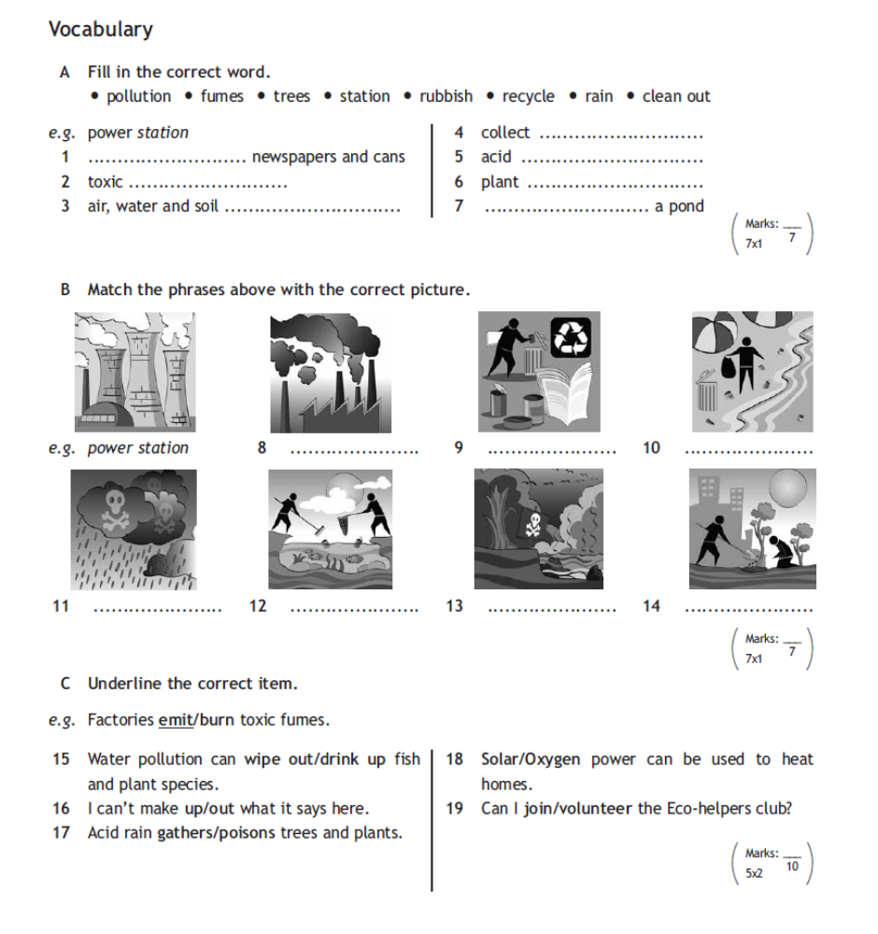

Контрольная работа№ 4 для 7 класса

Контрольная работа № 1 для 8 класса
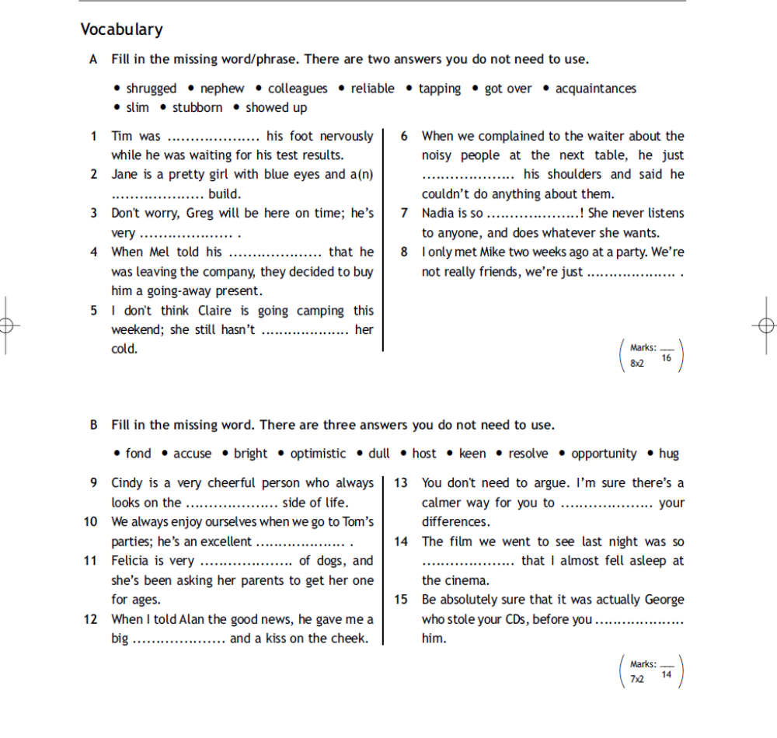
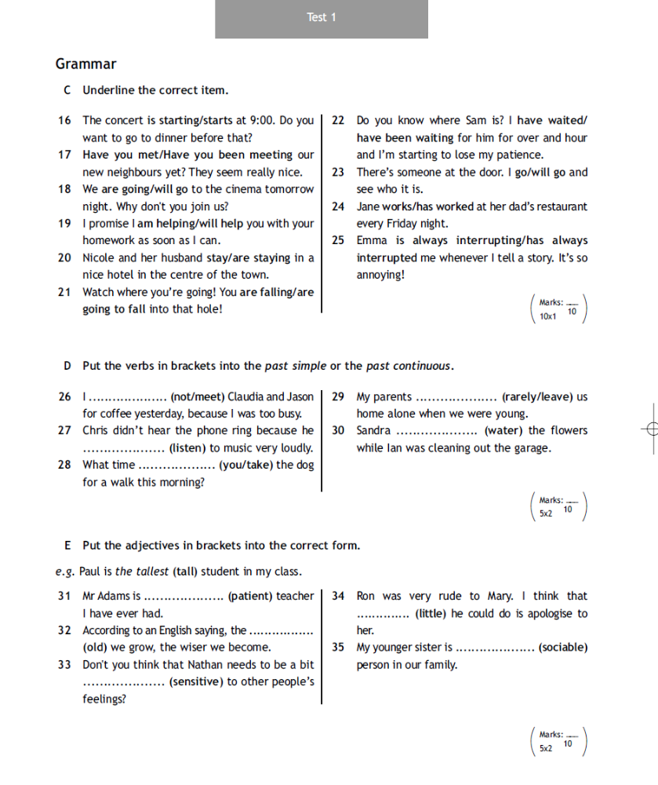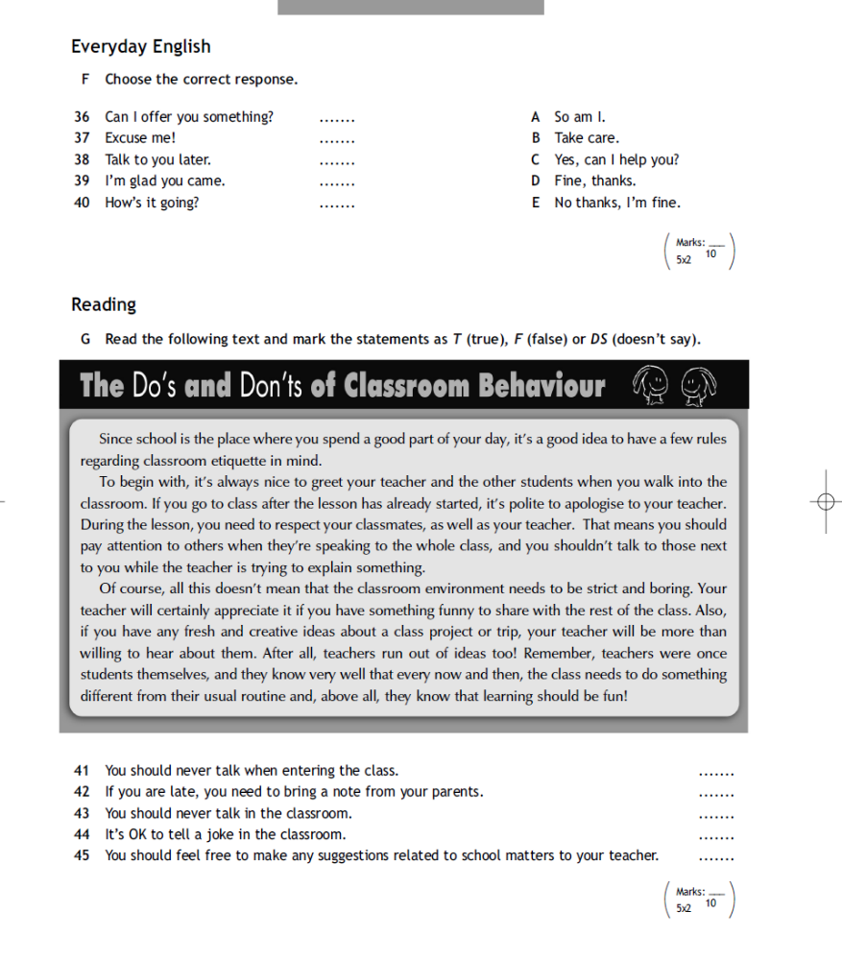

Контрольная работа № 2 для 8 класса
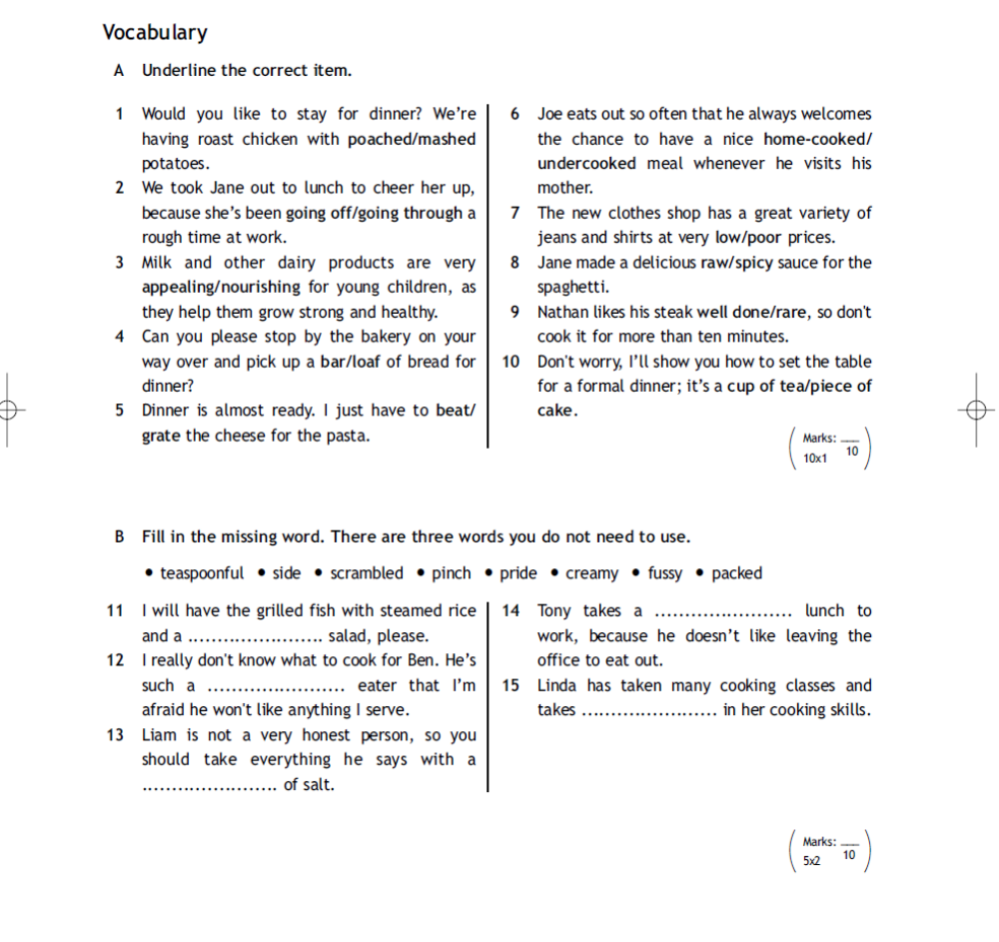
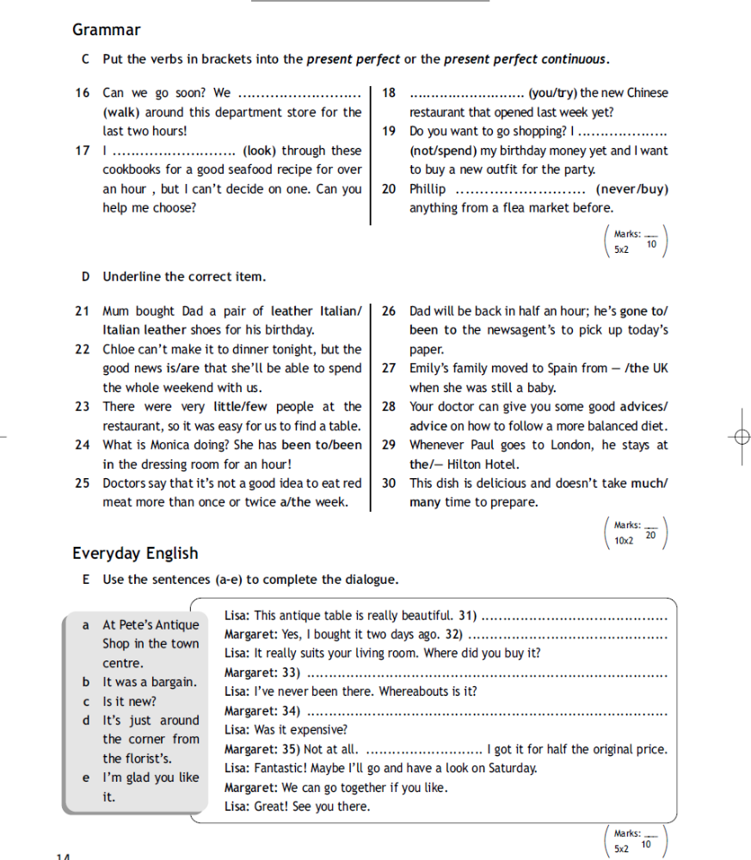

Контрольная работа № 3 для 8 класса
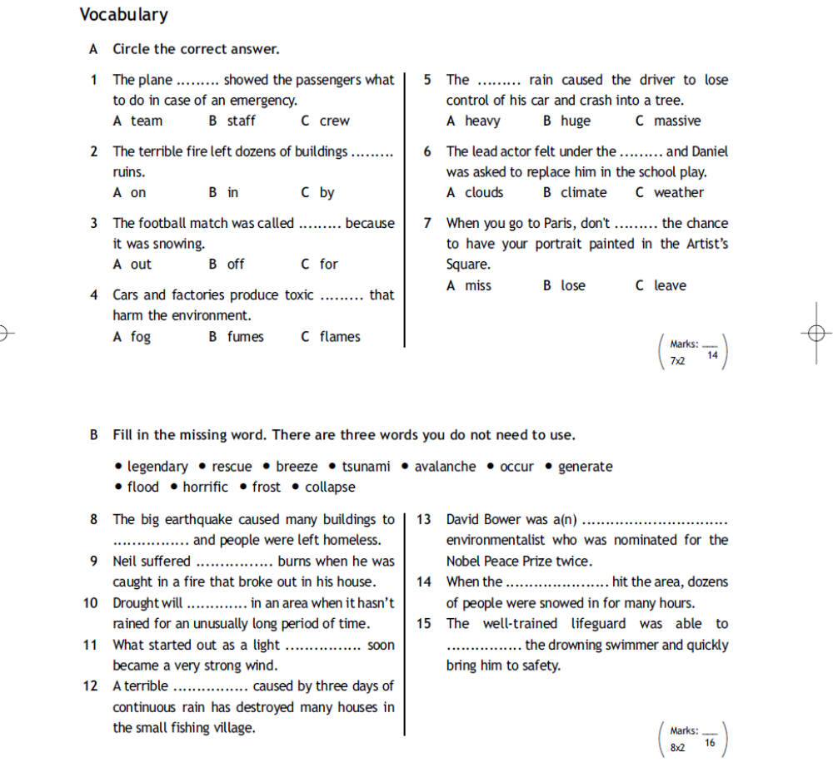

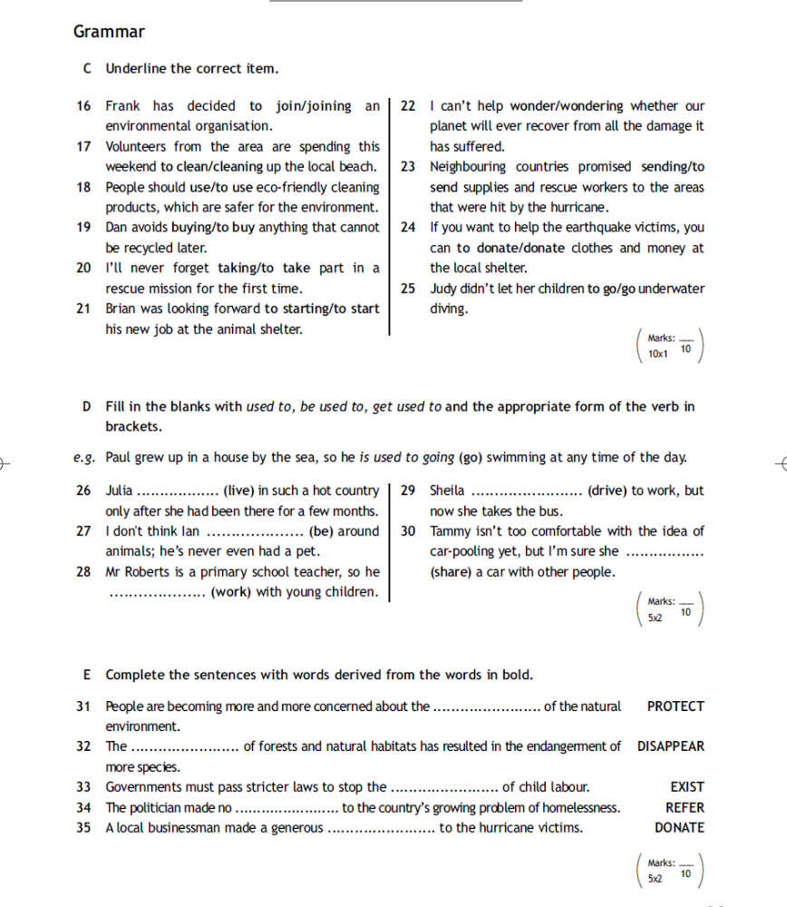

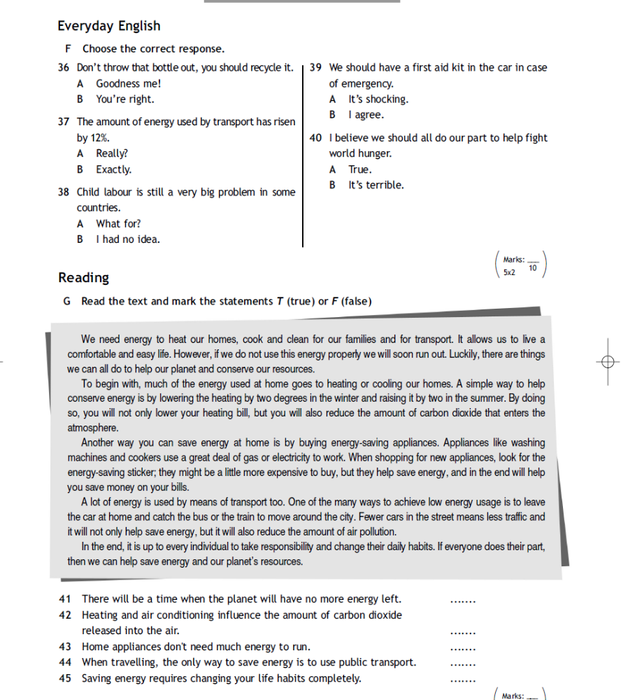

Контрольная работа № 4 для 8 класса
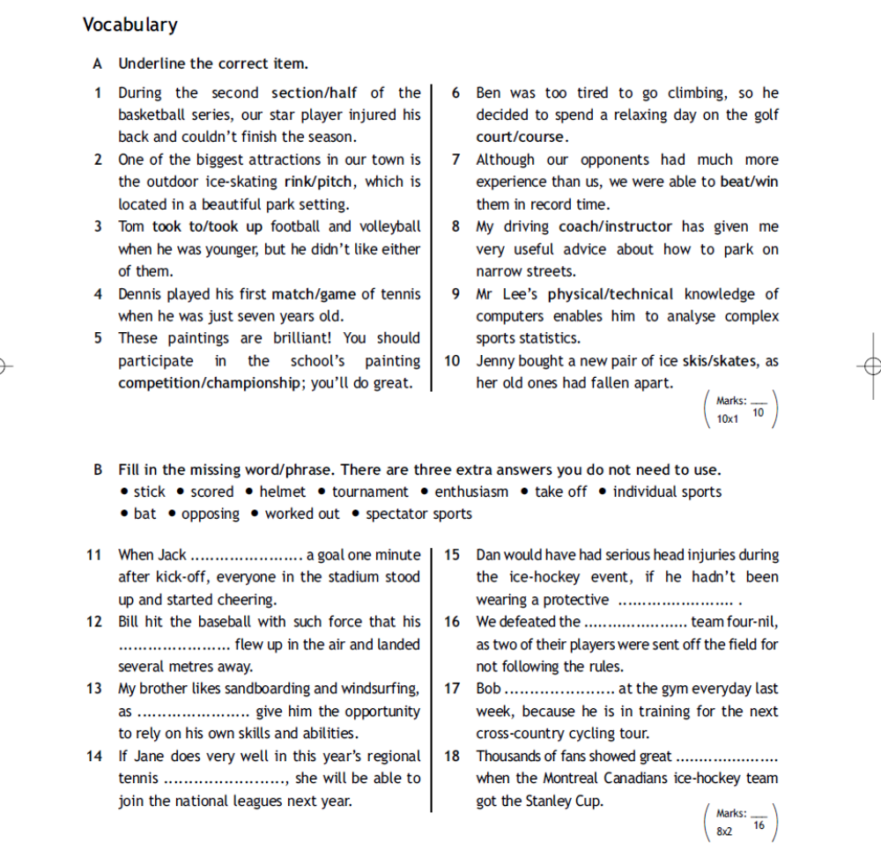
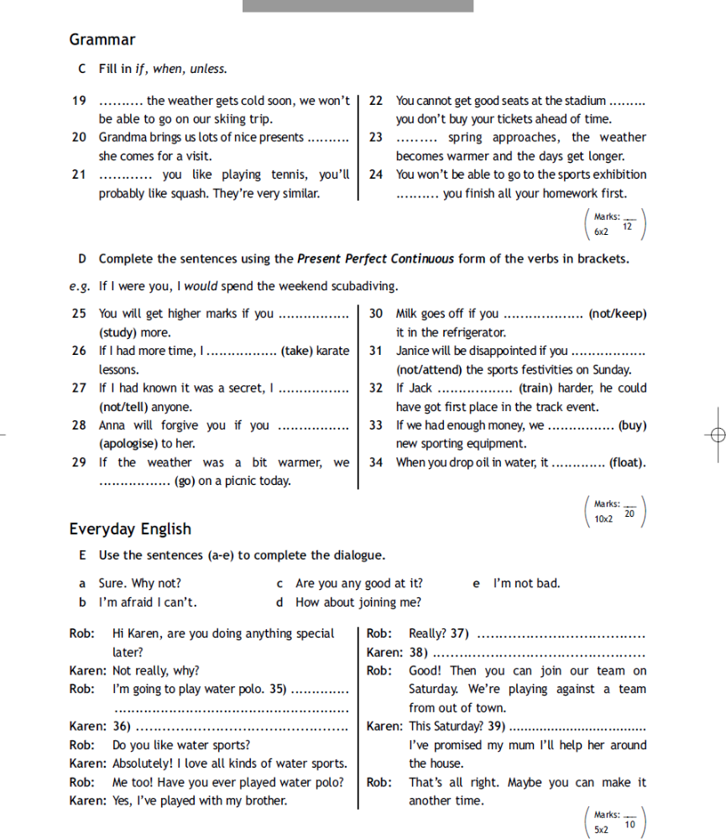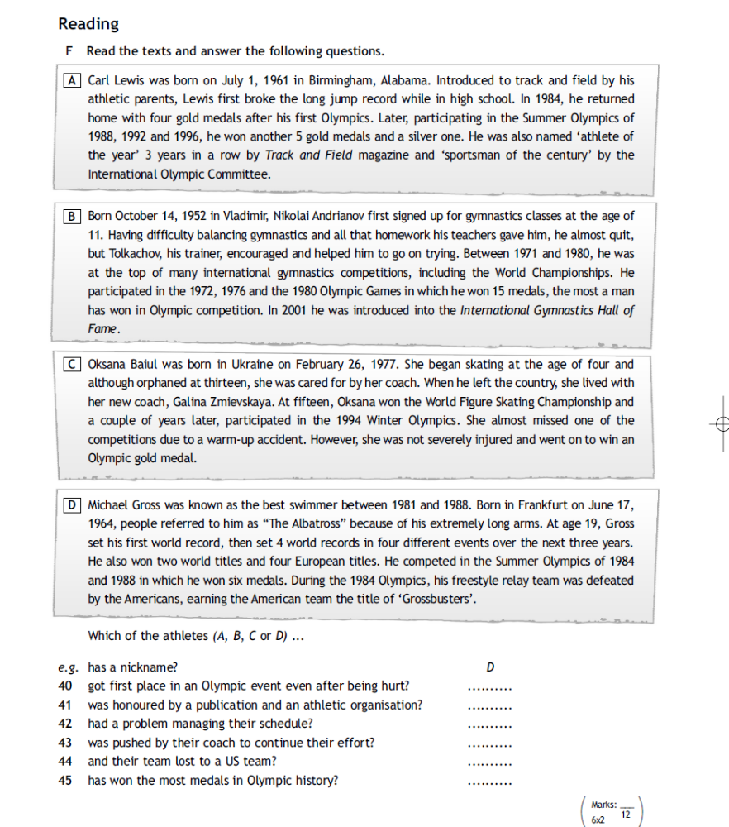

Контрольная работа № 1 для 9 класса
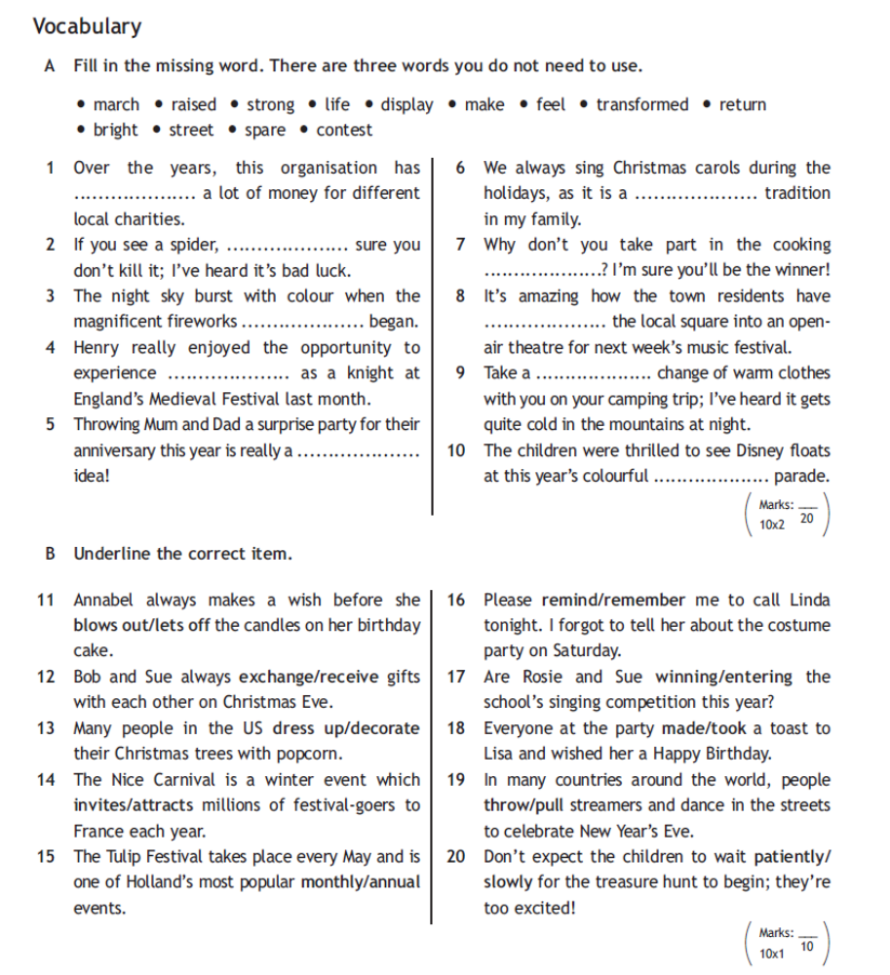
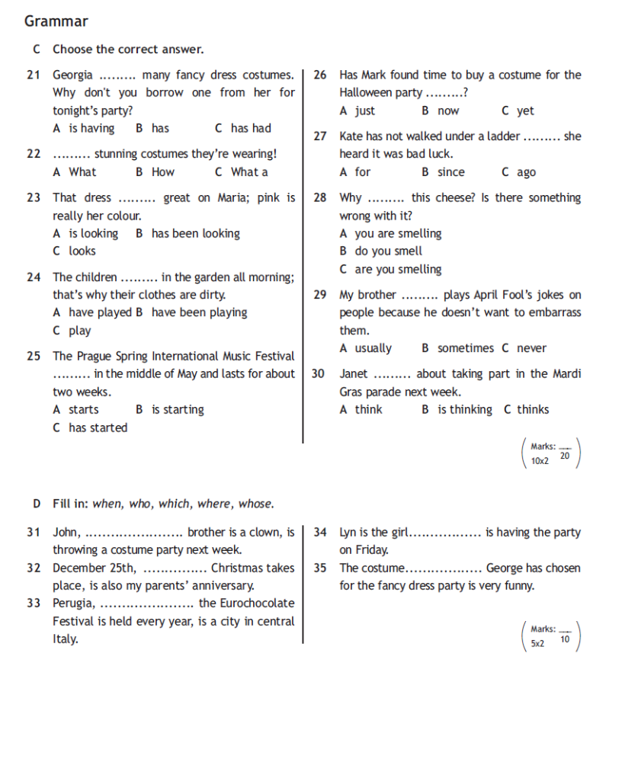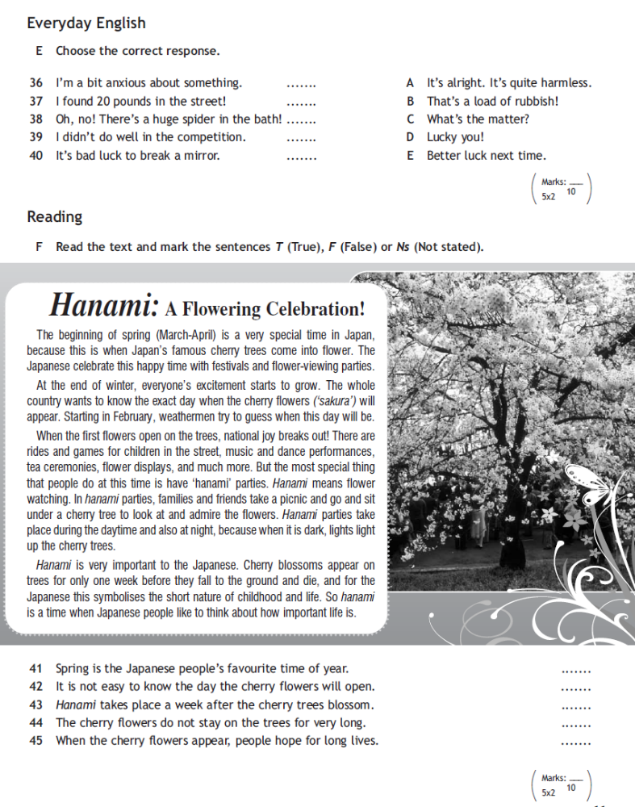
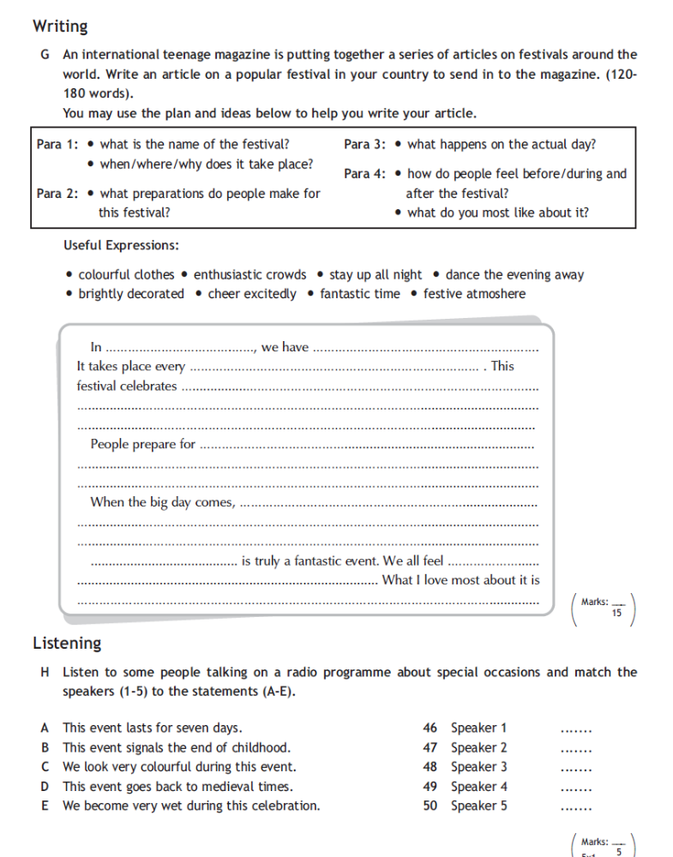

Контрольная работа № 2 для 9 класса
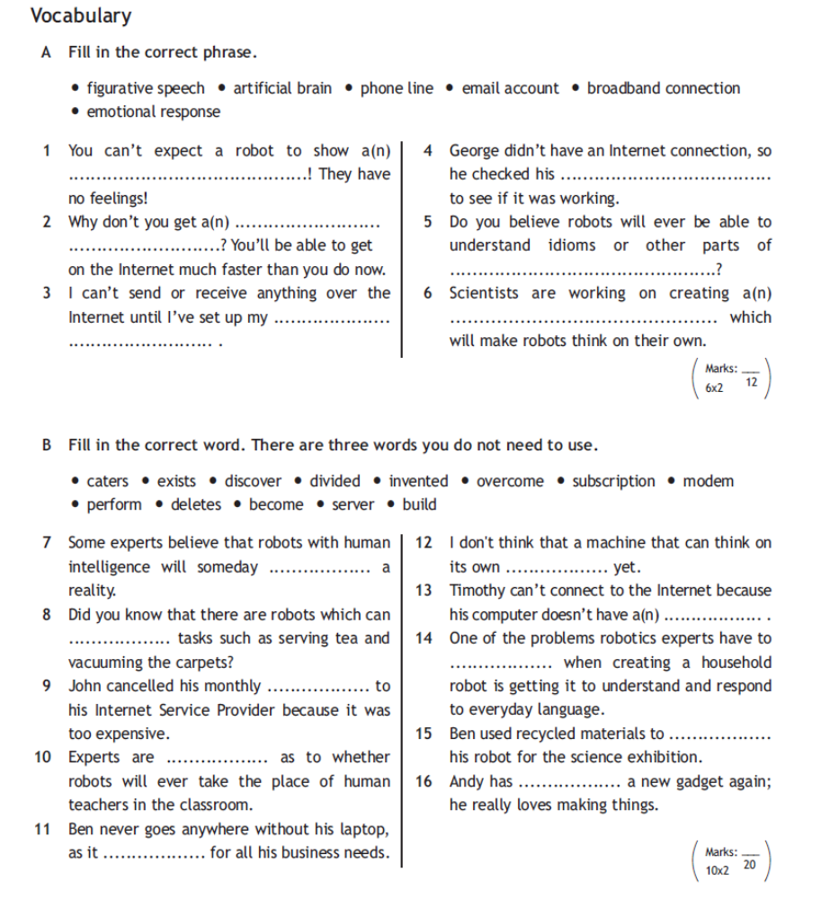
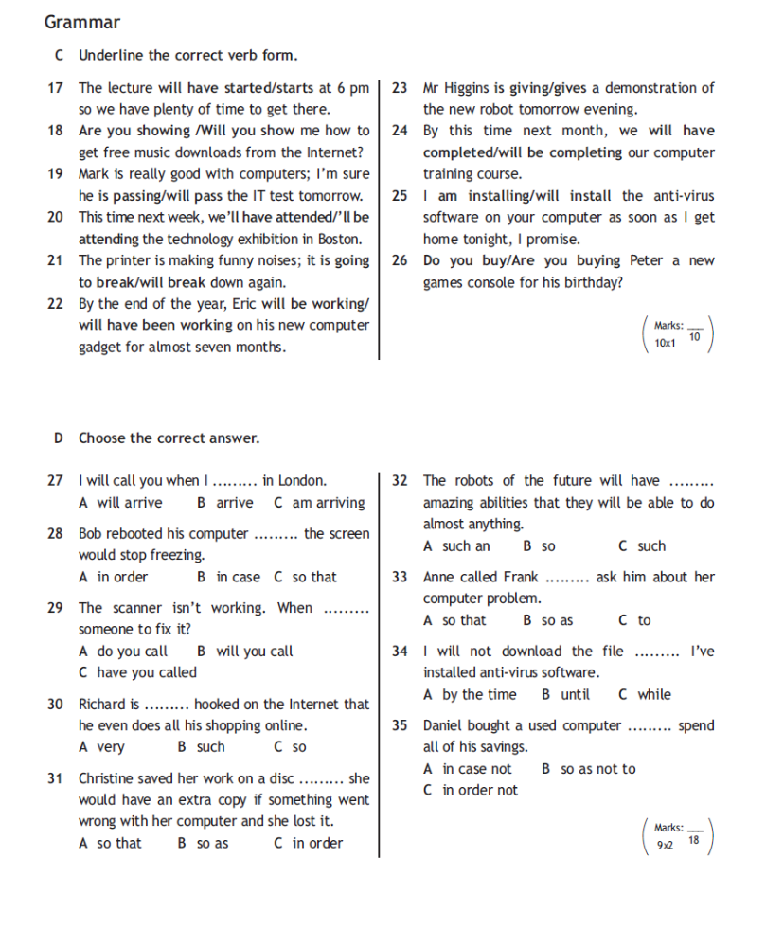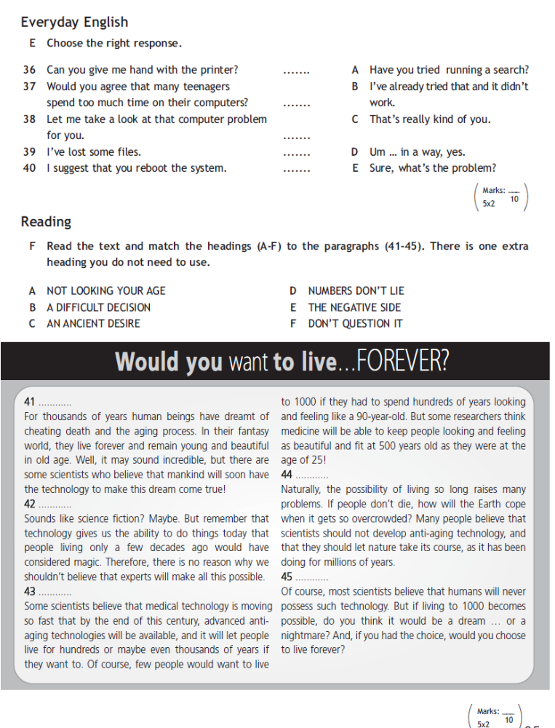

Контрольная работа № 3 для 9 класса

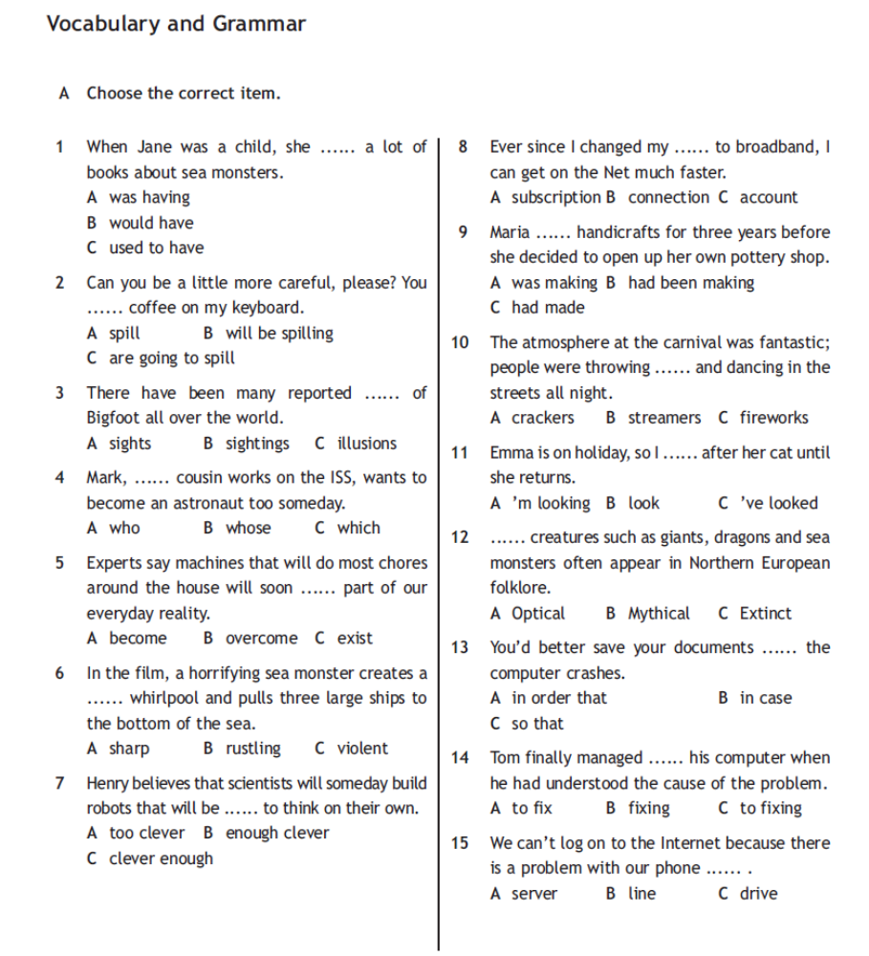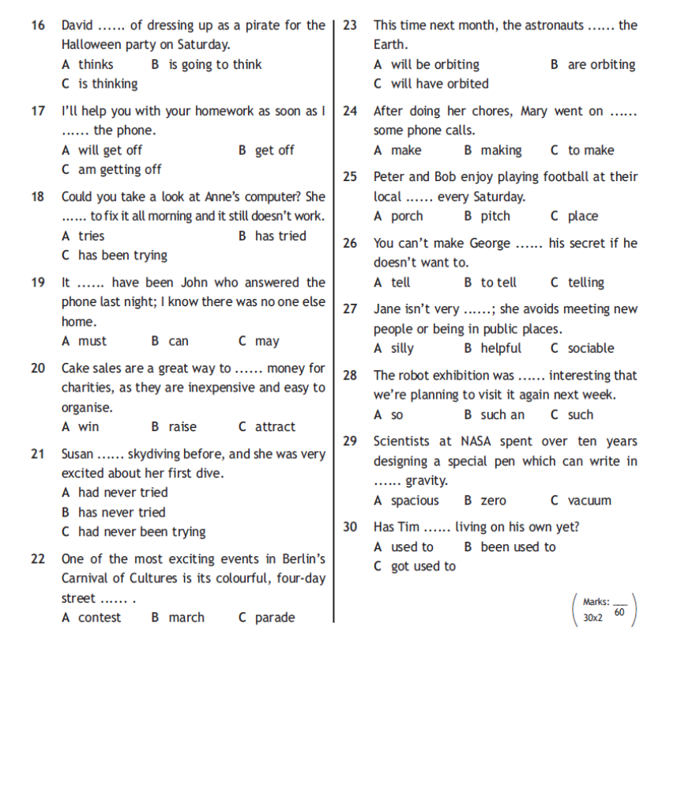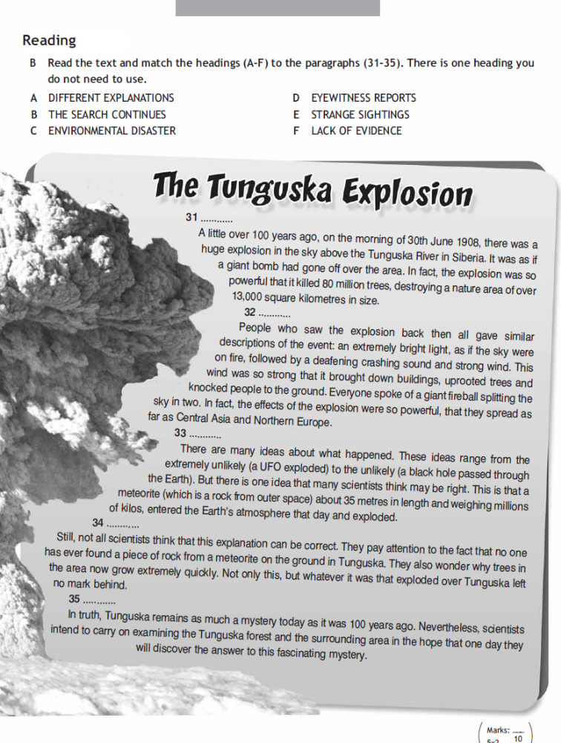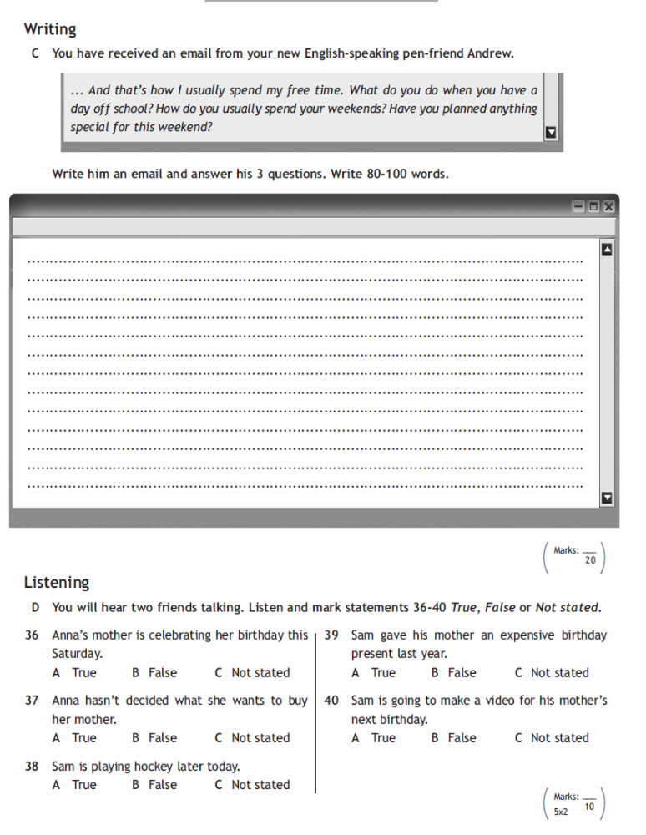

Контрольная работа № 4 для 9 класса
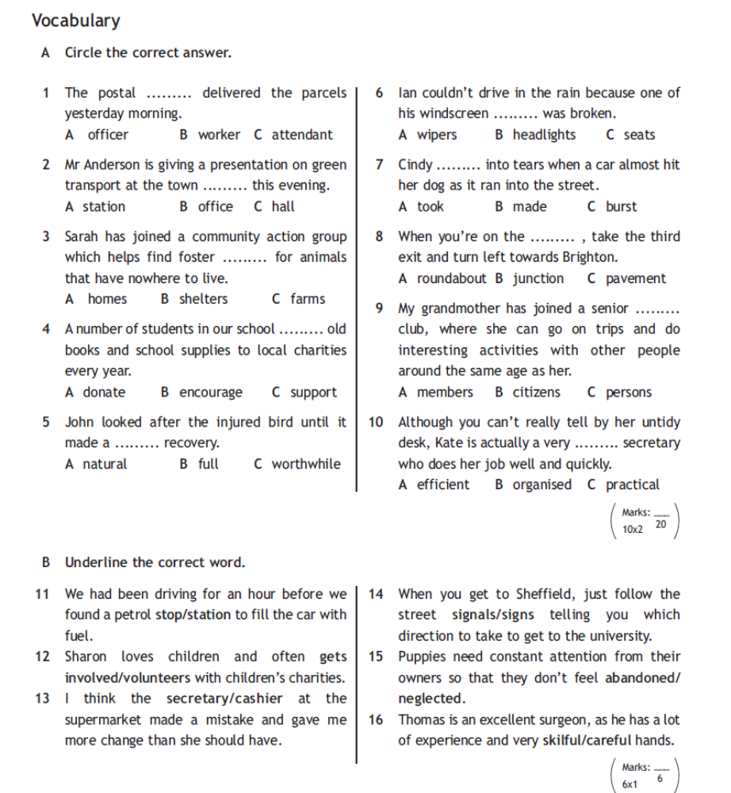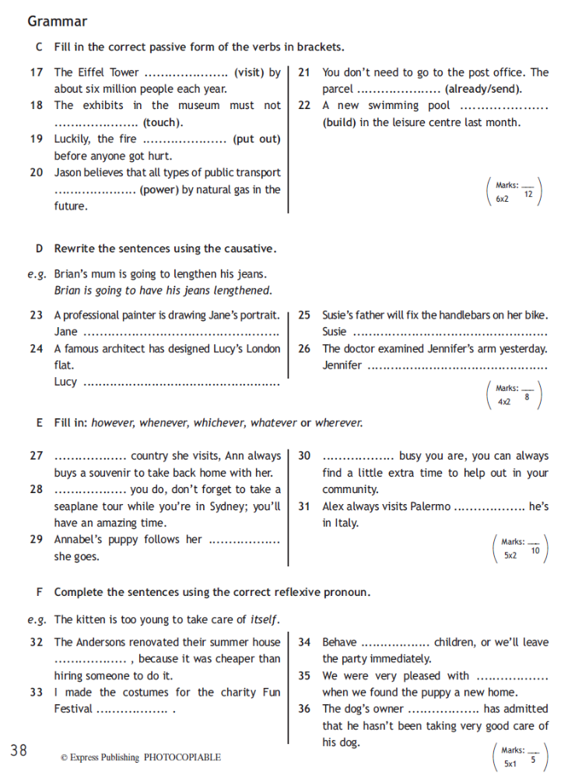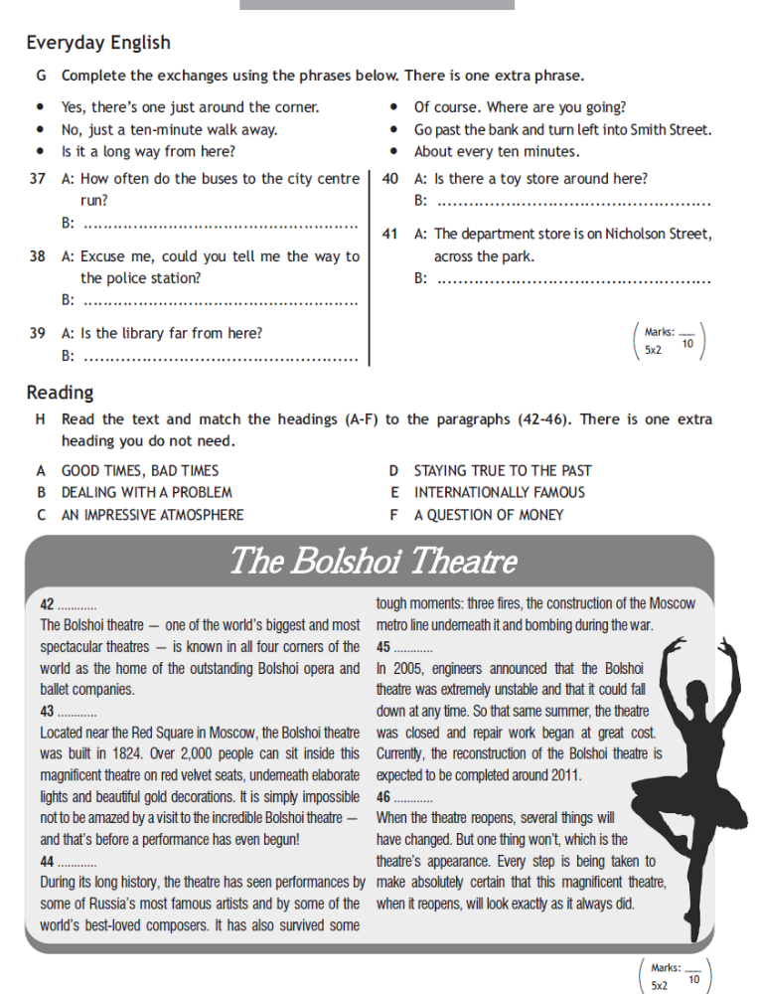
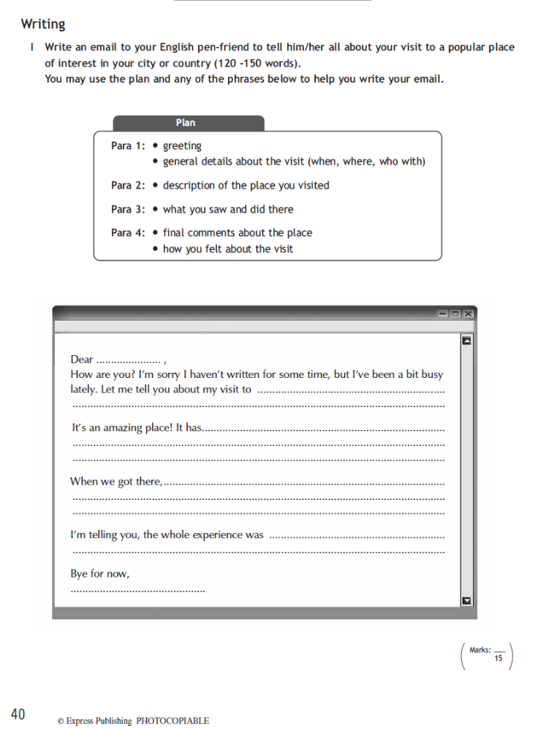

Математика

КОНТРОЛЬНЫЕ РАБОТЫ
5 КЛАСС
Контрольная работа по теме "Натуральные числа и нуль"
Вариант 1
1. Запишите цифрами число:
а) шестьдесят семь миллиардов сто тридцать три миллиона девятьсот пятьдесят одна тысяча восемьсот сорок семь;
б) один миллион двадцать две тысячи пять.
2. Начертите координатную прямую и отметьте на нѐй точки О(0), А(3), В(6), К(8), Р(10).
3. Из чисел 370, 874, 126, 5193 выпишите те, которые делятся нацело: а) на 3; б) на 2; в) на 9.
4. Выполните действия: 72 + 468 : (83 · 9 – 729).
5. С одной станции одновременно в одном направлении отправились два поезда. Один из поездов двигался со скоростью 76 км/ч, а второй – 63 км/ч. Какое расстояние будет между поездами через 4 ч после начала движения? Нарисуйте схему к задаче и выполните решение.

Вариант 2
1. Запишите цифрами число:
а) восемьдесят семь миллиардов триста пятьдесят два миллиона семьсот шестьдесят три тысячи двести восемьдесят один;
б) три миллиона сорок четыре тысячи семь.
2. Начертите координатную прямую и отметьте на нѐй точки О(0), С(2), D(5), Е(6), F(11).
3. Из чисел 145, 420, 108, 8154 выпишите те, которые делятся нацело: а) на 5; б) на 3; в) на 9.
4. Выполните действия: 24 + 516 : (256 – 4 · 61).
5. Из одного города одновременно в разных направлениях выехали два автомобиля. Один из них двигался со скоростью 95 км/ч, а второй – 74 км/ч. Какое расстояние будет между автомобилями через 3 ч после начала движения? Нарисуйте схему к задаче и выполните решение.

Контрольная работа по теме "Обыкновенные дроби"
Вариант 1
- Сократить дроби $\frac{9}{15};$ $\frac{12}{16}$; $\frac{16}{24} ;$ $\frac{15}{65}; \frac{45}{72}$
- Переведите в смешанное число: $\frac{14}{3}$; $\frac{18}{5}; \frac{37}{4}$;$\frac{45}{9}$;$\frac{134}{3}$
- Выполнить сложение и вычитание дробей: а) $\frac{2}{15}+\frac{1}{5}$ б) $\frac{1}{4}-\frac{1}{8}$; в)$\frac{4}{11}+\frac{6}{55}$; г)$\frac{15}{17}-\frac{1}{3}$; д) 6+1$\frac{4}{15}$
- Выполните умножение дробей:
а) $\frac{9}{25}∙\frac{5}{27}$ б)$\frac{11}{14}∙\frac{7}{55}$ в) 14∙$\frac{16}{21}$ г) $\frac{19}{15}$∙60 д) 3$\frac{5}{9}$∙4$\frac{1}{8}$ е) 2$\frac{1}{6}$∙2$\frac{1}{4}$
5. Решите задачу: Строится дом, в котором 32 этажа. Уже возвели всех этажей. Сколько этажей осталось возвести?
Вариант 2
- Сократить дроби $\frac{14}{35}; \frac{44}{60}$; $\frac{24}{40}; \frac{12}{30}$; $\frac{45}{50}$
- Переведите в смешанное число: $\frac{18}{3}$; $\frac{28}{5}; \frac{57}{4}$;$\frac{22}{9}$;$\frac{146}{4}$
- Выполнить сложение и вычитание дробей: а) $\frac{3}{7}+\frac{1}{5}$ б) $\frac{1}{4}-\frac{1}{12}$; в)$\frac{5}{31}+\frac{1}{62}$; г)$\frac{15}{28}-\frac{3}{14}$; д) 9+3$\frac{4}{5}$
- Выполните умножение дробей:
а) $\frac{18}{25}∙\frac{25}{27}$ б)$\frac{21}{34}∙\frac{17}{35}$ в) 24∙$\frac{13}{48}$ г) $\frac{19}{17}$∙51 д) 1$\frac{7}{8}$∙2$\frac{1}{3}$ е) 1$\frac{5}{6}$∙3$\frac{3}{11}$
5. Решите задачу: В автобусе 60 мест для пассажиров. Две пятых мест уже заняты. Сколько свободных мест в автобусе?
Контрольная работа по теме «Десятичные дроби»
Вариант 1
- Сравните числа:
- $3,45 и 3,5$;
- $0,08 и 0,008$;
- $7,20 и 7,2$.
- Выполните действия:

- $12,3+5,78$;
- $9,1-4,36$;
- $0,8⋅3,5$;
- $14,4∶6$.

- Округлите числа до десятых:
- $4,67$;
- $8,325$;
- $0,98$.
- Вычислите: $205-0,45∙\left(0,5+155,4∶14,8\right)$
- Купили $3,5 кг$ конфет по цене $240,6 руб/кг$ и $2 кг$ печенья по цене $135,8 руб/кг$. Сколько рублей заплатили за всю покупку?
Вариант 2
- Сравните числа:
- $5,62 и 5,7$;
- $0,05 и 0,005$;
- $9,40 и 9,4$.
- Выполните действия:

- $15,4+3,67$;
- $11,2-5,48$;
- $0,7⋅4,5$;
- $16,8∶4$.

- Округлите числа до десятых:
- $6,48$;
- $3,715$;
- $0,69$.
- Вычислите: $\left(0,4∙8,25-2,025\right)∶0,05$
- Купили $2,5 кг$ яблок по цене $85,4 руб/кг$ и $3 кг$ груш по цене $120,7 руб/кг$. Сколько рублей заплатили за всю покупку?
Всероссийская проверочная работа
Итоговая контрольная работа
Вариант 1
- Найдите значение выражения 162 + 20 · 37 − 5621 : 11.
- Вычислите $5\frac{1}{6}-3\frac{3}{4}$
- В книге 200 страниц. Рассказы занимают $\frac{2}{5}$ всей книги. Найдите, сколько страниц занимают рассказы.
- Найдите корень уравнения $2,5x+3x =11$
- В понедельник туристы прошли на лыжах 27,5 км, во вторник они прошли на 1,3 км больше, чем в понедельник. В среду туристы прошли в 1,2 раза меньше, чем во вторник. Сколько всего километров прошли туристы за эти три дня?
- Со станции одновременно в разных направлениях вышли 2 товарных состава. Через 4 ч между ними было расстояние 348 км. Определите скорость второго поезда, если скорость первого – 45 км/ч.
- Прямоугольный параллелепипед имеет размеры 5 см, 8 см, 11 см. От него отпилили кубик со стороной 4 см. Найдите объём оставшейся части.
Вариант 2
- Найдите значение выражения (45 780 + 33 420) : 90 − 35 · 18
- Вычислите $9\frac{2}{9}-5\frac{5}{6}$
- В автопарке 100 автомобилей. Грузовые составляют $\frac{15}{25}$ от всех машин. Найдите, сколько грузовых автомобилей в автопарке.
- Найдите корень уравнения $6,8x-2,4x=30,8$
- Собранный крыжовник разложили в три корзины. В первую корзину положили 12,8 кг ягод, во вторую положили в 1,3 раза больше, чем в первую, а в третью корзину положили на 4,54 кг меньше, чем во вторую. Сколько всего кг крыжовника было собрано?
- Из двух городов одновременно навстречу друг другу вышли 2 поезда и встретились через 7 ч. Скорость одного поезда 54 км/ч, другого – 64 км/ч. Определите расстояние между городами.
- От прямоугольного параллелепипеда с размерами 7 см, 3 см, 9 см отпилили 2 равных кубика со стороной 2 см. Найдите объём оставшейся части.
6 КЛАСС
Контрольная работа по теме «Натуральные числа»
Вариант 1
№ 1. Вычислите: (12 · 75 - 3069 : 9) + 5991
№ 2. Округлите число 146 925:
а) до десятков
б) до сотен
в) до тысяч
№ 3. Найдите НОД и НОК чисел 45 и 60.
№ 4. На праздник Пети пришло 9 человек. Каждому другу мальчик хочет дать равное количество конфет. По сколько конфет получит каждый гость и сколько конфет останется, если всего у Пети есть 75 конфет?
№ 5. Из поселка одновременно в противоположных направлениях отправились велосипедист и мотоциклист. Через 2 ч между ними было 118 км. Найти скорость велосипедиста, если скорость мотоциклиста равна 46 км/ч.
Вариант 2
№ 1. Вычислите: 14· (225 - 1266 : 6 + 44)
№ 2. Округлите число 871 152:
а) до десятков
б) до сотен
в) до тысяч
№ 3. Найдите НОД и НОК чисел 32 и 56.
№ 4. В одну бутылку помещается 5 литров яблочного сока. Сколько 5-литровых бутылок понадобится, чтобы разлить в них 47 литров сока?
№ 5. Два автобуса вышли одновременно навстречу друг другу из двух селений, расстояние между которыми 450 км. Скорость одного 40 км/ч, а другого на 10 км/ч больше. Сколько километров проедет каждый автобус до встречи?
Контрольная работа по теме "Дроби"
Вариант 1
1.Найдите значение выражения:
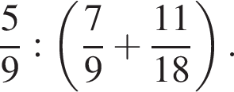
2. Решите уравнение: 7,2 : 2,4 = 0,9 : х
3. Решите задачу составлением пропорции:
Для изготовления 18 одинаковых приборов потребовалось 27 г платины. Сколько платины потребуется для изготовления 28 таких же приборов?
4. На пост председателя школьного совета претендовали два кандидата. В голосовании приняли участие 189 человек. Голоса между кандидатами распределились в отношении 2 : 7. Сколько голосов получил победитель?
5. На субботник вышли 160 человек. В ремонте дороги участвовали 25% всех людей, а остальные сажали деревья. Сколько человек сажали деревья?

6. Засеяли 65% поля, что составило 325 га. Найдите площадь всего поля.
Вариант 2
1.Найдите значение выражения:
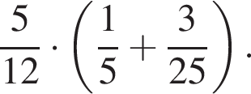
2. Решите уравнение: 2,4 : х = 6 : 4,5
3. Решите задачу составлением пропорции:
При изготовлении 9 одинаковых приборов потребовалось 300 г серебра. Сколько серебра потребуется для изготовления 6 таких же приборов?

4. В выборах участвовали два кандидата. В голосовании на избирательном участке приняли участие 125 человек. Голоса избирателей распределились между ними в отношении 3 : 2. Сколько голосов получил проигравший?

5. В магазин привезли 726 кг яблок. До обеда продали 28%. Сколько кг яблок продали до обеда?

6. В первый день туристы проехали 35% намеченного маршрута, что составило 140 км. Найдите длину всего маршрута.

Контрольная работа по теме "Выражения с буквами. Фигуры на плоскости"

Вариант 1
1. Найдите значение выражения
а) 1,3 + а, если а = 0,47; б) 3а -5 , если а= 10
2. Запишите формулу периметра прямоугольника со сторонами a и b. Вычислите периметр прямоугольника при a = 2,6 см и b = 1,2 см.
3. Найти периметр и площадь фигуры на рисунке.
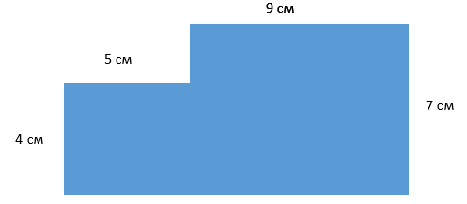
4. Решите уравнение (3х + 1) – 4,5 = 2,8.
5. В первой корзине было в 5 раз больше ягод, чем во второй. Когда из первой корзины взяли 16 кг ягод, а во вторую добавили 12 кг ягод, то в корзинах ягод стало поровну. Сколько килограммов ягод было в каждой корзине первоначально?
Вариант 2
1. Найдите значение выражения
а) 1,5 + а, если а = 0,27; б) 5а -3 , если а= 10
2. Запишите формулу периметра прямоугольника со сторонами a и b. Вычислите периметр прямоугольника при a = 2,4 см и b = 1,3 см.
3. Найти периметр и площадь фигуры на рисунке.
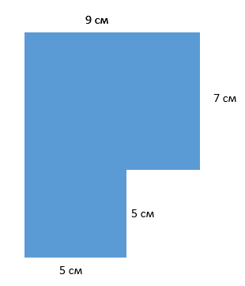
4. Решите уравнение (3х + 1) – 4,7 = 3,2.
5. В первой корзине было в 4 раз больше ягод, чем во второй. Когда из первой корзины взяли 13 кг ягод, а во вторую добавили 8 кг ягод, то в корзинах ягод стало поровну. Сколько килограммов ягод было в каждой корзине первоначально?
Контрольная работа по темам "Буквенные выражения. Положительные и отрицательные числа"
Вариант 1
1. Сравните числа: а) -1,5 и -1,05; б) -2,8 и 2,7; в) и .
2. Найдите значение выражения: а) │-3,8│:│-19│; б) │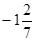│∙│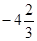│; в)│3,5│+│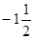|
3. Найдите значение выражения:
а) –7 –15; | в) –16 + 20;
б) 23 – 40; | г) –9 + 3.
д) 2,4 × (–0,8); | е) 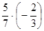;
4. Найдите значение выражения: (2,4 + 0,78) × (–0,5) – (8,57 – 19,826) : 2,01.
5.
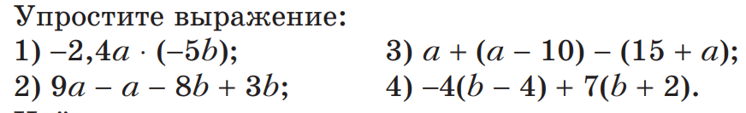

Вариант 2
1. Сравните числа: а) 3,6 и -3,7; б) -8,3 и -8,03; в) 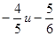.
2. Найдите значние выражения: а) │5,4│:│-27│; б)│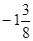│∙│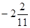│; в)│3,8│-│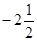│
3. Найдите значение выражения:
а) –8 + 5; | в) –10 – 9;
б) 17 – 25; | г) –45 + 60.
д) –0,4 × 7,1; | е)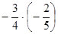
4. Найдите значение выражения: (4,3 – 6,58) × 2,5 + (–16,8 + 70,98) : (–8,4).

5.
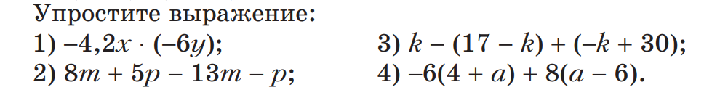
Всероссийская проверочная работа
Итоговая контрольная работа
Вариант 1
- Найдите значение выражения:
а) 4,6 – 12,3 + 8,5 – 1,9;
б) 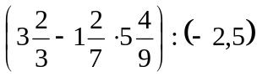
- Найдите неизвестный член пропорции: 1,3 : 3,9 = х : 0,6.
- Засеяли 20 га поля пшеницей. Найдите площадь поля, если пшеницей засеяли 80 % поля.
- В первом ящике в 5 раз больше мандаринов, чем во втором. Когда из первого ящика взяли 25 кг мандаринов, а во второй положили еще 15 кг, то в обоих ящиках мандаринов стало поровну. Сколько килограммов мандаринов было в каждом ящике сначала?
- Найдите координаты точки пересечения отрезков АС и КР, если А (– 4; –1), С (4; 3), К(–3; 2), Р (3; 0).

Вариант 2
- Найдите значение выражения:
а) 5,8 – 16,2 + 9,5 – 3,4;
б) 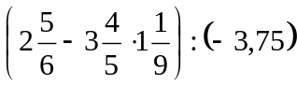
- Найдите неизвестный член пропорции: х : 4,2 = 3,4 : 5,1.
- Отремонтировали 40% дороги. Найдите длину дороги, если отремонтировали 24 км.
- На одном участке было в 3 раза больше саженцев, чем на другом. Когда из первого участка увезли 30 саженцев, а на втором посадили еще 10 саженцев, то на обоих участках саженцев стало поровну. Сколько саженцев было на каждом участке сначала?
- Найдите координаты точки пересечения отрезков ВС и МD, если В (0; 3), С (–2; –3), М(–3; 4), D (1; –4).
Алгебра
КОНТРОЛЬНЫЕ РАБОТЫ
7 КЛАСС

Контрольная работа по теме "Рациональные числа"

Вариант 1
- Вычислите:
−$3\frac{2 }{5}$ + $1\frac{7 }{10}$
- Сравните числа:
−2,75 и −$\frac{11 }{4}$​
- Выполните действия:
(−$\frac{5 }{6}$) ⋅ ($\frac{12 }{25}$) + $\frac{3 }{10}$: (−$\frac{9 }{20}$)
- Упростите выражение и найдите его значение:
6 (2x−1) – 3 (4x+5) при x = − 0,3
- Решите уравнение:
1,2y − 5,4 = − 0,6y + 3,6
- Задача. В первый день магазин продал 35% всех тетрадей, во второй день — 0,4 оставшихся, а в третий день — последние 156 тетрадей. Сколько тетрадей было продано за три дня?

Вариант 2
- Вычислите:
$4\frac{1 }{6}$ − $2\frac{5 }{9}$​
- Сравните числа:
−$\frac{7 }{3}$ и −2,33
- Выполните действия:
(−$\frac{9 }{14}$) ⋅ ($\frac{7 }{18}$) – $\frac{5 }{12}$ : (−$\frac{10 }{24}$)
- Упростите выражение и найдите его значение:
4 (3a−2) – 2 (5a−1) при a = 0,25
- Решите уравнение:
− 0,8z + 4,2 = 1,6z − 0,6
- Задача. В первой канистре было 40% всего бензина, во второй — 0,6 остатка, а в третьей — оставшиеся 18 литров. Сколько литров бензина было всего?
Контрольная работа по теме "Алгебраические выражения"
Вариант 1
- Найдите значение выражения при $a=-2$: $5a^{2}-3a+7$.
- Упростите выражение, используя свойства степеней:
$$\frac{a^{5}⋅a^{3}}{a^{4}}​$$
- Выполните действия с многочленами: $(3x^{2}-4x+5)+(2x^{2}+x-7)$.
- Разложите на множители, используя формулы сокращённого умножения:
$$16y^{2}-9$$
- Упростите выражение: ${(x-3)}^{2}-(x+2)(x-2)$.
- Представьте в виде многочлена стандартного вида:
$${(2a-3b)}^{2}+(a+2b)(a-2b)$$
Вариант 2
- Найдите значение выражения при $b=-3$: $2b^{2}+4b-5$.
- Упростите выражение, используя свойства степеней:
$$\frac{b^{7}⋅b^{2}​}{b^{5}}$$
- Выполните действия с многочленами: $(4y^{2}+3y-6)-(y^{2}-2y+8)$.
- Разложите на множители, используя формулы сокращённого умножения:
$$25x^{2}-16$$
- Упростите выражение: ${(y+4)}^{2}-(y-3)(y+3)$.
Контрольная работа по теме "Линейные уравнения"
Вариант 1
1. Решите линейное уравнение:
$$А) 2x+4=10 Б) 6x+1=19$$
2. Выясните, имеет ли решение система уравнений и сколько:
$$\left\{\begin{aligned}3x-2y=7 \\ 6x-4y=1\end{aligned}\right.$$
3. В одной корзине в 5 раз больше яблок, чем в другой. Если из первой корзины переложить 36 яблок во вторую, то яблок в корзинах будет поровну. Сколько яблок в каждой корзине?
4. Решите систему уравнений:
$$\left\{\begin{aligned}x+y=5 \\ 2x-y=5\end{aligned}\right.$$
5. Решите систему уравнений:
$$\left\{\begin{aligned}4x+y=3 \\ 6x-2y=1\end{aligned}\right.$$
Вариант 2
1. Решите линейное уравнение:
$$А) 3x-7=14 Б) 5x+4=34$$
2. Выясните, имеет ли решение система уравнений и сколько:
$$\left\{\begin{aligned}2x+5y=8 \\ 4x+10y=16\end{aligned}\right.$$
3. В одной бочке в 3 раза больше бензина, чем в другой. Если из первой бочки отлить 78 л бензина, а во вторую добавить 42 л, то бензина в бочках будет поровну. Сколько бензина в каждой бочке?
4. Решите систему уравнений:
$$\left\{\begin{aligned}x-y=4 \\ 3x+y=8\end{aligned}\right.$$
5. Решите систему уравнений:
$$\left\{\begin{aligned}3x-2y=8 \\ 5x+3y=7\end{aligned}\right.$$
Контрольная работа по теме "Координаты и графики. Функции"
Вариант 1
1. Функция задана формулой $y=18x-1.$ Найдите $y$, если $x=3$.
2. Велосипедист едет со скоростью $12 км/ч.$ Напишите формулу $s(t).$ Является ли она прямой пропорциональностью? Принадлежит ли ему точка $A(4;2)$?
3. Укажите область определения: $V=15h$(где $h$-высота) и y=$\frac{1}{8-5x}.$
4. Найдите значения $y=16-3x$, если $x-целое число$ из $(4;7).$
5. Постройте график $y=x(x-3$) для -1$≤x≤4.$
6. Постройте график $y=-0,5x.$С помощью графика найдите $y$, если $x=4$. Существует ли $x$, при котором $y = -150$?
Вариант 2
1. Функция задана формулой $y=14x+2.$ Найдите $y$, если $x=2$.
2. Велосипедист едет со скоростью $15 км/ч.$ Напишите формулу $s(15t).$ Является ли она прямой пропорциональностью? Принадлежит ли ему точка $B(2;30)$?
3. Укажите область определения: $S=70t$(где $t$-путь) и y=$\frac{5}{x+3}.$
4. Найдите значения $y=15-3x$, если $x-целое число$ из [1$;4).$
5. Постройте график $y=x(x+2$) для -3$≤x≤1.$
6. Постройте график $y=|x|.$С помощью графика найдите $y$, если $x=4$. Найти $y$, если
$x = -2.$ Существует ли x, при котором y = 200?
8 КЛАСС
Контрольная работа по темам "Квадратные корни. Степени. Квадратный трехчлен"
Вариант 1.
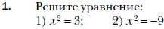
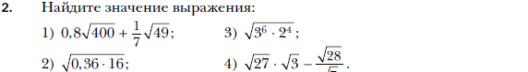
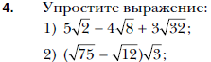
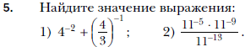
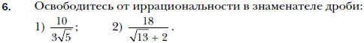
Вариант 2.
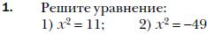
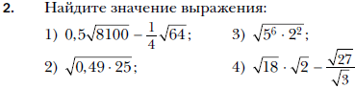
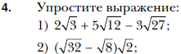
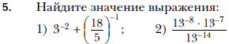

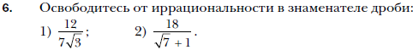

Контрольная работа по теме "Алгебраическая дробь"
Вариант 1.
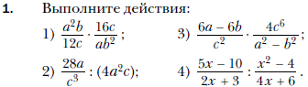
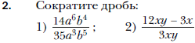
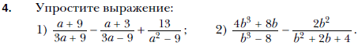
Вариант 2.
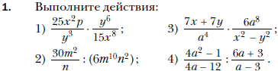
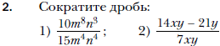
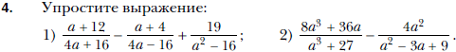
Контрольная работа по теме "Квадратные уравнения"
Вариант 1.
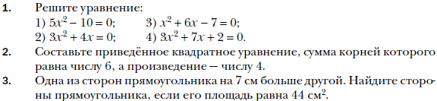
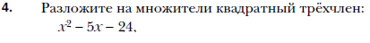
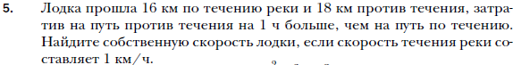

Вариант 2.
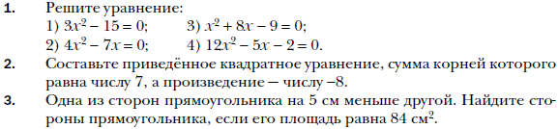
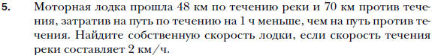
Контрольная работа по темам "Неравенства. Системы уравнений"
Вариант 1.
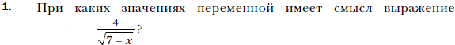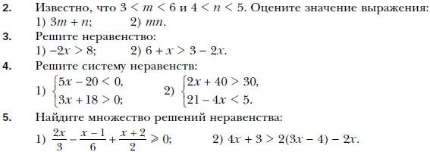
Вариант 2.
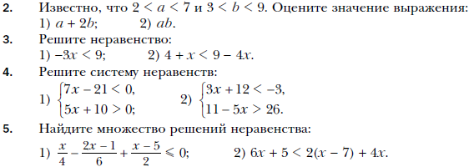
Итоговая контрольная работа / Всероссийская проверочная работа

9 КЛАСС
Контрольная работа по теме "Уравнения с одной переменной"
Вариант 1.
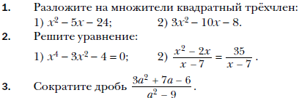
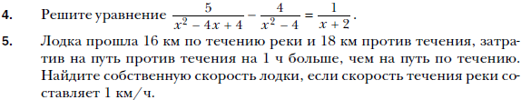
Вариант 2.
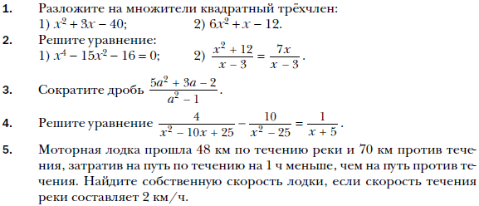
Контрольная работа по теме "Системы уравнений"
Вариант 1.
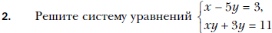
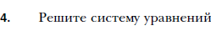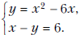
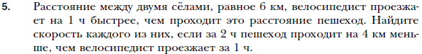
Вариант 2.
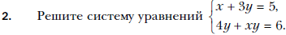
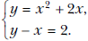
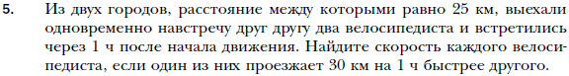
Контрольная работа по теме "Неравенства"
Вариант 1.
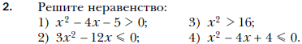
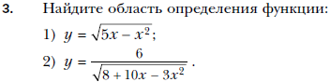
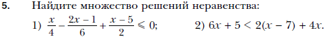
Вариант 2.
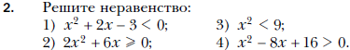
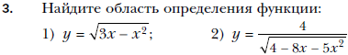
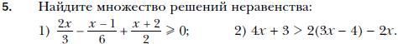
Контрольная работа по теме "Функции"
Вариант 1.
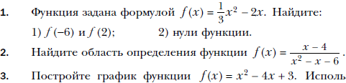
Вариант 2.
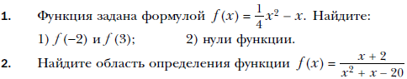
Контрольная работа по теме "Числовые последовательности"
Вариант 1.
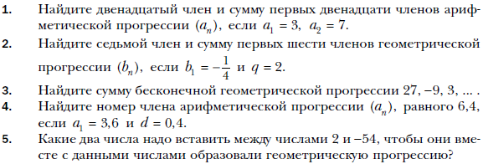
Вариант 2.
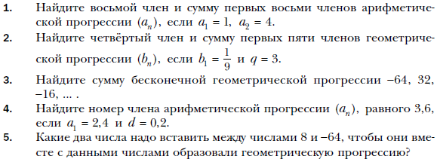
Итоговая контрольная работа
Вариант 1.
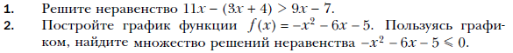
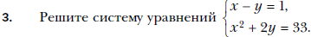

4. Решите уравнение
5. Первый рабочий за час делает на 9 деталей больше, чем второй, и выполняет заказ, состоящий из 112 деталей, на 4 часа быстрее, чем второй рабочий, выполняющий такой же заказ. Сколько деталей в час делает второй рабочий?
Вариант 2.
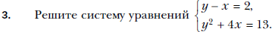
4. Решите уравнение
5. Два автомобиля одновременно отправляются в 480-километровый пробег. Первый едет со скоростью на 20 км/ч большей, чем второй, и прибывает
к финишу на 2 ч раньше второго. Найдите скорость первого автомобиля.

Геометрия
КОНТРОЛЬНЫЕ РАБОТЫ
7 КЛАСС
Контрольная работа по теме "Треугольники"
Вариант 1
1. Найди градусную меру угла M треугольника MNK, если ∠N=75°, ∠K=65°.Укажите меньшую сторону.
2. В прямоугольном треугольнике DEF катет DF равен 20 см, ∠E=30⁰Найдите гипотенузу DE.
3. В равнобедренном ΔABC AB=BC, ∠A+∠C= 60°. Определи величину ∠A.
4. Основание равнобедренного треугольника равно 62 см, а длина боковой стороны 52 см. Найдите периметр треугольника.
5. Треугольника с какими сторонами не существует:
а) 20см, 30см, 60 см; б) 4м, 5м, 6м; в) 10дм, 13дм, 21дм
6. Дано: АО= ВО, СО= DО, СО= 5 см, ВО= 3 см, ВD= 4 см. Найти периметр ΔСАО.
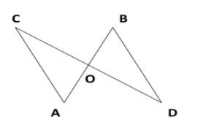
7. Известно, что ΔCED — равнобедренный и ∠ECF=64°. Чему равен угол DEF?
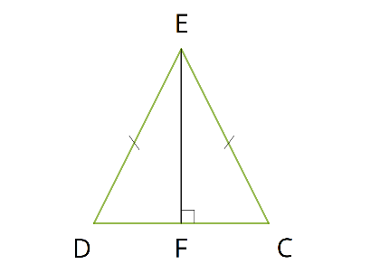
Вариант 2
- Найди градусную меру угла А треугольника АВС, если ∠В=70°, ∠С=55°. Укажите большую сторону.
- В прямоугольном треугольнике АВС гипотенуза АВ равна 30 см, а ∠В = ${60}^{0}$. Найти катет ВС.
- В равнобедренном ΔDEF, DE=EF, ∠D+∠F= 100°. Определи величину ∠F.
4. Периметр равнобедренного треугольника равен 138 см, а длина основания 30 см. Найдите боковую сторону треугольника.
5. Треугольника с какими сторонами не существует:
а) 2м, 3м, 4м; б) 4дм, 5дм, 9дм; в) 12см, 13см, 20см?
6. Дано: АВ= СD, ВС= АD, АС= 7см, АD= 6см, АВ= 4 см. Найти периметр ΔАDС.
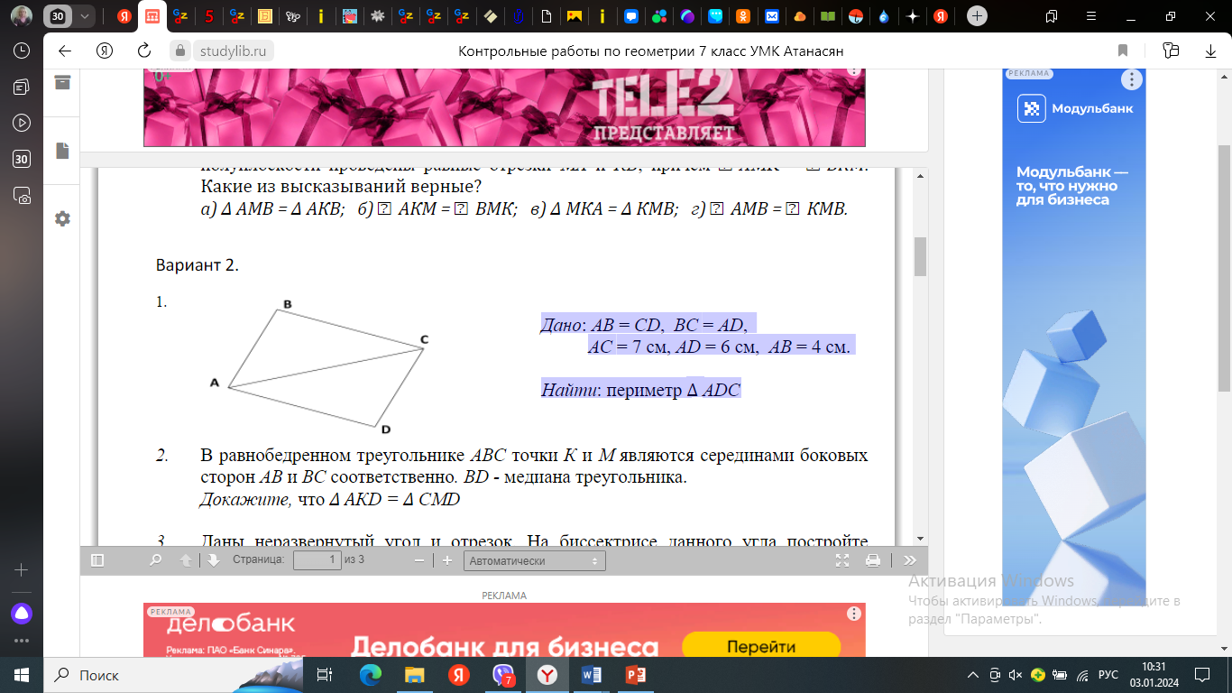
7. Известно, что ΔCED — равнобедренный и ∠DEF=20°. Чему равен угол ECD?
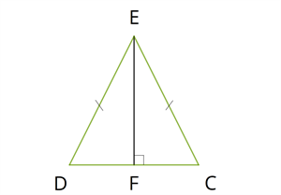

Контрольная работа по теме "Параллельные прямые, сумма углов треугольника"
Вариант 1
1.Угол при основании равнобедренного треугольника равен 38⁰ . Найдите угол при вершине этого треугольника.
2. В треугольнике АВС угол С равен 115⁰ . Найдите внешний угол при вершине С.
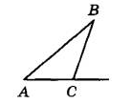
3.Какова градусная мера угла F, изображенного на рисунке?
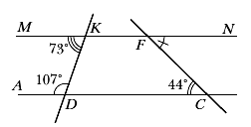
4. Периметр равнобедренного тупоугольного треугольника равен 45 см, а одна из его сторон больше другой на 9 см. Найдите стороны треугольника.
5. Отрезок AD — биссектриса треугольника АВС. Через точку D проведена прямая, параллельная стороне АВ и пересекающая сторону АС в точке F. Найдите углы треугольника ADF, если ∠BAC = 72°.
Вариант 2
1. Угол при вершине равнобедренного треугольника равен 52⁰ . Найдите углы при основании этого треугольника.
2. В треугольнике ABC угол С равен 106°. Найдите внешний угол при вершине С. Ответ дайте в градусах.
3.Какова градусная мера угла С, изображенного на рисунке?
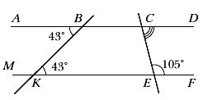
4. Одна из сторон тупоугольного равнобедренного треугольника на 17 см меньше другой. Найдите стороны этого треугольника, если его периметр равен 77 см.
5. Отрезок АК — биссектриса треугольника САЕ. Через точку К проведена прямая, параллельная стороне СА и пересекающая сторону АЕ в точке N. Найдите углы треугольника AKN, если ∠CAE = 78°.

Контрольная работа по теме "Окружность и круг. Геометрические построения"
Вариант 1

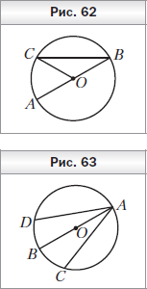
- На рисунке 62 точка O — центр окружности, ∠ABC = 28°. Найдите угол AOC.

- К окружности с центром O проведена касательная CD (D — точка касания). Найдите отрезок OC, если радиус окружности равен 6 см и ∠DCO= 30°.

- В окружности с центром O проведены диаметр AB и хорды AC и AD так, что ∠BAC = ∠BAD (рис. 63). Докажите, что AC = AD.

- Постройте равнобедренный треугольник по боковой стороне и медиане, проведённой к ней.

- Даны окружность и две точки вне её. Найдите на окружности точку, равноудалённую от этих двух точек. Сколько решений может иметь задача?

Вариант 2
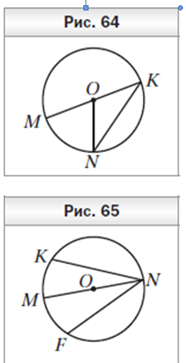
- На рисунке 64 точка O — центр окружности,
∠MON = 68°. Найдите угол MKN.

- К окружности с центром O проведена касательная AB
(A — точка касания). Найдите радиус окружности,
если OB = 10 см и ∠ABO = 30°.

- В окружности с центром O проведены диаметр MN и
хорды NF и NK так, что NF = NK (рис. 65).
Докажите, что ∠MNK =∠MNF.

- Постройте треугольник по двум сторонам и медиане,
проведённой к одной из них.

- Даны прямая и две точки вне её. Найдите на этой прямой точку, равноудалённую от этих двух точек. Сколько решений может иметь задача?

Итоговая контрольная работа
Вариант 1
- Найдите неизвестные углы треугольника: Один угол треугольника равен 40°, второй — на 30° больше третьего. Найдите все углы треугольника.
- Найдите углы при основании равнобедренного треугольника: Угол при вершине равен 80°.
- Объясните, почему две прямые параллельны, если один из односторонних внутренних углов при пересечении их секущей равен 120°, а другой — 60°. Даны две прямые a и b и секущая c. Известно, что один из односторонних внутренних углов равен 120°, а другой — 60°. Объясните, почему прямые a и b параллельны.
- Найдите третью сторону прямоугольного треугольника: Катеты равны 6 см и 8 см. Найдите гипотенузу.
- Начертите окружность с центром O и радиусом 3 см. Постройте хорду AB длиной 4 см.

Вариант 2
- Найдите неизвестные углы треугольника: Один угол треугольника равен 50°, второй — на 20° меньше третьего. Найдите все углы треугольника.
- Найдите углы при основании равнобедренного треугольника: Угол при вершине равен 40°.
- Докажите, что две прямые параллельны, если соответственные углы при пересечении этих прямых секущей равны 75°.
Один из соответственных углов при пересечении двух прямых m и n секущей k равен 75°. Второй соответственный угол тоже равен 75°. Докажите, что прямые m и n параллельны.
- Найдите третью сторону прямоугольного треугольника: Катеты равны 9 см и 12 см. Найдите гипотенузу.
- Начертите окружность с центром O и радиусом 4 см. Постройте диаметр MN и касательную к окружности в точке M.

8 КЛАСС
Контрольная работа по теме "Четырёхугольники"
Вариант-1
1. Диагонали прямоугольника ABCD пересекаются в точке О, ∟АВО=36⁰. Найдите угол AOD.
2. Найдите углы прямоугольной трапеции, если один из его углов равен 20⁰.
3. Стороны параллелограмма относятся как 1:2, а его периметр равен 30 см. Найдите стороны параллелограмма.
4. В равнобедренной трапеции сумма углов при большем основании равна 96⁰. Найдите углы трапеции.
5. Высота ВМ, проведенная из вершины угла ромба ABCD образует со стороной АВ угол 30⁰, АМ = 4 см. Найдите длину диагонали АD.
Вариант-2.
1. Диагонали прямоугольника MNKP пересекаются в точке О, ∟MОN=64⁰. Найдите угол OMP.
2. Найдите углы равнобедренной трапеции, если один из его углов на 30⁰ больше другого.
3. Стороны параллелограмма относятся как 3:1, а его периметр равен 40 см. Найдите стороны параллелограмма.
4. В прямоугольной трапеции разность углов при одной из боковых сторон равна 48⁰. Найдите углы трапеции.
5. Высота ВМ, проведенная из вершины угла ромба ABCD образует со стороной АВ угол 30⁰, длина диагонали АС равна 6 см. Найдите AМ, если точка М лежит на продолжении стороны AD.
Контрольная работа по теме "Подобные треугольники"
Вариант 1
- Прямая, параллельная стороне АС треугольника АВС, пересекает стороны АВ и ВС в точках M и N соответственно, АВ=8, АС=16, MN=4. Найдите AM

- Прямая, параллельная стороне АС треугольника ABC, пересекает стороны АВ и ВС в точках M и N соответственно, АС=28, MN=14. Площадь треугольника ABC равна 88. Найдите площадь треугольника MBN.
- Диагонали AC и BD трапеции ABCD основаниями BC и AD пересекаются в точке О, BC=10, AD=12, AC=24. Найдите АО.
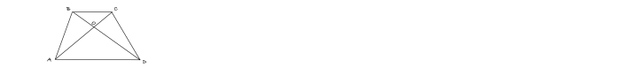
4.В подобных треугольниках ABC и KMN стороны AB и KM, BC и MN являются сходственными. Найдите стороны треугольника KMN, если AB=10 см, BC=5 см, СА= 6 см, КМ/АВ=1,5.
Вариант 2
- Прямая, параллельная стороне АС треугольника АВС, пересекает стороны АВ и ВС в точках M и N соответственно, АВ=18, АС=27, MN=9. Найдите AM
- Прямая, параллельная стороне АС треугольника ABC, пересекает стороны АВ и ВС в точках M и N соответственно, АС=12, MN=8. Площадь треугольника ABC равна 72. Найдите площадь треугольника MBN.
- Диагонали AC и BD трапеции ABCD основаниями BC и AD пересекаются в точке О, BC=16, AD=18, AC=36. Найдите АО.
4.В подобных треугольниках ABC и KMN стороны AB и KM, BC и MN являются сходственными. Найдите стороны треугольника KMN, если AB=4 см, BC=3 см, СА= 6 см, КМ/АВ=2,5.

Контрольная работа по теме "Площадь"
Вариант 1
№1. На клетчатой бумаге с размером клетки $1×1$ изображён треугольник. Найдите его площадь.
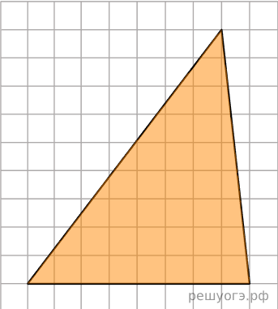
№2. Одна из диагоналей ромба равна 29,7 см, а вторая 7,4. Найдите площадь данного ромба.
№3. Одна из сторон параллелограмма равна 16,4 см², а высота проведённая к этой стороне – 18 см. Найдите сторону параллелограмма, к которой проведена высота равна 6см.
№4. Периметр прямоугольника равен 96 см. Одна сторона больше другой на 6 см. Найдите площадь прямоугольника.
- В равнобедренной трапеции ABCD основание BC равно 8 см, высота проведённая к основанию AD равна 13см, угол между боковой стороной и основанием BC равен 120°. Сторона AB равна 9см.
Вариант 2
№.1 На клетчатой бумаге с размером клетки $1×1$ изображён ромб.Найдите его площадь.
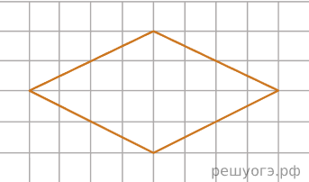
№2. Сторона треугольника равна 14,7 см, а высота, проведенная к этой стороне, равна 31,9 см. Найдите площадь этого треугольника.
№3. Площадь трапеции равна 117 см², а одна из его высот – 13 см. Найдите основание трапеции,если одно из оснований равно 6см.
№4 Периметр прямоугольника равен 108 см. Одна сторона больше другой на 8 см. Найдите площадь прямоугольника.
№5.В равнобедренной трапеции ABCD основание AD равно 16 см, высота проведённая к основанию AD равна 5,5см, угол между боковой стороной и основанием BC равен 135°.

Контрольная работа по теме "Теорема Пифагора и начала тригонометрии"
Вариант 1
- Найдите синус , косинус и тангенс угла А прямоугольного треугольника АВС, если угол С равен 90°, АС=5см, АВ=13см.
- Найти синус, тангенс угла, если cosa=0,8
- Найдите неизвестные стороны треугольника АВС ( ), если ВС=8, cosB= $\frac{2}{5}$.
- В треугольнике ABC с прямым углом С и высотой CH катет BC равен 6√3 см, а отрезок BH равен 9 см. Найдите острые углы прямоугольного треугольника.
Вариант 2
- Найдите синус и косинус угла А прямоугольного треугольника АВС, если угол С равен 90°, АС=9см, АВ=41см.
- Найти синус, тангенс и котангенс угла, если cosa=0,6
- Найдите неизвестные стороны треугольника АВС ( ), если АС=6, sinB= $\frac{1}{4}$.
- В треугольнике ABC с прямым углом С высота CH, проведенная к гипотенузе равна 5√3 см, а отрезок AH равен 15 см. Найдите острые углы прямоугольного треугольника.
Контрольная работа по теме "Углы в окружности. Вписанные и описанные четырехугольники"
Вариант 1
1. Центральный угол на 36° больше вписанного угла, опирающегося на ту же дугу. Найдите величину вписанного угла.
2. В окружность вписан четырёхугольник ABCD, дуги AB, BC, CD и AD которого относятся как 20 : 4 : 6 : 6 соответственно.
Найдите угол между продолжениями сторон AB и CD.
3. Найдите периметр четырёхугольника, описанного около окружности, если две его противолежащие стороны равны 7 см и 8 см.
4. Около прямоугольного треугольника ABC с прямым углом C описана окружность. Из вершины C проведена высота CH к гипотенузе AB. Найдите ∠ACH, если ∠B = 68°.
5. Хорды MN и PK пересекаются в точке E. Известно, что ME = 3 см, NE = 2 см, а отрезок PE на 5 см меньше отрезка KE. Найдите длину хорды PK.
6. В окружности с центром в точке O, хорды AB и CD параллельны, а хорда AC является диаметром.
а) Докажите, что ABCD — прямоугольник.
б) Найдите угол между диагоналями этого прямоугольника, если известно,
что ∠CAB = 20°.
Вариант 2
1. Вписанный угол на 25° меньше центрального угла, опирающегося на ту же дугу. Найдите величину вписанного угла.
2. В окружность вписан четырёхугольник KLMN, дуги KL, LM, MN и NK которого относятся как 10 : 2 : 3 : 3 соответственно.
Найдите угол между продолжениями сторон KL и MN.
3. Найдите меньший угол четырёхугольника, если три его последовательных угла относятся как 3 : 4 : 7.
4. В прямоугольную трапецию вписана окружность. Боковые стороны трапеции равны 15 см и 17 см. Найдите длину диагонали трапеции.
5. Хорды AB и CD пересекаются в точке F. Известно, что AF = 6 см, BF = 3 см, а отрезок CF в два раза длиннее отрезка DF. Найдите длину хорды CD.
6. В окружности с центром в точке O, хорды KL и MN параллельны, а хорда KM является диаметром.
а) Докажите, что KLMN — прямоугольник.
б) Найдите угол между диагоналями этого прямоугольника, если известно,
что ∠MKL = 25°.
Итоговая контрольная работа
Вариант 1
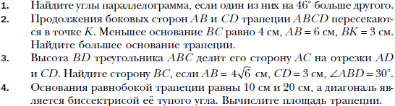
Вариант 2
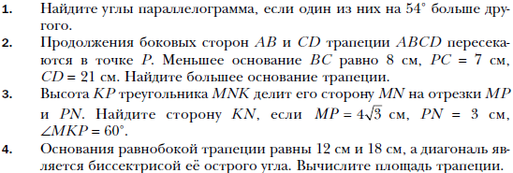
9 КЛАСС
Контрольная работа по теме "Решение треугольников"
Вариант 1
1.Две стороны треугольника равны 6 см и 8 см, а угол между ними — 60°. Найдите третью сторону треугольника и его площадь.
2. В треугольнике ABC известно, что AB = 3√2 см, C = 45°,
A = 120°. Найдите сторону BC треугольника.
3. Определите, остроугольным, прямоугольным или тупоугольным является треугольник со сторонами 7 см, 10 см и 13 см.
Вариант 2.
1.Две стороны треугольника равны 10 см и 12 см, а угол между ними — 120°. Найдите третью сторону треугольника и его площадь.
2. В треугольнике ABC известно, что AC = 5√2 см,B = 45°,
C = 30°. Найдите сторону AB треугольника.
3. Определите, остроугольным, прямоугольным или тупоугольным является треугольник со сторонами 6 см, 8 см и 11 см.

Контрольная работа по теме "Преобразование подобия. Метрические соотношения в окружности"
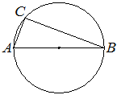
Вариант 1
Задача 1.
Хорды АВ и CD окружности пересекаются в точке Е. Найти ЕD, если АЕ=3, ВЕ=4, СЕ=2
Задача 2.
Центр окружности, описанной около треугольника ABC, лежит на стороне AB. Радиус окружности равен 6,5. Найдите AC, если BC=12.
Задача 3.
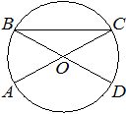
В окружности с центром в точке O отрезки AC и BD - диаметры. Угол AOD равен 114°. Найдите угол ACB. Ответ дайте в градусах.

Задача 4.

Точки М и Р лежат соответственно на сторонах ВС и АВ треугольника АВС, причем МР II АС. Найти сторону АВ, если АС=12см, МР=4см, РВ=5см?
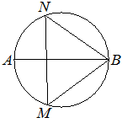
Вариант 2

Задача 1.
Хорды АС и ВD окружности пересекаются в точке Р. Найти АР, если ВР=15, СР=6, DР=10
Задача 2.
На окружности по разные стороны от диаметра AB взяты точки M и N. Известно, что ∠NBA=34°. Найдите угол NMB. Ответ дайте в градусах
Задача 3.
Центр окружности, описанной около треугольника ABC, лежит на стороне AB. Радиус окружности равен 8,5. Найдите BC, если AC=8.

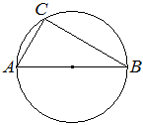
Задача 4.
Точки К и Н лежат соответственно на сторонах АС и СВ треугольника АВС, причем МР II АВ. Найти сторону АС, если КС=12см, КН=6см, АВ=8см?

Контрольная работа по теме "Векторы"
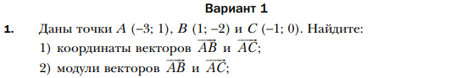
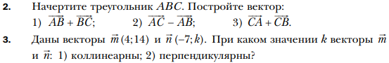
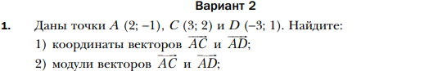
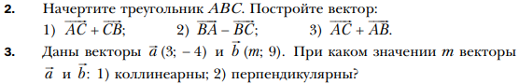
Контрольная работа по теме "Декартовы координаты на плоскости"
Вариант 1
Найди координаты середины отрезка АВ, если А (6; –7), В (4; 5).
2. Найди расстояние между точками М и N, если М(8; –7), а N (11; –3).
3. Определи по уравнению окружности координаты её центра и радиус
(х – 3)² + (у – 5)²=25.
4. Составьте уравнение окружности с центром в точке О (-2; 1), проходящей через точку Т (2; –6).
Вариант 2
1. Найди координаты середины отрезка ВС, если В (2; –7), С (10; 5).
2. Точка О – середина отрезка АD. Найди координаты точки А, если С(7; –2), а D (3; 5).
3. Определи по уравнению окружности координаты её центра и радиус
(х + 2)² + (у −1)² = 49.
4. Составьте уравнение окружности с центром в точке О(− 1; 2), проходящей через точку В(3; − 5).
Контрольная работа по темам "Правильные многоугольники. Окружность. Движения плоскости"
Вариант 1
  - 1. Найдите сторону правильного треугольника, если радиус описанной окружности 3,5 см.
  - 2. Сторона правильного треугольника 5,3 см. Найдите радиус описанной окружности и площадь треугольника.
  - 3. Найдите площадь круга, если его радиус 10 см.
  - 4. Начертите треугольник АВС. Постройте образ треугольника АВС:
1) при параллельном переносе на вектор ;
2) при симметрии относительно точки B;

Вариант 2
1. Найдите площадь правильного треугольника, если радиус описанной окружности 5 см.)
2. Радиус окружности, вписанной в правильный треугольник, равен 12,3 см. Найдите сторону треугольника и его площадь.
3. Найдите длину окружности, если ее радиус 9 см.
4. Начертите треугольник DEF. Постройте образ треугольника DEF:
1) при параллельном переносе на вектор ;
2) при симметрии относительно точки D;

Итоговая контрольная работа
Вариант 1.
1.Один из углов параллелограмма равен 74°. Найдите больший угол этого параллелограмма. Ответ дайте в градусах.
2.Основания трапеции равны 7 и 19, а высота равна 6. Найдите площадь этой трапеции.
3.Два катета прямоугольного треугольника равны 4 и 10. Найдите площадь этого треугольника.
4.Высота AH ромба ABCD делит сторону CD на отрезки DH =12 и CH =1. Найдите высоту ромба.
Вариант 2.
1.Сторона равностороннего треугольника равна 6√3. Найдите медиану этого треугольника.
2.Два катета прямоугольного треугольника равны 8 и 6. Найдите гипотенузу этого треугольника.
3.Периметр ромба равен 36, а один из углов равен 30°. Найдите площадь этого ромба.
4.Расстояние от точки пересечения диагоналей ромба до одной из его сторон равно 13, а одна из диагоналей ромба равна 52. Найдите углы ромба.

Вероятность и статистика
КОНТРОЛЬНЫЕ РАБОТЫ
7 КЛАСС
Контрольная работа по темам "Представление данных. Описательная статистика"
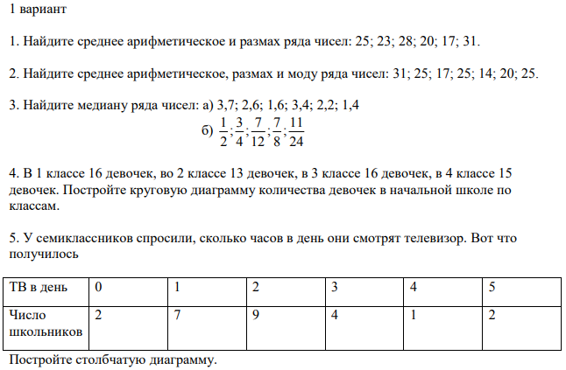
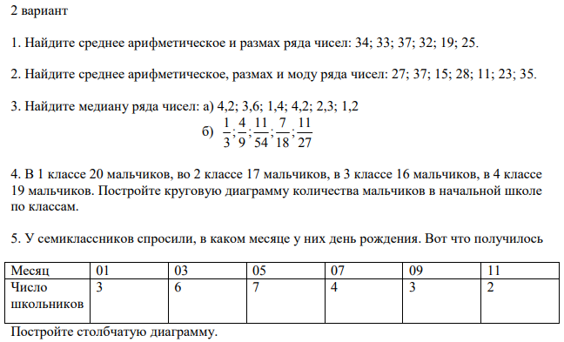

Контрольная работа по темам "Случайная изменчивость. Графы. Вероятность случайного события"
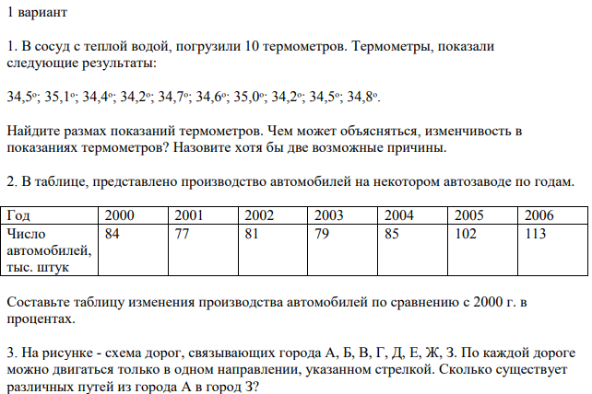
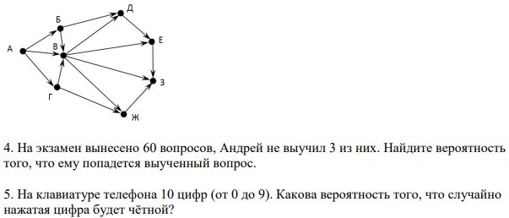
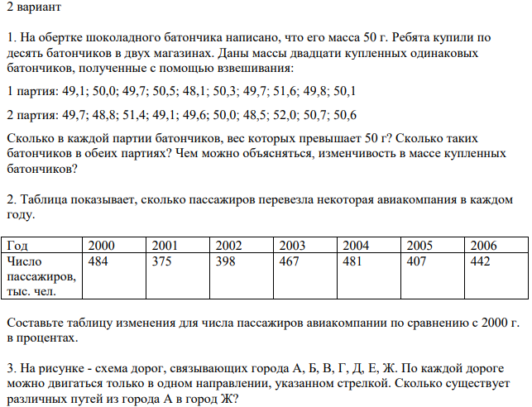
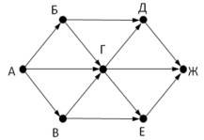
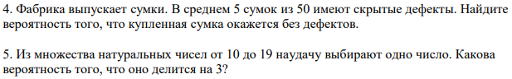
8 КЛАСС
Контрольная работа по темам "Статистика. Множества"
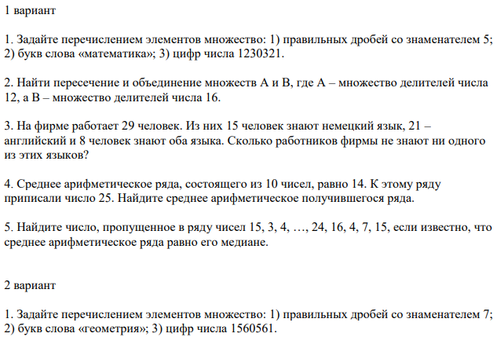
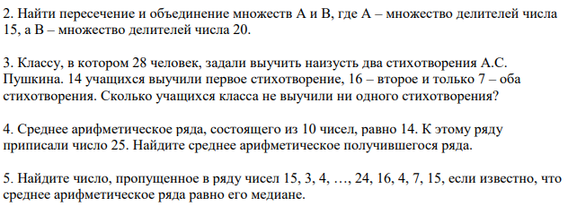
Контрольная работа по темам "Случайные события. Вероятность. Графы"
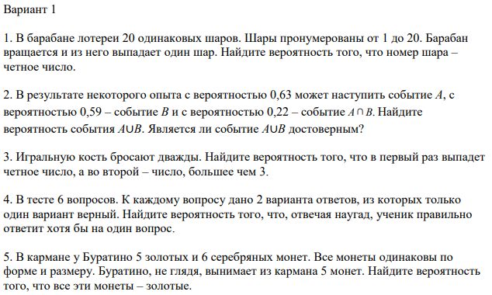
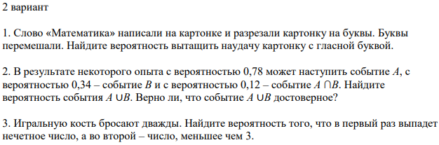
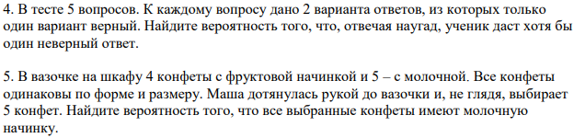

9 КЛАСС
Итоговая контрольная работа

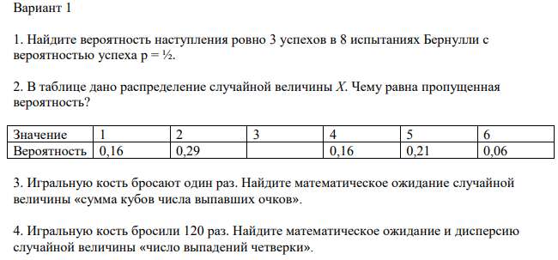

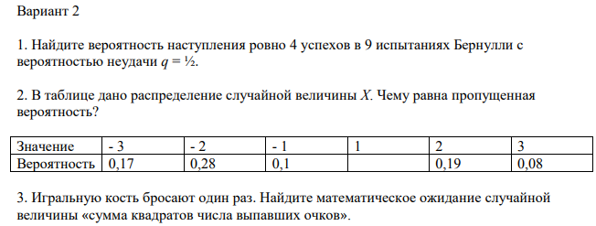

Информатика
КОНТРОЛЬНЫЕ РАБОТЫ
7 КЛАСС
Контрольная работа по теме "Представление информации"
Задание 1. Тест (выбери один правильный ответ):
1. Какая форма представления информации используется при чтении книги?
а) звуковая; б) графическая; в) текстовая; г) числовая.
2. Какой единицей измеряется количество информации?
а) килограмм; б) пиксель; в) бит; г) метр.
Задание 2. Установи соответствие (соедини стрелками):
Вид информации | Пример
Числовая | Таблица цен в магазине
Звуковая | Песня в плеере
Графическая | Картина художника
Текстовая | Статья в учебнике
Задание 3. Заполни пропуски словами из списка:
текстовая, бит, кодирование, символ, звук.
1. Минимальная единица измерения информации — это __________.
2. Процесс преобразования информации в условные знаки — это __________.
3. Буква или знак в тексте называется __________.
4. Информация может быть представлена в виде __________ и __________.
Задание 4. Реши задачу. На экране монитора отображается текст, содержащий 2000 символов. Если кодировка одного символа занимает 2 байта, сколько байт памяти занимает весь текст?
Задание 5. Верно или неверно:
1. Текст и речь — это одна и та же форма информации. 2. 1 байт = 8 бит. 3. Графическая информация — это только фотографии. 4. Звуковая информация не может быть записана на компьютер.
Задание 6. Творческое задание (3–4 предложения):
Придумай и опиши пример, где в повседневной жизни человек использует сразу три разных формы представления информации.
Контрольный тест "Обобщение и систематизация знаний по теме «Компьютерная графика»"
Часть 1. Выберите один правильный ответ (1-20)
1.Компьютерная графика – это:
а) наука о создании изображений с помощью компьютера;
б) область информатики, занимающаяся методами и средствами создания и обработки изображений с помощью программно-аппаратных средств вычислительной техники;
в) процесс рисования от руки на бумаге;
г) способ хранения информации в компьютере.
2.Растровое изображение представляет собой:
а) совокупность геометрических фигур;
б) набор пикселей, образующих сетку;
в) математическое описание объектов;
г) текстовое описание картинки.
3.Пиксель – это:
а) минимальный элемент растрового изображения;
б) линия на экране монитора;
в) геометрическая фигура;
г) инструмент графического редактора.
4.К основным цветовым моделям относятся:
а) RGB, CMYK, HSB;
б) RGB, VGA, HDMI;
в) CMYK, USB, BMP;
г) HSB, GIF, JPEG.
5.Какой формат файлов используется для хранения растровых изображений?
а) GIF;
б) JPEG;
в) PNG;
г) Все перечисленные.
6.Векторное изображение представляет собой:
а) набор пикселей;
б) совокупность геометрических примитивов;
в) фотографию объекта;
г) отсканированное изображение.
7.Какой формат файлов используется для хранения векторных изображений?
а) SVG;
б) GIF;
в) JPEG;
г) PNG.
8.Фрактальная графика основана на:
а) математических формулах;
б) пикселях;
в) геометрических примитивах;
г) сканировании изображений.
9.Графический редактор – это:
а) программа для создания и обработки изображений;
б) устройство для вывода изображений на печать;
в) устройство для ввода изображений в компьютер;
г) формат файла изображения.
10.Инструмент "Заливка" в графическом редакторе предназначен для:
а) рисования линий;
б) закрашивания областей одним цветом;
в) выделения фрагментов изображения;
г) создания геометрических фигур.
11.Какой инструмент используется для рисования прямых линий?
а) Кисть;
б) Ластик;
в) Линия;
г) Заливка.
12.Какой инструмент используется для выделения прямоугольной области?
а) Лассо;
б) Волшебная палочка;
в) Прямоугольное выделение;
г) Произвольное выделение.
13.Что такое разрешение изображения?
а) Количество пикселей на единицу длины;
б) Размер файла изображения;
в) Яркость изображения;
г) Контрастность изображения.
14.Какой из перечисленных форматов поддерживает анимацию?
а) GIF;
б) BMP;
в) JPEG;
г) PNG.
15.Что такое цветовая модель?
а) Способ описания цвета;
б) Набор инструментов графического редактора;
в) Тип графического файла;
г) Разрешение изображения.
16.Какой инструмент используется для удаления части изображения?
а) Кисть;
б) Ластик;
в) Заливка;
г) Выделение.
17.Что такое палитра цветов?
а) Набор доступных цветов;
б) Размер изображения;
в) Тип линии;
г) Формат файла.
18.Для чего используется инструмент "Масштаб"?
а) Для изменения размера изображения;
б) Для увеличения или уменьшения отображения изображения на экране;
в) Для изменения яркости изображения;
г) Для изменения контрастности изображения.
19.Что такое слои в графическом редакторе?
а) Различные части изображения, которые можно редактировать независимо;
б) Различные цвета в изображении;
в) Различные инструменты графического редактора;
г) Различные форматы графических файлов.
20.Что такое пикселизация?
а) Увеличение размера изображения;
б) Эффект, возникающий при увеличении растрового изображения, когда становятся видны отдельные пиксели;
в) Уменьшение размера изображения;
г) Изменение разрешения изображения.
Часть 2. Верно/Неверно (21-30)
21.Растровые изображения легко масштабируются без потери качества. (Верно/Неверно)
22.Векторные изображения описываются математическими формулами. (Верно/Неверно)
23.Файлы векторных изображений обычно меньше по размеру, чем растровых. (Верно/Неверно)
24.Чем выше разрешение изображения, тем больше пикселей оно содержит. (Верно/Неверно)
25.Формат JPEG лучше всего подходит для хранения изображений с большим количеством однородных цветов. (Верно/Неверно)
26.GIF - это растровый формат. (Верно/Неверно)
27.SVG - это векторный формат. (Верно/Неверно)
28.Фрактальная графика используется для создания реалистичных фотографий. (Верно/Неверно)
29.Инструмент "Кисть" в графическом редакторе используется для рисования линий произвольной формы. (Верно/Неверно)
30.Палитра цветов содержит все существующие цвета. (Верно/Неверно)
8 КЛАСС
Контрольная работа по теме «Элементы математической логики»
Вариант 1
1. Определите, какие из следующих предложений являются высказываниями:

а) Математика — царица наук.
б) Ты знаешь теорию вероятности?
в) Выучи урок, заданный по алгебре.
г) Есть школьники, которые знают математику на «5».
д) Все школьники любят математику.

2. Выписать ЛОЖНЫЕ ВЫСКАЗЫВАНИЯ

- Москва – столица России
- Дважды два – четыре
- Апельсин – круглый и оранжевый.
- Все ученики 8 класса занимаются спортом
- Все птицы летают
- Ни один попугай не разговаривает

3. Для какого из приведённых чисел ложно высказывание:
НЕ (число > 50) ИЛИ (число чётное)?
1) 123 2) 56 3) 9 4) 8
4.Найдите значения выражений:
1) (1 ˅ 0) & (1 ˅ 0);
2) ((1 & 1) ˅ (0 ˅ 1)) & 0.
5.Построить таблицу истинности:
(А&¬B)˅ (A˅B)
6. Изобразите схему выражения и таблицу истинности: ( A ∨ ¬ B)
Вариант 2
1. Определите, какие из следующих предложений являются высказываниями:

а) Для каждого из нас учить второй иностранный язык легче, чем первый.
б) Какой иностранный язык ты изучаешь?
в) Переводчик должен знать хотя бы два языка.
г) Учи русский язык.
д) Некоторые школьники предпочитают изучать китайский язык.

2. Выписать ИСТИННЫЕ ВЫСКАЗЫВАНИЯ

- Москва – столица России
- Дважды два – четыре
- Апельсин – круглый и оранжевый.
- Все ученики 8 класса занимаются дайвингом.
- Все птицы летают
- Ни один попугай не играет на рояле.

3. Для какого из приведённых чисел ложно высказывание:
(X = 9) ИЛИ НЕ (X < 10)?
1) 8 2) 9 3) 10 4) 11
4.Найдите значения выражений:
1) (0 & 1) ˅ (0 & 1);
2) ((1 ˅ 1) & (0 ˅ 1)) & 1
5.Построить таблицу истинности:
¬(А&B)&(A˅B)
6. Изобразите схему выражения и таблицу истинности: A ∧ ¬B

Проверочная работа: Обобщение и систематизация знаний по теме «Язык программирования»
Вариант 1
Часть 1. Задания с выбором одного правильного ответа.
- Что такое IDE (интегрированная среда разработки)?
а) Вид компьютерной сети
б) Программа для создания презентаций
в) Комплекс программных средств для разработки, тестирования и отладки программ
г) Тип операционной системы
- Что такое компилятор?
а) Устройство для ввода информации
б) Программа, преобразующая исходный код в исполняемый файл
в) Вид антивирусной программы
г) Элемент графического интерфейса
- Что такое переменная в программировании?
а) Постоянное значение, которое нельзя изменить
б) Область памяти для хранения данных, значение которой может меняться
в) Команда для выполнения действия
г) Название программы
- Что означает термин «инициализация переменной»?
а) Удаление переменной из памяти
б) Присвоение начального значения переменной
в) Изменение типа данных переменной
г) Вывод значения переменной на экран
- Что такое линейный алгоритм?
а) Алгоритм с ветвлениями
б) Алгоритм, в котором команды выполняются последовательно, одна за другой
в) Алгоритм с циклами
г) Алгоритм с рекурсией
- Что такое оператор присваивания?
а) Оператор для сравнения значений
б) Оператор для передачи значения переменной
в) Оператор для вывода данных
г) Оператор для ввода данных
- Что такое ветвление в алгоритме?
а) Повторение действий
б) Выбор одного из возможных путей выполнения программы в зависимости от условия
в) Последовательное выполнение команд
г) Завершение программы
- Что такое цикл с условием?
а) Цикл, который выполняется заданное количество раз
б) Цикл, который выполняется, пока условие истинно
в) Цикл внутри другого цикла
г) Цикл без условий
- Что такое цикл с переменной?
а) Цикл, который выполняется, пока условие истинно
б) Цикл, который выполняется заданное количество раз с использованием счётчика
в) Цикл, который никогда не заканчивается
г) Цикл внутри функции
- Что такое отладка программы?
а) Процесс написания кода
б) Процесс поиска и исправления ошибок в программе
в) Процесс запуска программы
г) Процесс сохранения программы
- Что такое диалоговая отладка?
а) Отладка программы с помощью диалоговых окон
б) Пошаговое выполнение программы с возможностью просмотра значений переменных
в) Отладка через обмен сообщениями между программистами
г) Автоматическое исправление ошибок
- Что такое синтаксическая ошибка?
а) Ошибка в логике программы
б) Ошибка в написании команд языка программирования
в) Ошибка при выполнении программы
г) Ошибка ввода данных
- Что такое семантическая ошибка?
а) Ошибка в написании команд
б) Ошибка в логике работы программы, когда код синтаксически верен, но работает не так, как задумано
в) Ошибка подключения библиотек
г) Ошибка компиляции
- Что такое константа?
а) Переменная, значение которой можно изменить
б) Значение, которое не может быть изменено в процессе выполнения программы
в) Название функции
г) Условие в операторе ветвления
- Что такое тип данных?
а) Название переменной
б) Характеристика данных, определяющая их вид и возможные операции над ними
в) Значение переменной
г) Команда языка программирования
- Что такое целочисленный тип данных?
а) Тип для хранения дробных чисел
б) Тип для хранения целых чисел
в) Тип для хранения текстовых данных
г) Тип для хранения логических значений
- Что такое логический тип данных?
а) Тип для хранения чисел
б) Тип для хранения текстовых значений
в) Тип для хранения значений «истина»/«ложь»
г) Тип для хранения дат
- Что такое строковый тип данных?
а) Тип для хранения чисел
б) Тип для хранения последовательностей символов (текста)
в) Тип для хранения изображений
г) Тип для хранения аудиофайлов
- Что такое блок кода?
а) Отдельная команда
б) Группа команд, объединённых по смыслу и синтаксически
в) Комментарий в программе
г) Название переменной
- Что такое условие в программировании?
а) Команда для вывода данных
б) Выражение, которое может быть истинным или ложным и определяет ход выполнения программы
в) Название цикла
г) Тип данных
Часть 2. Определи истинность или ложность утверждений.
- IDE включает в себя редактор кода, компилятор/интерпретатор и отладчик. (Верно/Неверно)
- Компилятор выполняет программу построчно, не создавая исполняемый файл. (Верно/Неверно)
- Переменная должна быть инициализирована перед использованием. (Верно/Неверно)
- Линейный алгоритм не содержит ветвлений и циклов. (Верно/Неверно)
- Оператор присваивания изменяет значение переменной. (Верно/Неверно)
- Ветвление позволяет программе выбирать разные пути выполнения в зависимости от условий. (Верно/Неверно)
- Цикл с условием может не выполниться ни разу, если условие изначально ложно. (Верно/Неверно)
- Отладка программы проводится только после полного написания кода. (Верно/Неверно)
- Синтаксические ошибки обнаруживаются компилятором/интерпретатором до запуска программы. (Верно/Неверно)
- Константа — это переменная, значение которой нельзя изменить после инициализации. (Верно/Неверно)
Вариант 2
Часть 1. Задания с выбором одного правильного ответа.
- Что такое интерпретатор?
а) Программа, выполняющая код построчно без предварительной компиляции
б) Устройство для вывода информации
в) Вид базы данных
г) Сетевой протокол
- Что такое исходный код программы?
а) Исполняемый файл
б) Текст программы на языке программирования
в) Результат работы программы
г) Настройки программы
- Что такое отладчик?
а) Программа для написания кода
б) Инструмент для поиска и исправления ошибок в коде
в) Компонент операционной системы
г) Вид вируса
- Что такое алгоритм?
а) Набор случайных команд
б) Последовательность действий для решения задачи
в) Название переменной
г) Тип данных
- Что такое структура программы?
а) Внешний вид окна программы
б) Организация кода: его разделы, блоки, функции
в) Размер исполняемого файла
г) Скорость выполнения программы
- Что такое область видимости переменной?
а) Место в памяти, где хранится переменная
б) Часть программы, в которой переменная доступна для использования
в) Тип данных переменной
г) Значение переменной
- Что такое локальная переменная?
а) Переменная, доступная во всей программе
б) Переменная, объявленная внутри функции или блока кода и доступная только там
в) Переменная с постоянным значением
г) Переменная для хранения текста
- Что такое глобальная переменная?
а) Переменная, доступная только внутри функции
б) Переменная, объявленная вне функций и доступная во всей программе
в) Переменная для хранения чисел
г) Переменная, которую нельзя изменить
- Что такое счётчик в цикле?
а) Условие выхода из цикла
б) Переменная, отслеживающая количество итераций цикла
в) Команда для завершения цикла
г) Название цикла
- Что такое бесконечный цикл?
а) Цикл, который выполняется один раз
б) Цикл, условие которого никогда не становится ложным
в) Цикл с фиксированным числом итераций
г) Цикл внутри другого цикла
- Что такое синтаксическая ошибка?
а) Ошибка в логике программы
б) Ошибка в написании команд языка программирования
в) Ошибка при выполнении программы из-за неверных данных
г) Ошибка подключения библиотек
- Что такое семантическая ошибка?
а) Ошибка в написании команд
б) Ошибка в логике работы программы, когда код синтаксически верен, но работает не так, как задумано
в) Ошибка подключения внешних модулей
г) Ошибка компиляции
- Что такое константа?
а) Переменная, значение которой можно изменить
б) Значение, которое не может быть изменено в процессе выполнения программы
в) Название функции
г) Условие в операторе ветвления
- Что такое тип данных?
а) Название переменной
б) Характеристика данных, определяющая их вид и возможные операции над ними
в) Значение переменной
г) Команда языка программирования
- Что такое линейный алгоритм?
а) Алгоритм с ветвлениями
б) Алгоритм, в котором команды выполняются последовательно, одна за другой
в) Алгоритм с циклами
г) Алгоритм с рекурсией
- Что такое ветвление в алгоритме?
а) Повторение действий
б) Выбор одного из возможных путей выполнения программы в зависимости от условия
в) Последовательное выполнение команд
г) Завершение программы
- Что такое цикл с условием?
а) Цикл, который выполняется заданное количество раз
б) Цикл, который выполняется, пока условие истинно
в) Цикл внутри другого цикла
г) Цикл без условий
- Что такое цикл с переменной?
а) Цикл, который выполняется, пока условие истинно
б) Цикл, который выполняется заданное количество раз с использованием счётчика
в) Цикл, который никогда не заканчивается
г) Цикл внутри функции
- Что такое диалоговая отладка?
а) Отладка программы с помощью диалоговых окон
б) Пошаговое выполнение программы с возможностью просмотра значений переменных
в) Отладка через обмен сообщениями между программистами
г) Автоматическое исправление ошибок
- Что такое оператор присваивания?
а) Оператор для сравнения значений
б) Оператор для передачи значения переменной
в) Оператор для вывода данных
г) Оператор для ввода данных
Часть 2. Определи истинность или ложность утверждений.
- Интерпретатор выполняет код построчно, не создавая исполняемый файл заранее. (Верно/Неверно)
- Исходный код программы понятен компьютеру без дополнительной обработки. (Верно/Неверно)
- Отладчик помогает находить и исправлять ошибки в коде. (Верно/Неверно)
- Алгоритм может быть представлен в виде блок-схемы. (Верно/Неверно)
- Структура программы влияет на её читаемость и удобство сопровождения. (Верно/Неверно)
- Локальные переменные доступны во всей программе. (Верно/Неверно)
- Глобальные переменные можно использовать в любой части программы. (Верно/Неверно)
- Счётчик цикла обычно изменяется на каждой итерации. (Верно/Неверно)
- Бесконечный цикл всегда является ошибкой программиста. (Верно/Неверно)
- Ветвление может быть реализовано с помощью оператора if. (Верно/Неверно)

9 КЛАСС
Контрольная работа по теме «Моделирование как метод познания»

Задание 1. Что такое модель?

А) Реальное устройство или система

Б) Упрощенное представление реального объекта или системы

В) Метод исследования реальных устройств

Г) Все вышеперечисленное верно

Задание 2. Какие бывают виды классификаций моделей?

А) Материальные (натурные), информационные

Б) Имитационные, игровые

В) Непрерывные, дискретные

Задание 3. Назовите пример информационной модели:

А) Макет здания

Б) График зависимости температуры воздуха от времени суток

В) Манекен

Г) Образец ткани

Задание 4 Что означает термин "игровая модель"?

А) Это форма моделирования, основанная на изучении процессов управления путем участия игроков

Б) Процесс, позволяющий точно описать процессы принятия решений

В) Анализ исторических примеров развития ситуаций

Г) Воспроизведение отдельных характеристик изучаемых объектов

Задание 5. Какие две группы выделяют по форме описания изменения состояния системы?

А) Информация и логика

Б) Последовательность и цикличность

В) Программирование и алгоритмы

Г) Непрерывные и дискретные

Задание 6. Что представляет собой табличная модель?

А) Набор столбцов и строк с упорядоченными данными.

Б) Графическое изображение связей между объектами.

В) Диаграмма, показывающая изменение значений переменной величины.

Г) Пространственное представление взаимосвязанных элементов.

Задание 7. Для чего предназначена сортировка данных в таблице?

А) Изменение порядка следования записей по выбранному полю.

Б) Добавление новых полей.

В) Удаление дублирующихся записей.

Г) Расчет итоговых показателей.

Задание 8. Какой инструмент чаще всего применяется для создания и редактирования табличных моделей?

А) Редактор векторной графики.

Б) Электронные таблицы (например, Excel).

В) Веб-сервис для совместной работы.

Г) Система управления базами данных.

Задание 9. Что значит правильно организовать таблицу перед началом работы с ней?

А) Определить назначение каждой колонки и строки.

Б) Установить красивый шрифт.

В) Создать красивую рамку вокруг таблицы.

Г) Применить автоматическое выравнивание текста.

Задание 10. Что называется графом?

А) Совокупность вершин и рёбер, соединяющих вершины.

Б) Геометрическая фигура, состоящая из точек и линий.

В) Список элементов с указанием их весов.

Г) Набор операций над массивами данных.

Задание 11. Что означает понятие «весовая матрица графа»?

А) Прямоугольная таблица, содержащая веса всех рёбер графа.

Б) Функция, позволяющая преобразовать граф в дерево.

В) Алгоритм обхода вершин графа.

Г) Методы оптимизации длины пути.

Задание 12. Что такое длина пути между двумя вершинами в графе?

А) Сумма длин всех рёбер вдоль выбранного маршрута.

Б) Расстояние по прямой линии между вершинами.

В) Максимальное число рёбер между любыми двумя вершинами.

Г) Минимальная сумма весов рёбер от одной вершины до другой.

Задание 13. Что такое направленный ациклический граф?

А) Граф, в котором направления рёбер указаны стрелками, и нет циклов.

Б) Граф, состоящий только из односвязных вершин.

В) Граф, содержащий циклы.

Г) Граф, который нельзя представить в виде дерева.

Задание 14. На рисунке — схема дорог, связывающих города А, Б, В, Г, Д, Е, и, К. По каждой дороге можно двигаться только в одном направлении, указанном стрелкой. Сколько существует различных путей из города А в город К?

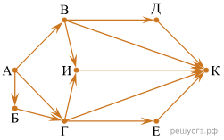

Задание 15. На рисунке — схема дорог, связывающих города А, Б, В, Г, Д, Е, Ж, И, К, Л. По каждой дороге можно двигаться только в одном направлении, указанном стрелкой. Сколько существует различных путей из пункта А в пункт Л, проходящих через пункт И?

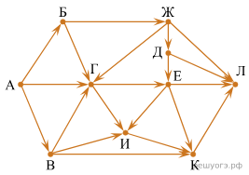
Задание 16. Между населенными пунктами A, B, C, D, E построены дороги, протяженность которых (в километрах) приведена в таблице.
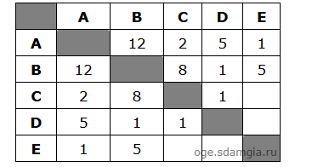
Определите длину кратчайшего пути между пунктами A и B. Передвигаться можно только по дорогам, протяженность которых указана в таблице.
Задание 17. Между населенными пунктами A, B, C, D, E построены дороги, протяженность которых в (километрах) приведена в таблице.
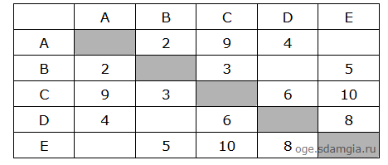
Определите длину кратчайшего пути между пунктами A и E, проходящего через пункт С. Передвигаться можно только по дорогам, протяженность которых указана в таблице. Дважды передвигаться по любой из дорог нельзя.
Контрольная работа по теме «Разработка алгоритмов и программ»
Задание 1. Тест (выбери правильный ответ):
1. Что называют алгоритмом?
а) Готовую программу; б) Последовательность действий для решения задачи; в) Язык программирования; г) Таблицу значений.
2. Какой из этих алгоритмов является циклическим?
а) Проверка чётности числа; б) Сложение двух чисел; в) Таблица умножения; г) Вывод «Привет!» на экран.
Задание 2. Проанализируй алгоритм и укажи его результат:
x = 4; y = 2; if x > y: print ("x больше y"); else: print ("x меньше или равно y").
Что будет выведено на экран? Объясни почему.
Задание 3. Установи правильную последовательность шагов: Составление алгоритма решения задачи; Отладка программы; Постановка задачи; Реализация алгоритма в виде программы; Тестирование программы.
Задание 4. Посмотри на блок-схему и ответь на вопросы (блок-схему при необходимости можно выдать отдельно, но в базовом виде это может быть текстовое представление):
Блок-схема (описание): начало; ввод числа n; если n % 2 == 0, то вывести «Число чётное», иначе — «Число нечётное»; Конец.
Вопросы: 1. Что делает эта блок-схема? 2. Какой результат будет при вводе числа 7? 3. Какие элементы управления в ней используются?
Задание 5. Найди и исправь ошибку в коде:
a = int (input ("Введите число: ")); if a = 5: print ("Число равно 5");
else: print ("Число не равно 5").
Укажи ошибку и напиши исправленный код.
Задание 6. Творческое задание:
Придумай простой алгоритм (в виде текста или псевдокода), который: запрашивает у пользователя два числа, сравнивает их и выводит, какое из них больше (Можно использовать команды ввод, если, иначе, вывод).

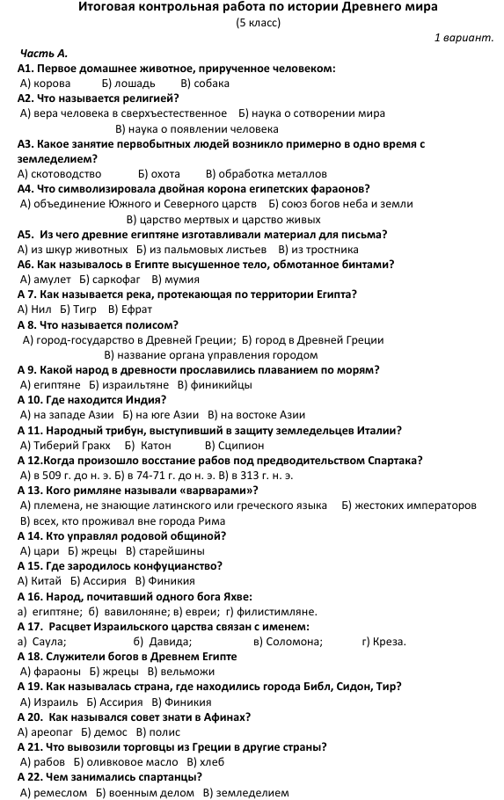

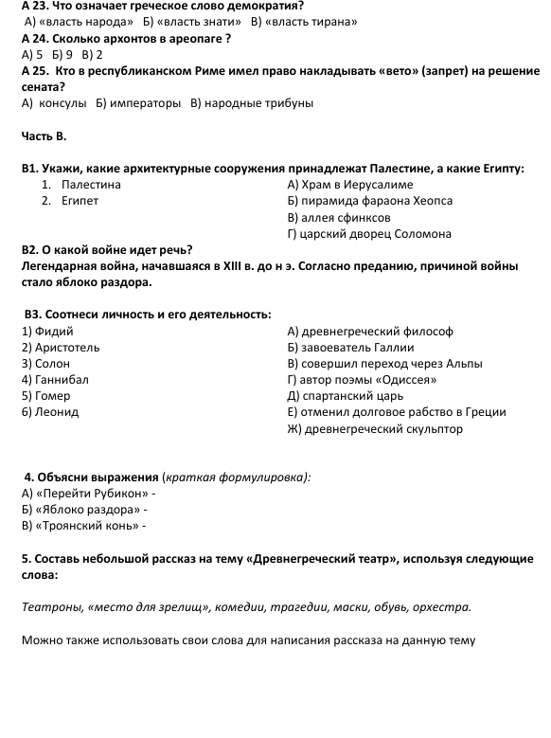

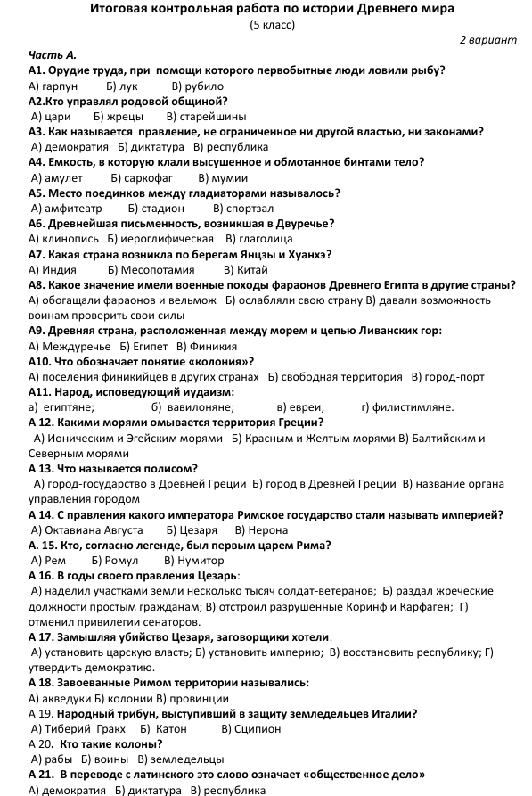

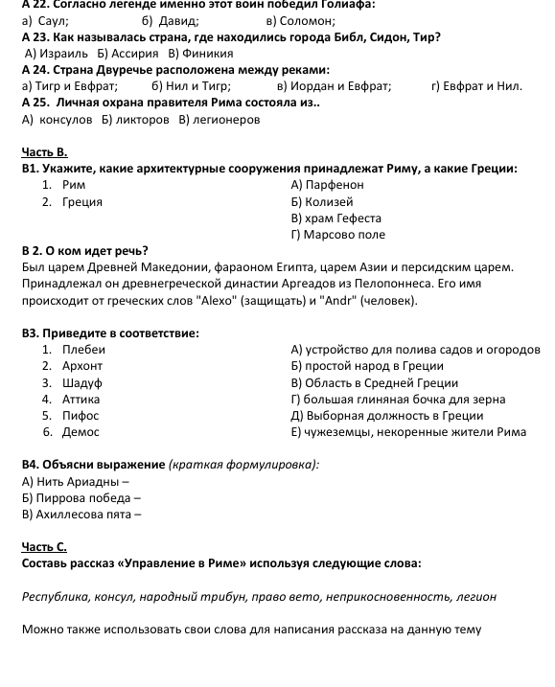

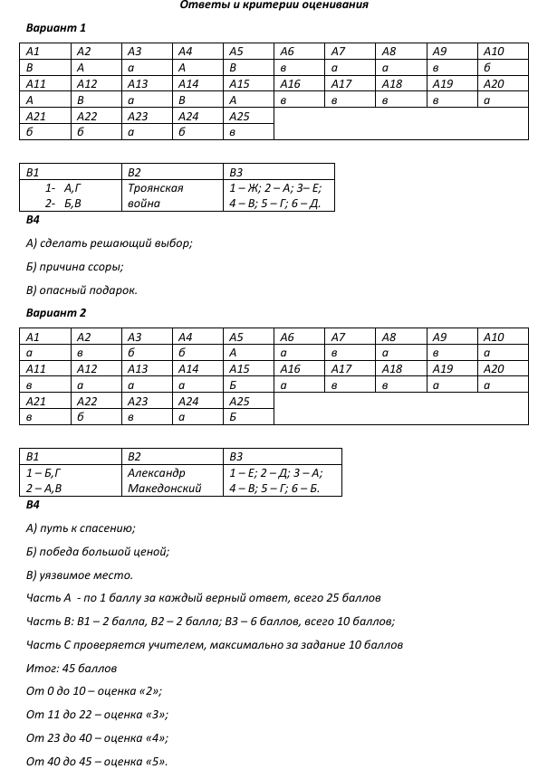

Класс 6
Вариант 1
1. Каждая из иллюстраций, приведённых ниже, относится к одному из указанных в перечне событий (процессов). Установите соответствие между событиями (процессами) и иллюстрациями.
Перечень событий (процессов)
А) Правление Ярослава Мудрого Б) рост влияния Москвы в XIV в.
В) борьба Руси с крестоносцами Г) появление парламентаризма в Англии
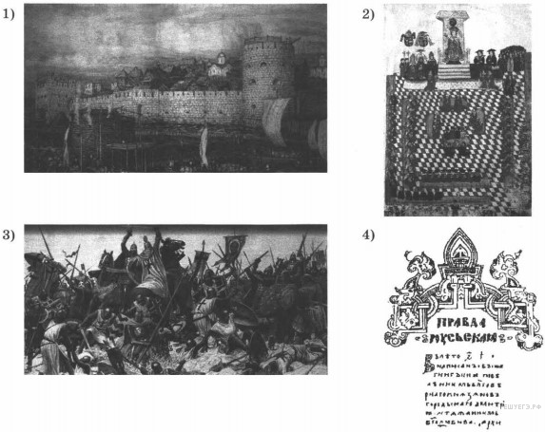
А | Б | В | Г
Ответ

2. Прочтите отрывок из исторического источника и определите, к какому из данных событий (процессов) он относится. В ответе напишите букву, которой обозначено это событие (процесс).
Перечень событий (процессов)
А) Жакерия во Франции Б) походы Святослава
В) Русская правда Ярослава Мудрого Г) княжение Ольги
«Но отсвет её дел, отсвет её имени доходят до нас даже сквозь эту тысячелетнюю мглу. Её свершения во многом определили и наш сегодняшний день, и всё содержание нашей истории, которая — в том виде, в котором она дана нам, — была бы невозможна без её усилий по созданию Киевской державы, без осознанного ею выбора веры, без её путешествия в Царьград...»

Ответ

3. С каким из данных событий (процессов) связано слово «хан»? Запишите букву, которой обозначено данное событие (процесс).
Перечень событий (процессов)
А) возвышение Москвы Б) монгольское нашествие на Русь
В) падение Византийской империи Г) разгром крестоносцев на Чудском озере

Ответ

Объясните смысл слова «хан»

Выберите одно событие (процесс) из перечня, а затем выполните задания 4–7, рассматривая в каждом из заданий выбранное событие (процесс). В заданиях 4–7 буквы должны быть одинаковыми.
Перечень событий (процессов)
А) присоединение Новгорода к Московскому княжеству Б) битва при Гастингсе
В) принятие христианства на Руси Г) первый письменный сборник законов

4. Укажите две исторические личности, непосредственно связанные с выбранным Вами событием (процессом). Укажите одно любое действие каждой из этих личностей, в значительной степени повлиявшее на ход и (или) результат этого события (процесса).
Выбранное событие (процесс) :

Не следует указывать исторические личности, упомянутые в задании №2
Личности | Действия

5. Заштрихуйте на контурной карте один четырёхугольник, образованный градусной сеткой, в котором полностью или частично происходило выбранное Вами событие (процесс).
Выбранное событие (процесс) :

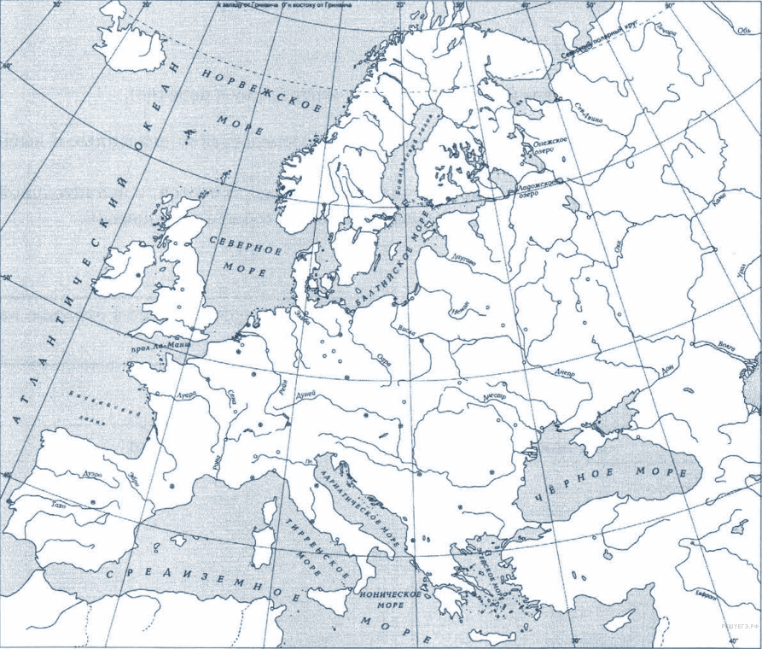

6. Запишите название любого объекта (города, населённого пункта, реки или др.), который непосредственно связан с выбранным Вами событием (процессом). Объясните, как указанный Вами объект (город, населённый пункт, река или др.) связан с этим событием (процессом).

Выбранное событие (процесс) :

Ответ (название объекта):
Объяснение:

Вариант 2
1. Каждая из иллюстраций, приведённых ниже, относится к одному из указанных в перечне событий (процессов). Установите соответствие между событиями (процессами) и иллюстрациями.
Перечень событий (процессов)
А) правление Ивана Калиты Б) битва на Калке
В) первый созыв Генеральных штатов во Франции Г) съезд князей в Любече
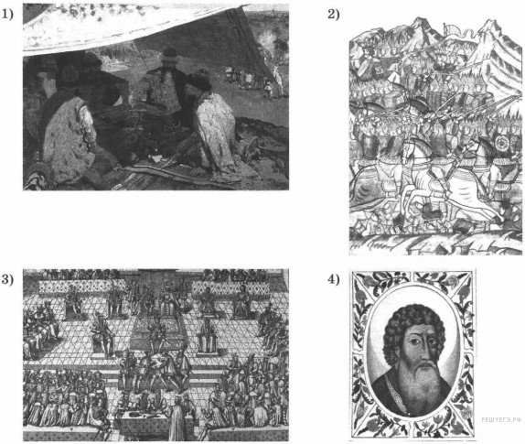
А | Б | В | Г
Ответ

2. Прочтите отрывок из исторического источника и определите, к какому из данных событий (процессов) он относится. В ответе напишите букву, которой обозначено это событие (процесс).
Перечень событий (процессов)
А) правление Владимира Всеволодовича Мономаха Б) присоединение Новгорода к Москве
В) Борьба с Золотой Ордой Г) Крестовые походы
«...Ибо никто из потомков Ярослава Великого, кроме Мономаха и Александра Невского, не был столь любим народом и боярами, как Дмитрий, за его великодушие, любовь ко славе Отечества, справедливость, добросердечие. Воспитанный среди опасностей и шума воинского, он не имел знаний, почерпанных в книгах, но знал Россию и науку правления; силою одного разума и характера заслужил от современников имя орла высокопарного в делах государственных; словами и примером вливал мужество в сердца воинов и, будучи младенец незлобием, умел с твёрдостию казнить злодеев. Современники особенно удивлялись его смирению в счастии. Какая победа в древние и новые времена была славнее Донской, где каждый россиянин сражался за Отечество и ближних?»
Ответ

3. С каким из данных событий (процессов) связано слово «посадник»? Запишите букву, которой обозначено данное событие (процесс).
Перечень событий (процессов)
А) присоединение Новгорода к Московскому княжеству Б) битва при Гастингсе
В) принятие христианства на Руси Г) первый письменный сборник законов
Ответ

Объясните смысл слова «посадник»
Выберите одно событие (процесс) из перечня, а затем выполните задания 4–7, рассматривая в каждом из заданий выбранное событие (процесс). В заданиях 4–7 буквы должны быть одинаковыми.
Перечень событий (процессов)
А) освобождение от Орды Б) присоединение Новгорода к Москве
В) отражение шведской агрессии Г) восстание Уота Тайлера

4. Укажите две исторические личности, непосредственно связанные с выбранным Вами событием (процессом). Укажите одно любое действие каждой из этих личностей, в значительной степени повлиявшее на ход и (или) результат этого события (процесса).
Выбранное событие (процесс) :

Не следует указывать исторические личности, упомянутые в задании №2
Личности | Действия

5. Заштрихуйте на контурной карте один четырёхугольник, образованный градусной сеткой, в котором полностью или частично происходило выбранное Вами событие (процесс).
Выбранное событие (процесс) :

6. Запишите название любого объекта (города, населённого пункта, реки или др.), который непосредственно связан с выбранным Вами событием (процессом). Объясните, как указанный Вами объект (город, населённый пункт, река или др.) связан с этим событием (процессом).

Выбранное событие (процесс) :

Ответ (название объекта):
Объяснение:
Аттестационная работа по истории, 7 класс. Вариант I.

1. Установите соответствие между событиями (процессами) и их участниками: к каждой позиции первого столбца подберите соответствующую позицию из второго столбца.
СОБЫТИЯ (ПРОЦЕССЫ) УЧАСТНИКИ
А) реформы Избранной рады 1) П.П. Ляпунов
Б) заключение Аугсбургского мира 2) А.Л. Ордин-Нащокин
В) деятельность Первого ополчения 3) Альбрехт фон Валленштейн
4) А.М. Курбский
5) Карл V
А | Б | В

2. Запишите термин, о котором идёт речь.
Служилые люди, составлявшие первое постоянное войско в России, которое было создано в 1540–1550-х гг.; имели огнестрельное и холодное оружие.
Ответ _____________________

Рассмотрите карту и выполните задания 4, 5.
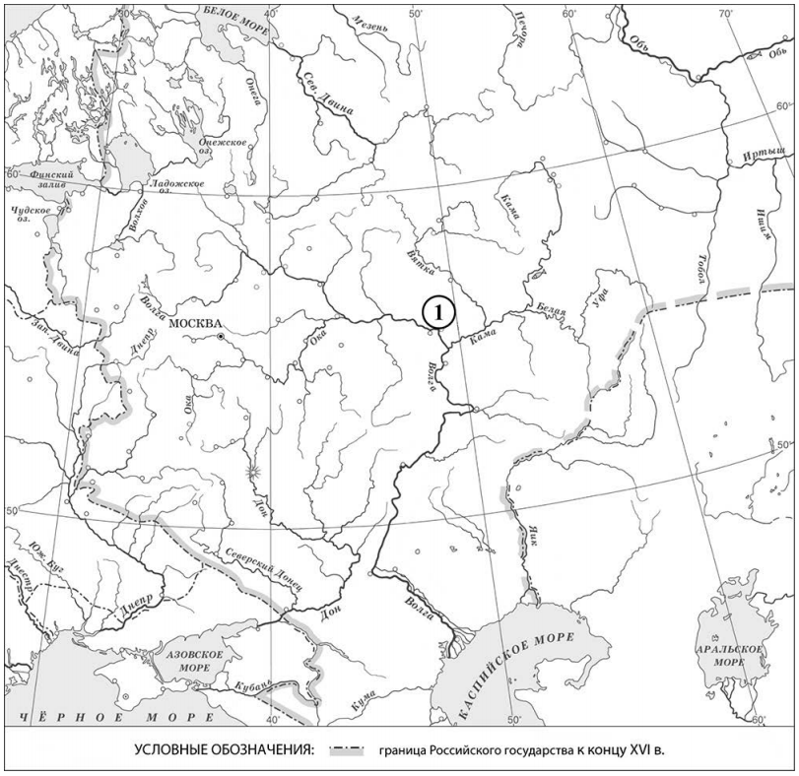
4. Назовите российского монарха, в период правления которого к России был присоединён город, обозначенный на карте цифрой «1».
Ответ _____________________
5. Подпишите на карте города Киев и Архангельск.
Прочтите отрывок из исторического источника и выполните задания ниже.
«Лишь когда слуга возвратился, поняли мы и убедились, что царя убили. С одной стороны, большая печаль, с другой стороны, хотя бы можно было радоваться, что нас оставят в покое… Другого царя князя Василия Ивановича Шуйского избрали. На этом избрании было очень мало бояр и народа, без позволения всех избрав, царя сразу представили миру. Он сразу прислал к пану воеводе, чтобы тот ни о чем не тревожился, заверяя его, что всё будет хорошо».
3. Назовите царя, об убийстве которого идёт речь в тексте.
Ответ _____________________

Назовите предводителя наиболее крупного народного движения, произошедшего в период правления «другого царя», названного в отрывке.
Ответ _____________________

Ознакомьтесь с приведённым перечнем и изображениями памятников культуры и выполните задания 6, 7.
1) Домострой
2) «Повесть о Шемякином суде»
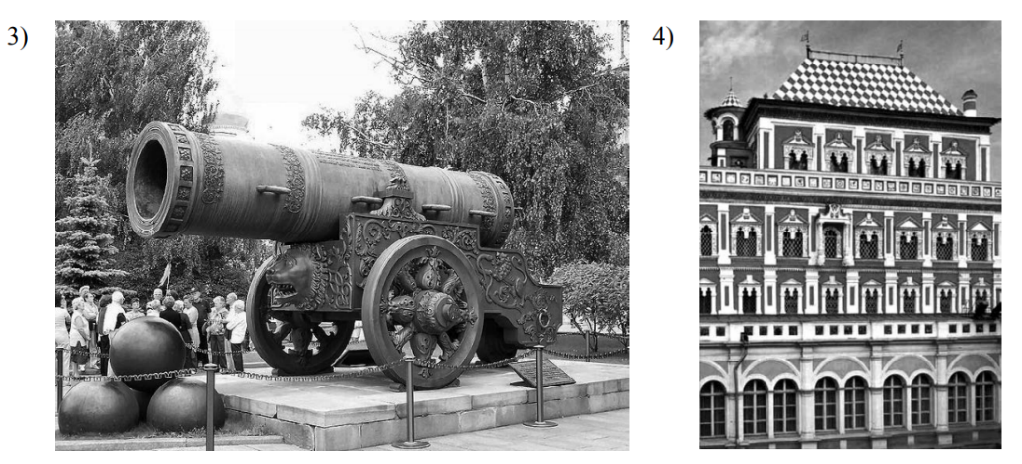

6. Какие из приведённых памятников культуры были созданы в XVI в.? Выберите два памятника культуры и запишите в таблицу цифры, под которыми они указаны.
Ответ __ __

7. Создателем какого из приведённых памятников культуры является Андрей Чохов? Укажите порядковый номер этого памятника культуры.
Ответ __

8. Какой из приведённых исторических фактов можно использовать для аргументации следующей точки зрения: «В первые десятилетия XVII в. Земские соборы играли значительную роль в управлении государством»? Укажите порядковый номер этого факта в списке.
1) Медный бунт
2) созыв Стоглавого собора
3) избрание на престол Михаила Романова
Ответ __
Объясните, как с помощью выбранного Вами факта можно аргументировать данную точку зрения:
Аттестационная работа по истории, 7 класс. Вариант II.
1. Установите соответствие между событиями (процессами) и их участниками: к каждой позиции первого столбца подберите соответствующую позицию из второго столбца.
СОБЫТИЯ (ПРОЦЕССЫ) УЧАСТНИКИ
А) движение левеллеров 1) Джон Лильберн
Б) присоединение Смоленска к Москве 2) И.И. Болотников
В) Переяславская рада 3) Василий III
4) Томас Мор
5) Б.М. Хмельницкий
А | Б | В

2. Запишите термин, о котором идёт речь.
Регулярные торги; рынки, которые собирались в определённом месте и в определённое время; на Руси появились в XII в., но особенно большое развитие получили в XVII в., когда в стране начал формироваться всероссийский рынок.
Ответ _____________________

Рассмотрите карту и выполните задания 4, 5.
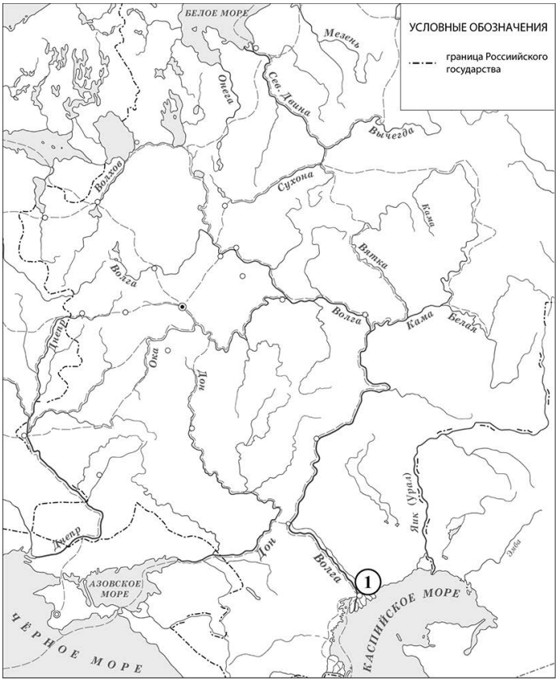
4. Назовите российского монарха, в период правления которого к России был присоединён город, обозначенный на карте цифрой «1».
Ответ _____________________

5. Подпишите на карте город Киев и Крымское ханство.
Прочтите отрывок из исторического источника и выполните задания ниже.
«…Во время царствования тирана Ивана Васильевича в Москве жили Годуновы, род татарского происхождения… Из этого рода будущий царь ____________ взял себе жену ещё при жизни своего отца-тирана, и так как в течение трёх лет у него не было от неё наследника, она родила одну только дочь, которая вскоре умерла, то Иван Васильевич пожелал, чтобы сын, следуя их обычаю, заточил её в монастырь и взял себе другую жену».
3. Назовите «будущего царя», имя которого пропущено в тексте.
Ответ _____________________

Укажите название наиболее продолжительной войны, которую Россия вела в годы правления упомянутого в тексте «отца-тирана».
Ответ _____________________

Ознакомьтесь с приведённым перечнем и изображениями памятников культуры и выполните задания 6, 7.
1) «Синопсис, или Краткое описание о начале русского народа»
2) Лицевой летописный свод
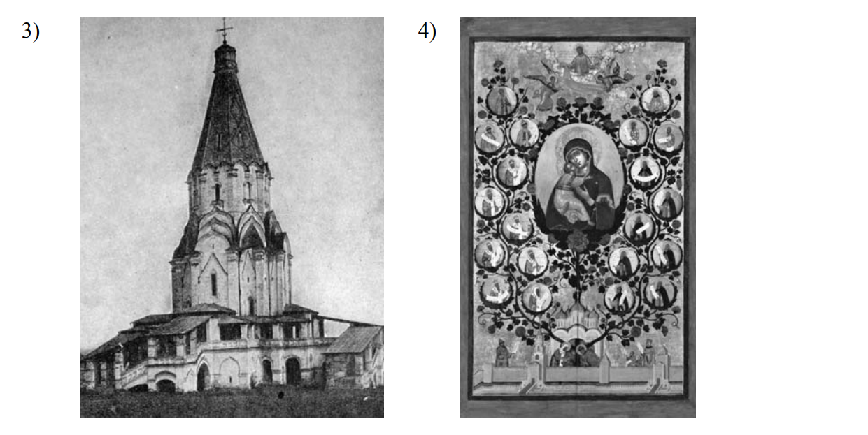

6. Какие из приведённых памятников культуры были созданы в XVI в.? Выберите два памятника культуры и запишите в таблицу цифры, под которыми они указаны.
Ответ __ __

7. Какой из приведённых памятников культуры, согласно легенде, был создан по указу Василия III? Укажите порядковый номер этого памятника культуры.
Ответ __

8. Какой из приведённых исторических фактов можно использовать для аргументации следующей точки зрения: «Внешняя политика России в период царствования Ивана IV была удачной»? Укажите порядковый номер этого факта в списке.
1. поход на Казанское ханство 1552 г.
2. заключение Ям-Запольского договора с Речью Посполитой
3. реформы Избранной рады
Объясните, как с помощью выбранного Вами факта можно аргументировать данную точку зрения.

8 класс
Итоговая контрольная работа по истории России. 1 вариант
Часть 1
1. Что из перечисленного явилось одним из результатов деятельности Великого посольства?
1) обострение борьбы европейских держав за выход к Чёрному морю
2) создание антианглийской коалиции
3) снижение Россией таможенных пошлин на ввозимые европейские товары
4) создание Северного союза против Швеции
2. Новый орган власти, созданный Петром I, назывался
1) Боярская дума 2)Земский собор 3) Государственный совет 4) Сенат
3. Указ Петра I о престолонаследии
1) устанавливал порядок наследования престола строго по мужской линии
2) позволял монарху самому определять своего преемника
3) запрещал передачу престола дочерям монарха
4) запрещал приглашать на престол членов царской семьи, проживающих за границей
4. Город Петербург был основан в
1) 1703г. 2) 1709г. 3) 1715г. 4) 1725г.
5. Что из перечисленного относится к результатам военной реформы Петра I?
1) отмена рекрутчины 2) освобождение дворян от военной службы
3) формирование стрелецкого войска 4) создание регулярной армии
6. Кто из названных деятелей был сподвижником Петра I?
1) Э.И. Бирон 2) А. Д. Меньшиков 3) И.И. Шувалов 4) Г.А. Потёмкин
7. К морским победам России в ходе Северной войны относится победа при
1) Синопе 2) Чесме 3) Нарве 4) Гангуте
8. Период российской истории с 1725 по 1762 гг. получил название:
1) конституционная монархия 3) эпоха дворцовых переворотов
2) золотой век дворянства 4) век просвещенного абсолютизма
9. Кондиции, первоначально подписанные Анной Ивановной,
1) укрепляли абсолютную власть монарха 2) предусматривали создание представительного органа
3) ограничивали власть императрицы 4) освобождали дворян от обязательной службы
10. В годы правления этой императрицы Россия вступила в Семилетнюю войну:
1) Екатерина I 2) Анна Иоановна 3) Елизавете 4) Екатерина II
11. Кто вступил на престол после смерти Екатерины I в соответствии с ее завещанием?
1) Анна Иоанновна 2) Петр II Алексеевич 3) Иван VI Антонович 4) Петр III Федорович
12. Что из перечисленного является причиной дворцовых переворотов?
1) расширение прав посадского населения 2) разработка проектов отмены крепостного права
3) борьба за усиление России в Европе 4) изменение порядка престолонаследия
13.Дворцовый переворот, приведший к власти Елизавету Петровну произошёл в
1) 1741г. 2)1751г. 3) 1764г. 4) 1787г.
14. Издание жалованных грамот дворянству и городам произошло в правление
1) Анны Иоанновны 2) Петра I 3) Екатерины II 4) Елизаветы Петровны
15. Как назывался орган, созданный Екатериной II для систематизации и реформирования российского законодательства?
1) Уложенная комиссия 2) Избранная Рада 3) Верховный тайный совет 4) Коллегии
16. Как была изменена барщина по рекомендации императора Павла I?
1) размер барщины мог определять исключительно сам помещик
2) барщина была полностью отменена
3) барщина была ограничена тремя днями в неделю
4) барщина была сокращена до одного дня в неделю
17. Кто из русских полководцев командовал войсками при взятии крепости Измаил в ходе русско-турецкой войны во второй половине XVIII в.?
1) Б. К. Миних 2) А. В. Суворов 3) П. И. Багратион 4) Б. П. Шереметев
18. Развитие общественной мысли в России во второй половине XVIII в. характеризовалось
1) распространением идей Просвещения
2) созданием теории официальной народности
3) влиянием искусства эпохи Возрождения
4) появлением теории «Москва – Третий Рим»

19. Какое сооружение было воздвигнуто в годы правления Петра I?
1) Собор Василия Блаженного 3) Петропавловский собор
2) Грановитая палата 4) церковь Вознесения в Коломенском
20. Этот деятель сыграл большую роль в организации Академии художеств и Московского университета, был покровителем М.В. Ломоносова
1) И.Д. Шумахер 2) И.И. Шувалов 3) И.И. Бецкой 4) Г.А. Потемкин
Часть 2
21. Расположите данных исторических деятелей в хронологической последовательности их фактического правления в России.
1) Пётр II 2) Елизавета 3) царевна Софья 4) Павел I
22. Какие три события из перечисленных относятся к внешней политике России во второй половине XVIII в.?
1) Великое посольство в Европу
2) заключение Ништадтского мира
3) сражение у мыса Калиакрия
4) Прутский поход
5) утверждение России на Чёрном море
6) участие России в разделении Польше
23. Запишите слово (термин), о котором идет речь.
Лицо, руководившее государством в случае малолетства или болезни монарха – это _____________.

24. Прочтите отрывок из Манифеста и укажите монарха, издавшего этот Манифест.
«И для того по долгу предлежащего нам попечения о благе и величии Отечества, стараясь пользу и безопасность его утвердить, как равно полагая средством, навсегда отдаляющим неприятные причины, возмущающие вечный мир, между империями Всероссийскою и Оттоманскою заключённый, который мы навсегда сохранить искренно желаем, не меньше же и в замену и удовлетворение убытков наших, решились мы взять под державу нашу полуостров Крымский, остров Тамань и всю Кубанскую сторону».
____________________________________________________________________________________
Прочитайте текст и выполните задания 25-26
«Тогда Пётр вывел своё войско. Объезжая его ряды, он говорил воинам: «Помните, что будете биться за род свой, за отечество, за веру православную; не верьте, что неприятель непобедим; мы его уже не раз побеждали. Уповайте на Бога, а о Петре ведайте, что жизнь ему не дорога, только бы жила Россия в блаженстве и славе». Началось решительное сражение. Оба государя не берегли себя. Шляпа Петра была пробита пулею, у Карла несколько раз разбивало ядрами носилки.
Русские обошли шведов и ударили по ним. Несмотря на всю свою храбрость, шведы не выдержали и побежали к Днепру; Там настигли их Меншиков и Голицын, окружили их и заставили сдаться: 9000 их было убито, 17 тысяч взято в плен со всеми пушками и знамёнами. Сам Карл с Мазепой и несколькими сотнями шведов успел убежать за Днепр, в турецкие владения».
Из кн.: Ишимова А. История России

25. Напишите название битвы, описанной в тексте. Укажите дату этой битвы. _____________________________________________________________________________________
26. Напишите название войны, во время которой произошла эта битва. Привлекая исторические знания, укажите не менее двух последствий этой войны.
________________________________________________________________________________________________________________________________________________________________________________________________________________________________________________________________________________________________________________________________________
Итоговая контрольная работа по истории России. 2 вариант
Часть 1
1. Главным соперником России на побережье Балтийского моря в XVII-XVIII вв. была
1) Англия 2) Франция 3) Швеция 4) Испания
2. Организация Великого посольства была вызвана стремлением Петра I
1) создать антианглийскую коалицию
2) вступить в брак с одной из представительниц правящих европейских династий
3) найти союзников для войны с Турцией
4) обеспечить российскую Академию наук кадрами
3. Какие цели преследовала Россия в Северной войне?
1) получить выход к Северному морю 2) вернуть Смоленск и Полтаву
3) получить выход к Балтийскому морю 4) восстановить торговый путь «из варяг в греки»
4. Полтавская битва произошла
1) 4 ноября 1689г. 2) 8 января 1700г. 3) 12 декабря 1704г. 4) 27 июня 1709 г.
5. В первой четверти XVIII в. русская армия стала укомплектовываться рядовым составом на основе
1) всесословной воинской обязанности 3) дворянского ополчения
2) свободного найма 4) рекрутской повинности
6. Что из названного было целью создания Петром I Синода?
1) стремление упорядочить делопроизводство
2) намерение улучшить управление промышленностью
3) стремление улучшить управление армией
4) намерение подчинить церковь государству
7. В целях прекращения дробления имений между сыновьями помещиков и ограждения дворянского сословия от обнищания Пётр I издал
1) Табель о рангах 2) указ о единонаследии 3) Уложение о службе 4) Духовный регламент
8. Принятие царём титула императора и «Отца Отечества», провозглашение России империей, обретение ею статуса великой европейской и морской державы – все эти события относятся к царствованию
1) Петра I 2) Петра II 3) Павла I 4) Александра I
9. Что из перечисленного является причиной дворцовых переворотов?
1) расширение прав посадского населения 2) разработка проектов отмены крепостного права
3) борьба за усиление России в Европе 4) изменение порядка престолонаследия
10. Высший государственный орган, ограничивавший власть Сената в годы правления Екатерины I и Петра II, назывался
1) Кабинетом министров 3) Тайной канцелярией
2) Преображенским приказом 4) Верховным тайным советом
11. Засильем иностранцев в государственном управлении, порядками, получившими название «бироновщина», характеризовалось царствование
1) Екатерины I 2) Анны Иоанновны 3) Елизаветы Петровны 4) Екатерины II
12. Члены Верховного тайного совета, приглашая на российский престол курляндскую герцогиню Анну Иоанновну, намеревались
1) упразднить Сенат 3) укрепить союз с Пруссией и Австрией
2) ограничить власть монарха 4) отменить крепостное право
13. Сражение под Гросс-Егерсдорфом, Кунерсдорфом, Цорндорфом относятся к
1) Северной войне 2) Смоленской войне
3) Семилетней войне 4) Русско-турецкой войне 1789-1791гг.
14. Какое из названных событий произошло в царствование Екатерины II?
1) присоединение к России Левобережной Украины 2) присоединение к России Финляндии
3) восстание под предводительством Емельяна Пугачёва 4) Семилетняя война
15. Московский университет был основан в
1) 1725г. 2) 1735г. 3) 1755г. 4) 1764г.
16. Какое событие произошло в период правления Петра III?
1)принятие Соборного уложения 2) принятие указа о трёхдневной барщине
3) созыв Уложенной комиссии 4) освобождение дворян от обязательной службы
17. Через какие горы прошёл Русский экспедиционный корпус под командованием А.В. Суворова в 1799 г.?
1) Альпы 2) Кавказские 3) Балканские 4) Пиренейские
18. Какая из перечисленных мер в сфере крестьянской политики была осуществлена в царствование императора Павла I?
1) принятие указа о трёхдневной барщине
2) запрет крестьянам жаловаться на своих помещиков
3) введение паспортов для крестьян, уходивших на заработки
4) предоставление помещикам права ссылать крепостных в Сибирь
19. Какой памятник архитектуры построен по проекту В. Растрелли?
1) собор Василия Блаженного в Москве 3) Зимний дворец в Санкт-Петербурге
2) Успенский собор Московского Кремля 4) Исаакиевский собор в Петербурге
20. Первый в России музей был открыт
1) в Петербурге 2) в Москве 3) в Азове 4) в Полтаве

Часть 2
21. Расположите события в хронологическом порядке:
1) издание манифеста о трёхдневной барщине
2) Правление царевны Софьи
3) Ништадтский мир
4) Чесменская битва
22. Какие три из перечисленных сражений относятся к русско-турецким войнам второй половины XVIII в.? Запишите в таблицу цифры, под которыми они указаны.
1) сражение у деревни Лесная 4) морское сражение у мыса Гангут
2) Чесменское морское сражение 5) штурм крепости Измаил
3) сражение на реке Рымник 6) морское сражение у острова Гренгам
23. Запишите слово (термин), о котором идет речь.
В России в XVIII веке так называли человека, пользующегося особым расположением императора (императрицы)_____________________________________________________________________
24. Прочтите отрывок из книги историка и укажите императрицу, о которой идёт речь.
«Ей пришла мысль расширить состав тех, кому была поручена судьба реформ, путём создания законодательной комиссии из представителей различных социальных групп и регионов страны. Это новое учреждение получило старое название Комиссии для сочинения проекта нового Уложения, или Уложенной комиссии. Она должна была состоять из выборных депутатов, которые к тому же должны были привезти с собой наказы своих избирателей. Сама [императрица] также не собиралась отказываться от роли просвещённой законодательницы. Для депутатов комиссии она написала собственный Наказ, в котором изложила свои представления о содержании и характере законов, которые необходимо было разработать».
________________________________________________________________________________
25. Прочитайте текст и выполните задания 1-3
Этот монарх в начале своего правления делил российский престол со своим старшим братом. Все дела управления государством были переданы в ведение их сестры. Но позднее младший брат добился удаления сестры в монастырь и взял власть в свои руки. В годы его правления Россия вела войну, длившуюся более двадцати лет и завершившуюся подписанием выгодного для России мира.
1. Назовите монарха, о котором идёт речь.______________________________________________
2. Назовите его сестру, упоминаемую в отрывке.________________________________________
3. Назовите цель, ради достижения которой была начата война, упоминаемая в отрывке.
________________________________________________________________________________________________________________________________________________________________________________________________________________________________________________
9 класс
1 вариант.
ЧАСТЬ 1. 1. Кто относился к привилегированному сословию в Российской империи:
А) казаки; Б) мещане (горожане); В) именитые граждане
2. Временный уход селян на заработки это:
А) барщина; Б) отходничество; В) оброк
3. Скачок в развитии производительных сил, заключавшийся в переходе от мануфактуры к фабрике это:
А) кризис перепроизводства; Б) экономический кризис; В) технический переворот
4. Александр I был сыном:
А) Екатерины II; Б) Павла I; В) Петра II
5. Отечественная война 1812 г была в период правления:
А) Николая I Б) Александра II; В) Александра I
6. Кутузов М.И. был главнокомандующим русской армии во время
А) Отечественной войны 1812 г. Б) Крымской войны 1853-1856 гг. В) Русско-японской войны 1904-1905 гг.
7. Восстание декабристов было
А) 19 февраля 1861 г. Б) 14 декабря 1825 г.В) 12 июня 1812 г.
8. С.С. Уваров был министром народного просвещения в период правления
А) Александра I; Б) Николая I ; В) Александра II
9. Антарктиду в ходе кругосветной экспедиции 1819-1821 гг открыли
А) И.Ф Крузенштерн и Ю.Ф. Лисянский Б) М.П.Лазарев и Ф.Ф.Беллинсгаузен
10. Промышленный переворот в России начался в
1) 1810-1820-е гг. 2) 1830-1840-е гг. 3) 1850-1860-е гг. 4) 1870-1880-е гг.
11. В царствовании Александра I идеи об улучшении управления страной нашли своё отражение в
1) создание легальных политических партий
2) проведение министерской реформы
3) ужесточение крепостного права
4) усиление политического сыска
12. Принятие указа об обязанных крестьянах и реформа управления государственными крестьянами П. Д. Киселёва относится к царствованию
1) Александра I
2) Николая I
3) Александра II
4) Александра III
13. Какой орган власти был образован позже остальных?
1) Святейший Синод
2) Непременный совет
3) III отделение Собственной Его Императорского Величества канцелярии
4) Государственный совет

Часть II
1. Ниже приведён ряд фамилий общественных деятелей XIX в. Все они, за исключением одного, были народниками.
П. Н. Ткачёв, С. С. Уваров, М. А. Бакунин, П. Л. Лавров, В. И. Засулич.
Найдите и запишите фамилию (без инициалов) общественного деятеля, «выпадающую» из данного ряда.
2. Сравните особенности экономического развития Российской империи в первой четверти и во второй четверти XIX в. Выберите и запишите последовательно порядковые номера черт сходства и черт различия.
1) строительство железных дорог
2) преобладающее развитие сельского хозяйства
3) начало промышленного переворота
4) использование крепостного труда
3. Рассмотрите схему и ответьте на вопрос.
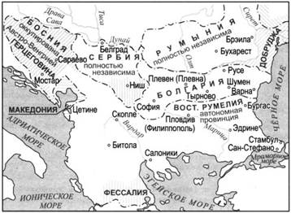
Итоги какой войны отображены на данной схеме?
1)Русско-турецкой войны 1806-1812 гг.
2) Русско-турецкой войны 1828-1829 гг.
3) Русско-турецкой (Крымской) войны 1853-1856 гг.
4) Русско-турецкой войны 1877-1878 гг.
4. Какие организации были созданы участниками декабристского движения? Найдите в приведённом ниже списке три организации и запишите цифры, под которыми они указаны.
1) «Южное общество» 2) «Народная воля» 3) «Союз спасения» 4) «Земля и воля»
5) «Союз благоденствия» 6) «Союз освобождения рабочего класса»
ЧАСТЬ 3. Прочтите фрагмент исторического источника и выполните задания. Используйте в ответах информацию текста, а также знания из курса истории.
Фрагмент исторического источника
«Ваше Императорское Величество озаботилось недостатками развития образования в стране и неоправданным его получением представителями низших сословий. Всесторонне обсудив наши предположения, изволили на всеподданнейшем докладе 23 мая <...> выразить мысль, что было бы за лучшее достигнуть предотвращения наплыва в гимназии и прогимназии детей представителей низших сословий.
Таким образом, гимназии и прогимназии необходимо избавить от поступления в них детей кучеров, лакеев, поваров, прачек, мелких лавочников и тому подобных людей, детям коих, за исключением разве одарённых гениальными способностями, вовсе не следует стремиться к среднему и высшему образованию. С тем вместе, не находя полезным облегчать на казённые средства приготовление детей в гимназии и прогимназии, можно предположить, что было бы необходимо закрыть приготовительные при них классы, ныне же прекратив приём в них».
1. При каком российском императоре появился данный документ? В каком году он был принят?
2. Как в тексте источника обозначена цель принятия данного документа? Какое неофициальное название он получил?

2 вариант.
1. Отмена крепостного права 19 февраля 1861 года была в период правления
А) Александра I; Б) Александра II; В) Александра III
2. За 13 лет своего правления этот царь не дал втянуть империю ни в один вооруженный конфликт и даже решился на дипломатическое сближение с республиканской Францией
А) Александра I; Б) Александра II; В) Александра III
3. У истоков первой российской марксистской группы «Освобождение труда»
А) К.Маркс Б) М.Н. Катков В) Г.В.Плеханов. Г) В.И.Засулич
4. «История России с древнейших времен» была написана российским историком
А) В.О. Ключевский ; Б) С.М.Соловьев; В) Н.И.Костомаров
5. Какого царя расстреляли с семьей
А) Николая II; Б) Александра II; В) Александра III
6. Началом Первой российской революции стало
А) Массовое выступление весной и летом 1905 г;
Б) Всероссийская октябрьская политическая стачка и Манифест 17 октября;
В) «Кровавое воскресенье» 9 января 1905 г
7. Аграрная реформа в основе которой лежала идея превращения крестьян -общинников в крестьян-собственников была проведена
А) С.Ю.Витте; Б) П.А. Столыптным; В) С.А. Муромцев
8. Выдающийся ученый, нацеленный на прорыв в будущее, основоположник теории космонавтики
А) К.Э.Циолковский Б) В.И.Вернадский; В) П.Н.Лебедев
9. Что стало последствием принятия Манифеста 17 октября 1905 г.?
1) национализация помещичьих земель
2) ограничение законодательной власти царя
3) введение республиканской формы правления в России
4) отказ партии эсеров от борьбы с самодержавием
10. Членами творческого содружества «Могучая кучка» были
1) И. Н. Крамской, В. Г. Перов
2) Н. Г. Чернышевский, Н. А. Добролюбов
3) Ф. И. Шаляпин, Л. В. Собинов
4) М. П. Мусоргский, А. П. Бородин
11. К решениям Венского конгресса 1815 г. относится
1) сохранение на французском престоле династии Наполеона Бонапарта
2) установление контроля России над проливами Босфор и Дарданеллы
3) передача большей части польских земель в состав Российской империи
4) установление континентальной блокады Англии
12. Какие сражения произошли в ходе Отечественной войны 1812 г.
1) Синопское сражение; битва при Инкермане
2) Тарутинский бой; Бородинская битва
3) Цусимское сражение; Мукденское сражение
4) сражение у деревни Лесной; Полтавская битва
13. Деятельность М. М. Сперанского, Ф. Лагарпа, Н. Н. Новосильцева связана с царствованием
1) Александра I 2) Николая I 3) Александра II 4) Александра III

Часть II.
1. Рассмотрите схему и выполните задание.
Укажите события какой войны отражены на данной схеме.
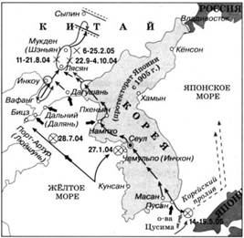
1) Русско-турецкой войны 1877-1878 гг.
2) Крымской(Восточной) войны 1853-1856 гг.
3) присоединение Средней Азии
4) Русско-японской войны 1904-1905 гг.

2. Какие из понятий относятся к русской культуре второй половины XIX в.? Найдите в приведённом ниже списке три понятия и запишите цифры, под которыми они указаны.
1) русско-византийский стиль 2) «Могучая кучка» 3) сентиментализм 4) передвижники
5) «Левый фронт» 6) барокко
3. Ниже приведён ряд фамилий деятелей культуры XIX в. Все они, за исключением одного, были архитекторами.
К. А. Тон, В. О. Шервуд, А. Н. Воронихин, О. И. Вове, И. И. Шишкин.
Найдите и запишите фамилию (без инициалов) деятеля культуры, «выпадающую» из данного ряда.
4. Сравните внешнюю политику Российской империи в первой четверти и во второй четверти XIX в. Выберите и запишите последовательно порядковые номера черт сходства и черт различия.
1) строительство железных дорог 2) преобладающее развитие сельского хозяйства
3) начало промышленного переворота 4) использование крепостного труда
ЧАСТЬ 3. Прочтите фрагмент исторического источника и выполните задания. Используйте в ответах информацию текста, а также знания из курса истории.
«29-летний Николай I, вступивший на престол в страшной обстановке смуты, поначалу испытывал неуверенность и сомнения. Он понимал, что России необходимы реформы, но боялся преобразованиями повредить неизменные для него основы — самодержавие, империю и помещичье землевладение. После подавления восстания на Сенатской площади первейшей необходимостью для власти стала охрана и укрепление режима. Для этого были образованы Корпус жандармов и III Отделение Его Императорского Величества Канцелярии. Здание на набережной Фонтанки, где находилось III Отделение, знал и боялся весь Петербург. Сюда можно было легко угодить за малейшую критику власти. Николай I хотел, чтобы на смену мятежникам пришли новые люди — законопослушные, верующие, преданные государю. Способствовать воспитанию нового поколения взялся министр народного просвещения, блестящий учёный — античник и литератор. Он создал концепцию, основными принципами которой были: «православие», «самодержавие», «народность». Эта концепция долгое время проводилась в жизнь через систему гимназий, а также реформированных университетов».
1. Назовите фамилию министра народного просвещения, о котором идёт речь. Какое название получила созданная им теория?
2. Каковы основные положения, созданной министром просвещения теории? Каким образом она претворялась в жизнь?
Обществознание
9 класс. Вариант 1
1. Какие два из перечисленных понятий используются в первую очередь при описании политической сферы общества?
Затраты, образование, государство, федерация, монополия.

2. Понятия «монархия» и «республика» характеризуют
1) форму правления государства
2) политический режим
3) форму государственно-территориального устройства
4) размеры территории и численность населения страны

3. Политическая власть регулирует отношения между
1) предприятиями различных форм собственности
2) трудовым коллективом и предпринимателем
3) производителями и потребителями
4) государством и личностью

4. При тоталитарном режиме, в отличие от демократического,
1) существует суверенное государство
2) гарантируется широкий спектр прав и свобод граждан
3) существует свободная пресса
4) осуществляется всесторонний контроль над жизнью общества

5. В государстве Z все государственные органы, должностные лица и граждане в своей деятельности подчиняются требованиям закона; существует несколько партий, каждая из которых активно участвует в политической жизни страны. Какой политический режим установился в стране Z?
1) авторитарный 2) демократический 3) диктаторский 4) тоталитарный

6. В государстве Z проводятся массовые внесудебные расправы над оппозицией, насаждается единая идеология. Какой политический режим сложился в государстве Z?
1) парламентский 2) тоталитарный 3) демократический 4) суверенный

7. К отличительным признакам правового государства относится
1) подчинение самого государства, его органов и должностных лиц закону
2) существование исполнительных органов власти
3) наличие армии, полиции
4) суверенитет государства

8. Право на жизнь относится к группе прав
1) личных (гражданских) 2) политических
3) социальных 4) культурных

9. Какое право является политическим?
1) на свободу и личную неприкосновенность
2) на тайну переписки, телефонных переговоров
3) на неприкосновенность жилища
4) на участие в управлении делами государства

10. Высшая исполнительная власть, согласно Конституции РФ, принадлежит
1) Президенту РФ
2) Правительству РФ
3) Федеральному Собранию РФ
4) Совету Федерации РФ

11. Правительство РФ
1) обеспечивает исполнение федерального бюджета
2) назначает выборы Президента РФ
3) решает вопросы гражданства РФ
4) решает вопрос о возможности использования Вооружённых Сил РФ за пределами её территории

12. Информацию по вопросам наследования имущества, а также оформления имущества в собственность можно получить в
1) прокуратуре 2) полиции
3) юридической консультации 4) правительстве

13. Какие два из перечисленных понятий используются в первую очередь при описании признаков правонарушения? Раскройте смысл любого одного из них
Вина, деяние, польза, целесообразность, стратификация.

14. Нормы права, в отличие от других видов социальных норм,
1) регулируют общественные отношения
2) включают в себя систему поощрений и наказаний
3) обеспечиваются государственным принуждением
4) соответствуют представлениям людей о добре и зле

15. Юлия купила путёвку в туристическом агентстве. Её отношения с агентством регулируются нормами права
1) трудового 2) гражданского 3) административного 4) конституционного

16. Совершеннолетние Иван и Мария подали в отдел ЗАГС заявление о государственной регистрации брака. Работники ЗАГС отказали им в их просьбе. Какая дополнительная информация позволяет сделать вывод о правомерности действий сотрудников ЗАГС?
1) У Ивана и Марии один отец, но разные мамы.
2) Мария – католичка, а Иван – православный.
3) Мария старше Ивана на 18 лет.
4) Иван – вдовец, а Мария ни разу не была замужем

17. Установите соответствие между ситуациями и видами правоотношений.
СИТУАЦИИ
А) Министр подписал приказ о назначении нового начальника департамента своего ведомства.
Б) Дедушка подарил внуку принадлежащую ему коллекцию монет.
В) Молодая семейная пара открыла кафе домашней кухни.
Г) Жилец работал дрелью в ночное время и нарушал сон соседей.
Д) Глава семьи заключил с транспортным агентством договор о перевозке мебели.
ВИДЫ ПРАВООТНОШЕНИЙ
1) административные 2) гражданские
А | Б | В | Г | Д

18. Заполните пропуск в таблице.
Отрасль права | Характеристика
Уголовное право | Устанавливает, какое общественно опасное поведение является преступным и какое следует применить наказание за совершение преступления
… право | Устанавливает основы государственного устройства, обеспечивает соблюдение прав человека, регулирует порядок формирования органов государственной власти и принципы их деятельности

Вариант 2
1. Какие два из перечисленных понятий используются для обозначения форм правления?
Демократия, федерация, республика, унитарное государство, монархия.

2. В стране Z власть ограничила права граждан и стремится полностью контролировать их частную жизнь. Несмотря на регулярные выборы в парламент, он формируется только из членов правящей партии. Каков политический режим страны Z?
1) демократический 2) федеративный 3) тоталитарный 4) монархический

3. Политическую власть осуществляет
1) ректор университета
2) председатель правительства
3) директор строительной фирмы
4) председатель коммерческого банка

4. В государстве Z глава государства получает власть по наследству, законы принимаются законодательным собранием и исполняются правительством страны. Какова форма правления в государстве Z?
1) унитарное государство
2) парламентарная монархия
3) парламентская республика
4) демократическое государство

5. В стране Z власть принадлежит одной политической партии, которая ограничила права граждан и стремится полностью контролировать их частную жизнь. Все жители страны обязаны придерживаться единой обязательной официальной идеологии. Каков политический режим страны Z?
1) демократический 2) тоталитарный 3) монархический 4) олигархический

6. В государстве Z регулярно проходят свободные конкурентные выборы депутатов парламента. Государство гарантировало права и свободы граждан. Каков политический режим страны Z?
1) авторитарный 2) многопартийный 3) федеративный 4) демократический

7 Что из приведённого ниже отличает правовое государство?
1) наличие правительства
2) сложная система законодательства
3) принцип разделения властей
4) осуществление охраны правопорядка

8. К группе культурных прав относится право
1) на неприкосновенность частной жизни
2) на равенство перед законом и судом
3) на социальное обеспечение
4) на свободу литературного творчества

9. Какое право относится к группе политических прав человека и гражданина?
1) на защиту чести и достоинства
2) на социальное обеспечение
3) на неприкосновенность жилища
4) на обращение в государственные органы

10. Какой вид нормативного правового акта принимается Федеральным Собранием РФ?
1) постановление 2) распоряжение 3) указ 4) закон

11. Верны ли следующие суждения о функциях Президента РФ?
А. Президент РФ является Верховным Главнокомандующим Вооружёнными Силами РФ.
Б. Президент РФ проводит амнистию.
1) верно только А
2) верно только Б
3) верны оба суждения
4) оба суждения неверны

12. Сделать и заверить копию документов, обладающую юридической силой, можно у
1) адвоката
2) прокурора
3) мирового судьи
4) нотариуса

13. Какие два из перечисленных понятий используются в первую очередь при описании трудовых правоотношений? Раскройте смысл любого одного из них
Рабочее время, компенсация морального вреда, заработная плата, преступление, наказание.

14. Что отличает право от других социальных норм?
1) установление правил поведения
2) государственное принуждение к выполнению норм
3) реакция общества на нарушение норм
4) оценка поведения отдельных людей и групп

15. Сергей Иванович приобрёл новый телевизор. Его взаимодействие с магазином и сервисной службой регулируется, прежде всего, нормами права
1) административного 2) гражданского 3) конституционного 4) трудового

16. Родители восьмилетнего Алёши часто кричат на него, ругают грубыми словами. В этой ситуации нарушается право ребёнка
1) жить и воспитываться в семье
2) на уважение человеческого достоинства
3) на выражение собственного мнения
4) на общение с родственниками

17. Установите соответствие между примерами правонарушений и отраслями права.
ПРИМЕРЫ ПРАВОНАРУШЕНИЙ ОТРАСЛИ ПРАВА
А) проезд автомобиля на красный свет 1) административное право
Б) распитие гражданином пива на детской площадке 2) уголовное право
В) дача гражданином ложных показаний в суде
Г) заведомо ложное сообщение о террористическом акте
Д) кража
А | Б | В | Г | Д

18. Заполните пропуск в таблице.
Отрасль права | Характеристика
Конституционное  право | Устанавливает и закрепляет основы государственного устройства, обеспечивает соблюдение прав человека, регулирует порядок формирования органов государственной власти и принципы их деятельности
…  право | Регулирует отношения в процессе осуществления государственного управления, реализации исполнительной власти

География

Контрольные работы. 5 класс.

Контрольная работа по разделу "Изображения земной поверхности"
1 вариант
Задания на выбор одного варианта ответа
1. Прочитайте и выберите правильный ответ.
а) Географической картой называют мелкомасштабное изображение земной поверхности на плоскости.
б) Географической картой называют чертеж местности, выполненный в системе географических координат с помощью масштаба и условных знаков.
2. Если изображение местности имеет масштаб 1: 15000, то это:
а) план; б) карта.
3. Какой масштаб мельче?
а) 1: 85000; б) 1: 850000; в) 1: 8500; г) 1: 8500000.
4. Если численный масштаб карты 1: 25000, то это значит, что:
а) в 1см - 25000 км; б) в 1см - 250 м; в) в 1см – 25 км.
5. Превышение одного объекта над другим называется:
а) абсолютная высота; б) относительная высота.
6. Какой прибор помогает определять относительную высоту?
а) компас; б) флюгер; в) нивелир; г) транспортир.
7. Относительно, какого моря изображается абсолютная высота в России?
а) Черного; б) Балтийского; в) Охотского; г) Баренцева.
Задание на выбор нескольких вариантов ответа
8. Какие из приведенных утверждений являются верными? Ответ запишите в виде последовательности букв в алфавитном порядке.
а) Система условных знаков, используемых на карте, называется легендой карты.
б) По масштабу карты делятся на крупномасштабные и мелкомасштабные.
в) Топографические карты являются крупномасштабными.
9. Какие из приведенных утверждений являются верными? Ответ запишите в виде последовательности букв в алфавитном порядке.
а) Азимут отсчитывается от направления на восток, против часовой стрелки.
б) Азимут 135^{о} соответствует направлению на юго-восток.
в) Основными сторонами горизонта являются север, юг, запад, восток.
Задания на определение ранга
10. Расставьте картографические изображения земной поверхности по мере увеличения их масштаба, начиная с самого мелкого.
а) физическая карта Евразии;
б) топографическая карта Новосибирской области;
в) политическая карта мира;
г) план города Новосибирска.
11. Расставьте стороны горизонта по мере увеличения значения их азимута, начиная с наименьшего:
а) юго-восток; б) север-северо-восток; в) север; г) северо-восток.
Задания на установление соответствий
12. Установите соответствие между географическими объектами и способом их изображения на карте:
ОБЪЕКТЫ
1) природные зоны
2) реки, дороги
3) течения
4) месторождения полезных ископаемых
СПОСОБЫ ИЗОБРАЖЕНИЯ
а) линейные знаки
б) знаки движения
в) качественный фон
г) значки
13. Установите соответствие между направлением и соответствующим ему азимутом: НАПРАВЛЕНИЕ АЗИМУТ
1) на север а) 180^{о}
2) на юго-восток б) 0^{о}
3) на северо-запад в) 135^{о}
4) на юг г) 315^{о}
14. Определите координаты г.Новосибирска
2 вариант
Задания на выбор одного варианта ответа
1. Выберите правильный ответ.
Географическое понятие, которое показывает, во сколько раз расстояние на карте уменьшено по сравнению с реальными размерами на местности:
а) рельеф; б) масштаб; в) нивелир; г) азимут; д) абсолютная высота; е) относительная высота.
2. Если именованный масштаб в 1см – 100 км, это значит, что численный масштаб равен:
а) 1: 100; б) 1: 10000000; в) 1: 100000 г) 1: 10000
3. Какой масштаб мельче?
а) 1: 99000; б) 1: 990000; в) 1: 9900; г) 1: 99000000.
4. Если именованный масштаб карты в 1 см 5,5 км, то это значит:
а) 1: 55000; б) 1: 5500000; в) 1: 550000; г) 1: 5500.
5. Превышение объекта над уровнем моря называется:
а) абсолютная высота; б) относительная высота.
6. Какой прибор помогает определять относительную высоту?
а) компас; б) флюгер; в) нивелир; г) транспортир.
7. Относительно, какого моря изображается абсолютная высота в России?
а) Белое; б) Берингово; в) Баренцево ; г) Балтийское.
Задание на выбор нескольких вариантов ответа
8. Какие из приведенных утверждений являются верными? Ответ запишите в виде последовательности букв в алфавитном порядке.
а) В школьном атласе все карты, кроме топографической, являются мелкомасштабными..
б) По масштабу карты бывают крупномасштабные и мелкомасштабные.
в) Все мировые карты являются крупномасштабными.
9. Какие из приведенных утверждений являются верными? Ответ запишите в виде последовательности букв в алфавитном порядке.
а) Азимут отсчитывается от направления на север, по часовой стрелке.
б) Азимут 270^{о} соответствует направлению на запад.
в) Азимут определяется с помощью компаса и измеряется в градусах.
Задания на определение ранга
10. Расставьте картографические изображения земной поверхности по мере увеличения их масштаба, начиная с самого мелкого.
а) физическая карта Африки;
б) топографическая карта Новосибирской области;
в) политическая карта мира;
г) физическая карта России.
11. Расставьте стороны горизонта по мере увеличения значения их азимута, начиная с наименьшего:
а) восток-юго-восток; б) северо-восток; в) север; г) юго-восток.
Задания на установление соответствий
12. Установите соответствие между именованным и характерным для него численным масштабом:
Именованный масштаб
1) в 1 см – 8 км
2) в 1 см – 80 км
3) в 1см – 800 км
4) в 1 см – 8000 км
Численный масштаб
а) 1: 800000000
б) 1: 80000000
в) 1: 8000000
г) 1: 800000
13. Установите соответствие между направлением и соответствующим ему азимутом: НАПРАВЛЕНИЕ АЗИМУТ
1) на север а) 180^{о}
2) на юго-запад б) 0^{о}
3) на северо-запад в) 225^{о}
4) на юг г) 315^{о}
14. Определите координаты г. Мурманск
Критерии оценивания работы
Задания на выбор одного ответа | По 1 баллу | Максимум 7 баллов
Задания на выбор нескольких вариантов ответа | По 1 баллу | Максимум 2 балла
Задания на определение ранга | По 1 баллу | Максимум 2 балла
Задания на установление соответствия | По 1 баллу | Максимум 2 балла
Определение координат | 1балл | Максимум 1 балл
ИТОГО: |  | 14 баллов

От 0 – 7 баллов – оценка «2».
От 8 – 10 баллов – оценка «3».
От 11 – 12 баллов – оценка «4».
От 13– 14 баллов – оценка «5».

Контрольная работа по теме "Литосфера - каменная оболочка Земли"
Вариант 1
А1. Верхний твердый слой Земли:
1) ядро 2) мантия 3) земная кора 4) литосфера
А2. К обломочным горным породам относятся:
1) гравий 2) гравий и песок 3) гравий, песок и известняк 4) мрамор и песок
A3. Что образуется, если магма достигла поверхности земной коры и застыла?
1) базальт 2) гранит 3) мрамор 4) графит
А4. Какие движения свойственны земной коре?
1) вертикальные 2) горизонтальные
3) и вертикальные, и горизонтальные 4) она не двигается
А5. К потухшим вулканам относятся:
1) Казбек и Кракатау 2) Кракатау и Эльбрус 3) Эльбрус и Казбек 4)
Эльбрус и Везувий
А6. Как называется прибор, фиксирующий состояние земной коры?
1) эхолот 2) сейсмограф 3) нивелир 4) компас
А7. Какой силы достигают максимальные колебания земной коры при землетрясениях?
1) 9 баллов 2) 10 баллов 3) 5 баллов 4) 12 баллов
А8. Как называется канал, расположенный внутри вулкана, по которому поднимается магма?
1) кратер 2) жерло 3) труба 4) конус
А9. В 79 г. н. э. произошло извержение вулкана Везувий. Этот вулкан считается:
1) действующим 2) потухшим 3) спящим 4) сонным
А10. Какие горы самые высокие на Земле?
1) Уральские 2) Кавказские 3) Кордильеры 4) Гималаи
А11. Какая гора считается высочайшей вершиной суши?
1) Эльбрус 2) Народная 3) Джомолунгма 4) Килиманджаро
В1. Что такое гора, как они различаются?
В2. Какой прибор используют при изучении рельефа дна Мирового океана?
С1. Почему конус вулкана имеет слоистое строение?
Контрольная работа в 5 классе по теме «Литосфера — каменная оболочка Земли»

Вариант 2
А1. Что составляет внутренний слой Земли?
1) литосфера 2) мантия 3) земная кора 4) ядро
А2. Что относится к горным породам осадочного происхождения?
1) песок 2) песок и гравий 3) песок, гравий и известняк 4) песок и мрамор
A3. Мрамор и гнейс относятся к горным породам, имеющим происхождение:
l) осадочное 2) магматическое 3) метаморфическое 4) обломочное
А4. Какая порода образуется, если магма застыла в земной коре на глубине и не излилась на поверхность?
1) гранит 2) базальт 3) песок 4) пемза
А5. К действующим вулканам относятся:
1) Везувий 2) Гекла и Килиманджаро 3) Гекла и Везувий 4) Эльбрус
А6. Треть территории какого государства расположена ниже уровня моря?
1) Франции 2) Италии 3) Нидерландов 4) Испании
А7. К районам распространения гейзеров относятся:
1) острова Новая Зеландия и Исландия 2) полуострова Аравийский и
Индостан 3) полуострова Чукотка и Лабрадор 4) Уральские и Скандинавские горы
А8. Как называется природный периодически фонтанирующий горячий источник?
1) гейзер 2) вулкан 3) магма 4) жерло
А9. Как называется отверстие, через которое выбрасывается содержимое вулкана?
1) кратер 2) жерло 3) труба 4) конус
А10. Как называется место, где при землетрясении происходят разрыв и смещение пластов горных пород?
1) эпицентр 2) очаг землетрясения 3) магма 4) провал
А11. Из чего состоит вулкан?
1) из кратера 2) из кратера и мантии 3) из кратера, жерла и конуса 4) из магмы и лавы
В1. Что такое равнины, на какие виды они делятся?
В2. Какие явления образуются в горах?
С1. По описанию определите, о каких горах идет речь.
Эти старые горы являются условной границей между Европой и Азией.
Критерии оценивания работы

От 0 – 7 баллов – оценка «2».
От 8 – 10 баллов – оценка «3».
От 11 – 12 баллов – оценка «4».
От 13– 14 баллов – оценка «5».

Приложение 2. Контрольные работы. 6 класс.

Контрольная работа по теме "Атмосфера — воздушная оболочка"
1 вариант
Часть А ( На вопрос предлагаются четыре варианта ответов, из которых верны может быть только один) – 1 балл.
А1. Атмосфера – это воздушная оболочка Земли. Какой слой не входит в её состав?
- тропосфера 3 . астеносфера
- стратосфера 4.мезосфера.
А2. Чем вызвана смена времен года на Земле?
- Вращением Земли вокруг своей оси
- Вращением Земли вокруг Солнца и постоянным наклоном оси к плоскости орбиты
- Вращением Луны вокруг Земли
- Существованием на Земле атмосферы
А3. Если на высоте 3 км температура воздуха (-18 ^{о}С)чему равна температура воздуха у поверхности Земли?
- + 5^{о} С 3. 0^{о} С
- +30^{о} С 4. - 4^{о} С.
А4. Укажите место на Земле, где нет различий между климатом и погодой.
- Экватор 3. Умеренные широты
- Тропики 4. Полюса.
А5. На какой параллели теплее?
- 10⁰ с.ш. 3. 5 ⁰с.ш.
- 40 ⁰ с.ш. 4. 90⁰ с. ш.
А6. Чему равно АД на вершине горы высотой 3 км, если у подножья оно составляет 750 мм ртутного столба?
- 720 мм 3. 780 мм
- 450 мм 4. 1050 мм.
А7. Климат разных городов, расположенных на одой широте может значительно отличаться . От чего это зависит?
- От географической широты
- От близости океанов, высоты места над уровнем океана, направления господствующих ветров.
- От угла падения солнечных лучей
- От высоты снежного покрова.
А8. Где на Земле день равен ночи круглый год?
- В районе Северного тропика 3. В районе экватора
- В районе Южного тропика 4. В районе Южного полярного круга.
Часть В
В1. Установите соответствие ( 0.5 баллов за каждый правильный ответ)
Элемент погоды | Прибор измерения
- Температура  - АД  - Осадки  - Влажность  - Направление ветра | - Барометр  - Осадкомер  - Гигрометр  - Флюгер  - Термометр

1 | 2 | 3 | 4 | 5
В2. Какой океан не оказывает влияние на климат России? ( 1 балла)
Часть С .При выполнении этого задания, требуется дать развернутый ответ ( 2 балла)
С1. Укажите климатообразующие факторы. Какой из них ведущий?

2 вариант
Часть А ( На вопрос предлагаются четыре варианта ответов, из которых верны может быть только один) – 1 балл.
А1. Как называется состояние атмосферы в данном месте за определённй промежуток времени?
- Погода 3 . тропосфера
- Климат 4. Воздушная масса.
А2.какой тип облаков находится ниже всех?
- Кучевые 3. Перистые
- Слоистые 4. Перламутровые.
А3. Чему равна температура воздуха на высоте 3 км, если у поверхности Земли она составляет + 18⁰ С
- +6⁰ С 3. 0 ⁰С
- +21⁰ С 4. – 15⁰ С
А4. Какой слой атмосферы участвует в Мировом круговороте воды?
- Тропосфера 3. Мезосфера
- Стратосфера 4. Экзосфера
А5. Как называется ветер, который днем направлен с моря на сушу, а ночью- с суши на море?
- Муссон 3. Штиль
- Бриз 4. Шторм
А6. Какой месяц в Южном полушарии самый холодный?
- Январь 3. Декабрь
- Июль 4.Март
А7. В каком слое атмосфере содержится много озона?
- В тропосфере 3.в экзосфере
- В стратосфере 4. В мезосфере
А8 . Как изменяется температура воздуха при подъеме на 1 км?
- Понижается на 6 ⁰ С 3. Не изменяется
- Повышается на 6⁰ С 4. Понижается на 1 ⁰ С.
Часть В
В1. Установите соответствие ( 0.5 баллов за каждое правильное соответствие)
Элемент погоды | Прибор измерения
1.АД  2.Осадки  3.Влажность  4.Сила ветра  5.Температура воздуха | А.Барометр  Б.Осадкомер  В. Гигрометр  Г.Флюгер  Д.Термометр

1 | 2 | 3 | 4 | 5
В2. Как называется большой объем воздуха тропосферы, обладающий определенный влажностью, температурой , прозрачностью? ( 1 балл)
Часть С .При выполнении этого задания, требуется дать развернутый ответ ( 2 балла)
С1. Почему на Земле происходит смена времен года?

Критерии оценки:
13.5 – 12 « баллов» - « 5 »
11- 10 « баллов» - «4»
9-6,5 « баллов»- 3
6 баллов и менее- 2

Контрольная работа по теме "Биосфера — оболочка жизни"
Вариант 1.
1. Какого царства живых организмов не существует:
А) бактерии
Б) животные
В) грибы
Г) многоклеточные
2. Назовите классы, которые не относятся к царству растений:
А) папоротники
Б) мхи
В) водоросли
Г) зелёные эвглены
3. Что не относится к классу земноводных:
А) саламандры
Б) тритоны
В) лягушки
Г) черви
4. Назовите наиболее многочисленных по числу видов:
А) растения
Б) животные
В) насекомые
Г) птицы
5. Назовите факторы неживой природы, от которых зависят условия существования организмов:
А) температура
Б) влажность
В) световой режим
Г) всё перечисленное верно
6. Назовите правильное расположение широтной зональности:
А) арктическая пустыня, тундра и лесотундра, тайга
Б) тайга, смешанный и широколиственный лес, саванна
В) лесостепь и степь, полупустыни и пустыни, влажные экваториальные леса
Г) арктическая пустыня, тайга, смешанный и широколиственный лес.
7. Назовите животного, не относящегося к обитателям влажных экваториальных лесов:
А) термит
Б) варан
В) обезьяна
Г) летучая мышь
8. Назовите животных не относящегося к животным саванны:
А) кенгуру
Б) лев
В) саранча
Г) тушканчик
9. Назовите характерные черты растительности пустыни:
А) мощная, уходящая глубоко вниз корневая система
Б) мелкие листья
В) колючки вместо листьев
Г) всё перечисленное верно
10. Назовите животного степи:
А) суслик
Б) мышь-полёвка
В) всё перечисленное верно
Г) всё перечисленное неверно
11. Назовите основные черты лесной зоны умеренного пояса:
А) зимы суровые, снежные
Б) осадков выпадает 450-500 мм в год
В) лето жаркое, сухое
Г) растительность широколиственная и хвойно-широколиственная
12. Назовите самое большое морское животное:
А) синий кит
Б) морской слон
В) белая акула
Г) морской котик
13. На сколько групп подразделяются живые организмы, населяющие Мировой океан:
А) две
Б) три
В) четыре
Г) пять
14. Назовите животное, обитающее на дне океана:
А) моллюск
Б) кит
В) кальмар
Г) коралловый полип
15. Назовите основную причину, от которой зависит распространение организмов в Мировом океане:
А) поступление солнечного света
Б) тепло
В) количество растворённого в воде кислорода
Г) всё перечисленное верно.
16. Расположите в прямом порядке основные этапы воздействия организмов на гидросферу:
А) превращение останков живых организмов в осадочные горные породы
Б) поглощение живыми организмами из воды необходимых веществ, особенно кальция
В) образование известняка и мела
Г) кальций нужен для построения скелетов, панцирей, раковин
17. Назовите учёного, натуралиста-мыслителя, который разработал учение о биосфере:
А) В. И. Вернадский
Б) В.В. Докучаев
В) А.И. Опарин
Г) Н.М. Сибирцев
18. Как называется верхний слой земной коры на суше, покрытый растительностью и обладающий плодородием ___________________________________________________
19. Дайте определение природного комплекса_____________________________________________________________________________________________________________________________________________

2 вариант.
1. Назовите первые организмы, появившиеся на планете:
А) моллюски
Б) амёбы обыкновенные
В) бактерии
Г) динозавры
2. Назовите не относящиеся к классу животных кишечнополостные:
А) морские звёзды
Б) медузы
В) коралловые полипы
Г) моллюски
3. Что не относится к классу пресмыкающихся:
А) черепаха
Б) ящерица
В) червь
Г) крокодил
4. Назовите место на Земле, где больше всего обитает живых организмов:
А) поверхность суши и воздух над ней
Б) почва
В) поверхностные воды Мирового океана и дно на небольших глубинах
Г) всё выше перечисленное верно
5. Назовите правильное расположение широтной зональности:
А) арктическая пустыня, тундра, лесостепь
Б) тайга, смешанный и широколиственный лес, саванна
В) лесостепь и степь, полупустыни и пустыни, субтропические редколесья и кустарники
Г) арктическая пустыня, тайга, смешанный и широколиственный лес.
6. Какая характерная черта не относится к характеристике влажных экваториальных лесов:
А) средняя суточная температура воздуха составляет 25⁰С
Б) годовое количество осадков превышает 1000 мм
В) осадки выпадают равномерно в течение всего года
Г) деревья не сбрасывают листву, стволы деревьев обвиты лианами
7. Назовите животного, не относящегося к обитателям влажных экваториальных лесов:
А) термит
Б) летучая мышь
В) обезьяна
Г) сурок
8. Назовите животных саванны:
А) кенгуру
Б) лев
В) саранча
Г) гепард
9. Назовите основных животных пустыни:
А) антилопа
Б) варан
В) всё перечисленное верно
Г) всё перечисленное не верно
10. Назовите основные характерные черты растительности степей:
А) основная полоса растительности находится в Евразии и в Северной Америке
Б) климат и почвы благоприятны для земледелия
В) почвы почти все распаханы
Г) всё перечисленное верно
11. Назовите основные черты зоны полярного пояса:
А) тепла недостаточно
Б) произрастают мхи, черника, брусника, карликовые ивы
В) на большей части островов Северного Ледовитого океана и в Антарктиде преобладают ледяные пустыни
Г) основные животные – сурки и водоплавающие птицы.
12. Назовите основные черты жизни в Мировом океане:
А) организмы, обитающие в океанах и морях, испытывают резкие колебания температур
Б) важнейшее условие жизни в океане – растворённый в воде кислород
В) основной источник кислорода в воде – зелёные водоросли
Г) сезонные различия температуры наблюдаются лишь в верхнем слое воды.
13. Назовите организмы, относящиеся к планктону:
А) рыбы
Б) черви
В) коралловые полипы
Г) рачки
14. Назовите организм, относящийся к группе свободноплавающих:
А) тюлень
Б) морская черепаха
В) червь
Г) медуза
15. Назовите основные черты жизни глубины океана:
А) нет растений
Б) скудная растительность
В) в теле обитателей нет воздушных полостей
Г) у некоторых рыб есть орган свечения – «фонарь» на голове
16. Расположите в прямом порядке основные этапы воздействия организмов на литосферу:
А) выделение организмами кислот, воздействующих на горные породы
Б) накопление остатков погибших растений и животных
В) превращение плотных твёрдых пород в рыхлые
Г) образование горных пород органического происхождения
17. Назовите выдающегося почвоведа русской биологической школы:
А) В. И. Вернадский
Б) В.В. Докучаев
В) А.И. Опарин
Г) Н.М. Сибирцев
18. Как называется способность почвы обеспечивать питание растений___________________________________________________________________
19. Дайте определение биосферы__________________________________________________________________

Критерии оценивания:
0 – 5: оценка 2
6 – 10: оценка 3
11 – 15: оценка 4
16 – 19: оценка 5

Приложение 3. Контрольные работы. 7 класс.

Контрольная работа по теме "Южные материки"
Вариант 1.
1. Только одну крайнюю точку имеет материк:
А) Африка Б) Австралия В) Антарктида Г) Южная Америка
2. Укажите материк, где нет сейсмически активных участков территорий, не происходят землетрясения и извержения вулканов.
А) Африка Б) Австралия В) Южная Америка Г) Антарктида
3.На каком из перечисленных материков суммарное количество осадков за год наименьшее?
А) Австралия Б) Южная Америка В) Антарктида Г) Африка
4. Наибольшими запасами пресной воды обладает материк:
А) Африка Б) Австралия В) Антарктида Г) Южная Америка

5. Коренного населения нет на материке:
А) Южная Америка Б) Африка В) Австралия Г) Антарктида
6. В какой сфере экономики занята преобладающая часть населения Африки?
A) сельское хозяйство Б) промышленность B) сфера услуг Г) наука
7. Самый крупный массив влажных экваториальных лесов находится на материке:
А) Южная Америка Б) Африка В) Антарктида Г) Австралия
8. Какой материк пересекается и экватором и нулевым меридианом
А) Южная Америка Б) Африка В) Австралия Г) Антарктида
9. Крупнейшая река бассейна Индийского океана в Африке:
А) Нил Б) Конго В) Замбези Г) Амазонка
10. Большую часть Австралии занимает природная зона:
А) влажных экваториальных лесов Б) саванн В) пустынь Г) степей
11. Баобаб - характерное дерево саванн:
А) Африки Б) Южной Америки В) Австралии Г) встречается везде
12. Столицей Австралии является город:
А) Мельбурн Б) Сидней В) Аделаида Г) Канберра
13.Какой стране принадлежит Антарктида?
А) России Б) США В) Австралии Г) никому не принадлежит
14. Самый высокий водопад мира расположен на материке:
А) Австралия Б) Южная Америка В) Антарктида Г) Африка
15. Наибольшее разнообразие климата характерно для какого из южных материков?
А) Африка Б) Австралия В) Антарктида Г) Южная Америка
16. Выберите неверные утверждения.
A) Пигмеи - самый низкорослый народ Южной Америки
Б) Самый низкий и плоский материк в мире — это Австралия.
B) Антарктида является самым маленьким по площади материком.
Г) Метисы, мулаты и самбо - это потомки от смешанных браков в Африке.
Д) Средняя мощность покровного ледника в Антарктиде составляет 2 км.
Е) В Африке нет умеренного климатического пояса
17. Определите, о каком материке идёт речь в тексте (2 балла).
Рельеф этого материка представляет собой в основном возвышенные равнины с плоскогорьями, где местами кристаллический фундамент выходит на поверхность, образуя щиты. Этот материк расположился практически полностью в жарком тепловом поясе, поэтому положительные температуры наблюдаются круглый год в любом месте. Одной из визитных карточек являются барханы и дюны, достигающие высоты 400 м.
Здесь проживает более 3000 народов. Для большинства стран характерна высокая смертность и низкая продолжительность жизни, очень высокий показатель рождаемости, поэтому население постоянно растёт.
18.Дайте определение географических понятий, укажите, для какого материка характерно каждое из них (по 2 балла за каждое определение и названный материк)
Понятие | Определение | Материк
А. Крики
Б. Гилея
В. Подлёдный рельеф
Г. Мулаты
19. Выберите лишний географический объект, объясните свой выбор
(по 2 балла за полностью выполненное задание).
А) Сахара, Килиманджаро, Танганьика, Титикака, Нил
Б) Муррей, Ориноко, Замбези, Парана, Игуасу
В) Анды, Атлас, Гвианское плоскогорье, Маракайбо, Огненная Земля
Г) Бразильское плоскогорье, Большая пустыня Виктория, Большая Песчаная пустыня, Большой Водораздельный хребет, Большой Барьерный риф
Д) Ливия, Перу, Судан, Чад, Мавритания
20. Найдите соответствие между представителями животного и растительного мира, природной зоной и материком, на котором они обитают
(ответ должен быть записан в формате 1Аа - по 2 балла за каждое соответствие):
Представители животного и растительного мира | Природная зона | Материк
1. синий кит, пингвин, кашалот, морской лев; лишайник | А.Влажные экваториальные леса | а. Африка
2. ленивец, анаконда, кайман; банан, гевея, лианы | Б. Саванны | б. Южная Америка
3. лев, носорог, жираф; баобаб, зонтичная акация, слоновья трава | В. Пустыни | в. Антарктида
4. эму, кенгуру, варан; скрэб, бутылочное дерево | Г.Полярные пустыни | г. Австралия

Вариант 2
1. Сразу в четырёх полушариях находится материк:
А) Африка Б) Австралия В) Южная Америка Г) Антарктида
2. Какой из перечисленных материков имеет наибольшую среднюю абсолютную высоту?
А) Африка Б) Австралия В) Антарктида Г) Южная Америка
3. На каком из перечисленных материков суммарная солнечная радиация за год наибольшая?
А) Африка Б) Южная Америка В) Австралия Г) Антарктида
4. Крупнейшим вместилищем подземных вод обладает материк:
А) Африка Б) Австралия В) Антарктида Г) Южная Америка
5. На каком из перечисленных материков расположена только одно государство?
А) Африка Б) Южная Америка В) Антарктида Г) Австралия
6. Единственная страна Африки, относящаяся к группе экономически развитых государств
А) Египет Б) Алжир В) ЮАР Г) Нигерия
7. Уникальный природный объект, созданный живыми организмами и протянувшийся на две тысячи километров, расположен у восточного побережья:
А) Южной Америки Б) Австралии В) Антарктиды Г) Африки
8. Какой материк пересекают все меридианы?
А) Южная Америка Б) Африка В) Австралия Г) Антарктида
9. Большинство рек Южной Америки относятся к бассейну ...... океана:
А) Тихого Б) Северного Ледовитого В) Атлантического Г) Индийского
10. Пампа - так называется природная зона степей на материке:
А) Африка Б) Южная Америка В) Австралия Г) Антарктида
11. Очкового медведя, ламу, кондора можно встретить в Южной Америке:
А) на Бразильском плоскогорье Б) в Амазонии В) в Андах
Г) Ла-Платской низменности
12. Государственный язык в большинстве стран Южной Америки:
А) английский Б) французский В) португальский Г) испанский
13.Государство Африки, почти всё население которой сконцентрировано на 5% территории страны:
А) Конго Б) Египет В) Мадагаскар Г) Эфиопия
14. Какой географический объект Австралии называют "мёртвым сердцем" материка?
А) оз.Эйр-Норт Б) Пустыня Гибсона В) Большой Барьерный риф Г) р.Муррей
15. Первым достиг Южного Полюса:
А) Роберт Скотт Б) Ф.Ф.Беллинсгаузен В) М.П. Лазарев Г) Р.Амундсен
16. Выберите неверные утверждения.
A) Африка является самым сухим материком из-за того, что она, разделяясь экватором почти на равные части, получает огромное количество солнечной энергии.
Б) Океания занимает около 10 тысяч островов.
B) Больше всего уникальных представителей флоры и фауны, то есть видов растений и животных, обитающих только в одном месте на Земле, приходится на Африку.
Г) Антарктида не принадлежит ни одному государству.
Д) Южная Америка - самый влажный материк на Земле
Е) Амазонка по длине уступает только Нилу.
17. Определите, о каком материке идёт речь в тексте (2 балла) .
Береговая линия слабо изрезана. В основании лежит древняя платформа. Это единственный материк, на котором нет действующих вулканов. Северные территории теплее, чем южные. Самый тёплый месяц — январь, самый холодный — июль. На материке слабо развита озёрно-речная сеть, большинство водных объектов пересыхает в жаркий сезон. Здесь находится одно из самых крупных солёных озёр на Земле. Страна, располагающаяся на этом материке, занимает первое место в мире по вывозу овечьей шерсти.
18. Дайте определение географических понятий, укажите, для какого материка характерно каждое из них (по 2 балла за каждое определение и названный материк)
Понятие | Определение | Материк
А. Скрэб
Б. Сельва
В. Айсберг
Г. Пигмеи
19. Выберите лишний географический объект, объясните свой выбор . (по 2 балла за полностью выполненное задание).
А) Виктория, Чад, Танганьика, Титикака, Ньяса
Б) Карпентария, Тасмания, Арнемленд, Йорк, Намиб
В) Альмади, Гальинас, Кабу-Бранку, Горн, Париньяс
Г) Анды, Сифре, Ла-Плата, Игуасу, Амазонка
Д) Венесуэла, Боливия, Марокко, Чили, Аргентина
20. Определите, какие страны выделены на карте красным цветом.
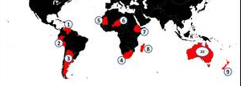

Критерии оценивания: макс. - 46 баллов
"5" - 40-46 б; "4" - 31- 39 б; "3" - 22-30 б.; "2" - менее 22 баллов

Контрольная работа по теме "Северные материки"

Часть А. Выбор одного или нескольких правильных вариантов ответа.
1. Северная Америка размещается в полушариях:
А. Северном Б.Южном В.Западном Г.Восточном.
2. Евразия размещается в полушариях:
А. Северном Б.Южном В.Западном Г.Восточном.
3. Евразию омывают океаны:
А. Тихий. Б. Атлантический. В. Индийский. Г. Северный Ледовитый.
4. Северную Америку омывают океаны:
А. Тихий. Б. Атлантический. В. Индийский. Г. Северный Ледовитый.
5. В Евразии размещаются горные системы:
А.Альпы. Б. Анды. В. Кордильеры. Г.Тянь-Шань.
6. В Северной Америке размещаются горные системы:
А.Аппалачи. Б.Карпаты. В. Гималаи. Г. Кордильеры.
7. Самая длинная река Северной Америки:
А.Миссури. Б.Колорадо. В.Миссисипи. Г. Юкон.
8. Самая длинная река Евразии:
А. Волга. Б. Хуанхэ. В.Меконг. Г.Янцзы.
9. Самое большое по площади пресноводное озеро Северной Америки и мира: А.Большое Медвежье. Б. Верхнее. В. Эри. Г. Гурон.
10. Самое большое по площади озеро Евразии и мира:
А.Байкал. Б. Балхаш. В.Ладожское. Г. Каспийское море.
11. В Северной Америке (в дикой природе) не обитает:
А.Индюк. Б.Койот. В.Бурый медведь. Г. Лев.
12. В Евразии (в дикой природе) не обитает:
А. Слон. Б.Панда. В. Коала. Г.Белый Медведь.
13.Пользуясь политической картой, установите соответствие между странами Евразии и их столицами:
Страны: А.Китай. Б. Франция. В. Япония. Г. Великобритания.
Столицы: 1. Токио. 2. Пекин. 3. Париж. 4. Лондон.
14. Пользуясь политической картой, установите соответствие между странами Северной Америки и их столицами:
Страны: А.Канада. Б. США. В. Куба. Г. Никарагуа.
Столицы. 1. Манагуа. 2. Вашингтон. 3. Гавана. 4. Оттава.
15. Установите соответствие между географическими особенностями и материками, для которых они характерны:
ГЕОГРАФИЧЕСКИЕ ОСОБЕННОСТИ | МАТЕРИКИ
А) Этот материк омывается водами всех океанов.  Б) Большую часть территории материка занимают две страны.  В) На территории материка часто возникают сильные ураганные ветры-торнадо.  Г) На территории материка расположено самое глубокое озеро мира.  Д) На этом материке расположена самая высокая вершина мира.  Е) На западе материка расположены молодые горы, а на востоке — старые. | 1) Северная Америка  2) Евразия
16. Установите соответствие:
1) Гудзонов | А) гора
2) Мак-Кинли | Б) вулкан
3) Везувий | В) город
4) Нью-Дели | Г) залив

Критерии оценивания:

0 – 4: оценка 2
5 – 8: оценка 3
9 – 12 оценка 4
13 – 16: оценка 5

Приложение 4. Контрольные работы. 8 класс.

Контрольная работа по разделу "Природа России
Вариант 1
Часть I
Прочитайте задание и выберите из предложенных ответов один правильный. На бланке ответов отметьте букву, соответствующую выбранному вами ответу.
1. Крупнейшей равниной России является:
А) Восточно–Европейская; В) Колымская; Б) Прикаспийская; Г) Западно-Сибирская
2. Западная Сибирь, Волго-Уральский район, Европейский Север, шельф Сахалина - это крупные ресурсные районы. Определите, запасы какого полезного ископаемого здесь сосредоточены: А. угля; Б. железных руд; В. нефти и газа; Г. руд цветных металлов
3. . В первой половине палеозоя протекала … складчатость
А) альпийская Б) каледонская В) герцинская Г) мезозойская
4. Летом в Центральной России установилась прохладная дождливая погода. Укажите, вторжением, каких воздушных масс это может быть обусловлено
А. морской арктический воздух;
Б. континентальный воздух умеренных широт;
В. морской воздух умеренных широт; Г. морской тропический воздух.
5. Определите, какие из перечисленных рек относятся к бассейну Северного Ледовитого океана
А. Дон, Кубань; Б. Волга, Терек, Урал; В. Амур; Г. Лена, Енисей, Обь
6. Какой зональный тип почв формируется под хвойными лесами в условиях избыточного увлажнения и умеренно-теплого лета
А. тундрово-глеевые; Б.подзолистые; В. серые лесные; Г. черноземные
7. На платформах встречаются полезные ископаемые…
А) только магматического происхождения Б) магматического и осадочного происхождения
В) магматического, осадочного и метаморфического происхождения Г) горючие (нефть, газ, уголь)
8. Фундамент Сибирской платформы выходит на поверхность в виде щитов…
А) Балтийского и Анабарского Б) Алданского и Анабарского В) Алданского и Балтийского
9. Укажите причину незначительного распространения многолетней мерзлоты на севере Восточно-Европейской равнины по сравнению с Азиатской частью России
А.тектоническое строение; В. большая мощность снежного покрова;
Б. вследствие массовой вырубки лесов. Г. тундровая растительность
10. Определите, какой из типов климата характеризуется следующим набором свойств: годовая амплитуда температур 50-60 °С, небольшая (0,2-0,Зм) высота снежного покрова, господство антициклональных типов погоды
А. морской; В. умеренно-континентальный;
Б. континентальный; Г. резко континентальный.
11. Процесс разрушения почвы водой и ветром называется:
А. Агротехникой Б. Мелиорацией
12. Горы в России занимают около…
В. Эрозией Г. Рекультивацией
А) третьей части территории Б) четвертой части территории В) половины территории
13. Обширная область земной коры, обладающая сравнительно малой подвижностью это –
А. Платформа, Б. Горст, В. Щит, Г. Морена
14. Самый сейсмоактивный район России - это:
А) Урал; Б) Курильские острова; В) Алтай; Г) Кавказ.
15. В каком случае верно указана смена почвенных горизонтов от поверхности вглубь земли?
А. Материнская порода – гумусовый – вымывания – вмывания
Б. Гумусовый – вымывания – вмывания – материнская порода
В. Гумусовый – вмывания – вымывания – материнская порода
Г. Вмывания – материнская порода – гумусовый – вымывания
16. Амур, Бурея, Зея относятся к рекам с:
А. весенним половодьем,
Б. летним половодьем,
В. поводочным режимом,
Г. равномерным стоком.
17. Заполненное водой крупное естественное понижение земной поверхности – это:
А. болото Б. река В. водохранилище Г. озеро
18. какой тип климата отличается большой амплитудой колебания температур?
А. умеренно-континентальный, Б. континентальный,
В. резко-континентальный,
Г. муссонный.
19. Наука о вымерших организмах и развитии органического мира Земли называется:
А) минералогия; Б) петрография В) палеонтология; Г) геология.
20. Область повышенного давления с ветрами направленными от центра с нисходящими потоками. Приносит ясную и сухую погоду.
А. антициклон Б. атмосферный фронт В. циклон Г. бриз
21. Небольшое количество высотных поясов в горах Урала связано с:
А. геологическим строением
Б. высотой гор
В. количеством осадков
Г. воздействием арктических воздушных масс
22. . Почвообразующая материнская порода имеет буквенное обозначение…
А) А1 Б) В В) А2 Г) С
Часть II
Прочитайте задание и выполните его письменно на бланке, указав номер задания.
23. В степной и лесостепной зонах поля ограничены лесозащитными полосами. Объясните их назначение
24. Дальний Восток и юг России заняты горными сооружениями. Укажите, почему современные вулканические процессы активно проявляются лишь на Дальнем Востоке.
25. Почему влияние влажных воздушных масс с Атлантики прослеживается до Средней Сибири, а влияние воздушных масс с Тихого океана – только в узкой прибрежной полосе.
2 вариант.
Часть I
Прочитайте задание и выберите из предложенных ответов один правильный. На бланке ответов отметьте букву, соответствующую выбранному вами ответу.
1. Самая высокая точка России – гора Эльбрус имеет высоту…
А) 5895 м Б) 6960 м В) 5642 м Г) 6157 м
2. Наибольшую протяженность в России имеет горное сооружение…
А) Кавказ Б) Сихотэ–Алинь В) Урал Г) Алтай
3 Фундамент наиболее древних платформ России имеет … возраст
А) палеозойский Б) докембрийский В) мезозойский Г) кайнозойский
4. Укажите, какой из природных районов России наиболее обеспечен гидроэнергетическими ресурсами А. Восточно-Европейская равнина; В. Западная Сибирь;
Б. Средняя и Северо-Восточная Сибирь; Г. Дальний Восток
5. Оцените причину массового развития оврагов в Черноземье
А. вырубка лесов; Б. распашка земель; В. строительство дорог
6. Укажите, какой из перечисленных населенных пунктов имеет среднеянварскую температуру воздуха -24°С
А. Москва; Б. Мурманск; В. Воркута; Г. Якутск
7. Оцените, какой из природных районов практически полностью расположен в зоне распространения многолетней мерзлоты
А. Восточно-Европейская равнина; В. Урал;
Б. Западная Сибирь; Г. Средняя и Северо-Восточная Сибирь
8. Определите, какие из перечисленных рек относятся к бассейну Атлантического океана
А. Дон, Кубань; Б. Амур; В. Волга, Терек, Урал; Г. Лена, Енисей, Обь
9. Высота гор зависит от…
А) скорости поднятий земной коры Б) скорости разрушения рельефа В) соотношения между скоростью поднятий и скоростью разрушения.
10. Выявите, какой из перечисленных факторов в наибольшей степени затрудняет добычу нефти и газа в Западной Сибири
А.заболоченность территории; В. континентальный климат
Б. островная мерзлота; Г. обилие кровососущих насекомых
11. Расположите лесные зоны в порядке повышения средних температур:
А. Лесостепи Б. Смешанные леса
В. Тайга Г. Широколиственные леса
12. Действующие вулканы в России расположены…
А) на Кавказе Б) на Урале В) на Камчатке и Курильских островах Г) на Алтае
13. Участок древней платформы, где кристаллический фундамент выходит на поверхность земли это – А. Щит, Б. Горст, В. Грабен, Г. Морена
14. В мезозойскую складчатость сформировалось складчатое основание…
А) хребтов: Черского, Верхоянского, Сихотэ–Алиня Б) Кавказа, Корякского нагорья, Сахалина
В) Урала, Алтая, Саян Г) Хибин, Камчатки
15. Зональные типы почв сменяются от тундрово-глеевых до чернозёмов:
А. С севера на юг. Б. С юга на север. В. С запада на восток. Г. С востока на запад.
16. Ежегодно повторяющийся подъём уровня воды в реке – это:
А. паводок, Б. режим, В. межень, Г. половодье.
17. Избыточно увлажнённый участок суши с влаголюбивой растительностью – это:
А водохранилище. Б. река В. болото Г. озеро
18. В каком климатическом поясе расположена большая часть территории России?
А. арктическом Б. умеренном. В. субарктическом Г. субтропическом
19. Кавказ выше Алтая, потому что…
А) позднее образовался Б) сложен более твердыми горными породами
В) испытывает более интенсивное поднятие В) быстрее разрушается
20. Область пониженного давления с ветрами направленными к центру с восходящими потоками. Приносит облачность и осадки.
А. антициклон Б. атмосферный фронт В. циклон Г. бриз
21. Максимальные запасы гумуса образуются в почвах природных зон с коэффициентом увлажнения...
А) 1,5 Б) 1,2 - 1 В) 1 – 0,8 Г) 0,7 – 0,5
22. На Камчатке и Курильских островах можно встретить озера (Кроноцкое, Курильское), представляющие собой затопленные водой кратеры потухших вулканов. Это озера … А) вулканические ; Б) грунтовые ; В) ключевые Г) старичные
Часть II
Прочитайте задание и выполните его письменно на бланке, указав номер задания.
23. Для юга Дальнего Востока характерен климат с крайне неравномерно распределенным по сезонам года количеством осадков. Объясните причину этого.
24. Перечислите основные причины большого количества озер в Карелии и на Кольском полуострове
25. Почему в Баренцевом море обитает 114 видов рыб и 20 видов из них являются промысловыми, в Карском море обитает 61 вид, а в море Лаптевых – только 37 видов?
____________________________________________________________________

Критерии оценивания:
0-10: оценка 2
11-15: оценка 3
16-20: оценка 4
21-25: оценка 5

Контрольная работа по темам "Численность населения России" и "Территориальные особенности размещения населения России"

Часть 1. Задания с выбором ответа (1–5)
1. Какой показатель характеризует разницу между числом родившихся и умерших за год?
- Миграционный прирост
- Естественный прирост
- Плотность населения
- Урбанизация
2. Для какой из перечисленных территорий России характерна наибольшая плотность населения?
- Республика Саха (Якутия)
- Краснодарский край
- Магаданская область
- Ненецкий автономный округ
3. Какое из утверждений о размещении населения России верно?
- Большая часть населения проживает в азиатской части страны.
- Наибольшая плотность населения наблюдается в районах Крайнего Севера.
- Основная часть населения сосредоточена вдоль границ страны.
- В европейской части России плотность населения выше, чем в азиатской.
4. Какой процесс преобладает в современной демографической ситуации России?
- Естественный прирост
- Естественная убыль
- Массовая эмиграция
- Резкий рост рождаемости
5. Какой регион России имеет наименьшую долю городского населения?
- Московская область
- Республика Дагестан
- Мурманская область
- Тюменская область

Часть 2. Задания с кратким ответом (6–9)
6. Рассчитайте естественный прирост населения (в ‰), если в регионе за год родилось 25 000 человек, умерло 30 000 человек, а численность населения составляла 1 000 000 человек.
7. Определите плотность населения (чел./км²) региона, если его площадь равна 200 000 км², а численность населения — 1 600 000 человек.
8. Установите соответствие между регионом России и характеристикой его населения:
- Москва
- Республика Алтай
- Краснодарский край
- Чукотский автономный округ
А) Наименьшая плотность населения
Б) Высокая доля сельского населения
В) Максимальная плотность населения
Г) Активный миграционный приток
9. Назовите три фактора, влияющие на неравномерное размещение населения России.

Часть 3. Развернутый ответ (10)
10. Объясните, почему основная часть населения России сосредоточена в европейской части страны и на юге азиатской части. Укажите не менее трех причин.

Критерии оценивания:
- Часть 1: 1 балл за каждый верный ответ.
- Часть 2: 6–8 — 1 балл; 9 — 2 балла (по 0,5 за каждый фактор).
- Часть 3: 2 балла (полнота и точность объяснения).
Максимальный балл: 14.

Приложение 4. Контрольные работы. 8 класс.

Контрольная работа по темам "Металлургический комплекс" и "Машиностроительный комплекс"
Вариант №1
Часть 1
1.В состав металлургического комплекса входят:
1)электроэнергетика и черная металлургия 3) черная металлургия и добыча топлива
2)черная и цветная металлургия 4) цветная металлургия и транспорт
2.К черным металлам относятся:
1) свинец 2) цинк 3) алюминий 4) сталь
3.Самым крупным предприятием металлургической отрасли является:
1)передельный завод 3) прокатный завод
2) комбинат полного цикла 4) глиноземный завод
4.Основной фактор размещения предприятий передельной металлургии:
1)наличие сырья в виде металлолома 3) наличие месторождений каменного угля
2)наличие сырья железной руды 4) экологический
5. Основными продуктами черной металлургии являются:
1) чугун; 2) чугун и сталь; 3) чугун, сталь, прокат.
6. В каком из городов находится крупнейший алюминиевый завод?
1) Кыштым 2) Красноярск 3) Ревда 4) Липецк
7.В каком городе России находится крупнейший в России завод по производству никеля?
1) Медногорск 2) Норильск 3) Красноярск 4) Братск
8.К какой металлургической базе относится центр черной металлургии- Новокузнецк?
1) Сибирская 2) Уральская 3) Южная 4) Центральная
9. Как называются производственные связи между предприятиями?
1) специализация 2) кооперирование 3) комбинирование 4) конверсия
10. Укажите новейшую отрасль машиностроения.
1) строительно-дорожное 3) тракторостроение
2) автомобилестроение 4) авиакосмическое машиностроение
11. Укажите главный фактор размещения предприятий точного машиностроения.
1) трудоемкость 2) металлоемкость 3) наукоемкость 4) потребительский
12. Машиностроительные заводы обычно размещают там, где -
1) есть сырьевая база 3) есть квалифицированные кадры
2) есть топливные ресурсы 4) хорошая экология
13.Какова главная роль металлургического комплекса?
1) обеспечить население конструкционными материалами (цветными и черными металлами)
2) облегчить быт населения товарами народного потребления
3) обеспечить все сферы хозяйства качественным оборудованием
4) обеспечить обороноспособность страны
14. Укажите верное сочетание «город – отрасль машиностроения»:
1) Волгоград – автомобилестроение; 3) Петрозаводск – энергетическое машиностроение;
2) Мурманск – авиастроение; 4) Нижний Новгород – судостроение.
15. В каком из городов выпускают автомобили ВАЗ:
1) Тольятти 2) Нижний Новгород 3) Москва 4) Омск
Часть 2
16. Укажите правильную последовательность технологической цепочки черной металлургии:
- Плавка чернового металла
- Производство проката
- Добыча железной руды
- Плавка рафинированного (чистого) металла
- Обогащение руды
17. Назовите не менее четырех факторов размещения предприятий черной металлургии.
Часть 3
18. Ответить на вопрос.
Почему в Липецке (Центральная Россия) находится крупный центр черной
металлургии? (дать полный ответ)
Вариант №2
Часть 1
1.В состав машиностроительного комплекса не входит;
1) судостроение 2) тракторостроение 3) электроэнергетика 4) автомобилестроение
2.Из всех металлов наибольшее применение в хозяйстве находит;
1) железо и его сплавы 2) никель 3) медь 4) алюминий
3.Крупнейшие центры по выплавке алюминия находится вблизи;
1) месторождений бокситов 3)крупных ТЭЦ
2)месторождений каменного угля 4)крупных ГЭС
4.Основной фактор размещения предприятий электрометаллургии:
1)сырьевой 2) транспортный 3) энергетический 4) экологический
5.Конечным продуктом черной металлургии является производство:
1)чугуна 2) стали и проката 3) глинозема 4) кобальтовых сплавов
6.Крупнейшее месторождение железной руды в мире:
1)Качканарское 2) КМА 3) гора Магнитная 4) Костомушское
7. Единственный комбинат черной металлургии на Европейском Севере находится
1) в Череповце 2) в Петрозаводске 3) в Мурманске 4) в Вологде
8. К какой металлургической базе относится центр черной металлургии – Магнитогорск?
1) Сибирская 2) Уральская 3) Южная 4) Центральная
9. Как называется производство предприятием однородной продукции?
1) кооперирование 2) конверсия 3) комбинирование 4) специализация
10. Какая отрасль относится к тяжелому машиностроению?
1) станкостроение 2) приборостроение 3) горно-шахтное 4) автомобилестроение
11.Укажите главный фактор размещения предприятий тяжелого машиностроения.
1) трудовой 2) транспортный 3) наукоемкость 4) металлоемкость
12.Машиностроительные заводы обычно размещают там, где:
1)налажены связи с потребителями продукции 3) добывают минеральные ресурсы
2)хорошая экология 4) есть водные ресурсы
13.Какова главная роль машиностроения?
1)обеспечить население страны собственными автомобилями
2)облегчить быт населения при помощи электроприборов
3)обеспечить все сферы хозяйства качественным оборудованием
4)обеспечить обороноспособность страны
14. Укажите верное сочетание «город – отрасль машиностроения»:
1) Челябинск – автомобилестроение; 3) Ижевск – производство тракторов;
2) Мурманск – авиастроение; 4) Владимир – производство тракторов
15. В каком из городов работает завод КамАЗ:
1) Казань 2) Москва 3) Набережные Челны 4) Нижнекамск
Часть 2
16. Укажите правильную последовательность технологической цепочки черной металлургии:
- Производство стали (в сталеплавильных печах)
- Обогащение руды (на ГОКах – горно-обогатительные комбинаты)
- Добыча железной руды (в карьерах)
- Производство проката (в прокатном цехе на прокатных станах – листы, рельсы, уголки, трубы и др.)
- Плавка чугуна (в доменных печах)
17. Назовите не менее четырех факторов размещения предприятий машиностроения.
Часть 3
18. Ответить на вопрос.
Почему в Братске (Восточная Сибирь) создан крупнейший алюминиевый комбинат? (дать полный ответ)

Критерии оценивания:
0-5: оценка 2
6-10: оценка 3
11-14: оценка 4
15-18: оценка 5

Контрольная работа по теме "Инфраструктурный комплекс"
ВАРИАНТ 1.
I. Выполните тест:
1. Самый дорогой вид транспорта?
а) автомобильный; б) авиационный; в) морской.
2. Наиболее густая транспортная сеть сформирована в России ...
а) на западе; б) на севере; в) на востоке.
3. Главное преимущество автомобильного транспорта?
а) это сезонный вид транспорта; б) он берет много груза;
в) он перевозит основную массу пассажиров; г) он мобильный.
4. Главная железнодорожная магистраль России ...
а) Транссибирская; б) Байкало-Амурская; в) Печорская.
5. Самые дешевые перевозки ...
а) железнодорожные; б) автомобильные; в) морские.
6. Погодные условия особенно сильно влияют на работу ...
а) авиационного транспорта; б) автомобильного; в) трубопроводного.
7. Судоходство между портами своей страны называется ...
8. Установите соответствие:
Порты Грузы
1. Новороссийск; а) химическое сырье;
2. Дудинка; б) руды, металл;
3. Игарка; в) лес;
4. Мурманск. г) нефть.

II. Выберите верные высказывания:
а) Участок магистрали Москва - Ростов имеет хорошее дорожное покрытие и является платным.
б) По мере развития наиболее дешевого вида транспорта остальные виды отомрут.
в) Большая часть рекреационных учреждений размещена в азиатской части страны.
г) Ситуация с обеспечением жильем своих граждан в России хуже, чем во многих странах нового зарубежья.
III. Дайте определения следующим понятиям: грузооборот, пассажирооборот, транспортная система, транспортный узел.
IV. Дайте характеристику авиационному транспорту по плану:
- Особенности данного вида транспорта (грузы, достоинства и недостатки).
- Доля в грузообороте транспорта.
- Главные направления магистралей.
- Проблемы и перспективы.
- Влияние транспорта на окружающую среду.

ВАРИАНТ 2.
I. Выполните тест:
1. Самый крупный порт на Балтике ...
а) Калининград; б) Выборг; в) Санкт-Петербург; г) Мурманск.
2. Первое место в грузообороте принадлежит портам ...
а) Тихоокеанского бассейна; б) Балтийского бассейна;
в) Северного бассейна; г) Черноморского бассейна.
3. Северный морской путь начинается от порта ...
а) Архангельск; б) Мурманск; в) Санкт-Петербург.
4. Большую долю флота России составляет ... флот,
а) ледокольный; б) рыболовный; в) пассажирский; г) наливной.
5. Самый большой объем перевозок грузов имеет порт ...
а) Мурманск; б) Санкт-Петербург; в) Находка; г) Новороссийск.
6. Основной судоходный речной бассейн России ...
7. Каким видом транспорта дешевле всего перевозить грузы?
а) морским б) железнодорожным в) автомобильным г) авиационным
8. Среди перечисленных речных портов укажите 2 ошибочных:
а) Волгоград; б) Москва; в) Якутск;
г) Екатеринбург; д) Казань; е) Челябинск;
ж) Ростов-на-Дону; з) Красноярск.
II. Выберите верные высказывания:
а) Соловецкий монастырь относится к рекреационным ронам культурно-исторического направления.
б) Доля автомобильного транспорта с дизельными двигателями в России в последнее время уменьшается.
в) Северный морской путь имеет огромное значение для районов Крайнего Севера России. Для иностранных судов он закрыт.
г) Россия занимает 11-е место в мире по числу пользователей мировой компьютерной сетью Интернет.
III. Дайте определения следующим понятиям: грузооборот, пассажирооборот, транспортная система, транспортный узел.
IV. Дайте характеристику автомобильному транспорту по плану:
- Особенности данного вида транспорта (грузы, достоинства и недостатки).
- Доля в грузообороте транспорта.
- Главные направления магистралей.
- Проблемы и перспективы.
- Влияние транспорта на окружающую среду.
Критерии оценивания:
Блок 1. За каждое задание 1 балл.
Блок 2, 3. По одному баллу.
Блок 4. По 1 баллу за каждый пункт.
Всего 15 баллов.
0-6: оценка 2
7-9: оценка 3
10-12: оценка 4
13-15: оценка 5

Контрольная работа по теме "Западный макрорегион (Европейская часть) России"
Вариант 1
1.В каком городе находится единственный в России электрометаллургический комбинат с технологией прямого восстановления железа?
а) Липецк; б) Старый Оскол; в) Тула; г) Орел.
2.В каком из перечисленных районов самая высокая плотность населения?
а) Урал; б) Центральная Россия; в) Европейский Север; г) Северо-Запад.
3. В каком городе Европейского Севера расположено крупнейшее машиностроительное предприятие страны завод «Севмаш», выпускающее морские платформы для добычи нефти и газа?
а) Мурманск; б) Архангельск; в) Кировск; г) Северодвинск. .
4.Назовите крупнейшую электростанцию Урала.
а) Красногорская; б) Пермская; в) Южноуральская ; г) Рефтинская.
5.В каком из районов главной отраслью специализации является черная и цветная металлургия?
а) Поволжье; б) Урал; в) Европейский Юг; г) Северо-Запад.
6. В каком городе Урала выпускают троллейбусы?
а) Ульяновск; б) Энгельс; в) Тольятти; г) Набережные Челны.
7. Определите экономический район по его описанию: это самый маленький по площади район России. Центр его – второй по численности населения город РФ. Отраслью специализации является разнообразное машиностроение.
а) Центральный; б) Южный; в) Северо-Западный; г) Северный.
8. Определите экономический район по его описанию: это самый многонациональный
и политически нестабильный район РФ. Южную часть района занимают молодые горы. Важное значение для района имеет рекреационное хозяйство.
а) Северный; б) Южный ; в) Поволжье; г) Уральский.
9. Установите соответствие между городами и их особенными чертами Урала.
Город | Особенные черты
1.Уфа | А. Город, основанный В.Татищевым, как центр горно- заводского Урала
2.Ижевск | Б. Город тракторного машиностроения России
3.Челябинск | В. Город- центр производства стрелкового оружия
4. Екатеринбург | Г. Крупнейший центр нефтепереработки и нефтехимии Башкортостана
10.Установите соответствие между промышленными центрами и отраслями промышленности Северо-Запада.
Промышленные центры | Отрасли промышленности
1.Санкт-Петербург, Нижний Новгород | А. Химическая
2.Кириши, Волхов | Б. Металлургия
3. Бокситогорск, Тихвин | В. Лесная промышленность
4. Святогорск, Выборг | Г. Машиностроение
11.Установите соответствие между промышленными центрами и отраслями промышленности Европейского Севера.
Промышленные центры | Отрасли промышленности
1.Северодвинск, Петрозаводск | А. Рыбная промышленность
2.Архангельск, Сегежа | Б. Цветная металлургия
3. Мурманск, Нарьян-Мар | В. Лесная промышленность
4. Кандалакша, Никель | Г. Машиностроение
12. Установите соответствие между промышленными центрами и отраслями промышленности Европейского Юга.
Промышленные центры | Отрасли промышленности
1.Ростов-на-Дону, Краснодар | А. Химическая промышленность
2.Невинномысск, Красноперекопск | Б. Металлургия
3. Владикавказ, Таганрог | В. Пищевая промышленность
4. Пятигорск, Симферополь | Г. Машиностроение
13. Установите соответствие между промышленными центрами и отраслями промышленности Поволжья.
Промышленные центры | Отрасли промышленности
1.Энгельс | А. Легковые автомобили АвтоВАЗ
2.Тольятти | Б. Самолеты
3. Самара | В. Троллейбусы и автобусы
4. Набережные Челны | Г. Грузовые автомобили КамАЗ
14.Туристические фирмы разных регионов России разработали слоганы для привлечения туристов в свои регионы. Установите соответствие между слоганом и регионом.
СЛОГАН | РЕГИОН
А) Приглашаем вас провести отдых в самом западном регионе России! | 1. Республика Дагестан
Б) Дышите целебным горным воздухом на наших горноклиматических курортах! | 2. Республика Калмыкия
 | 3. Калининградская область
 | 4. Ленинградская область
15.На территории Борисоглебского района Ярославской области началось строительство завода по переработке 350-ти тонн свежего молока в сутки. По уровню технической оснащенности это будет второе предприятие в России после завода «Галактика» в Гатчине Ленинградской области.
А) Карты какого географического района России необходимо выбрать, чтобы более детально изучить регион, в котором находится Ярославская область?
Б) Укажите особенность сельского хозяйства Ярославской области, благодаря которой будет обеспечено снабжение предприятия сырьем.
16.Определите область РФ по описанию
Особенностью ЭГП этой области является наличие выхода к государственной границе Российской Федерации с тремя европейскими странами. Более трети территории области занимают леса, другой особенностью природы является обилие озер. Полезными ископаемыми область небогата: имеются залежи торфа и строительных материалов. Основные отрасли промышленности — машиностроение, деревообрабатывающая, легкая и пищевая промышленность. В сельском хозяйстве преобладает молочное животноводство; растениеводство специализируется на производстве кормовых культур.
Ответ: ______________________ область
2 вариант
1. Какой район Центральной России специализируется на сельском хозяйстве, пищевой и химической промышленности, черной металлургии и машиностроении?
а) Волго-Вятский; б) Центральный; в) Центрально-Черноземный; г) такой район отсутствует.
2. В каком городе Север-Запада находится крупнейшее машиностроительное предприятие «Электросила», производящее турбины и генераторы?
а) Калининград; б) Санкт-Петербург; в) Псков; г) Великий Новгород.
3. Какой город Северного района называют «российской лесопилкой»?
а) Мурманск; б) Вологду; в) Архангельск; г) Сыктывкар.
4. Какой народ Южного района исповедует православие?
а) ингуши; б) кабардинцы; в) карачаевцы; г) осетины.
5. В каком городе находится крупнейший и единственный металлургический комбинат Европейского Севера?
а) Архангельск; б) Череповец; в) Мончегорск; г) Кандалакша.
6.Укажите отрасль специализации Поволжья:
а) машиностроение, нефтехимия; б) машиностроение, металлургия; в) лесная, машиностроение; г) лесная, металлургия.
7. Определите экономический район по его описанию: район имеет приморское положение. Промышленность района развивается благодаря его природным ресурсам. Запад района специализируется на горнодобывающей промышленности , а восток- на топливной и лесной.
А) Южный; б) Северный; в) Поволжский; г) Уральский.
8. Определите экономический район по его описанию: это самый развитый и густо заселенный район России. район беден полезными ресурсами, но имеет выгодное ЭГП. Экономика района держится на трех китах: машиностроении, текстильной и химической отраслях промышленности.
а) Центрально-Черноземный; б) Волго-Вятский; в) Поволжский; г) Центральный.
9.Установите соответствие между городами и экономическими районами Центральной России:
Город | Экономический район
1.Иваново, Тверь | А. Волго-Вятский
2.Чебоксары, Саранск | Б. Центрально-Черноземный
3.Курск, Белгород | В. Центральный
10.Установите соответствие между промышленными центрами и отраслями промышленности Европейского Севера.
Промышленные центры | Отрасли промышленности
1.Северодвинск, Петрозаводск | А. Рыбная промышленность
2.Архангельск, Сегежа | Б. Цветная металлургия
3. Мурманск, Нарьян-Мар | В. Лесная промышленность
4. Кандалакша, Никель | Г. Машиностроение
11.Установите соответствие между промышленными центрами Урала и видами выпускаемой продукции:
Промышленные центры | Отрасли промышленности
1.Екатеринбург | А.Трактора
2.Пермь | Б.Сельскохозяйственная техника
3.Челябинск | В. Электротехника
4.Курган | Г) металлургическое и энергетическое оборудование
12.Установите соответствие между промышленными центрами и отраслями промышленности Поволжья.
Промышленные центры | Отрасли промышленности
1.Энгельс | А) легковые автомобили АвтоВАЗ
2.Тольятти | Б) Самолеты
3. Самара | В) троллейбусы и автобусы
4. Набережные Челны | Г) грузовые автомобили КамАЗ
13.Установите соответствие между промышленными центрами и отраслями промышленности Центральной России.
Промышленные центры | Отрасли промышленности
1.Ярославль, Рязань | А) Химическая
2.Москва, Нижний Новгород | Б) Нефтеперерабатывающая
3. Липецк, Старый Оскол Г | В) Авиакосмическое машиностроение
4. Новомосковск, Ярославль | Г) Черная металлургия
14. Туристические фирмы разных регионов России разработали слоганы для привлечения туристов в свои регионы. Установите соответствие между слоганом и регионом.
СЛОГАН | РЕГИОН
А) Добро пожаловать в Янтарный край, самый западный регион России! | 1) Кабардино-Балкария
Б) Здесь можно любоваться горными ландшафтами: сверкающими голубизной ледниками, зеленеющими альпийскими лугами. | 2) Калининградская область
 | 3) Архангельская область
 | 4) Чувашская Республика
15.Таганрогский автомобильный завод (ТагАЗ) — одно из крупнейших предприятий отрасли в России. Общий объем инвестиций, вложенных в строительство и оснащение завода, на текущий момент превышает 320 млн долларов. С момента запуска завода в 1998 году на ТагАЗе накоплен богатый опыт производства легковых и коммерческих автомобилей. На ТагАЗе представлен полный цикл производств, включающий сварку, окраску кузовов и последующую сборку. Машинокомплекты поступают из Китая.
А) Карты какого географического района России необходимо выбрать, чтобы определить местоположение города Таганрога?
Б) Какая особенность ЭГП города Таганрога, кроме близости потребителей продукции, способствовала выбору этого города для создания автомобильного завода?
16.Определите область РФ по описанию.
Эта область находится в европейской части страны, имеет выход к государственной границе РФ с одной из стран бывшего СССР и не имеет выхода к морю. Климат умеренно континентальный. Область расположена в лесостепной и степной зонах. Южная часть области подвержена суховеям. Из полезных ископаемых здесь имеются залежи медно-никелевых руд, стройматериалы. В области развито многоотраслевое машиностроение: производят сельскохозяйственные машины, пассажирские самолеты-аэробусы, горно-обогатительное оборудование; развита химическая и нефтехимическая промышленность; на территории области функционирует АЭС. Численность населения административного центра области составляет примерно 1 млн. человек.

Критерии оценивания:
0-4: оценка 2
5-8: оценка 3
9-12: оценка 4
13-16: оценка 5

Контрольная работа по теме "Восточный макрорегион (Азиатская часть)"
Вариант №1
1.Какие субъекты Российской Федерации входят в состав Западной Сибири ?
А – Омская область Г - Кемеровская область
Б - Алтайский край Д - Красноярский край
В – Магаданская область Е – Тюменская область
2.Установите соответствие между республиками и их столицами:
Республики: Столицы:
1.Хакасия А - г. Абакан
2.Тыва Б – г. Горно – Алтайск
3.Алтай В – г. Улан -Уде
4.Бурятия Г – г. Кызыл
3.Назовите высшую точку Азиатской части России (4506 м ):
А – гора Мунку – Сардык В – гора Белуха
Б – Ключевская Сопка Г – пик Победы
4.С какими странами граничит Дальний Восток:
А – США Г – Япония
Б – Монголия Д – Канада
В – Китай Е – Корейская Народная Демократическая Республика
5.Назовите типичный ландшафт Сибири и Дальнего Востока:
А – степь В – тундра
Б - тайга Г – пустыни
6.От слияния рек Бия и Катунь начинается река:
А – Обь В – Лена
Б – Енисей Г – Амур
7.Назовите первую столицу Сибири и единственный город Сибири, в котором есть кремль.
А – Тюмень В – Салехард
Б – Новосибирск Г – Тобольск
8.В каком году начал работу Северный морской путь?
А – в 1925 году В – в 1950 году
Б – в 1932 году Г – в 2005 году
9.В каком субъекте Федерации Азиатской части русские не составляют большинство населения?
А – в Бурятии В – в Якутии
Б – в Тыве Г – в Хакасии
10.Доля территории занятой болотами, составляет в Западной Сибири:
А – 40% В – 50%
Б – 10% Г – 80%
11.Главный центр чёрной металлургии в Западной Сибири.
А – г.Новосибирск
Б – г.Барнаул
В – г.Омск
Г – г.Новокузнецк
12.Определите среди названных месторождений Западной Сибири месторождение природного газа:
А – Самотлорское В – Уренгойское
Б - Салымское Г – Ямбургское
13.В каком городе расположен центр Азии?
А – Кызыл В – Братск
Б – Иркутск Г – Владивосток
14.В Восточной Сибири расположен крупный лесоэкспортный порт:
А – Игарка В – Дудинка
Б – Хатанга Г – Магадан
15.Главный центр Восточной Сибири по выплавки меди:
А – г. Якутск В – г.Норильск
Б – г. Братск Г – г. Байкальск
16.Крупнейший остров - Сахалин был открыт:
А – Владимиром Атласовым
Б – Иваном Москвитиным
В – Василием Паярковым
Г – Семёном Дежнёвым
17.Дальний Восток даёт 70% общероссийского:
А- вывоза дешёвой древесины
Б – выплавки алюминия
В – валового сбора плодов и ягод
Г – улова рыбы и морепродуктов
18.Какой транспорт играет ведущую роль в хозяйстве Дальнего Востока?
А – морской
Б – железнодорожный
В – речной
Г – автомобильный
19.Выберите из предложенного списка отрасли специализации Восточной Сибири.
А – автомобилестроение Г – цветная металлургия
Б – ТЭК Д – лесопромышленный комплекс
В – рыбная промышленность Е – пищевая промышленность
20.Какую отрасль Дальнего Востока называют «королевой»?
А – угледобывающая
Б – золотодобывающая
В – рыболовная
Г – лесозаготовительная
2.Отметьте правильные высказывания словом «Да», неправильные —словом «Нет».
1. Дальний Восток – самый большой регион России. _____
2. Самое большое болото России – Васюганское располагается в Западной Сибири._____
3. Наибольшую территорию Азиатской части России занимают широколиственные леса.___
4. На полуострове Камчатка находится приливная электростанция._____
5. Западная Сибирь богата рыбными ресурсами._____
3.Установите соответствие субъекта и региона, в котором он находится:
1. Республика Саха
2. Тюменская область А) Западная Сибирь
3. Чукотский автономный округ
4. Красноярский край
5. Ханты-Мансийский автономный округ Б) Восточная Сибирь
6. Хабаровский край
7. Алтайский край
8. Республика Бурятия В) Дальний Восток
9. Иркутская область
10. Магаданская область

Вариант № 2
1.Какие субъекты Российской Федерации входят в состав Восточной Сибири:
А – Иркутская область Г - Читинская область
Б - Красноярский край Д - Краснодарский край
В – Магаданская область Е – Республика Тыва
2.Установите соответствие между республиками и их столицами:
Республики: Столицы:
1.Хакасия А- г.Абакан
2.Тыва Б – г.Якутск
3. Саха В – г.Улан-Уде
4.Бурятия Г – г.Кызыл
3.Полюс холода Северного полушария расположен в районе:
А – Верхоянска В – Оймякона
Б – Магадана Г – Владивостока
4.С какими странами граничит Западная Сибирь?
А – Казахстан Г – Монголия
Б – Япония Д – Канада
В – Китай Е – Азербайджан
5.В каком направлении усиливается континентальность климата Сибири и Дальнего Востока?
А – с севера на юг В – с юга на север
Б - на северо - восток Г – на юго - запад
6.Самой большой рекой Дальнего Востока является:
А – Амур В – Лена
Б – Енисей Г – Обь
7.Важным районом маслоделия Западной Сибири является.
А – Ишимская равнина В - Кулундинская равнина
Б – Чулымская равнина Г – Барабинская равнина
8.Кем впервые был пройден Северный морской путь за одну навигацию?
А – Иван Москвитин В – Василий Поярков
Б – О.Ю.Шмидт Г – Владимр Атласов
9.По особенностям развития хозяйства Дальний Восток похож:
А – на Поволжье В – на Центральную Россию
Б – на Европейский Север Г – на Урал
10.Запасы природного газа в Западной Сибири составляют:
А – 90% В – 50%
Б – 10% Г – 30%
11.Главным районом добычи золота в Восточной Сибири является:
А – Иркутск В – Чита
Б – Абакан Г – Бодайбо
12.Определите среди названных месторождений Западной Сибири месторождения нефти:
А – Уренгойское В – Самотлорское
Б - Медвежье Г – Мегионское
13.Самым большим по запасам угля является:
А – Тунгусский бассейн В – Канско – Ачинский бассейн
Б – Иркутский бассейн Г – Южно - Якутский
14.Какая из электростанций является атомной?
А – Билибинская В – Братская
Б – Зейская Г – Красноярская
15.Главные центры Восточной Сибири по выплавки алюминия:
А – г.Норильск В – г.Шелехов
Б – г.Братск Г – Байкальск
16.Берингов пролив первоначально был открыт:
А – Владимиром Атласовым
Б – Иваном Москвитиным
В – Василием Паярковым
Г – Семёном Дежнёвым
17.Одна из главных проблем Сибири и Дальнего Востока:
А- нехватка лесных ресурсов
Б – недостаток электроэнергии
В – слабо развитая транспортная сеть
Г – низкий улов рыбы и морепродуктов
18.Выбрать три крупные ГЭС, работающие на Ангаре.
А – Братская
Б – Красноярская
В – Усть - Илимская
Г – Иркутская
19.Выберите из предложенного списка отрасли специализации Западной Сибири.
А – автомобилестроение Г – ВПК
Б – топливная промышленность Д – лесопромышленный комплекс
В – лёгкая промышленность Е – пищевая промышленность
20.В какую страну идут на экспорт угли Южно – Якутского бассейна?
А – США
Б – Японию
В – Казахстан
Г - Китай
2.Отметьте правильные высказывания словом «Да», неправильные —словом «Нет».
1. Восточная Сибирь богата запасами золота и алмазов._____
2. Азиатская часть России граничит с тремя государствами._____
3. Высшая точка Азиатской части России – гора Белуха._____
4. Курильские острова относятся к Восточной Сибири._____
5. Река Амур располагается на границе России и Китая._____
3.Установите соответствие субъекта и региона, в котором он находится:
1. Республика Саха
2. Тюменская область А) Западная Сибирь
3. Чукотский автономный округ
4. Красноярский край
5. Ханты-Мансийский автономный округ Б) Восточная Сибирь
6. Хабаровский край
7. Алтайский край
8. Республика Бурятия В) Дальний Восток
9. Иркутская область
10. Магаданская область

________________________________________________________________________

Критерии оценивания:
Блок 1. За каждое задание по 1 баллу.
Блок 2. За каждое верное высказывание 1 балл, максимум 5
Блок 3. За каждую верную цифру по 1 баллу, максимум 10
Всего 35 баллов
0-14: оценка 2
15-21: оценка 3
22-28: оценка 4
29-35: оценка 5

Физика
7 класс
Вариант 1
1. Что изучает физика?
1) Явления, происходящие в неживой природе
2) Световые, тепловые, механические, звуковые, электрические и магнитные явления
3) Разные изменения в окружающем мире
2. Вещество - это
1) все то, из чего состоят тела
2) материалы, из которых сделаны предметы
3) то, из чего состоят тела на Земле
3. Одинаковы ли молекулы разных веществ?
1) Одинаковы
2) Различаются размером, составом, свойствами
3) Иногда одинаковы, а иногда различаются
4) Среди ответов нет верного
4. Диффузия — это
1) движение молекул
2) расширение промежутков между молекулами
3) проникновение хаотически движущихся молекул одного вещества в промежутки между молекулами другого вещества
4) перемешивание веществ
5Каковы общие свойства жидкостей?
1) Наличие у них собственного объема и текучести, следовательно, изменчивости формы
2) Обладание собственным объемом и формой
3) Отсутствие собственных объема и формы
4) Трудность изменения объема и формы
6 Траектория - это
1) путь тела
2) след, который оставляет движущееся тело
3) место, куда движется тело
4) линия, по которой движется тело
7Определите скорость (в м/с) равномерного скольжения конькобежца, который за 5 мин проехал путь длиной 1,5 км.
1) 5 м/с
2) 3 м/с
3) 300 м/с
4) 30 м/с
8 Плотность алюминия 2,7 г/см3. Выразите ее в кг/м3.
1) 2,7 кг/м3
2) 27 кг/м3
3) 270 кг/м3
4) 2700 кг/м3
9 Найдите массу ящика, вес которого 600 н.
1) 60 кг 2
2) 600 кг
3) 6 кг
4) 6000 кг
10 При каком виде трения тел возникает наименьшая сила
трения?
1) При трении качения
3) При трении покоя
2) В случае трения скольжения
4) При всех видах трения силы одинаковы
11 Давление газа при повышении температуры
1) не изменяется
2) увеличивается
3) уменьшается
4) в зависимости от занимаемого газом объема иногда увеличивается, иногда уменьшается
12 От каких величин зависит давление в жидкости?
1) Силы трения жидкости о стенки сосуда
2) Объема жидкости
3) Плотности жидкости
4) Глубины, на которой измеряется давление
13 Кто и как впервые измерил атмосферное давление,
1) Галилео Галилей при наблюдениях в телескоп
2) Исаак Ньютон, когда изучал движение тел
3) Блез Паскаль при выяснении условий равновесия жидкостей
4) Эванджелиста Торричелли в опытах с трубкой, в которой
ртуть устанавливается на определенном уровне
14 Каким станет атмосферное давление при подъеме на высоту
1200 м, если на земле оно равно 780 мм рт. ст.?
1) 660 мм рт. ст.
2) 680 мм рт. ст.
3) 700 мм рт. ст.
4) 720 мм рт. ст.
15 Тело тонет в жидкости, если
1) действующая на него сила тяжести равна архимедовой силе
2) сила тяжести больше архимедовой силы
3) архимедова сила на него не действует
4) архимедова сила больше силы тяжести
16 Трактор массой 6 т имеет площадь обеих гусениц 2 м².
Найдите давление трактора на почву.
1) 15 Па
2) 15 кПа
3) 30 Па
4) 30 кПа
17 Как удобнее передвигаться по рыхлому снегу - на лыжах или
без них?

18 Каким ножом удобнее и легче резать хлеб?

19 Какого значение архимедовой силы, действующей на полностью погруженную в море батисферу объемом 4м³ ? Плотность морской воды 1030 кг/м³

20 Железобетонная плита размером 4м*0,3*0,25 м наполовину погружена в воду. Какова архимедова сила, действующая на нее? Плотность воды 1000 кг/м³
Вариант 2
1. Молекула - это
1) частица вещества
2) кусочек вещества
3) маленькая частица
4) наименьшая частица того или иного вещества
2. Как влияет на диффузию повышение температуры контактирующих тел?
1) Диффузия происходит быстрее
2) Сначала она ускоряется, потом не изменяется
3) Не влияет
4) Диффузия происходит медленнее
3. Физическое тело - это
1 1) любое твердое тело
2) предмет, который мы видим
3) тело, свойства которого изучаются в физике
4) любое тело в окружающем мире
4. Гипотеза - это
1) обнаружение при наблюдении явления какой-либо закономерности
2) вывод из результатов опыта
3) предположение о том, как будет происходить то или иное
Явление
5 Какие общие свойства присущи газам?
1) Сохранение газом своего объема и формы
2) Неизменность объема газа при приобретении им любой
формы
3) Заполнение газом всего предоставленного ему пространства
4) Трудность сжатия, изменения формы и объема
6 Механическим движением называют
1) изменение положения тела 1
2) изменение положения тела относительно других тел 2
3) нарушение покоя тела 3
4) изменение положения тела относительно Земли
7 Найдите скорость (в м/с) равномерного в течение 1,5 мин полета воздушного шара, за которые он пролетел 540 м.
1) 15 м/с
2) 6 м/с
3) 54 м/с
4) 10 м/с
8 Коробка объемом 30 см х 45 см х 20 см заполнена сахаром рафинадом. Его масса 43,2 кг. Какова плотность сахара?
1) 3,2 г/см3
2) 16 г/см3 4
3) 0,16 г/см3
4) 1,6 г/см3
9 Какова масса коробки продуктов, если на нее действует сила
тяжести, равная 500 Н.
1) 250 кг
2) 500 кг
3) 50 кг
4) 5000 кг
10 Как можно уменьшить трение?
1) Смазать поверхности соприкасающихся тел
2) Прижать тела друг к другу
3) Сгладить поверхности
4) Отполировать поверхности
11Как повлияет на давление газа уменьшение его температуры?
1) Давление увеличится
2) Давление не изменится
3) Давление понизится
4) Давление уменьшится, если изменение температуры будет
небольшим
12Какая сила создает давление внутри жидкости и газа?
1) Сила трения
2) Сила взаимодействия между молекулами
3) Сила упругости
4) Сила тяжести
13 Как изменяется уровень ртути в трубке Торричелли при изменении атмосферного давления?
1) Не изменяется
2) Повышается при увеличении атмосферного давления и понижается при его уменьшении
3) Понижается в случае увеличения атмосферного давления и
повышается, когда оно уменьшается
4) Среди ответов нет правильного
14 На какой высоте атмосферное давление равно 725 мм рт. ст.,
если на земле оно равно 755 мм рт. ст.?
1) 300 м
2) 360 м
3) 340 м
4) 380 м
15 Тело всплывает в жидкости, если
1) архимедова сила на него не действует
2) архимедова сила равна силе тяжести, действующей на тело
3) сила тяжести больше архимедовой силы
4) сила тяжести меньше архимедовой силы
16 Альпинисты поднимаются к вершине горы. Как изменяется атмосферное давление по мере движения спортсменов?
1) Увеличивается
2) Уменьшается
3) Не изменяется
4) Среди ответов нет правильного
17. Почему гвоздь тонет в воде, а изготовленные из той же стали
корабли плавают на поверхности?

18 Можно ли вбить в доску гвоздь, ударяя молотком по острию
гвоздя?

19. Пластиковый пакет с водой объемом 2 л полностью погрузили в волу. О0пределите выталкивающую силу, действующую на пакет. Плотностью воды 1000кг/м³

20 Железобетонная плита размером 3,5м*1,5м*0,2м полностью погружена в воду. Вычислите архимедову силу, действующую на плиту. Плотность воды 1000 кг/м^{3.}

8 класс
1 вариант
- Длина медного провода, использованного в осветительной сети, 120 м, площадь поперечного сечения его 3 мм в квадрате. Чему равно сопротивление такого провода?
Запишите условие задачи и решите её
- Никелиновая проволока длиной 120 м и площадью поперечного сечения 1 мм в квадрате включена в цепь с напряжением 130 В. Определите силу тока в проволоке.
Запишите условие задачи и решите её
- Манганиновая проволока длиной 8 м и площадью поперечного сечения 0, 8 мм в квадрате включена в цепь аккумулятора. Сила тока в цепи 0,5 А . Определите напряжение на полюсах аккумулятора.
Запишите условие задачи и решите её
- Дайте определение - Что такое электрический ток?
- Сформулируйте – закон Ома.

2 вариант
1. Длина медного провода, использованного в осветительной сети, 120 м, площадь поперечного сечения его 3 мм в квадрате. Чему равно сопротивление такого провода?
Запишите условие задачи и решите её
2. Никелиновая проволока длиной 120 м и площадью поперечного сечения 1 мм в квадрате включена в цепь с напряжением 130 В. Определите силу тока в проволоке.
Запишите условие задачи и решите её
3. Манганиновая проволока длиной 8 м и площадью поперечного сечения 0, 8 мм в квадрате включена в цепь аккумулятора. Сила тока в цепи 0,5 А . Определите напряжение на полюсах аккумулятора.
Запишите условие задачи и решите её
4. С какими тремя величинами мы имеем дело, когда говорим о любой электрической цепи?
5. Сформулируйте – закон Ома.

9 класс
Вариант 1
1. Автомобиль за 2 мин увеличил свою от 18 км/ч до 61,2 км/ч. С каким ускорением двигался автомобиль?
1) 0,1 м/с²;
2) 0,2 м/с²;
3) 0,3 м/с²;
4) 0,4 м/с².

2. На рисунке показан график зависимости скорости движения тела от времени. Какой из предложенных графиков выражает график ускорения этого тела?
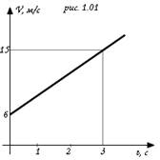
1) 2) 3) 4)
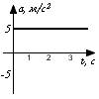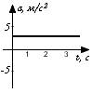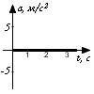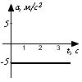

3. С какой силой притягиваются два корабля массами по 10000 т, находящихся на расстоянии 1 км друг от друга?
1) 6,67 мкН
2) 6,67мН
3) 6,67Н
4) 6,67МН.

4. В соревнованиях по перетягиванию каната участвуют четверо мальчиков. Влево тянут канат двое мальчиков с силами 530 Н и 540 Н соответственно, а вправо – двое мальчиков с силами 560 Н и 520 Н соответственно. В какую сторону и какой результирующей силой перетянется канат?
1) Вправо, силой 10 Н;
2) Влево, силой 10 Н;
3) Влево, силой 20 Н;
4) Победит дружба.
5. На рисунке изображена зависимость амплитуды установившихся колебаний маятника от частоты вынуждающей силы (резонансная кривая). Отношение амплитуды установившихся колебаний маятника на резонансной частоте к амплитуде колебаний на частоте 0,5 Гц равно
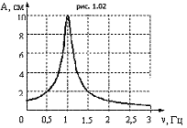
1) 10; 2) 2; 3) 5; 4) 4.

6. На рисунке изображен проволочный виток, по которому течет электрический ток в направлении, указанном стрелкой. Виток расположен в горизонтальной плоскости. В центре витка вектор индукции магнитного поля тока направлен
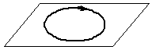
1) вертикально вверх;
2) горизонтально влево;
3) горизонтально вправо;
4) вертикально вниз.

7. Порядковый номер алюминия в таблице Менделеева 13, а массовое число равно 27. Сколько электронов вращаются вокруг ядра атома алюминия?
1) 27; 2) 13; 3) 40; 4) 14.

8. Двигаясь с начальной скоростью 54 км/ч, автомобиль за 10 с прошел путь 155 м. С каким ускорением двигался автомобиль и какую скорость он приобрел в конце пути?

9. Если средняя сила давления пороховых газов в канале ствола равна 4 Н, то пуля массой 7,9 г вылетает из ствола длиной 45 см со скоростью...

10. Какова сила тока в стальном проводнике длиной 12 м и сечением 4 мм², на который подано напряжение 72 мВ? (удельное сопротивление стали 0,12 Ом мм²/м)

Вариант 2
1. Автомобиль за 2 мин увеличил свою от 36 км/ч до 122,4 км/ч. С каким ускорением двигался автомобиль?
1) 0,1 м/с²;
2) 0,2 м/с²;
3) 0,3 м/с²;
4) 0,4 м/с².

2. На рисунке показан график зависимости скорости движения тела от времени. Какой из предложенных графиков выражает график ускорения этого тела?
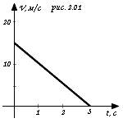
1) 2) 3) 4)

3. С какой силой притягиваются два корабля массами по 20000 т, находящихся на расстоянии 2 км друг от друга?
1) 6,67 мкН
2) 6,67мН
3) 6,67Н
4) 6,67МН.

4. Мотоцикл «ИжП5» имеет массу 195 кг. Каким станет его вес, если на него сядет человек массой 80 кг?
1) 275 кг;
2) 1150 Н;
3) 2750 Н;
4) Среди этих ответов нет верного.

5. На рисунке изображена зависимость амплитуды установившихся колебаний маятника от частоты вынуждающей силы (резонансная кривая). Отношение амплитуды установившихся колебаний маятника на резонансной частоте к амплитуде колебаний на частоте 1,5 Гц равно
1) 10; 2) 2; 3) 4; 4) 5.

6. На рисунке изображен проволочный виток, по которому течет электрический ток в направлении, указанном стрелкой. Виток расположен в горизонтальной плоскости. В центре витка вектор индукции магнитного поля тока направлен
1) горизонтально вправо;
2) горизонтально влево;
3) вертикально вниз;
4) вертикально вверх.

7. Порядковый номер фтора в таблице Менделеева 9, а массовое число равно 19. Сколько электронов вращается вокруг ядра атома фтора?
1) 19; 2) 10; 3) 9; 4) 28.

8. Двигаясь с начальной скоростью 36 км/ч, автомобиль за 10 с прошел путь 105 м. С каким ускорением двигался автомобиль и какую скорость он приобрел в конце пути?

9. Тело массой 3 кг свободно падает под действием силы тяжести Земли. На сколько метров уменьшается его высота относительно Земли, если его скорость изменяется от 4 до 10 м/с?

10. Какова сила тока в никелиновом проводнике длиной 10 м и сечением 2 мм², на который подано напряжение 36 мВ? (Удельное сопротивление никелина 0,4 Ом мм²/м)

Биология
7 класс
Вариант 1

Часть А. Выберите один правильный ответ.
1. К низшим растениям относятся:
А) мхи Б) папоротники В) водоросли Г) хвойные
2. К споровым растениям относится:
А) ель Б) папоротник В) пшеница Г) яблоня
3. У голосеменных семена:
А) скрыты в плоде Б) отсутствуют В) открыто лежат на чешуях
Г) образуются в цветке
4. Пример однодольного растения:
А) фасоль Б) пшеница В) дуб Г) подсолнечник
5. Основной орган фотосинтеза:
А) корень Б) стебель В) лист Г) цветок
6. Грибы относятся к:
А) растениям Б) животным В) отдельному царству Г) бактериям
7. Лишайник — это:
А) растение Б) гриб В) симбиоз гриба и водоросли Г) бактерия
8. Бактерии размножаются:
А) семенами Б) спорами В) делением клетки Г) почкованием
9. Покрытосеменные отличаются наличием:
А) корней Б) плодов В) спор Г) ризоидов
10. Растения — производители, потому что:
А) питаются готовыми веществами Б) разлагают органику
В) создают органические вещества Г) питаются бактериями
11. К двудольным относится:
А) лук Б) кукуруза В) горох Г) пшеница
12. Мхи прикрепляются к субстрату с помощью:
А) корней Б) ризоидов В) стебля Г) листьев
13. Грибы питаются:
А) автотрофно Б) гетеротрофно В) фотосинтезируют Г) минеральными веществами
14. В природных сообществах растения выполняют роль:
А) потребителей Б) разрушителей В) производителей Г) паразитов
15. К семейству Розоцветные относится:
А) картофель Б) яблоня В) пшеница Г) капуста
16. Бактерии переживают неблагоприятные условия с помошью:
А) спор Б) цистВ) капсул Г) кокков
17. Споры образуются у:
А) ели Б) папоротника В) яблони Г) берёзы
18. Лишайники являются индикаторами:
А) воды Б) субстрата В) чистоты воздуха Г) почвы
19. Растения необходимы человеку для:
А) только пищи Б) кислорода В) пищи, кислорода, сырья Г) только украшения
20. К однодольным относится:
А) дуб Б) клевер В) тюльпан Г) фасоль

Часть B
- Вставьте пропуски в тексте:
Растения делятся на ______ и ______. Водоросли относятся к ______ растениям. Семенные растения делятся на ______ и ______.
2. Найдите ошибки и исправьте:
«Грибы — это растения, которые не фотосинтезируют. Лишайники состоят из двух видов организмов: водорослей и бактерий. Бактерии являются эукариотами, так как их ДНК находится в ядре.»
3. Выберите 3 верных ответа:
К признакам покрытосеменных относятся:
А) наличие цветка
Б) наличие плода
В) размножение спорами
Г) наличие семян
Д) отсутствие корней
Е) двойное оплодотворение
4. Установите соответствие:
Растение | Группа
1. Ель  2. Папоротник  3. Пшеница  4. Плаун булавовидный  5. Можжевельник  6. Тополь | А. Споровые  Б. Голосеменные  В. Покрытосеменные
Ответ запишите в виде комбинации буквы и цифры (например А1, Б2 и т. д.)

Часть C
Ответьте на вопросы.
1. В чем заключается роль растений в природных сообществах.
2. какое значение имеют бактерии в жизни человека и природы.
3. Почему растения называют основой пищевой цепи?

Вариант 2

Часть А. Выберите один правильный ответ.
1. К высшим растениям относятся:
А) водоросли Б) мхи В) бактерии Г) грибы
2. Споры растений служат для:
А) питания Б) размножения В) переживания неблагоприятных условий среды обитания Г) роста
3. Пример голосеменного растения:
А) берёза Б) сосна В) пшеница Г) лук
4. Однодольные имеют:
А) 2 семядоли Б) мочковатую корневую систему В) стержневую корневую систему Г) ризоиды
5.Что отсутствует у мхов:
А) стебель Б) корень В) ризоидыГ) листья
6. Покрытосеменные имеют:
А) шишки Б) цветки В) споры Г) ризоиды
7. Грибы размножаются:
А) семенами Б) спорами В) делением Г) корнями
8. Бактерии относятся к:
А) эукариотам Б) прокариотам В) лишайникам Г) растениям
9. Водорослиотносят к низшим растениям так как они:
А) обитают в воде Б) не имеют органов и тканей
В) одноклеточные Г) не имеют полового размножения
10. Фотосинтез происходит в:
А) митохондриях Б) хлоропластах В) ядре Г) вакуоли
11. Двудольные имеют:
А) мочковатую корневую системуБ) стержневую корневую систему В)семянаГ) споры
12. Пример двудольного растения:
А) кукуруза Б) пшеница В) фасоль Г) лук
13. Самая главная функция фотосинтеза:
А) образование кислорода Б) образование органических веществ В) образование углекислого газаГ) выделение водорода
14. Грибы в сообществе играют роль:
А) производителей Б) разрушителей В) потребителей Г) паразитов
15. Грибы в отличие от животных:
А) эукариоты Б) являются сапротрофами
В) гетеротрофы Г) питаются путем всасывания
16. К споровым растениям относятся:
А) сосна Б) папоротник В) дуб Г) яблоня
17. Семена формируются у:
А) мхов Б) папоротников В) хвойных растений Г) плаунов
18. Лишайники чувствительны к:
А) засухеБ) загрязнению воздуха В) темноте Г) избытку воды

19. Растения используются человеком для:
А) только пищи Б) лекарств В) сырья Г) всего перечисленного
20. К однодольным относится:
А) роза Б) тюльпан В) дуб Г) горох

Часть B

Вставьте пропуски в тексте:

Высшие растения включают ______ и ______. Семенные делятся на ______ и ______.

2. Найдите ошибки и исправьте:
«Бактерии — это эукариотические организмы, так как у них нет ядра. Грибы — это автотрофы, так как они не способны к фотосинтезу. Лишайники — это низшие растения.»
3. Выберите 3 верных ответа.
Для споровых растений характерно:
А) отсутствие органов и тканей
Б) бесполое и половое размножение
В) размножение спорами
Г) размножение семенами
Д) двойное оплодотворение
Е) фотосинтез
4. Соотнесите растение и систематическую категорию:
Растение | Систематическая категория
1. Сосна  2. Мох сфагнум  3. Пшеница  4. Хвощ полевой  5. Вельвичия удивительная  6. Тюльпан | А. Голосеменные  Б. Споровые  В. Покрытосеменные
Ответ запишите в виде комбинации буквы и цифры (например А1, Б2 и т. д.)

Часть C
1. Роль растений в жизни человека.
2. Значение лишайников в природе.
3. Опишите роль грибов в природе и жизни человека.

9 класс
Тема: Анатомия и физиология человека. Вариант 1
Работа состоит из трёх частей (А, В, С).
В части А выберите один правильный ответ из четырёх (задания 1–20).
В части В выполните задания по инструкции.
В части С дайте развёрнутый ответ (5–6 предложений, с использованием биологических терминов).
Время выполнения — 40 минут.
Часть А (1–20, один верный ответ)
Часть А (Выберите один верный ответ)
1. Какая ткань обеспечивает быстрый перенос сигналов от рецепторов к эффекторам?
А) Эпителиальная
Б) Соединительная
В) Нервная
Г) Мышечная (гладкая)
2. Какая кость НЕ входит в состав мозгового отдела черепа взрослого человека?
А) Лобная
Б) Затылочная
В) Височная
Г) Скуловая
3. Нарушение функции мозжечка приведёт преимущественно к:
А) потере памяти
Б) расстройству координации движений и мышечного тонуса
В) остановке дыхания
Г) нарушению терморегуляции
4. Газообмен между кровью и тканевой жидкостью происходит в:
А) артериях
Б) венах
В) капиллярах
Г) лимфатических сосудах
5. Какой из форменных элементов крови способен к фагоцитозу?
А) Эритроцит
Б) Тромбоцит
В) Лейкоцит
Г) Фибриноген
6. В каком отделе пищеварительного тракта начинается расщепление крахмала?
А) В ротовой полости
Б) В желудке
В) В двенадцатиперстной кишке
Г) В толстой кишке
7. Недостаток инсулина приводит к:
А) снижению уровня глюкозы в крови
Б) повышению уровня глюкозы в крови
В) усилению гликогеногенеза в печени
Г) ускорению всасывания глюкозы в кишечнике
8. Какие сосуды в большом круге кровообращения несут венозную кровь?
А) Аорта и сонные артерии
Б) Лёгочные артерии
В) Верхняя и нижняя полые вены
Г) Лёгочные вены
9. Структурно-функциональной единицей нервной системы является:
А) аксон
Б) дендрит
В) нейрон
Г) синапс
10. В каком отделе нефрона происходит первичная фильтрация плазмы крови?
А) В петле Генле
Б) В капсуле Шумлянского — Боумена
В) В собирательной трубке
Г) В почечной лоханке
11. Какая часть скелета человека образована сросшимися позвонками и участвует в образовании таза?
А) Плюсна
Б) Крестец
В) Предплюсна
Г) Грудина
12. Какой рецептор воспринимает изменение положения головы в пространстве?
А) Фоторецепторы
Б) Волосковые клетки кортиевого органа
В) Рецепторы отолитового аппарата в преддверии внутреннего уха
Г) Барорецепторы
13. По двигательным (эфферентным) нейронам сигнал идёт:
А) от рецепторов к ЦНС
Б) внутри ЦНС от вставочного нейрона к двигательному
В) от ЦНС к рабочим органам (мышцам, железам)
Г) от одного чувствительного нейрона к другому
14. Ферменты слюны (амилаза, мальтаза) расщепляют:
А) белки до аминокислот
Б) жиры до глицерина и жирных кислот
В) полисахариды до дисахаридов и моносахаридов
Г) нуклеиновые кислоты до нуклеотидов
15. Где созревают Т-лимфоциты (клеточный иммунитет)?
А) В красном костном мозге
Б) В вилочковой железе (тимусе)
В) В селезёнке
Г) В лимфатических узлах
16. Автоматизм сердечной мышцы обеспечивается наличием:
А) особых клеток-пейсмейкеров в синусно-предсердном узле
Б) множества митохондрий в кардиомиоцитах
В) трёхслойного строения стенки сердца
Г) полулунных клапанов
17. При сужении зрачка под действием парасимпатической нервной системы:
А) на сетчатку попадает больше света
Б) на сетчатку попадает меньше света
В) хрусталик становится более выпуклым
Г) стекловидное тело меняет прозрачность
18. Какой отдел позвоночника человека испытывает наибольшую нагрузку при вертикальном положении тела?
А) Шейный
Б) Грудной
В) Поясничный
Г) Крестцовый
19. Плевральная жидкость между листками плевры:
А) увеличивает трение при дыхании
Б) уменьшает трение и обеспечивает герметичность плевральной полости
В) участвует в газообмене
Г) не пропускает вдыхаемый воздух
20. Риск заражения через повреждённую кожу выше, чем через неповреждённую, потому что:
А) в повреждённой коже быстрее размножаются бактерии
Б) эпидермис выполняет барьерную функцию и его целостность нарушена
В) подкожная жировая клетчатка начинает активно потреблять кислород
Г) усиливается выделение пота

Часть В
В1. Найдите в тексте биологические ошибки (5 ошибок).
Прочитайте текст. Найдите 5 фактических ошибок. Выпишите номера предложений, где они допущены, и кратко исправьте их.
(1) Нервная система человека подразделяется на центральную и периферическую.
(2) К центральной нервной системе относятся головной мозг, спинной мозг и все нервы организма.
(3) Серое вещество спинного мозга расположено снаружи, а белое — внутри.
(4) В белом веществе проходят проводящие пути, соединяющие разные отделы нервной системы.
(5) Соматическая нервная система управляет работой внутренних органов, не подчиняясь воле человека.
(6) Парасимпатический отдел вегетативной системы усиливает работу сердца и расширяет бронхи.
(7) Основным тормозным медиатором в ЦНС является дофамин.
В2. Вставьте пропущенные слова (сложнее, чем в образце).
Вставьте в текст пропущенные термины из предложенного списка (каждое слово — один раз).
«Регуляция уровня глюкозы в крови осуществляется гормонами. При снижении глюкозы поджелудочная железа выделяет ______ (А), который активирует расщепление гликогена в печени. При избытке глюкозы секретируется ______ (Б), усиливающий транспорт глюкозы в клетки. Нарушение работы этих механизмов может привести к развитию ______ (В).»
Список слов:
глюкагон, инсулин, адреналин, сахарный диабет, гипертония, тироксин, гликогеноз.
Ответ: А — ______ , Б — ______ , В — ______
В3. Выберите три верных ответа (множественный выбор).
Какие утверждения справедливы для малого круга кровообращения человека?
- Начинается в левом желудочке
- Заканчивается в правом предсердии
- Начинается в правом желудочке
- Заканчивается в левом предсердии
- Кровь из венозной превращается в артериальную
- Кровь из артериальной превращается в венозную
Ответ (три цифры в порядке возрастания): ______

Установите соответствие.
Установите соответствие между отделом мозга, его функцией и примером проявления.
Отдел мозга (А-В) | Функция (1-4) | Пример проявления (а-г)
А) Продолговатый мозг | 1) Координация движений и равновесие | а) Остановка дыхания при повреждении
Б) Мозжечок | 2) Центр дыхания и сердцебиения | б) Невозможность попасть пальцем в нос с закрытыми глазами
В) Гипоталамус | 3) Высшие психические функции | в) Потеря чувства жажды
Г) Кора больших полушарий | 4) Поддержание гомеостаза (температура, голод, жажда) | г) Потеря способности узнавать лица
Ответ запишите в виде сочетания: буква → цифра → буква (например: А2а, Б1б, В4в, Г3г).
А — ______ , Б — ______ , В — ______ , Г — ______
В5. Установите последовательность стадий (рефлекторная дуга).
Расположите звенья рефлекторной дуги соматического рефлекса (на примере отдёргивания руки от горячего) в правильном порядке, начиная с раздражения рецептора.
Звенья:
А) Рабочий орган (мышца-сгибатель)
Б) Чувствительный нейрон (афферентный путь)
В) Рецептор в коже
Г) Исполнительный (двигательный) нейрон (эфферентный путь)
Д) Вставочный нейрон в спинном мозге
Е) Сокращение мышцы и отдёргивание руки
Ответ (последовательность букв): ______

Часть С
(Дайте развёрнутый ответ – 5–6 предложений, с аргументацией)
С1. Почему у человека два круга кровообращения (большой и малый) функционально связаны, но анатомически разделены?
Назовите не менее трёх принципиальных различий между ними по следующим параметрам:
- где начинается и где заканчивается каждый круг;
- тип крови (артериальная/венозная) в начале и в конце;
- функция каждого круга для обмена веществ и газов.
Почему разделение на два круга является преимуществом для теплокровных животных?

Вариант 2
Часть А (1–20, один верный ответ)
1. Какая ткань человека обладает наибольшей способностью к регенерации (восстановлению)?
А) Нервная
Б) Поперечно-полосатая мышечная
В) Эпителиальная
Г) Хрящевая соединительная
2. Какой из отделов скелета НЕ относится к осевому скелету человека?
А) Позвоночник
Б) Грудная клетка
В) Череп
Г) Пояс верхних конечностей
3. При повреждении продолговатого мозга у человека в первую очередь нарушится:
А) координация движений
Б) дыхание и работа сердца
В) зрение
Г) память и речь
4. В каком сосуде кровь течёт под наименьшим давлением?
А) Аорта
Б) Сонная артерия
В) Полые вены (у входа в сердце)
Г) Лёгочная артерия
5. Какие клетки крови содержат гемоглобин и транспортируют кислород?
А) Лейкоциты
Б) Тромбоциты
В) Эритроциты
Г) Лимфоциты
6. В каком отделе пищеварительного тракта происходит основное всасывание воды?
А) В тонкой кишке
Б) В желудке
В) В толстой кишке
Г) В двенадцатиперстной кишке
7. Гормон роста (соматотропин) вырабатывается:
А) Щитовидной железой
Б) Гипофизом
В) Надпочечниками
Г) Поджелудочной железой
8. Лёгочные вены у человека несут:
А) Венозную кровь от лёгких к сердцу
Б) Артериальную кровь от лёгких к сердцу
В) Венозную кровь от сердца к лёгким
Г) Артериальную кровь от сердца к лёгким
9. Что происходит в капиллярах большого круга кровообращения в тканях?
А) Кровь насыщается кислородом
Б) Кислород переходит из крови в ткани, углекислый газ — из тканей в кровь
В) Углекислый газ переходит из крови в альвеолы
Г) Формируется лимфа
10. Какая часть нефрона отвечает за реабсорбцию (обратное всасывание) глюкозы, аминокислот и воды?
А) Капсула клубочка
Б) Проксимальный и дистальный извитые канальцы
В) Почечная лоханка
Г) Мочеточник
11. Какая кость НЕ входит в состав пояса нижних конечностей?
А) Лобковая
Б) Подвздошная
В) Седалищная
Г) Бедренная
12. Какой анализатор воспринимает химические раздражения?
А) Обонятельный
Б) Осязательный
В) Вестибулярный
Г) Зрительный
13. Вставочные нейроны выполняют функцию:
А) Передачи сигнала от рецепторов в ЦНС
Б) Передачи сигнала от ЦНС к мышцам
В) Обработки и передачи сигнала между нейронами внутри ЦНС
Г) Секреции гормонов
14. Желчь вырабатывается в печени и участвует в:
А) Расщеплении белков
Б) Эмульгировании жиров (увеличении площади контакта с липазой)
В) Расщеплении углеводов
Г) Всасывании витаминов группы B
15. Где происходит созревание B-лимфоцитов (гуморальный иммунитет)?
А) В тимусе
Б) В красном костном мозге
В) В селезёнке
Г) В миндалинах
16. Систола (сокращение) желудочков сердца в норме начинается:
А) Одновременно с сокращением предсердий
Б) После поступления импульса от атриовентрикулярного узла по пучку Гиса
В) Под влиянием вагуса (блуждающего нерва)
Г) Только после наполнения желудочков лимфой
17. При рассматривании близко расположенного предмета хрусталик становится:
А) Более плоским (расслабление цилиарной мышцы)
Б) Более выпуклым (сокращение цилиарной мышцы)
В) Неподвижным
Г) Мутным (из-за аккомодации)
18. Какой из шейных позвонков человека имеет наименьшую нагрузку и особое строение (атлант)?
А) 1-й (C1)
Б) 2-й (C2)
В) 3-й (C3)
Г) 7-й (C7)
19. Дыхательный центр, автоматически генерирующий вдох и выдох, находится в:
А) Среднем мозге
Б) Мозжечке
В) Продолговатом мозге и мосте
Г) Гипоталамусе
20. Ожог кожи II степени отличается от ожога I степени:
А) Покраснением
Б) Образованием пузырей с жидкостью
В) Полным обугливанием
Г) Отсутствием болевой чувствительности

Часть В
В1. Найдите в тексте биологические ошибки (5 ошибок).
Прочитайте текст. Найдите 5 фактических ошибок. Выпишите номера предложений, в которых они допущены, и кратко исправьте их.
(1) Внутренняя среда организма включает кровь, тканевую жидкость и лимфу.
(2) Кровь состоит из плазмы (жидкой части) и форменных элементов.
(3) Эритроциты — это белые безъядерные клетки, которые участвуют в иммунной защите.
(4) Лейкоциты способны к фагоцитозу и вырабатывают антитела.
(5) Тромбоциты — это крупные ядерные клетки, обеспечивающие транспорт кислорода.
(6) Плазма крови на 90% состоит из белков (фибриногена, альбуминов) и на 10% — из воды.
(7) При ранении фибриноген превращается в фибрин, образуя тромб.
Номера предложений с ошибками: ______
Исправления: ______
В2. Вставьте пропущенные слова.
Вставьте в текст пропущенные термины из предложенного списка.
«При физической нагрузке симпатическая нервная система вызывает ______ (А) сосудов мышц и ______ (Б) сосудов внутренних органов. Одновременно из мозгового слоя надпочечников выделяется ______ (В), который усиливает и учащает сердцебиение.»
Список слов:
расширение, сужение, адреналин, ацетилхолин, инсулин, норадреналин, сужение зрачка.
Ответ: А — ______ , Б — ______ , В — ______
В3. Выберите три верных ответа.
Какие процессы происходят в артериях большого круга кровообращения?
- Высокое давление крови
- Низкое давление крови (менее 20 мм рт. ст.)
- Ток только венозной крови
- Ток только артериальной крови
- Наличие клапанов для предотвращения обратного тока
- Быстрая скорость кровотока
Ответ (три цифры в порядке возрастания): ______
В4. Установите соответствие между отделом пищеварительного тракта, ферментом/соком и расщепляемым веществом.
Отдел (А-Г) | Фермент или сок (1-4) | Расщепляемое вещество (а-г)
А) Ротовая полость | 1) Пепсин | а) Белки
Б) Желудок | 2) Амилаза слюны | б) Жиры (эмульгирование)
В) Двенадцатиперстная кишка | 3) Желчь (не фермент) | в) Крахмал
Г) Тонкая кишка (кишечный сок) | 4) Липаза + трипсин | г) Белки, жиры, углеводы (полное расщепление)
Ответ (буква → цифра → буква, например А2в):
А — ______ , Б — ______ , В — ______ , Г —
В5. Установите последовательность этапов свёртывания крови.
Расположите события в правильном порядке:
А) Превращение фибриногена в фибрин
Б) Сужение повреждённого сосуда
В) Активация тромбоцитов и выделение тромбокиназы
Г) Образование тромба (сетки из фибрина с клетками крови)
Д) Превращение протромбина в тромбин под действием тромбокиназы и ионов кальция
Ответ (последовательность букв): ______

Часть С (развёрнутый ответ – 5–6 предложений)
Объясните:
Почему спинномозговые рефлексы (например, коленный рефлекс или отдёргивание руки от горячего) сохраняются у человека даже после полной потери сознания, а выработка условных рефлексов (например, слюноотделения на звонок) в таком состоянии невозможна?
В ответе также укажите:
- Какие отделы нервной системы обеспечивают безусловные и условные рефлексы.
- Где замыкаются рефлекторные дуги каждого типа.
- Значение сознания и коры больших полушарий для условнорефлекторной деятельности.
Ответы и критерии оценивания
Вариант 1

Часть А (1 балл за каждый правильный ответ)
№ | Ответ
1 | В) Нервная
2 | Г) Скуловая (входит в лицевой, а не мозговой отдел)
3 | Б) расстройству координации движений и мышечного тонуса
4 | В) капиллярах
5 | В) Лейкоцит
6 | А) В ротовой полости
7 | Б) повышению уровня глюкозы в крови
8 | В) Верхняя и нижняя полые вены
9 | В) нейрон
10 | Б) В капсуле Шумлянского — Боумена
11 | Б) Крестец
12 | В) Рецепторы отолитового аппарата в преддверии внутреннего уха
13 | В) от ЦНС к рабочим органам (мышцам, железам)
14 | В) полисахариды до дисахаридов и моносахаридов
15 | Б) В вилочковой железе (тимусе)
16 | А) особых клеток-пейсмейкеров в синусно-предсердном узле
17 | Б) на сетчатку попадает меньше света
18 | В) Поясничный
19 | Б) уменьшает трение и обеспечивает герметичность плевральной полости
20 | Б) эпидермис выполняет барьерную функцию и его целостность нарушена
Максимум за часть А: 20 баллов.

В1. Найдите 5 биологических ошибок (по 1 баллу за каждую верно найденную и исправленную)
№ | Ошибка | Исправление
(2) | Все нервы относятся к ЦНС | Нервы относятся к периферической нервной системе
(3) | Серое вещество спинного мозга снаружи, белое внутри | Наоборот: серое вещество внутри (бабочка), белое снаружи
(5) | Соматическая нервная система управляет внутренними органами | Соматическая система управляет скелетными мышцами (произвольно), а внутренними органами — вегетативная
(6) | Парасимпатический отдел усиливает работу сердца и расширяет бронхи | Парасимпатический отдел замедляет сердце и сужает бронхи (симпатический — усиливает и расширяет)
(7) | Основной тормозной медиатор — дофамин | Основной тормозной медиатор — ГАМК (дофамин — нейромедиатор, но не основной тормозной)
Максимум за В1: 5 баллов.

В2. Вставьте пропущенные слова (по 1 баллу за каждый верный)
А – глюкагон
Б – инсулин
В – сахарный диабет
Максимум за В2: 3 балла.

В3. Три верных ответа (по 1 баллу за каждый; лишний/неверный – минус 1, но не ниже 0)
Верные: 3, 4, 5
Обоснование:
3 – малый круг начинается в правом желудочке
4 – заканчивается в левом предсердии
5 – венозная кровь превращается в артериальную (обогащается кислородом)
Ответ (цифры по возрастанию): 3, 4, 5
Максимум за В3: 3 балла.

В4. Установите соответствие (по 1 баллу за каждую верную пару)
Отдел мозга | Функция | Пример
А) Продолговатый мозг | 2) Центр дыхания и сердцебиения | а) Остановка дыхания при повреждении
Б) Мозжечок | 1) Координация движений и равновесие | б) Невозможность попасть пальцем в нос
В) Гипоталамус | 4) Поддержание гомеостаза | в) Потеря чувства жажды
Г) Кора больших полушарий | 3) Высшие психические функции | г) Потеря способности узнавать лица
Ответ:
А – 2а
Б – 1б
В – 4в
Г – 3г
Максимум за В4: 4 балла.

В5. Последовательность звеньев рефлекторной дуги (2 балла – полностью верно, 1 балл – ошибка в 1-2 позициях, 0 – больше ошибок)
Правильный порядок (от раздражения рецептора):
В → Б → Д → Г → А → Е
- В – Рецептор в коже
- Б – Чувствительный нейрон
- Д – Вставочный нейрон в спинном мозге
- Г – Двигательный нейрон
- А – Рабочий орган (мышца)
- Е – Сокращение мышцы и отдёргивание руки
Максимум за В5: 2 балла.

Итого за часть В (максимум):
5 + 3 + 3 + 4 + 2 = 17 баллов

Часть С (развернутый ответ, максимум 5 баллов)

С1. Два круга кровообращения
Критерии оценивания (5 баллов):
Критерий | Баллы
Правильно указано начало и конец большого и малого кругов | 1
Правильно указан тип крови (артериальная/венозная) в начале и конце каждого круга | 1
Правильно указана функция каждого круга (газообмен, питание тканей) | 1
Объяснено преимущество разделения для теплокровных (высокий метаболизм, разделение венозной и артериальной крови, давление) | 2
Пример ответа (на 5 баллов):
- Большой круг начинается в левом желудочке (артериальная кровь) и заканчивается в правом предсердии (венозная кровь). Малый круг начинается в правом желудочке (венозная кровь) и заканчивается в левом предсердии (артериальная кровь).
- В начале большого круга — артериальная кровь, в конце — венозная. В начале малого круга — венозная, в конце — артериальная.
- Функция большого круга — доставка кислорода и питательных веществ ко всем тканям и удаление углекислого газа и продуктов метаболизма. Функция малого круга — газообмен в лёгких (обогащение крови кислородом, удаление CO₂).
- Разделение на два круга — преимущество для теплокровных, так как позволяет поддерживать высокий уровень обмена веществ: артериальная и венозная кровь не смешиваются, поддерживается высокое давление в большом круге для быстрой доставки кислорода, а в малом круге давление ниже, что предотвращает отёк лёгких. Это обеспечивает гомойотермию (постоянную температуру тела).
Максимум за часть С: 5 баллов.

Сводная таблица первичных баллов (Вариант 1)
Часть | Макс. балл
А | 20
В | 17
С | 5
ИТОГО | 42

Перевод первичных баллов в проценты и пятибалльную оценку
Шкала :
- 2: 0–35%
- 3: 36–70%
- 4: 71–85%
- 5: 86–100%
Для 42 баллов:
Первичный балл | % выполнения | Оценка
0 – 14 | 0% – 35% | 2
15 – 29 | 36% – 70% | 3
30 – 35 | 71% – 85% | 4
36 – 42 | 86% – 100% | 5

Критерии оценивания итоговой контрольной работы по биологии 9 класс. 2 вариант
Часть А (1 балл за каждый правильный ответ)
№ | Ответ
1 | В) Эпителиальная
2 | Г) Пояс верхних конечностей (относится к добавочному скелету)
3 | Б) дыхание и работа сердца
4 | В) Полые вены (у входа в сердце)
5 | В) Эритроциты
6 | В) В толстой кишке (основное всасывание воды; в тонкой — тоже, но основное именно в толстой)
7 | Б) Гипофизом
8 | Б) Артериальную кровь от лёгких к сердцу
9 | Б) Кислород переходит из крови в ткани, углекислый газ — из тканей в кровь
10 | Б) Проксимальный и дистальный извитые канальцы
11 | Г) Бедренная (входит в состав свободной нижней конечности, а не пояса)
12 | А) Обонятельный
13 | В) Обработки и передачи сигнала между нейронами внутри ЦНС
14 | Б) Эмульгировании жиров
15 | Б) В красном костном мозге
16 | Б) После поступления импульса от атриовентрикулярного узла по пучку Гиса
17 | Б) Более выпуклым (сокращение цилиарной мышцы)
18 | А) 1-й (C1)
19 | В) Продолговатом мозге и мосте
20 | Б) Образованием пузырей с жидкостью
Максимум за часть А: 20 баллов.

Часть В
В1. Найдите 5 биологических ошибок (по 1 баллу за каждую верно найденную и исправленную)
В1 (5 ошибок):
№ | Исправление
3 | Эритроциты — не белые, а красные; они не участвуют в иммунной защите, а переносят кислород
4 | Не все лейкоциты вырабатывают антитела (только B-лимфоциты); фагоцитоз — свойство нейтрофилов и макрофагов
5 | Тромбоциты — безъядерные кровяные пластинки; они не переносят кислород, а участвуют в свёртывании крови
6 | Плазма крови на 90% состоит из воды, а не из белков; белки составляют 7–8%
7 | Фибриноген превращается в фибрин не сам по себе, а под действием фермента тромбина (не указан)
Максимум за В1: 5 баллов (по 1 за каждую найденную и исправленную ошибку).

В2. Вставьте пропущенные слова (по 1 баллу за каждый верный)
А – расширение
Б – сужение
В – адреналин
Максимум за В2: 3 балла.

В3. Три верных ответа (по 1 баллу; лишний/неверный – минус 1, но не ниже 0)
Верные: 1, 4, 6
(1 – высокое давление в артериях, 4 – артериальная кровь, 6 – быстрая скорость)
Ответ (цифры по возрастанию): 1, 4, 6
Максимум за В3: 3 балла.

В4. Установите соответствие (по 1 баллу за каждую верную пару)
Отдел | Фермент/сок | Расщепляемое вещество
А) Ротовая полость | 2) Амилаза слюны | в) Крахмал
Б) Желудок | 1) Пепсин | а) Белки
В) Двенадцатиперстная кишка | 3) Желчь | б) Жиры (эмульгирование)
Г) Тонкая кишка | 4) Липаза + трипсин | г) Белки, жиры, углеводы
Ответ:
А – 2в
Б – 1а
В – 3б
Г – 4г
Максимум за В4: 4 балла.

В5. Последовательность этапов свёртывания крови (2 балла – полностью верно, 1 балл – ошибка в 1-2 позициях, 0 – больше ошибок)
Правильный порядок:
Б → В → Д → А → Г
Б – Сужение повреждённого сосуда
В – Активация тромбоцитов, выделение тромбокиназы
Д – Превращение протромбина в тромбин
А – Превращение фибриногена в фибрин
Г – Образование тромба
Максимум за В5: 2 балла.

Итого за часть В (максимум):
5 + 3 + 3 + 4 + 2 = 17 баллов

Часть С (развёрнутый ответ, максимум 5 баллов)
С1. Сохранение безусловных рефлексов при потере сознания и невозможность выработки условных
Критерии оценивания (5 баллов):
Критерий | Баллы
Указано, что безусловные рефлексы обеспечиваются спинным мозгом и стволом головного мозга | 1
Указано, что условные рефлексы обеспечиваются корой больших полушарий | 1
Указано, что дуги безусловных рефлексов замыкаются на уровне спинного мозга или ствола (без участия коры) | 1
Указано, что дуги условных рефлексов замыкаются в коре и требуют сознания | 1
Объяснено значение сознания и коры для образования временных связей | 1
Пример ответа (на 5 баллов):
Безусловные рефлексы (коленный, отдёргивание руки) обеспечиваются спинным мозгом и стволом головного мозга (продолговатый, средний). Условные рефлексы (например, слюноотделение на звонок) обеспечиваются корой больших полушарий.
Рефлекторные дуги безусловных рефлексов замыкаются на уровне спинного мозга (или ствола) и не требуют участия коры, поэтому они сохраняются при потере сознания. Дуги условных рефлексов замыкаются в коре больших полушарий и требуют её активного состояния.
Сознание и кора больших полушарий необходимы для образования временных нервных связей между разными центрами. Без сознания невозможно сформировать новую связь между звуковым и пищевым центром. Поэтому при потере сознания выработка условных рефлексов невозможна, а врождённые (безусловные) продолжают работать.
Максимум за часть С: 5 баллов.

Сводная таблица первичных баллов (Вариант 2)
Часть | Макс. балл
А | 20
В | 17
С | 5
ИТОГО | 42

Перевод первичных баллов в проценты и пятибалльную оценку
Шкала:
2: 0–35%
3: 36–70%
4: 71–85%
5: 86–100%
Для 42 баллов:
Первичный балл | % выполнения | Оценка
0 – 14 | 0% – 35% | 2
15 – 29 | 36% – 70% | 3
30 – 35 | 71% – 85% | 4
36 – 42 | 86% – 100% | 5

Музыка
5класс 1 полугодие
Кодификатор
Тема: «Музыка и литература»
Цель: оценка достижений учащимися планируемых результатов по разделу «Музыка и литература»
Продолжительность выполнения работы: 20 минут
Всего в работе 8 заданий из которых 8 заданий базового уровня.
Код | Планируемые результаты
Р1 | Вспомнить определение видов искусств - изобразительное
Р2 | Вспомнят виды искусств в опере
Р3 | Найдут музыкальные жанры
Р4 | Запомнят определение вокальной музыки.
Р5 | Определят жанры инструментальной музыки
Р6 | Найдут правильно автора романса «Жаворонок»
Р7 | Вспомнят русских композиторов
Р8 | Песня без слов

Код | Содержание
С1 | Виды искусств
С2 | Сочетание в опере выидов искусств
С3 | Музыкальные жанры
С4 | Вокальная музыка
С5 | Инструментальная музыка
С6 | Русский композитор
С7 | Русские композиторы
С8 | Вокализы

Спецификация

 | Что проверяется |  |  |  |  |  |  |  |  | № задания |  |  | Уровень
№ п/ п | Код ЭС |  | Элемент содержания |  | Код ПР |  | Предметный результат |  |  |  |  | Базовый |  | Баллы
1 | С1 |  | Виды искусств |  | Р1 |  | Знают и определяют виды искусства |  | 1 |  |  | Б |  | 3
2 | С2 |  | Сочетание в опере видов искусств |  | Р2 |  | Найдут сочетание видов искусств |  | 2 |  |  | Б |  | 4
3 | С3 |  | Музыкальны е жанры |  | Р3 |  | Знают значение музыкальных жанров. |  | 3 |  |  | Б |  | 3
4 | С4 |  | Вокальная музыка |  | Р4 |  | Знают понятие вокальной музыки |  | 4 |  |  | Б |  | 1
5 | С5 |  | Инструментальная музыка |  | Р5 |  | Знают понятие инструментал ьной музыки |  | 5 |  |  | Б |  | 1
6 |  | С6 |  | Русский композитор |  | Р6 |  | Знают автора романса |  |  | 6 |  | Б |  | 1
7 |  | С7 |  | Русские композиторы |  | Р7 |  | Определяют русских композиторов |  |  | 7 |  | Б |  | 1
8 |  | С8 |  | Вокализы |  | Р8 |  | Дают понятие  вокализа |  |  | 8 |  | Б |  | 1

Система оценки выполнения заданий
Выполнение заданий оценивается в баллах (от 0 до 1) в зависимости от структуры задания, его уровня сложности, формата ответа и особенностей проверяемых умений. Учитывается полнота и правильность выполнения задания.

Типы заданий по форме ответа:
- с выбором ответа (ВО). Задание оценивается в 1 балл. Если ученик выбрал несколько ответов, включая и правильный, то задание считается выполненным неверно (выставляется 0 баллов);
- со свободным кратким ответом (КО). За выполнение задания выставляется от 0 до 1баллов;
- с развѐрнутым ответом (РО). За выполнение задания учащийся получает от 0 до 1 баллов.
Максимальный балл – 8:
- 7-8 баллов – 5;
- 6 баллов - 4;
- 5 баллов - 3;
- 0-4баллов - 2

Тест №1 за 1 полугодие 5 класс
- Изобразительное искусство.
а) Графика, архитектура, скульптура. б) Живопись, музыка, мозаика.
в) Кино, театр, литература.
- Жанр оперы сочетает в себе такие виды искусства , как: а) Музыка, графика, архитектура.
б) Литература, изобразительное искусство, музыка. в) Скульптура, литература, живопись.
- Музыкальные жанры - это:
а) Балет, опера, рассказ, песня.
б) Симфония, кантата, опера, романс. в) Соната, поэма, портрет.
- Вокальная музыка - это:
а) Музыка, исполняемая голосом без слов.
б) Музыка, исполняемая на различных музыкальных инструментах. в) Музыка, исполняемая голосом.
- Жанры инструментальной музыки: а) Балет, опера, симфония.
б) Соната, симфония, балет. в) Балет, вокализ, симфония.
- Романс “Жаворонок” написал русский композитор:
а) С.В. Рахманинов.
б) Г.В. Свиридов. в) М.И. Глинка.
- Русские композиторы – это:
а) М.И. Глинка, С.В. Рахманинов, П.И. Чайковский. б) Г.В. Свиридов, П.И. Чайковский, В.А. Моцарт. в) С.В. Рахманинов, Г.В. Свиридов, И.С. Бах.
- Вокализ – это:
а) Музыка, исполняемая женским хором.
б) Музыка, исполняемая женским голосом. в) Музыка, исполняемая голосом без слов.
Ответы: тест №1,: 1а,2б,3б.4в.5б,6в,7а,8в.

5класс 2 полугодие
Кодификатор
Тема: «Музыка и изобразительное искусство»
Цель: оценка достижений учащимися планируемых результатов по разделу «Музыка и изобразительное искусство»

Продолжительность выполнения работы: 20 минут
Всего в работе 8 заданий из которых 8 заданий базового уровня.

Код | Планируемые результаты
Р1 | Вспомнить определение оперы
Р2 | Вспомнят определение балета
Р3 | Поймут и вспомнят оперу «Садко»
Р4 | Автор балета «Щелкунчик»
Р5 | Организация «Могучая кучка»
Р6 | Сцены в опере, где поют много народу
Р7 | Сольный выход в балете
Р8 | Либретто в опере

Код | Содержание
С1 | Виды музыкальных спектаклей
С2 | Виды музыкальных спектаклей
С3 | Опера «Садко»
С4 | Балет «Щелкунчик
С5 | Состав «Могучей кучки
С6 | Сцены в опере
С7 | Балет
С8 | Литературная основа балета

Спецификация

 | Что проверяется |  |  |  | № задания | Уровень
№ п/ п | Код ЭС | Элемент содержания | Код ПР | Предметный результат |  | Базовый | Баллы
1 | С1 | Виды музыкальных спектаклей | Р1 | Знают и определяют виды спектаклей | 1 | Б | 3
2 | С2 | Виды музыкальных спектаклей | Р2 | Знают и определяют виды спектаклей | 2 | Б | 4
3 | С3 | Опера «Садко» | Р3 | Знают названия опер. | 3 | Б | 3
4 | С4 | Балет  «Щелкунчик» | Р4 | Знают автора  балета | 4 | Б | 1
5 | С5 | Состав  «Могучей кучки» | Р5 | Знают композиторов | 5 | Б | 1

6 | С6 | Сцены в опере | Р6 | Знают название массовых сцен | 6 | Б | 1
7 | С7 | Балет | Р7 | Запомнили сцены в балете | 7 | Б | 1
8 | С8 | Литературная  основа балета | Р8 | Дают понятие  либретто | 8 | Б | 1

Система оценки выполнения заданий
Выполнение заданий оценивается в баллах (от 0 до 1) в зависимости от структуры задания, его уровня сложности, формата ответа и особенностей проверяемых умений. Учитывается полнота и правильность выполнения задания.

Типы заданий по форме ответа:
- с выбором ответа (ВО). Задание оценивается в 1 балл. Если ученик выбрал несколько ответов, включая и правильный, то задание считается выполненным неверно (выставляется 0 баллов);
- со свободным кратким ответом (КО). За выполнение задания выставляется от 0 до 1баллов;
- с развѐрнутым ответом (РО). За выполнение задания учащийся получает от 0 до 1 баллов.
Максимальный балл – 8:
- 7-8 баллов – 5;
- 6 баллов - 4;
- 5 баллов - 3;
- 0-4баллов - 2

Тест №2 за 2 полугодие 5 класс
- Опера – это…
а) музыкальный спектакль, в котором все действующие лица поют;
б) музыкальный спектакль, в котором все действующие лица танцуют; в) музыка, исполняемая голосом.
- Музыкальный спектакль, в котором все действующие лица танцуют – это… а) опера;
б) балет; в) мюзикл
- «Садко» - это…
а) балет; б) опера; в) оперетта.
- Балет Щелкунчик написал …
а) Н.А. Римский-Корсаков; б) К. Хачатурян
в) П.И. Чайковский.
- Н.А. Римский - Корсаков…
а) русский композитор, основоположник русской музыки; б) польский композитор;
в) один из русских композиторов содружества любителей музыки «Могучая кучка».
- Массовая сцена в опере – это… а) ария;
б) хор; в) кордебалет.
Сольная сцена в балете – это… а) балетная вариация; б) хор; в) кордебалет.
- Либретто к опере – это …

Тест №2: 1а,2б,3б,4в,5в,6б,7а,8- краткое изложение сюжета оперы.

Проверочная работа 6класс 1полугодие
Кодификатор
Тема: «Мир образов вокальной и инструментальной музыки»
Цель: оценка достижений учащимися планируемых результатов по разделу «Мир образов вокальной и инструментальной музыки»

Продолжительность выполнения работы: 30 минут
Всего в работе 16 заданий из которых 16 заданий базового уровня.

Код | Планируемые результаты
Р1 | Найдут автора романса «Красный сарафан»
Р2 | Запомнят фамилию композитора
Р3 | Назовут русского композитора
Р4 | Назовут автора духовного концерта
Р5 | Назовут современного русского композитора, автора концерта для арфы с оркестром
Р6 | Назовут русского композитора, активного участника «Могучей кучки»
Р7 | Вспомнят русского композитора , автора музыкальных иллюстраций к повести А. С. Пушкина» Метель»
Р8 | Назовут автора балета «Ромео и Джульетта»
Р9 | Назовут автора музыки к кинофильмам
Р10 | Узнают создателя вокальной баллады
Р11 | Вспомнят стиль в творчестве и, С. Баха
Р12 | Узнают композитора «Симфонии № 40»
Р13 | Автор инструментальной баллады
Р14 | Назовут создателя жанра инструментального концерта
Р15 | Автор увертюры
Р16 | Назовут автора изречения

Код | Содержание
С1 | Романс
С2 | «Я помню чудное мгновенье» - узнать автора
С3 | Автор романсов- Рахманинов
С4 | Березовский- автор духовных концертов
С5 | Образы христианской культуры
С6 | А. Бородин- член «Могучей кучки»
С7 | Музыкальные иллюстрации
С8 | Балет
С9 | Кинофильмы
С10 | Вокальная баллада
С11 | Барокко – стили в музыке
С12 | Моцарт- австрийский композитор
С13 | Шопен- инструментальная баллада
С14 | А. Вивальди – инструментальный концерт
С15 | Увертюра
С16 | Крылатые фразы музыкантов.

Спецификация

 | Что проверяется |  |  |  | № задания | Уровень
№ п/ п | Код ЭС | Элемент содержания | Код ПР | Предметный результат |  | Базовый | Баллы
1 | С1 | Романс | Р1 | Знают и определяют автора | 1 | Б | 3
2 | С2 | « Я помню чудное  мгновенье» - узнать автора | Р2 | Знают и определяют автора | 2 | Б | 4
3 | С3 | Автор романсов -  Рахманинов | Р3 | Знают автора. | 3 | Б | 3
4 | С4 | Березовский- автор духовных концертов | Р4 | Знают автора | 4 | Б | 1
5 | С5 | Образы христианской культуры | Р5 | Знают духовный концерт | 5 | Б | 1
6 | С6 | А. Бородин- член  «Могучей кучки» | Р6 | Знают организацию  «Могучая кучка» | 6 | Б | 1
7 | С7 | Музыкальные иллюстрации | Р7 | Запомнили автора | 7 | Б | 1
8 | С8 | Балет | Р8 | Запомнили автора | 8 | Б | 1
9 | С9 | Кинофильмы | Р9 | Знают создателя музыки | 9 | Б | 1
10 | С10 | Вокальная баллада | Р10 | Знают создателя баллады | 10 | Б | 1
11 | С11 | Барокко –стили в музыке | Р11 | Понимать музыкальные стили | 11 | Б | 1
12 | С12 | Моцарт-австрийский композитор | Р12 | Определять автора музыки | 12 | Б | 1
13 | С13 | Шопен-инструментал ьная баллада | Р13 | Вспоминают создателя жанра | 13 | Б | 1
14 | С14 | А.Вивальди–нструментал ьный концерт | Р14 | Вспоминают создателя жанра | 14 | Б | 1
15 | С15 | Увертюра | Р15 | Знают автора увертюры | 15 | Б | 1
16 | С16 | Крылатые фразы музыкантов. | Р16 | Знаменитые слова К. Глюка - вспомнили | 16 | Б | 1

Система оценки выполнения заданий
Выполнение заданий оценивается в баллах (от 0 до 1) в зависимости от структуры задания, его уровня сложности, формата ответа и особенностей проверяемых умений. Учитывается полнота и правильность выполнения задания.

Типы заданий по форме ответа:
- с выбором ответа (ВО). Задание оценивается в 1 балл. Если ученик выбрал несколько ответов, включая и правильный, то задание считается выполненным неверно (выставляется 0 баллов);
- со свободным кратким ответом (КО). За выполнение задания выставляется от 0 до 1баллов;
- с развѐрнутым ответом (РО). За выполнение задания учащийся получает от 0 до 1 баллов.
Максимальный балл – 16:
- 15-16 баллов – 5;
- 12-14баллов - 4;
- 9-11 баллов - 3;
- 0-8баллов - 2

Тест за 1 полугодие 6 класс
Выберите правильный ответ:
1. Русский композитор, автор популярной песни-романса «Красный сарафан» А) А. Гурилев
Б) А. Варламов В) М. Глинка Г) А. Алябьев
- Русский композитор, автор романса «Я помню чудное мгновенье», «Вальс - фантазия», которые были сочинены под влиянием сильного глубокого чувства к Екатерине
Ермолаевне Керн
А) М. Глинка Б) А. Глазунов
В) А. Рубинштейн Г) С. Рахманинов
- Русский композитор, пианист, дирижер, заслуга которого в его напевнейшей мелодии, рожденной сильным чувством, автор романсов «Сирень», «Здесь хорошо», «Островок»
А) Н. Римский-Корсаков Б) П. Булахов
В) С. Рахманинов Г) П. Чайковский
- Русский композитор 18 века, прожив короткую жизнь, написал большое количество духовных концертов, кульминацией его творчества стал духовный концерт «Не отверже мене во время старости»
А) М. Березовский Б) Д. Бортнянский В) Е. Фомин
Г) В. Пашкевич

- Современный русский композитор, в своих интонациях обращается к образам христианской славянской культуры. Автор концертной симфонии для арфы с оркестром
«Фрески Софии Киевской» А) Г. Свиридов
Б) В. Гаврилин
В) В. Кикта Г) А. Журбин
- Русский композитор, ученый- химик, получил образование в медико-хирургической академии, активный участник «Могучей кучки», автор «Квартета№2», который посвятил своей жене
А) А. Бородин Б) А. Лядов В) М. Глинка
Г) А. Варламов
- Русский композитор и музыкальный деятель, творчество пронизано вокально - ораториальным жанром, автор музыкальных иллюстраций к повести А. Пушкина
«Метель»
А) Д. Шостакович
Б) А. Хачатурян В) В. Калинников Г) Г. Свиридов
- Советский композитор, пианист, дирижер, музыка воплощает гармоничное и радостное ощущение жизни, проникнута духом деятельной энергии. Автор балета «Ромео и Джульетта»
А) Г. Свиридов Б) С. Майкапар В) С. Прокофьев Г) К. Черни
- Советский композитор, который внес большой вклад в киномузыку. Автор музыки к кинофильмам «Волга-Волга», «Веселые ребята», «Цирк»
А) Э. Артемьев Б) И. Дунаевский В) Г. Свиридов Г) С. Прокофьев
- Один из крупнейших основоположников романтизма, автор песен о внутренних переживаниях, создатель вокальной баллады.
А) Ф. Шуберт Б) Р. Шуман В) Ф. Лист
Г) Д. Верди
- Стиль, преобладающий в творчестве И.С. Баха А) Классицизм
Б) Рококо
В) Романтизм Г) Барокко
- Композитор-классик, начавший сочинять в 5 лет, ученик своего отца, автор
«Симфонии № 40», заупокойной мессы «Реквиема» А) И. Бах
Б) В. Моцарт В) Л. Бетховен Г) Г. Гендель
- Польский композитор, пианист, творчество которого носит глубоко национальный характер, писал исключительно для фортепиано, создатель жанра инструментальной баллады
А) Ф. Шопен
Б) К. Шимановский В) Т. Шелиговский Г) К. Пендерецкий
- Итальянский скрипач – виртуоз, дирижер, педагог, создатель жанра инструментального концерта
А) А. Корелли Б) А. Вивальди В) Д. Тартини
Г) Д. Джакомелли
- Композитор, представитель Венской классической школы, несокрушимый оптимист, создатель музыки преисполненной героического пафоса, автор увертюры «Эгмонт»
А) И. Гайдн Б) Г. Гендель В) В. Моцарт Г) Л. Бетховен
- Кому из зарубежных композиторов принадлежат слова: «Прежде чем приступить к работе, я стараюсь забыть, что я музыкант»
А) К. Глюк Б) В. Моцарт В) И. Гайдн Г) И. Штраус

Ответы к тесту №1 за 1 полугодие в 6 классе
Вопрос № | Ответ
1 | Б
2 | А
3 | В
4 | А
5 | В
6 | А
7 | Г
8 | В
9 | Б
10 | А
11 | Г
12 | Б
13 | А
14 | Б
15 | Г
16 | А

Проверочная работа 6 класс 2 полугодие
Кодификатор
Тема: ««Мир образов камерной и симфонической музыки»
Цель: оценка достижений учащимися планируемых результатов по разделу «Мир образов камерной и симфонической музыки»

Продолжительность выполнения работы: 30 минут
Всего в работе 19заданий ,из которых 19 заданий базового уровня.

Код | Планируемые результаты
Р1 | Знают, что такое аккорд?
Р2 | Знают, что такое Увертюра?
Р3 | Знают духовую группу симфонического оркестра
Р4 | Что значит Музыка?
Р5 | Количественный состав симфонического оркестра
Р6 | Высотность голоса
Р7 | Оркестр русских народных инструментов- состав
Р8 | Нотная грамота
Р9 | Знают определение симфонии
Р10 | Узнают лады
Р11 | Фрагменты оперы определять
Р12 | Знать зарубежных композиторов
Р13 | Кто руководит оркестром?
Р14 | Знать русских композиторов
Р15 | Построение симфонии
Р16 | Количество балетов П. И. Чайковского.
Р17 | Средства музыкальной выразительности
Р18 | Автор , исполнитель своих песен
Р19 | Фамилии бардов

Код | Содержание
С1 | Определения
С2 | Определения
С3 | Состав симфонического оркестра
С4 | Вид искусства- музыка
С5 | Количественный состав симфонического оркестра
С6 | Звуковысотность голоса
С7 | Состав оркестра русских народных инструментов
С8 | Нотная грамота
С9 | Значение слова - симфония
С10 | Лады в музыке
С11 | Из чего состоит опера?
С12 | Зарубежные композиторы
С13 | Кто управляет оркестром?
С14 | Русские композиторы
С15 | Построение симфонии
С16 | Количество балетов П. И. Чайковского.
С17 | Средства музыкальной выразительности
С18 | Бард- исполнитель своих песен. Авторская песня

С19 | Фамилии бардов

Спецификация

 | Что проверяется |  |  |  | № задания | Уровень
№ п/п | Код ЭС | Элемент содержания | Код ПР | Предметный результат |  | Базовый | Баллы
1 | С1 | Определения | Р1 | Знают определения | 1 | Б | 3
2 | С2 | Определения | Р2 | Знают определения | 2 | Б | 4
3 | С3 | Состав симфоничес кого ркестра | Р3 | Знают духовую группу симфонического  оркестра | 3 | Б | 3
4 | С4 | Вид искусства-музыка | Р4 | Мир звуков-музыка | 4 | Б | 1
5 | С5 | Количествен ный состав симфоничес  кого ркестра | Р5 | Вспоминают 3 балета Чайковского | 5 | Б | 1
6 | С6 | Звуковысотно сть голоса | Р6 | Знают голоса | 6 | Б | 1
7 | С7 | Состав оркестра русских  народных инструментов | Р7 | Запомнили состав оркестра | 7 | Б | 1
8 | С8 | Нотная  грамота | Р8 | Знают  написание нот | 8 | Б | 1
9 | С9 | Значение слова  - симфония | Р9 | Знают значение  слова | 9 | Б | 1
10 | С10 | Лады в музыке | Р10 | Знают минор | 10 | Б | 1
11 | С11 | Из чего состоит опера? | Р11 | Понимать построение оперы | 11 | Б | 1
12 | С12 | Зарубежные композиторы | Р12 | Определять зарубежных композиторов | 12 | Б | 1
13 | С13 | Кто  управляет оркестром? | Р13 | Запомнили руководителя оркестра | 13 | Б | 1
14 | С14 | Русские композиторы | Р14 | Вспоминают русских композиторов | 14 | Б | 1

15 | С15 | Построение симфонии | Р15 | Знают построение | 15 | Б | 1
16 | С16 | Количество  балетов П.И. Чайковского. | Р16 | Знают количество балетов | 16 | Б | 1
17 | С17 | Средства музыкальной выразительно  сти | Р17 | Динамика- сила звука знают | 17 | Б | 1
18 | С18 | Бард-исполнитель своих песен. Авторская  песня | Р18 | Понимают значение  слова - бард | 18 | Б | 1
19 | С19 | Фамилии бардов | Р19 | Запомнили фамилию Б. Окуджавы. | 19 | Б | 1

Система оценки выполнения заданий
Выполнение заданий оценивается в баллах (от 0 до 1) в зависимости от структуры задания, его уровня сложности, формата ответа и особенностей проверяемых умений. Учитывается полнота и правильность выполнения задания.

Типы заданий по форме ответа:
- с выбором ответа (ВО). Задание оценивается в 1 балл. Если ученик выбрал несколько ответов, включая и правильный, то задание считается выполненным неверно (выставляется 0 баллов);
- со свободным кратким ответом (КО). За выполнение задания выставляется от 0 до 1баллов;
- с развѐрнутым ответом (РО). За выполнение задания учащийся получает от 0 до 1 баллов.
Максимальный балл – 19:
- 18-19 баллов – 5;
- 15-17баллов - 4;
- 10-14 баллов - 3;
- 0-9баллов - 2

Тест за 2 полугодие в 6 классе
- «Аккорд» - это:
А) созвучие из трех и более нот Б) музыкальный жанр
В) музыкальный инструмент
- «Увертюра» - это:
А) определение темпа Б) название балета
В) оркестровое вступление
- Какой инструмент не относится к духовой группе симфонического оркестра: А) гобой
Б) скрипка В) кларнет

- Музыка – это:
А) искусство, воздействующее на человека посредством звуков
Б) искусство, основанное на изображении окружающего мира посредством красок В) искусство, воздействующее на человека словом
- Сколько инструментов входит в состав симфонического оркестра:
А) 10
Б) 200
В) 100
- Низкий мужской голос: А) бас
Б) тенор В) сопрано
- Какого инструмента нет в народном оркестре: А) баяна
Б) балалайки В) тромбона
- На какой линейке пишется нота МИ: А) на первой
Б) на второй В) на третьей
- Симфония - это:
А) крупное музыкальное произведение для оркестра Б) песня без слов
В) крупное вокальное произведение
- «Минор» - это:
А) грустный лад
Б) название оперы В) веселый лад
- Какого номера нет в опере: А) арии
Б) па-де-де В) дуэта
- К зарубежным композиторам относится: А) С.В. Рахманинов
Б) П.И. Чайковский В) И.С. Бах
- Кто управляет оркестром: А) пианист
Б) дирижер В) сценарист
- К числу русских композиторов относится: А) В.А.Моцарт
Б) И.С. Бах
В) С.С.Прокофьев
- Название последней части симфонии: А) финал
Б) адажио В) аллегро
- Сколько балетов написано П. И. Чайковским: А) 5
Б) 3
В) 6
- Динамика – это:
А) окраска звука
Б) сила звучания в музыке В) скорость в музыке
- Бард – это:
А) автор балета
Б) автор и исполнитель собственных песен В) автор стихотворных композиций
- Кто из перечисленных людей является бардом: А) П. Чайковский
Б) М. Глинка В) Б. Окуджава
Ответы к тесту №1 за 2 полугодие, Ключ к тесту
1 - А | 6 – А | 11 – Б | 16 – Б
2 – В | 7 – В | 12 – В | 17 – Б
3 – Б | 8 – А | 13 – Б | 18 – Б
4 – А | 9 – А | 14 – В | 19 - В
5 - В | 10 - А | 15 - А

Проверочная работа 7класс 1 полугодие
Кодификатор
Тема: «Особенности драматургии сценической музыки»
Цель: оценка достижений учащимися планируемых результатов по разделу «Особенности драматургии сценической музыки»

Продолжительность выполнения работы: 30 минут
Всего в работе 14 заданий, из которых 14 заданий базового уровня.

Код | Планируемые результаты
Р1 | Знают значение классической музыки
Р2 | Знают значение стиля
Р3 | Знают основу драматургии спектакля
Р4 | Знают инструментальное вступление к спектаклю
Р5 | Знают значение оперетты
Р6 | Знают значение балета
Р7 | Знают танец главных героев в балете
Р8 | Знают народный и бытовой танец
Р9 | Знают танец, исполненный на пуантах
Р10 | Знают как называют режиссѐра балетного спектакля
Р11 | Запомнили, что управляет оркестром дирижѐр
Р12 | Запомнили этапы сценического действия
Р13 | Знают как называется сольный номер в опере
Р14 | Знать структуру оперы
Код |  | Содержание
С1 |  | Определения
С2 |  | Определения
С3 |  | Определения
С4 |  | Определения
С5 |  | Опера
С6 |  | Балет
С7 |  | Адажио
С8 |  | Характерный танец
С9 |  | Классический танец
С10 |  | Значение слова балетмейстер
С11 |  | Понятие дирижѐр
С12 |  | Этапы оперы
С13 |  | Сольный номер в опере
С14 |  | Структура оперы

Спецификация

 | Что проверяется |  |  |  | № задания | Уровень
№ п/п | Код ЭС | Элемент содержания | Код ПР | Предметный результат |  | Базовый | Баллы
1 | С1 | Определения | Р1 | Знают определения | 1 | Б | 1
2 | С2 | Определения | Р2 | Знают определения | 2 | Б | 1

3 | С3 | Определения | Р3 | Знают основу музыкального  спектакля | 3 | Б | 1
4 | С4 | Определения | Р4 | Знают увертюру | 4 | Б | 1
5 | С5 | Оперетта | Р5 | Удаляют лишнее слово | 5 | Б | 1
6 | С6 | Балет | Р6 | Знают значение слова | 6 | Б | 1
7 | С7 | Адажио | Р7 | Запомнили танец главных героев | 7 | Б | 1
8 | С8 | Характерный  танец | Р8 | Знают название  танцев в балете | 8 | Б | 1
9 | С9 | Классический танец | Р9 | Знают название  танцев в балете | 9 | Б | 1
10 | С10 | Значение слова  балетмейстер | Р10 | Знают руководителя балетного  спектакля | 10 | Б | 1
11 | С11 | Понятие  дирижёр | Р11 | Знают  руководителя оркестра | 11 | Б | 1
12 | С12 | Этапы оперы | Р12 | Определять этапы сценического действия | 12 | Б | 1
13 | С13 | Сольный  номер в опере | Р13 | Запомнили название сольного номера в опере | 13 | Б | 1
14 | С14 | Структура оперы | Р14 | Вспоминают, из чего состоит опера. | 14 | Б | 1

Выполнение заданий оценивается в баллах (от 0 до 1) в зависимости от структуры задания, его уровня сложности, формата ответа и особенностей проверяемых умений. Учитывается полнота и правильность выполнения задания.

Типы заданий по форме ответа:
- с выбором ответа (ВО). Задание оценивается в 1 балл. Если ученик выбрал несколько ответов, включая и правильный, то задание считается выполненным неверно (выставляется 0 баллов);
- со свободным кратким ответом (КО). За выполнение задания выставляется от 0 до 1баллов;
- с развѐрнутым ответом (РО). За выполнение задания учащийся получает от 0 до 1 баллов.
Максимальный балл – 14:
- 14-1-3 баллов – 5;
- 12-11баллов - 4;
- 10-8 баллов - 3;
- 0-7баллов - 2

Тест 7 класс (1 полугодие)
- Произведения музыкального искусства, получившие мировое признание и имеющие непреходящую ценность для национальной и мировой культуры:
а) популярная музыка

б) лѐгкая музыка
в) современная музыка г) классическая музыка
- Совокупность характерных черт, приемов, способов, особенностей творчества а) жанр
б) талант в) стиль
г) индивидуальность
- Основа драматургии любого музыкального спектакля: а) структура спектакля
б) драма
в) этапы сценического действия г) конфликт
- Инструментальное вступление, выражающее идею музыкального спектакля: а) либретто
б) адажио в) увертюра г) па-де-де д) гран-па
- Музыкально-драматическое произведение, основанное на слиянии слова, музыки и сценического действия (исключите лишнее слово):
а) балет б) опера
в) оперетта г) мюзикл
- Музыкально-драматическое произведение, действие в котором передается средствами танца и пантомимы:
а) балет б) опера
в) оперетта г) мюзикл
- Медленный лирический танец главных героев в балетном спектакле: а) гран-па б) адажио
в) па-де-де г) па-де-труа
- Танец в балетном спектакле, включающий в себя движения, распространенные в народной и бытовой культуре:
а) народный б) лирический
в) классический г) характерный
- Танец в балетном спектакле, богатый образной символикой, исполняется на пуантах: а) народный
б) лирический в) классический г) характерный
- Режиссер балетного спектакля: а) драматург
б) балетмейстер в) хормейстер г) дирижѐр
- Руководит и управляет симфоническим оркестром в музыкальном спектакле:

а) драматург
б) балетмейстер в) хормейстер г) дирижѐр
- Этапы сценического действия (исключите лишние слова): а) экспозиция
б) конфликт в) завязка
г) развитие
д) кульминация е) кода
ж) кульминация
- Сольный номер в опере (исключите лишние слова): а) дуэт
б) трио
в) каватина г) ария
д) песня
е) па-де- труа
- Расставьте слова в определенной последовательности, исключив слово повторяющее смысл предыдущего: "структура оперы - делится действия в свою на картины на акты на опера те очередь картины а сцены" действия.
Ответы на тесты: 1-г,2-в,3-г,4-в,5-в,6-а,7-б,8-г,9-в,10-б,11-г,12-б,е, 13-а,б,е,ж,
Опера делится на действия (акты), в свою очередь действия на картины, а картины на сцены.

Проверочная работа 7класс 2 полугодие
Кодификатор
Тема: ««Особенности драматургии камерной и симфонической музыки»
Цель: оценка достижений учащимися планируемых результатов по разделу «:
«Особенности драматургии камерной и симфонической музыки» Продолжительность выполнения работы: 30 минут
Всего в работе 10 заданий, из которых 10 заданий базового уровня.

Код | Планируемые результаты
Р1 | Знают группу инструментов – к которой относится альт.
Р2 | Знают группу инструментов – к которой относится туба
Р3 | Знают группу инструментов – к которой относится кларнет.
Р4 | Знают группу инструментов – к которой относится скрипка
Р5 | Знают группу инструментов – к которой относится литавры
Р6 | Знают группу инструментов – к которой относится труба
Р7 | Знают группу инструментов – к которой относится виолончель
Р8 | Знают группу инструментов – к которой относится треугольник
Р9 | Знают группу инструментов – к которой относится флейта
Р 10 | Знают группу инструментов – к которой относится валторна
Код |  | Содержание
С1 |  | Состав симфонического оркестра разных групп
С2 |  | Состав симфонического оркестра разных групп
С3 |  | Состав симфонического оркестра разных групп
С4 |  | Состав симфонического оркестра разных групп
С5 |  | Состав симфонического оркестра разных групп
С6 |  | Состав симфонического оркестра разных групп
С7 |  | Состав симфонического оркестра разных групп
С8 |  | Состав симфонического оркестра разных групп
С9 |  | Состав симфонического оркестра разных групп
С10 |  | Состав симфонического оркестра разных групп

Спецификация
 | Что проверяется |  |  |  | № задания | Уровень
№ п/  п | Код ЭС | Элемент содержания | Код ПР | Предметный результат |  | Базовый | Баллы
1 | С1 | Состав симфонического  оркестра разных групп | Р1 | Знают струнный инструмент альт | 1 | Б | 1
2 | С2 | Состав симфонического  оркестра разных групп | Р2 | Знают медный духовой тубу | 2 | Б | 1
3 | С3 | Состав симфонического оркестра разных  групп | Р3 | Знают деревянный духовой кларнет | 3 | Б | 1

4 | С4 | Состав симфонического  оркестра разных групп | Р4 | Знают струнно-смычковый-скрипку | 4 | Б | 1
5 | С5 | Состав симфонического  оркестра разных групп | Р5 | Знают ударный-литавры | 5 | Б | 1
6 | С6 | Состав симфонического  оркестра разных групп | Р6 | Знают медный духовой- трубу | 6 | Б | 1
7 | С7 | Состав симфонического  оркестра разных групп | Р7 | Запомнили струнно-  смычковый - виолончель | 7 | Б | 1
8 | С8 | Состав симфонического  оркестра разных групп | Р8 | Знают  ударный - треугольник | 8 | Б | 1
9 | С9 | Состав симфонического  оркестра разных групп | Р9 | Знают деревянный духовой  флейта | 9 | Б | 1
10 | С10 | Состав  симфонического оркестра разных групп | Р10 | Знают медный  духовой-валторна. | 10 | Б | 1

Выполнение заданий оценивается в баллах (от 0 до 1) в зависимости от структуры задания, его уровня сложности, формата ответа и особенностей проверяемых умений. Учитывается полнота и правильность выполнения задания.

Типы заданий по форме ответа:
- с выбором ответа (ВО). Задание оценивается в 1 балл. Если ученик выбрал несколько ответов, включая и правильный, то задание считается выполненным неверно (выставляется 0 баллов);
- со свободным кратким ответом (КО). За выполнение задания выставляется от 0 до 1баллов;
- с развѐрнутым ответом (РО). За выполнение задания учащийся получает от 0 до 1 баллов.
Максимальный балл – 10:
- 10-9баллов – 5;
- 8-7баллов - 4;
- 6 баллов - 3;
- 0-5баллов - 2
Тест за 2 полугодие в 7 классе

1 вариант
- К какой группе инструментов относится альт?
А) ударные
Б) медные духовые
В) струнно-смычковые

Г) деревянные духовые
- К какой группе инструментов относится туба?
А) ударные
Б) медные духовые
В) струнно-смычковые Г) деревянные духовые
- К какой группе инструментов относится кларнет? А) ударные
Б) медные духовые
В) струнно-смычковые Г) деревянные духовые
- К какой группе инструментов относится скрипка? А) ударные
Б) медные духовые
В) струнно-смычковые Г) деревянные духовые
- К какой группе инструментов относится литавры? А) ударные
Б) медные духовые
В) струнно-смычковые Г) деревянные духовые
- К какой группе инструментов относится труба? А) ударные
Б) медные духовые
В) струнно-смычковые Г) деревянные духовые
- К какой группе инструментов относится виолончель? А) ударные
Б) медные духовые
В) струнно-смычковые Г) деревянные духовые
- К какой группе инструментов относится треугольник? А) ударные
Б) медные духовые
В) струнно-смычковые Г) деревянные духовые
- К какой группе инструментов относится флейта? А) ударные
Б) медные духовые
В) струнно-смычковые Г) деревянные духовые
- К какой группе инструментов относится валторна? А) ударные
Б) медные духовые
В) струнно-смычковые Г) деревянные духовые
Ответы на тест: «Симфоническая музыка», 1 вариант 1в,2б,3г,4в,5а,6б,7в,8а,9г,10б.

Тест за 2 полугодие в 7 классе 2 вариант
- К какой группе инструментов относится скрипка? А) ударные
Б) медные духовые
В) струнно-смычковые Г) деревянные духовые
- К какой группе инструментов относится труба? А) ударные
Б) медные духовые
В) струнно-смычковые Г) деревянные духовые
- К какой группе инструментов относится барабан? А) ударные
Б) медные духовые
В) струнно-смычковые Г) деревянные духовые
- К какой группе инструментов относится блок-флейта? А) ударные
Б) медные духовые
В) струнно-смычковые Г) деревянные духовые
- К какой группе инструментов относится бубен? А) ударные
Б) медные духовые
В) струнно-смычковые Г) деревянные духовые
- К какой группе инструментов относится фагот? А) ударные
Б) медные духовые
В) струнно-смычковые Г) деревянные духовые
- К какой группе инструментов относится маракасы? А) ударные
Б) медные духовые
В) струнно-смычковые Г) деревянные духовые
- К какой группе инструментов относится контрабас? А) ударные
Б) медные духовые
В) струнно-смычковые Г) деревянные духовые
- К какой группе инструментов относится гобой? А) ударные
Б) медные духовые
В) струнно-смычковые Г) деревянные духовые
11. К какой группе инструментов относится тромбон? А) ударные
Б) медные духовые
В) струнно-смычковые Г) деревянные духовые
Ответы на тест: «Симфоническая музыка» 2 вариант 1в,2б,3а,4г,5а,6г,5а,6г,7а,8в.9г,10б.

Проверочная работа (8 класс), 1 полугодие
Кодификатор
Тема: «Бардовская песня»
Цель: оценка достижений учащихся по темам: «Бардовская песня» Продолжительность выполнения работы: 20 минут
Всего в работе 5 заданий, 5 базового уровня

Код | Планируемые результаты
Р1 | Будут знать значение бардовской музыки
Р2 | Вспомнят ,какие жанры, являются предками бардовской музыки?
Р3 | Какой инструмент обычно сопровождал исполнение бардовской песни?
Р4 | Кто вначале исполнял бардовские песни?
Р5 | Знают бардов.
Код |  | Содержание
С1 |  | Авторская песня
С2 |  | Откуда появилась бардовская песня?
С3 |  | Инструменты для сопровождения бардовских песен
С4 |  | Первые исполнители
С5 |  | Люди, исполняющие бардовские песни.

Спецификация
 | Что проверяется |  |  |  | № задания | Уровень
№ п/ п | Код ЭС | Элемент содержания | Код ПР | Предметный результат |  | Базовый | Баллы
1 | С1 | Авторская песня  или бардовская | Р1 | Знать значение  бардовской музыки | 1 | Б | 1
2 | С2 | Родина бардовской  песни | Р2 | Вспомнят предков  бардовской музыки | 2 | Б | 2
3 | С3 | Инструменты для сопровождени я  бардовских песен. |  | Знают музыкальные инструменты | 3 | Б | 1
4 | С4 | Первые исполнители  бардовской музыки | Р4 | Называют первых исполнителей бардовской  песни | 4 | Б | 2
5 | С5 | Фамилии бардов | Р5 | Знают 2-3 исполнителя  бардовских песен. | 5 | Б | 2

Система оценки выполнения заданий
Выполнение заданий оценивается в баллах (от 0 до 2). В зависимости от структуры задания. Его сложности. Учитывается полнота и правильность выполнения задания.

Типы заданий по форме ответа:
- с выбором ответа (ВО). Задание оценивается в 1 балл. Если ученик выбрал несколько ответов, включая и правильный, то задание считается выполненным неверно (выставляется 0 баллов);

- со свободным кратким ответом (КО). За выполнение задания выставляется от 0 до 1баллов;
- с развѐрнутым ответом (РО). За выполнение задания учащийся получает от 0 до 2 баллов.
Максимальный балл –8:
- 8баллов – 5;
- 6-7 баллов - 4;
- 5баллов- 3;
- 4балла -2

Тест 8 класс (1 полугодие).
Тема: «Бардовская песня»
- Что такое бардовская музыка ?
А) Песенный жанр, возникший в начале XX века в США; Б) Песенный жанр, возникший в конце XIX века в СССР; В) Песенный жанр, возникший в середине XX СССР
- Какие жанры являются предками бардовской музыки? А городские романсы;
Б) серенады;
В) песенные миниатюры
- В сопровождении какого инструмента исполняется бардовская песня? А) саксафон;
Б) рояль; В) гитара
- Кто изначально являлся исполнителем бардовских песен? А) Туристы;
Б) Шансонье; В) Студенты
- Перечислите 2-3-х бардов.

Ответы:
- В
- А, В
- В
- А,В
- М.Анчаров, Е. Бачурин, В. Берковский, Ю. Визбор, В. Высоцкий, А. Галич,
А. Городницкий, Ю. Кукин, О.Митяев, С. Никитин, Б. Окуджава, М.Щербаков А. Розенбаум

Проверочная работа 8 класс 2полугодие
Кодификатор
Тема: «Итоговый тест за весь курс предмета Музыка»
Цель: оценка достижений учащихся по темам: «Итоговый тест за весь курс предмета Музыка»

Продолжительность выполнения работы: 40 минут
Всего в работе 45 заданий, 44 базового уровня, 1 повышенного уровня

Код | Планируемые результаты
Р1 | Определят струнный инструмент
Р2 | Найдут инструменты симфонического оркестра
Р3 | Выяснят какой инструмент входит в группу деревянных духовых инструментов
Р4 | Вспомнят название низкого женского голоса
Р5 | Напишут руководителя оркестра
Р6 | Назовут руководителя симфонического оркестра
Р7 | Как называют коллектив, состоящий из 4 человек
Р8 | Духовые+ударные. Назвать оркестр.
Р9 | Музыкальный термин- круг
Р 10 | Назовут часть песни, которая повторяется.
Р11 | Циклическая форма музыки
Р12 | Знают вокальные виды произведений
Р13 | Жанры камерных произведений
Р14 | Знают определение камерной музыки
Р15 | Вспоминают литературные произведения, которые раньше пели, а не рассказывали
Р16 | Значение песни без слов
Р17 | Вспомнят произведение на народных мотивах, в свободной форме
Р18 | Дадут определение музыкально- драматического произведения
Р19 | Назвать песню венецианских гондольеров
Р20 | Музыкальное произведение, сочетающее в себе элементы оперы, оперетты, балета и эстрадной музыки
Р21 | Назвать значение а капелла
Р22 | Сопровождение сольной партии
Р23 | Знают,что значит сочинять на ходу
Р24 | Знают термин-остановка в музыке
Р25 | Значение слова «форте»
Р26 | Вспомнят средство музыкальной выразительности
Р27 | Что означает нарушение гармонии?
Р28 | Сопоставить названия средств музыкальной выразительности с его определением
Р29 | Сочетание джаза и симфонии
Р30 | Узнают духовную песню американских негров
Р31 | Вспомнят какими знаками записывается музыка?
Р32 | Назвать одним словом краткое изложение оперы и балета
Р33 | Знать композитора основоположника русской классики
Р34 | Назвать титана венского классицизма
Р35 | Назвать композитора, написавшего более 600 песен
Р36 | Знают основоположника польской классической музыки
Р37 | Отец симфонизма
Р38 | В каком жанре работал Верди?

Р39 | Назвать произведение не А. С. Пушкина
Р40 | Назвать количество балетов П. И. Чайковского.
Р41 | Знают русского композитора сказочника
Р42 | Вспомнили композитора, сочинившего балет «Лебединое озеро»
Р43 | Знают ленинградского композитора, его произведение , написанное во время блокады.
Р44 | Вспомнить мюзикл «Кошки»
Р45 | Назвали музыкальную страну эпохи Классицизма.
Код |  | Содержание
С1 |  | Музыкальные инструменты
С2 |  | Инструменты симфонического оркестра
С3 |  | Группа деревянно- духовых инструментов
С4 |  | Разновидности голосов
С5 |  | Симфонический оркестр
С6 |  | Состав хора
С7 |  | Состав квартета
С8 |  | Состав духового оркестра
С9 |  | Музыкальная форма
С10 |  | Из чего состоит песня?
С11 |  | Циклические формы музыки
С12 |  | Вокальные произведения
С13 |  | Жанры камерной музыки
С14 |  | Определение камерной музыки
С15 |  | Былины
С16 |  | Вокализ
С17 |  | Рапсодия
С18 |  | Опера
С19 |  | Баркарола
С20 |  | Мюзикл
С21 |  | А капелла
С22 |  | Сопровождение музыки
С23 |  | Импровизация
С24 |  | Пауза – знаки молчания
С25 |  | Динамические оттенки
С26 |  | Средства музыкальной выразительности- гармония
С27 |  | Нарушение гармонии
С28 |  | Сопоставление средств музыкальной выразительности с его определением
С29 |  | Джаз + симфоническая музыка
С30 |  | Спиричуэл- джазовая музыка
С31 |  | Нотная грамота
С32 |  | Либретто- литературная основа
С33 |  | Русские композиторы
С34 |  | Венские композиторы
С35 |  | Австрийские композиторы
С36 |  | Польские композиторы
С37 |  | Отец симфонизма
С38 |  | Творчество , Д. Верди
С39 |  | А. С. Пушкин, автор музыкальных сюжетов
С40 |  | Количество балетов П. И. Чайковского
С41 |  | Композитор- сказочник

С42 | Автор балета «Лебединое озеро»
С43 | Симфония № 7 «Ленинградская «- автор.
С44 | Мюзикл Э.Л. Уэберра.
С45 | Классицизм

Спецификация
 | Что проверяется |  |  |  | № задания | Уровень
№ п/ п | Код ЭС | Элемент содержания | Код ПР | Предметный результат |  | Базовый | Баллы
1 | С1 | Музыкальные  инструменты | Р1 | Знать разновидност и гитары | 1 | Б | 1
2 | С2 | Инструменты симфонического  оркестра | Р2 | Найти в перечне | 2 | Б | 1
3 | С3 | Группа деревянно  - духовых инструментов | Р3 | Знают музыкальные инструменты | 3 | Б | 1
4 | С4 | Разновидности  голосов | Р4 | Помнят  голоса | 4 | Б | 1
5 | С5 | Симфонически й оркестр | Р5 | Знают состав. | 5 | Б | 1
6 | С6 | Состав хора | Р6 | Знают состав | 6 | Б | 1
7 | С7 | Состав квартета | Р7 | Знают состав | 7 | Б | 1
8 | С8 | Состав  духового оркестра | Р8 | Знают состав | 8 | Б | 1
9 | С9 | Музыкальный термин- круг | Р9 | Знают  музыкальные формы | 9 | Б | 1
10 | С10 | Из чего состоит  песня? | Р10 | Знают построение песни | 10 | Б | 1
11 | С11 | Циклические  формы музыки | Р11 | Знают музыкальные формы | 11 | Б | 1
12 | С12 | Вокальные произведения | Р12 | Понимают камерные жанры | 12 | Б | 1
13 | С13 | Жанры камерной  музыки | Р13 | Определяют жанры  Камерной музыки | 13 | Б | 1
14 | С14 | Определение  камерной музыки | Р14 | Знают значение  камерной музыки | 14 | Б | 1
15 | С15 | Былины | Р15 | Жанры, которые пели в древности -  вспомнили | 15 | Б | 1
16 | С16 | Вокализ | Р16 | Знают определение | 16 | Б | 1
17 | С17 | Рапсодия | Р17 | Знают определение | 17 | Б | 1
18 | С18 | Опера | Р18 | Знают определение | 18 | Б | 1
19 | С19 | Баркарола | Р19 | Вспоминают Венецию | 19 | Б | 1
20 | С20 | Мюзикл | Р20 | Знают определение | 20 | Б | 1
21 | С21 | А капелла | Р21 | Знают значение | 21 | Б | 1

22 | С22 | Сопровождение  музыки | Р22 | Знают понятие  аккомпанемента | 22 | Б | 1
23 | С23 | Импровизация | Р23 | Знают элементы джаза | 23 | Б | 1
24 | С24 | Пауза – знаки молчания | Р24 | Знают нотную грамоту | 24 | Б | 1
25 | С25 | Динамические оттенки | Р25 | Знают динамику | 25 | Б | 1
26 | С26 | Средства музыкальной выразительности -  гармония | Р26 | Знают, что такое созвучие | 26 | Б | 1
27 | С27 | Нарушение гармонии | Р27 | Значение диссонанса | 27 | Б | 1
28 | С28 | Сопоставление средств музыкальной выразительности с его  определением | Р28 | Знают средства музыкальной выразительно сти | 28 |  | 1
29 | С29 | Джаз +  симфоническая музыка | Р29 | Стили в  музыке вспомнили | 29 | Б | 1
30 | С30 | Спиричуэл-джазовая музыка | Р30 | Разновидност ь джаза  определили | 30 | Б | 1
31 | С31 | Нотная грамота | Р31 | Знаки музыки | 31 | Б | 1
32 | С32 | Либретто-литературная основа | Р32 | Как называется краткое изложение  Литературного текста в опере, балете. | 32 | Б | 1
33 | С33 | Русские композиторы | Р33 | Вспомнили композитора | 33 | Б | 1
34 | С34 | Венские композиторы | Р34 | Вспомнили композитора | 34 | Б | 1
35 | С35 | Австрийские композиторы | Р35 | Вспомнили композитора | 35 | Б | 1
36 | С36 | Польские композиторы | Р 36 | Вспомнили композитора | 36 | Б | 1
37 | С37 | Отец симфонизма | Р37 | Вспомнили композитора | 37 | Б | 1
38 | С38 | Творчество Д. Верди | Р38 | Опера | 38 | Б | 1
39 | С39 | А. С. Пушкин, автор  музыкальных сюжетов | Р39 | Пушкинские сюжеты | 39 | Б | 1
40 | С40 | Количество  балетов П. И. Чайковского | Р40 | Вспомнили количество  Балетов П.И. Чайковского | 40 | Б | 1

41 | С41 | Композитор-сказочник | Р41 | Вспомнили Н. А.  Римского-Корсакова | 41 | Б | 1
42 | С42 | Автор балета « Лебединое озеро» | Р42 | Вспомнили П.И.  Чайковского | 42 | Б | 1
43 | С43 | Симфония № 7  «Ленинградская»-автор. | Р43 | Назвали автора | 43 | Б | 1
44 | С44 | Мюзикл Э.Л. Уэберра. | Р44 | Дали название | 44 | Б | 1
45 | С45 | Классицизм | Р45 | Назвали страну | 45 | Б | 1

Система оценки выполнения заданий
Выполнение заданий оценивается в баллах (от 0 до 4). В зависимости от структуры задания. Его сложности. Учитывается полнота и правильность выполнения задания.
Типы заданий по форме ответа:
- с выбором ответа (ВО). Задание оценивается в 1 балл. Если ученик выбрал несколько ответов, включая и правильный, то задание считается выполненным неверно (выставляется 0 баллов);
- со свободным кратким ответом (КО). За выполнение задания выставляется от 0 до 1баллов;
- с развѐрнутым ответом (РО). За выполнение задания учащийся получает от 0 до 4 баллов.
Максимальный балл –45:
- 41- 45баллов – 5;
- 30-40 баллов - 4;
- 20-29баллов- 3;
- 19 баллов -2

Тест 8 класс (II полугодие)

1. Какой струнный инструмент бывает русским, гавайским и испанским? | а) скрипка  б) мандолина  в) гитара
2. Найди инструменты симфонического оркестра: (3) | а) туба  б) балалайка в) арфа  г) домра  д) виолончель
3. Какой инструмент входит в группу деревянных-духовых инструментов? | а) альт  б) виолончель  в) флейта
4. Низкий женский певческий голос. | а) тенор  б) меццо-сопрано в) контральто
5. Кто руководит симфоническим оркестром? | а) балетмейстер б) дирижер  в) режиссѐр

6. Как называется певческий коллектив певцов. Если в него входит более 12 человек? | а) оркестр б) ансамбль  в) хор
7. Как называется коллектив музыкантов из четырѐх человек? | а) трио  б) квинтет  в) квартет
8. Как называется коллектив музыкантов-исполнителей на духовых и ударных инструментах. Подобный  состав характерен для военных оркестров. | а) симфонический оркестр б) эстрадный оркестр  в) духовой оркестр
9. Какой музыкальный термин в переводе означает  «круг»? | а) прелюдия б) рондо  в) соната
10. Как называется часть песни, которая повторяется? | а) запев  б) припев в) куплет
11. Циклическая музыкальная форма, состоящая из  нескольких контрастных частей, объединѐнных общим замыслом и образующих связное целое. | а) вокальный цикл б) сюита  в) программная музыка
12. Какие виды из перечисленных музыкальных произведений относятся к вокальным? (3) | а) опера б) вокализ в) этюд  г) романс д) соната
13. Какие жанры музыки относятся к камерным произведениям? (2) | а) симфония б) этюд  в) оперетта г) соната  д) кантата
14. Инструментальная или вокальная музыка,  предназначенная для исполнения в небольшом  помещении и для небольшого состава исполнителей. | а) камерная музыка  б) программная музыка в) хоровая музыка
15. Какие литературные произведения в древности принято было не рассказывать, а петь? | а) былины б) сказки в) загадки
16. Песня без слов, на гласный звук – это | а) а, капелла б) вокализ в) романс
17. Музыкальное произведение свободной формы из нескольких контрастных частей, основанное на народных мотивах. | а) вокализ б) рапсодия в) увертюра
18. Музыкально-драматическое произведение, объединяющее в себе все виды музыки и театрального действия. | а) опера  б) симфония в) оратория
19. Как называется народная песня венецианских гондольеров или произведение, написанное в стиле этой песни. | а) соната  б) романс в) баркарола
20. Музыкальное произведение, сочетающее в себе элементы оперы, оперетты, балета и эстрадной музыки. | а) сюита  б) рок - опера в) мюзикл

21. Что означает а, капелла? | а) пение без слов  б) пение с сопровождением в) пение без  сопровождения
22. Как называют музыкальное сопровождение сольной партии голоса? | а) ансамбль б) капелла  в) аккомпанемент
23. Как называется сочинение музыки сразу во время ее исполнения? | а) импровизация б) интерпретация в) композиция
24. Остановка, перерыв звучание на определенную длительность в одном, нескольких или во всех голосах музыкального произведения. | а) пауза  б) фермата в) канон
25. Что обозначает слово «форте»? | а) быстро б) громко в) тихо
26. Одно из средств музыкальной выразительности,  основанное на объединении тонов в созвучия и на  взаимосвязи этих созвучий между собой в последовательном движении. | а) гармония б) фактура в) динамика
27. Неблагозвучное сочетание звуков, нарушение гармонии. | а) консонанс б) диссонанс
28. Сопоставь названия средств музыкальной выразительности с его определением:  - скорость движения в музыке, определяемая числом метрических долей в единице времени,  - временная организация музыки. Упорядоченное чередование звуков различной длительности.  - сила звука, степень громкости обозначается определенными знаками: р , f и т.п.  окраска звука, голоса или инструмента. | а) ритм б) темп  в) динамика г) тембр
29. Стиль, сочетающий в себе элементы джаза и симфонической музыки. | а) классицизм б) романтизм в) симфоджаз
30. Духовная песня (молитва) американских негров. | а) спиричуэл б) блюз  в) регтайм
31. Какими знаками записывается музыка? | а) буквами б) цифрами в) нотами
32. Каким, словом итальянского происхождения называют краткое изложение оперы и балета? | а) сценарий б) либретто в) сюжет
33. Кто из композиторов является основоположником русской классической музыки. | а) П. Чайковский б) М. Глинка  в) А. Бородин
34. Кого из великих композиторов называли «Титаном» венского классицизма? | а) И. Гайдн б) В. Моцарт  в) Л. Бетховен

35. Австрийский композитор 19 века, крупный  представитель Романтизма, за свою короткую жизнь,  написал более 600 песен. Является создателем нового типа песен – песен-баллад. | а) В.Моцарт б) Ф. Шуберт в) И. Штраус
36. Великий польский композитор и пианист.  Основоположник польской классической музыки. | а) М. Огинский б) Ф. Шопен  в) М. Равель
37. Кого из этих композиторов назвали «отцом» (создателем) симфонии? | а) Й. Гайдн б) В. Моцарт  в) Л. Бетховен
38. Какому жанру музыки посвятил все свое творчество Дж. Верди? | а) симфония б) опера  в) балет
39. В основу опер многих русских композиторов легли произведения А.С.Пушкина. Сюжет какой оперы не является Пушкинским? | а) «Руслан и Людмила» б) «Снегурочка»  в) «Борис Годунов»
40. П. Чайковского считают новатором в области балетной музыки  Сколько балетов создал П.И. Чайковский? | а) 1  б) 3  в) 8
41. У кого из русских композиторов опера занимает основное место в творчестве. Из 15 опер, 9 на сказочные темы? | а) С. Прокофьев б) М. Мусоргский  в) Н. Римский - Корсаков
42. Кто автор балета «Лебединое озеро»? | а) С. Прокофьев б) М. Глинка  в) П. Чайковский
43. Кто из композиторов в годы Великой отечественной войны написал знаменитую симфонию №7, под названием «Ленинградская»? | а) С. Свиридов б) С. Прокофьев  в) Д. Шостакович
44. Какое зоологическое название дали известному американскому мюзиклу Э.Л. Уэббера? | а) «Тигры» б)  «Кошки» в)  «Пантеры»
45. Какая страна являлась ведущей в музыкальной культуре эпохи Классицизма? | а) Италия б) Австрия в) Россия
Ответы:
1. | а | б | в
2. | а | б | в | г | д
3. | а | б | в
4. | а | б | в
5. | а | б | в
6. | а | б | в
7. | а | б | в
8. | а | б | в
9. | а | б | в
10. | а | б | в
11. | а | б | в
12. | а | б | в | г | д
13. | а | б | в | г | д
14. | а | б | в

15. | а | б | в
16. | а | б | в
17. | а | б | в
18. | а | б | в
19. | а | б | в
20. | а | б | в
21. | а | б | в
22. | а | б | в
23. | а | б | в
24. | а | б | в
25. | а | б | в
26. | а | б | в
27. | а | б
28. | а2 | б1 | в3 | г4
29. | а | б | в
30. | а | б | в
31. | а | б | в
32. | а | б | в
33. | а | б | в
34. | а | б | в
35. | а | б | в
36. | а | б | в
37. | а | б | в
38. | а | б | в
39. | а | б | в
40. | а | б | в
41. | а | б | в
42. | а | б | в
43. | а | б | в
44. | а | б | в
45. | а | б | в

Итоговый тест 5 класс
Класс………………………………Ф.И………………………………………..

Назвать музыкальный жанр, не связанный с литературой:
А)романс В) опера С) этюд Д)балет

«Программная музыка» - это
А) танцевальные произведения В) музыка, у которой есть название С) инструментальная музыка
D) музыка к кинофильмам

Какой балет не принадлежит творчеству П.И. Чайковского:
А) «Щелкунчик»
В) «Любовь к трем апельсинам» С) «Лебединое озеро» D) «Спящая красавица»

«Увертюра» - это:
А) название музыкального инструмента В) название оперы С) оркестровое вступление
    - форма музыкального произведения

Композитор, написавший большое количество оперетт:
А) С.С. Прокофьев В) Ф. Легар С) В.А. Моцарт D) П.И. Чайковский

Автор, написавший около ста сказочных опер:
А) В.А. Моцарт В) Н.А. Римский-Корсаков С) П.И. Чайковский
    - И.С. Бах

Жанр, объединяющий в себе музыку, сценическое действие, литературу, хореографию, живопись:
А) симфония В) песня С) балет D) баллада

Слово, употребляемое в музыке и живописи:
А) этюд ) фреска С) тембр D) оркестр

Жанр оперы «Борис Годунов»:
А) эпическая сказка В) историческая драма С) лирика D) сатира

«Либретто» - это:
А) пьеса для постановки на сцене
В) название музыкального инструмента С) название танца D) обозначение темпа

Какая опера написана П.И. Чайковским:
А) «Иван Сусанин» В) «Борис Годунов» С) «Евгений Онегин» D) «Дон Жуан»

Автор оперы «Садко»:
А) П.И. Чайковский
В) Н.А. Римский-Корсаков С) Г. Свиридов
    - М.И. Глинка

Инструменты, не входящие в струнную группу симфонического оркестра:
А) виолончель В) скрипка С) контрабас D) гобой

«Цикл» - это:
А) несколько пьес под общим названием В) форма музыкальных произведений С) совместное исполнение произведения D) вид музыкального сопровождения

Музыкальный цикл, написанный М.П. Мусоргским:
А) «Пер Гюнт» В) «Времена года» С) «Картинки с выставки» D) «Петя и волк»

Балет С.С. Прокофьева:
А) «Щелкунчик» В) «Жар-птица»
С) «Спящая красавица» D) «Ромео и Джульетта»

Какого номера нет в опере:
А) арии В) дуэте С) ансамбля D) па-де-де

Автор Богатырской симфонии:
А) А.П. Бородин В) П.И. Чайковский С) М.И. Мусоргский D) С.С. Прокофьев

Ответы на итоговый тест
5 класс

1. С
2. В
3. В
4. В
5. С
6. В
7. В
8. С
9. А
10. В
11. А
12. А
13. С
14. В
15. D
16. А
17. С
18. D
19. D
20. А

Критерии оценок

Ошибки: 0-2 – «5»
3-5 – «4»
6-9 – «3»
10 и более – «2»

Итоговый тест 6 класс

Автор ста сказочных опер:
А) И.С. Бах
В) С.В. Рахманинова
С) Н.А. Римский-Корсаков
D) П.И. Чайковский

Кто из перечисленных композиторов не относится к числу венских классиков:
А) Л. Бетховен В) И.С. Бах
С) В.А. Моцарт
  - И. Гайдн

Сколько инструментов входит в состав симфонического оркестра:
А) 100
В) 200
С) 20
  - 10

«Рефрен» звучит:
А) в одночастной форме В) в двухчастной форме С) в форме рондо
  - в куплетной форме

Кем является И.С. Бах:
А) композитором-романтиком
В) основоположником русской классической музыки С) композитором-философом
  - основателем «Могучей кучки»

Высокий мужской голос:
А) бас В) тенор
С) сопрано
  - баритон

«Увертюра» - это:
А) определение темпа В) название балета
С) оркестровое вступление
  - имя оперного героя

Жанр оперы «Иван Сусанин»:
А) эпическая сказка В) историческая драма С) лирика
  - сатира

«Программная музыка» - это:
А) музыка, у которой есть название В) танцевальная музыка
С) музыка к кинофильмам
  - инструментальная музыка

Название последней части симфонии:
А) адажио В) финал С) скерцо
D) аллегро

Основная тема творчества С.В. Рахманинова:
А) сатира
В) военная тематика С) тема борьбы
D) лирика

Какой инструмент не относится к духовой группе симфонического оркестра:
А) гобой
В) виолончель
С) кларнет
D) фагот

Какая опера написана П.И. Чайковским:
А) «Евгений Онегин» В) «Иван Сусанин» С) «Борис Годунов»
D) «Дон Жуан»

Какого инструмента нет в народном оркестре:
А) баяна
В) треугольника С) валторны
D) домбры

Основная тема творчества Л.В. Бетховена:
А) лирика В) борьба
С) жанровые сценки
D) сатира

Опера, написанная В.А. Моцартом:
А) «Снегурочка» В) «Война и мир» С) «Алеко»
D) «Свадьба Фигаро»

«Мажор» - это:
А) грустный лад В) название оперы С) веселый лад
D) переменный лад

Какого номера нет в опере:
А) арии
В) па-де-де С) дуэта D) ансамбля

Ответы на итоговый тест
6 класс
1. |  | С
2. |  | В
3. | А
4. | С
5. | С
6. | В
7. | С
8. | В
9.  10. В  11. D  12. В  13. А  14. С  15. D  16. В  17. А  18. D  19. С  20. В | А

Критерии оценок.

Ошибки: 0-2 – «5»
3-5 – «4»
6-9 – «3»
10 и более – «2»

Итоговый тест 7 класс
Вариант №1

Кто из перечисленных композиторов не является Венским классиком:
А) Л. Бетховен, Б) И.С. Бах,
В) В.А. Моцарт, Г) И. Гайдн.

И. С. Бах является:
А) романтиком, Б) философом, В) лириком,
Г) борцом.

Основная тема творчества Н. А. Римского-Корсакова:
А) сказка, Б) борьба, В) сатира, Г) Родина

Сколько балетов написано П. И. Чайковским:
А) 5,
Б) 7,
В) 3,
Г) 10.

Слово «увертюра» обозначает:
А) название инструмента, Б) оркестровое вступление,
В) пьесу для постановки на сцене, Г) определение темпа.

Какой инструмент называют «царицей оркестра»?
А) флейту, Б) скрипку,
В) виолончель, Г) арфу.

К зарубежным композиторам относится:
А) С.В. Рахманинов, Б) А.П. Бородин,
В) Д.С. Шостакович, Г) Э.Григ.

Какое произведение не принадлежит Л.Бетховену:
А) «Эгмонт»,
Б) «Лунная соната», В) «К Элизе»,
Г) «Спящая красавица».
- «Рефрен» звучит в: А) одночастной форме, Б) рондо,
В) двухчастной , Г) в куплетной.

К числу русских композиторов относится:
А) М. Равель, Б) Л. Бетховен, В) Р. Вагнер,
Г) И. Стравинский.

Оркестр народных инструментов создал:
А) П.И. Чайковский, Б) М.И. Глинка,
В) В.В. Андреев,
Г) Н.А. Римский-Корсаков.

Какого номера нет в опере:
А) арии,
Б) ансамбля, В) дуэта,
Г) па-де-де.

Какой танец не является народным:
А) лезгинка, Б) чарльстон, В) полонез, Г) полька.
- Название последней части симфонии: А) финал, Б) адажио, В) скерцо, Г) аллегро.
- Высокий мужской голос называется: А) бас, Б) баритон, В) тенор, Г) сопрано

1. Б
2. Б

Ответы на итоговый тест 7 класс
Вариант №1

3. А
4. В
5. Б
6. Б
7. Г
8. Г
9. Б
10. Г
11. В
12. Г
13. Б
14. А
15. В

Критерии оценок:
Ошибки: 0-1 = «5»
2-4 = «4»
5-7 = «3»
8 и более = «2»

Ответы на итоговый тест 7 класс
Вариант №2

1. Г
2. Б
3. Б
4. В
5. В
6. В
7. Г
8. А
9. В
10.Б
11.Г
12.В
13.Б
14.А
15.Б

Критерии оценок:
Ошибки: 0-1 = «5»
2-4 = «4»
5-7 = «3»
8 и более = «2»

Итоговый тест 7 класс
Вариант №2

Кто является основоположником классической русской музыки:
А) П.И. Чайковский, Б) С. В. Рахманинов, В) С. С.Прокофьев, Г) М. И. Глинка.

Кого можно назвать «королѐм вальса»:
А) Л. Бетховена, Б) Ф.Шопена, В) В.А.Моцарта,
Г) И. С. Баха.

Основная тема творчества Л. Бетховена:
А) сказка, Б) борьба, В) сатира, Г) Родина.

Сколько инструментов входит в состав симфонического оркестра:
А) 20,
Б) 1000,
В) 100,
Г) 5.

Либретто -это:
А) название инструмента, Б) оркестровое вступление,
В) пьеса для постановки на сцене, Г) жанр музыки.

Самый крупный инструмент струнной группы:
А) скрипка,
Б) виолончель, В) контрабас, Г) альт.

Кто не является русским композитором:
А) С.В. Рахманинов, Б) А.П. Бородин,
В) Д.С. Шостакович, Г) Э.Григ.

Какое произведение не принадлежит П.И. Чайковскому:
А) «Эгмонт»,
Б) «Щелкунчик», В) «Пиковая дама»,
Г) «Спящая красавица».

Слово «полифония» обозначает:
А) силу звука, Б) темп,
В) многоголосие,
Г) несколько звуков, взятых одновременно.

Жанр музыки, не связанный с литературой:
А) опера, Б) этюд, В) балет, Г) романс.

Кто из композиторов не входил в «Могучую кучку»:
А) М.П. Мусоргский, Б) А.П. Бородин,
В) Н.А. Римский-Корсаков, Г) П.И. Чайковский.

Какая опера написана Глинкой:
А) «Евгений Онегин», Б) «Борис Годунов», В) «Иван Сусанин»,
Г) «Севильский цирюльник».

Какое слово обозначает длительность ноты:
А) акцент,
Б) четвертная, В) регистр,
Г) динамика.

«Программная музыка» - это:
А) музыка, у которой есть название, Б) танцевальная музыка,
В) музыка для кинофильмов, Г) марш.

Какого инструмента не может быть в народном оркестре:
А) баяна,
Б) фортепиано, В) треугольника, Г) домбры.

Физическая культура

